

**Об утверждении методики оценки соответствия нормам годности аэродромов (вертодромов) к эксплуатации гражданских воздушных судов**

***Утративший силу***

Постановление Правительства Республики Казахстан от 19 апреля 2012 года № 490. Утратило силу постановлением Правительства Республики Казахстан от 29 декабря 2016 года № 901.

      Сноска. Утратило силу постановлением Правительства РК от 29.12.2016 № 901 (вводится в действие со дня его первого официального опубликования).

      Примечание РЦПИ.

      В соответствии с Законом РК от 29.09.2014 г. № 239-V ЗРК по вопросам разграничения полномочий между уровнями государственного управления см. приказ Министра по инвестициям и развитию Республики Казахстан от 31 марта 2015 года № 376.

      В соответствии с подпунктом 29) статьи 13 Закона Республики Казахстан от 15 июля 2010 года «Об использовании воздушного пространства Республики Казахстан и деятельности авиации» Правительство Республики Казахстан **ПОСТАНОВЛЯЕТ:**  
      1. Утвердить прилагаемую методику оценки соответствия нормам годности аэродромов (вертодромов) к эксплуатации гражданских воздушных судов.   
      2. Настоящее постановление вводится в действие по истечении десяти календарных дней со дня первого официального опубликования.

*Премьер-Министр*  
*Республики Казахстан                       К. Масимов*

Утверждена           
постановлением Правительства   
Республики Казахстан      
от 19 апреля 2012 года № 490

**Методика**   
**оценки соответствия нормам годности аэродромов (вертодромов)**   
**к эксплуатации гражданских воздушных судов**

**Раздел 1. Аэродромы**

**1. Общие положения**

      1. Настоящая Методика оценки соответствия нормам годности аэродромов (вертодромов) к эксплуатации гражданских воздушных судов (далее – МОС) разработана в соответствии с Законом Республики Казахстан от 15 июля 2010 года «Об использовании воздушного пространства Республики Казахстан и деятельности авиации», а также с требованиями международных стандартов и рекомендаций Международной организации гражданской авиации (далее – ИКАО) и Межгосударственного авиационного комитета (далее – МАК) и предназначена для оценки соответствия характеристик и параметров аэродромов (вертодромов) требованиям Норм годности к эксплуатации аэродромов (вертодромов) гражданской авиации Республики Казахстан, утвержденных постановлением Правительства Республики Казахстан от 26 января 2012 года № 156 (далее – НГЭА ГА РК).  
      2. Настоящая МОС содержит перечень технологических операций, необходимых для оценки соответствия характеристик и параметров комплекса аэродрома требованиям НГЭА ГА РК. Оценка соответствия производится по результатам наземных и летных проверок комплекса аэродрома (вертодрома) и их сопоставления с требованиями НГЭА ГА РК.  
      3. По результатам оценки соответствия характеристик и параметров комплекса аэродрома (вертодрома) требованиям НГЭА ГА РК составляются таблицы соответствия, которые подписываются руководителем организации гражданской авиации и заверяются печатью. Порядок и примеры заполнения таблиц соответствия приведены в настоящей МОС.  
      4. Изменения в настоящую МОС вносятся по мере необходимости в соответствии с порядком, изложенным в НГЭА ГА РК.   
      5. Наземные и летные обследования и проверки комплекса аэродрома (вертодрома) и его оборудования должны осуществляться службами аэропорта, сертификационными органами или специализированными проектными или научно-исследовательскими институтами, имеющими право на проведение данных видов работ.

**2. Данные аэродрома и физические характеристики аэродромов**  
**Методика определения класса аэродрома**  
**и класса взлетно-посадочных полос с искусственным покрытием**

      6. Класс аэродрома определяется:   
      1) на однополосных аэродромах – классом искусственной взлетно-посадочной полосы (далее – ИВПП);  
      2) на многополосных аэродромах – классом ИВПП, имеющей наибольшую длину в стандартных условиях.  
      Расчет длин в стандартных условиях и определение класса аэродрома (ИВПП) производятся при вводе нового аэродрома (ИВПП) в эксплуатацию и после реконструкции (удлинения) ИВПП.  
      Результаты заносятся в Акт обследования аэродрома.  
      7. Для определения класса ИВПП необходимо определить длину ИВПП в стандартных условиях. Длина ИВПП в стандартных условиях (Lст) определяется по формуле:



      где Lф – фактическая длина ИВПП, м; определяется по исполнительной документации (на строительство или реконструкцию ВПП), а при ее отсутствии — по материалам обследования аэродрома, проводимого специализированной проектной организацией;  
      Кр– поправочный коэффициент, учитывающий высоту ИВПП над уровнем моря, м:



      НИВПП - наивысшая точка поверхности ИВПП относительно уровня моря, определяется по исполнительному продольному профилю ИВПП, м;  
      Кt – поправочный коэффициент, учитывающий температуру воздуха на аэродроме:



      tpacч =1,07 t13- 3о - расчетная температура воздуха на аэродроме, оС; t13 - среднемесячная температура воздуха на аэродроме в 13 часов самого жаркого месяца в году, оС: Принимается по климатологическим справочникам; tст - температура стандартной атмосферы от высоты расположения аэродрома над уровнем моря, оС: Принимается по графику, представленному в приложении 1 к настоящей МОС;  
      Кi - поправочный коэффициент, учитывающий средний продольный уклон ИВПП; определяется по следующим формулам:  
      при Lф < 1000 м              Кi = 1 + 5 iср;  
      при 1000 м < Lф < 2600 м     Кi = 1 + 8 iср;  
      при Lф > 2600 м              Кi = 1 + 9 iср.  
      iср - средний продольный уклон ИВПП; определяется отношением разности отметок высот концов ИВПП к фактической длине ИВПП; отметки высот концов определяются по исполнительному профилю ВПП.  
      Класс ИВПП указывается при заполнении таблицы соответствия физических характеристик и маркировки элементов аэродрома (таблица 3.2 настоящей МОС).

**Методика оценки соответствия геометрических размеров элементов**   
**аэродрома**

      На аэродроме устанавливаются:  
      1) для каждого направления взлета:  
      располагаемая дистанция разбега (далее - РДР);  
      располагаемая дистанция взлета (далее - РДВ);  
      располагаемая дистанция прерванного взлета (далее - РДПВ);  
      2) для каждого направления посадки:  
      располагаемая посадочная дистанция (далее - РПД).  
      Порядок определения располагаемых дистанций приведен в приложении 2 к НГЭА ГА РК.  
      Если на данной взлетно-посадочной полосе (далее - ВПП) допускается взлет от промежуточных (не примыкающих к концам ВПП) рулежных дорожек (далее – РД), то РДР, РДВ и РДПВ определяются от каждой из таких РД. При этом за начало дистанции принимается место пересечения осевой линии РД с осевой линией ИВПП.  
      Значения располагаемых дистанций вносятся в таблицу 3.1 настоящей МОС.  
      Таблица 3.1 заполняется в следующем порядке:  
      графа 1 – указывается пункт 14 НГЭА ГА РК;  
      графа 2 – указываются значения дистанций. При этом, указываются взлетные дистанции от всех РД, от которых разрешен взлет;  
      графа 3 – указываются номера подтверждающих документов: инструкция по производству полетов в районе аэродрома (далее - ИПП) или аэронавигационный паспорт аэродрома (далее - АНПА) и используемые для определения дистанций документы (например, технический паспорт аэродрома, исполнительная документация, акт обследования аэродрома и его элементов);  
      графа 4 – указывается о соответствии располагаемых дистанций требованиям пункта 14 НГЭА ГА РК;  
      графа 5 - при необходимости указываются сведения об особенностях использования ВПП для полетов (в случае одностороннего использования ВПП – взлет только с магнитного курса (далее – МК) МК=..., посадка только с МК=..., а также дополнительные сведения, такие как наличие и длина концевой полосой торможения (далее – КПТ) и/или свободной зоны (далее – СЗ), смещенного порога).  
      В конце таблицы 3.1. указываются название и дата подтверждающих документов. При наличии на аэродроме двух и более ИВПП таблица 3.1 настоящей МОС заполняется для каждой ИВПП.  
      Пример заполнения таблицы 3.1 приведен в приложении 2 к настоящей МОС.  
      8. Длина участка летной полосы за концом ИВПП или КПТ определяется по данным исполнительной документации обследования аэродрома.   
      9. Применительно к пунктам 15-18 НГЭА ГА РК. Расстояния от оси ИВПП до спланированной части летной полосы (далее – ЛП) и границ ЛП, которая включает оборудованную или необорудованную ИВПП, определяются по исполнительной документации и/или материалам обследования.   
      В ширину спланированной части ЛП и в ширину ЛП могут входить и иные элементы аэродрома: грунтовая ВПП и/или ее ЛП, ЛП соседней/соседних ВПП, РД с их обочинами.  
      10. Отсутствие уступов в местах сопряжения спланированной (грунтовой) части ЛП с искусственными покрытиями (ИВПП, боковыми полосами безопасности, рулежными дорожками, КПТ и др.) определяется визуально или при обследовании аэродрома и отмечается в акте обследования.  
      11. Размеры укрепленных участков перед порогом ИВПП определяются по исполнительной документации (на строительство, реконструкцию или усиление ИВПП). При отсутствии указанной документации их размеры определяются при обследовании путем измерений внутренней и внешней ширины укрепленного участка (для участка, имеющего форму трапеции, соответственно отрезки А-Б и В-Г на рисункеприложения 3 к настоящей МОС) и длины участка (отрезок Д-Е на рисунке приложения 3 к настоящей МОС).   
      12. Оценка соответствия требованиям пункта 21 НГЭА ГА РК производится как по данным Акта обследования препятствий (см. главы 7, 8 и 9 настоящей МОС) с учетом фактических размеров спланированной части ЛП и установленного на аэродроме порядка использования аэродромной техники, так и по данным ее визуального осмотра.  
      Примечание. В отдельных случаях (например, отсутствие ломкого основания, нестандартная конфигурация объекта, не позволяющая идентифицировать его как легкий и ломкий) легкость и ломкость объектов, расположенных в пределах спланированной части ЛП, должны подтверждаться описаниями их конструкции или иными документами (например, актами испытаний, проведенных разработчиком оборудования, и заключением научно-исследовательского института по актам испытаний).  
      13. Оценка соответствия требованиям пункта 22 НГЭА ГА РК производится по данным Акта обследования препятствий с учетом фактических размеров спланированной части ЛП (см. главы 7, 8 и 9 настоящей МОС).  
      14. Ширина ИВПП определяется по исполнительной документации (на строительство или реконструкцию ИВПП). При отсутствии указанной документации ширина ВПП определяется по материалам обследования аэродрома (ИВПП). Если ИВПП имеет участки различной ширины, то в качестве ее ширины принимается наименьшее значение.   
      15. Наличие уширения ИВПП при отсутствии РД на концевом участке определяется визуальным осмотром. Ширина ИВПП с уширением (отрезок К-Л на рисунке приложения 3 к настоящей МОС) определяется по исполнительной документации (на строительство или реконструкцию ИВПП). При отсутствии указанной документации ширина ВПП с уширением определяется по материалам обследования аэродрома (ИВПП).  
      16. Предназначенный для включения в ИПП продольный профиль ИВПП представляет собой в общем случае ломаную линию, отражающую основные изменения профиля ИВПП по ее оси (пример продольного профиля приведен в приложении 5 к настоящей МОС).   
      Этот профиль может быть получен по данным геодезической съемки продольного профиля ИВПП, ЛП и концевая зона безопасности, выполненной с шагом не более 50 м, или по данным исполнительной геодезической съемки ИВПП.  
      На продольном профиле должны быть указаны уклоны участков, расположенных между точками излома, и абсолютные высоты концов (порогов) ВПП, точек излома, концов КПТ и свободной зоны.  
      Линию продольного профиля за пределами ВПП по продолжению ее оси рекомендуется наносить пунктирной линией.  
      Горизонтальный масштаб может быть принят 1:25000 или 1:50000. Соотношение горизонтального и вертикального масштабов обычно принимается равным 10:1 или близким к этому значению.  
      Продольный уклон участка ИВПП определяется по формуле:



      где: Нн, Нк - отметки по оси начала и конца участка ИВПП, м;  
      Lф – фактическая длина участка ИВПП.  
      17. Применительно к пунктам 27 и 29 к НГЭА ГА РК. Наличие и размеры концевой зоны безопасности (далее – КЗБ) за концом ЛП определяется по данным исполнительной документации и/или материалам обследования аэродрома.   
      Если длина участка КЗБ за концом ЛП менее нормативной из-за сложного рельефа местности или препятствий, необходимо проверить, учтено ли это при назначении располагаемых дистанций. Располагаемые дистанции должны быть определены с учетом недостаточной длины участка КЗБ за концом ЛП, как это указано в приложении 6 к настоящей МОС.  
      18. Оценка соответствия пункту 28 НГЭА ГА РК производится как по данным Акта обследования препятствий (см. главы 7, 8 и 9 к настоящей МОС) с учетом фактических размеров спланированной части ЛП, так и по данным ее визуального осмотра (аналогично пункту 21 к настоящей МОС).   
      19. Оценка соответствия требованиям пункта 30 НГЭА ГА РК производится по материалам геодезической съемки. В случае отсутствия геодезической съемки КЗБ могут быть использованы материалы обследования аэродрома и его элементов.   
      20. Применительно к пункту 32 к НГЭА ГА РК. Длина и ширина СЗ, если она предусмотрена, определяется по исполнительной документации аэродрома (на строительство, реконструкцию) и/или по результатам обследования аэродрома.   
      Длина СЗ не должна превышать половины РДР (если установлено несколько РДР, то учитывается минимальная РДР для данного направления взлета) и обычно не превышает 300-400 м.  
      Примечание. Предполагается, что вся территория СЗ находится под контролем администрации аэродрома. При невыполнении этого условия длина СЗ должна быть уменьшена до соответствующей величины.  
      21. Для оценки соответствия поверхности СЗ из условий рельефа местности необходимо использовать материалы геодезической съемки.   
      В случае отсутствия геодезической съемки на территорию СЗ могут быть использованы материалы обследования аэродрома и его элементов.  
      Высота любой точки рельефа СЗ по ее оси не должна превышать:

НР < Но + 0.125 L,

      где: Но - отметка оси ИВПП в начале свободной зоны (конце РДР);  
      L - расстояние от точки рельефа СЗ до начала СЗ, измеренное по продолжению оси ИВПП.  
      22. При оценке соответствия рельефа СЗ требованиям пункта 34 НГЭА ГА РК должны использоваться материалы, упомянутые в предыдущем пункте настоящей МОС.   
      23. Оценка соответствия требованиям пункта 35 НГЭА ГА РК производится как по данным Акта обследования препятствий (таблица П.1.2 к настоящей МОС), так и по данным визуального осмотра СЗ.   
      К объектам, представляющим опасность для воздушных судов, относятся объекты, не являющиеся легкими и ломкими. К их числу также относятся резкие возвышения рельефа, например, земляной вал или дамба.  
      Примечание. В отдельных случаях (например, отсутствие ломкого основания, нестандартная конструкция объекта, не позволяющая идентифицировать его как легкий и ломкий) легкость и ломкость объектов, расположенных в пределах СЗ, должны подтверждаться описаниями их конструкции или иными документами (например, актами испытаний, произведенными разработчиком оборудования, и заключениями НИИ по актам испытаний).  
      24. Размеры КПТ, если она имеется, определяются по исполнительной документации (на строительство, реконструкцию) или по результатам обследования аэродрома.   
      25. Требования пункта 37 НГЭА ГА РК следует считать выполненными, если КПТ имеет рассчитанное на прочность покрытие.  
      Расчетная нагрузка для покрытия КПТ должна составлять не менее   
0,5 расчетной нагрузки для участка покрытия ИВПП группы Г.  
      Оценка соответствия производится по данным проектной документации или по заключению специализированной организации в области Гражданской Авиации (далее – ГА).  
      Примечание. Оценка КПТ без искусственного покрытия требованиям НГЭА ГА РК не производится до разработки специальной методики проведения исследований.  
      26. Определение индекса самолета для каждой РД производится в следующем порядке:   
      1) согласно ИПП (АНПА) для каждой РД определяются индексы всех воздушных судов (далее – ВС), эксплуатируемых на данной РД, включая ВС, использующие аэродром в качестве запасного.   
      Порядок определения индекса для каждого типа ВС следующий:  
      по размаху крыла – в соответствии с колонкой 2 таблицы приложения 4 к НГЭА ГА РК, определяется индекс по размаху крыла;  
      по колее шасси по внешним шинам (сумма значений ширины колеи шасси колеи тележки и шины) – в соответствии с колонкой 3 таблицы приложения 4 к НГЭА ГА РК, определяется индекс по колее шасси;  
      из двух индексов таблицы приложения 4 к НГЭА ГА РК, выбирается наибольший, по которому и определяется индекс данного ВС;  
      2) из определенных индексов ВС для каждой РД выбирается наибольший, по которому производится оценка соответствия размеров и характеристик РД по пунктам 39-44 НГЭА ГА РК.   
      Некоторые ВС производства стран содружества независимых государств (далее – СНГ) имеют индексы:  
      Индекс 1 – Ан-2, Ан-28, Л-410;  
      Индекс 2 – Як-40, Ан-72, Ан-74;  
      Индекс 3– Ан-24, Ан-26, Ан-30, Ан-32, Ил-14, Ил-114;  
      Индекс 4 – Ту-134, Як-42, Ил-18, Ан-12, Ту-204;  
      Индекс 5 – Ту-154;  
      Индекс 6 – Ил-62, Ил-76, Ил-86, Ил-96.  
      27. Ширина РД определяется по исполнительной документации (на строительство, реконструкцию или усиление РД). При отсутствии указанной документации ширина РД определяется по материалам обследования аэродрома (РД).   
      28. Общая ширина РД и двух боковых полос безопасности (далее – БПБ) или укрепленных обочин определяется по исполнительной документации (на строительство, реконструкцию или усиление РД). При отсутствии указанной документации общая ширина РД и двух укрепленных обочин определяется путем измерений. На криволинейных участках ширина РД определяется по перпендикуляру к осевой линии РД в месте измерения.  
      29. Расстояние между осевой линией РД и неподвижными препятствиями определяется по материалам обследования аэродрома.  
      При обследовании это расстояние устанавливается путем измерений, производимых перпендикулярно осевой линии РД.  
      30. Расстояние между осевыми линиями параллельных РД определяется с использованием измерений, производимых перпендикулярно осевой линии РД. Расстояние между осями параллельных РД следует определять в случае, если оно не превышает 100 м.   
      31. Радиусы закругления РД в местах их примыкания к ИВПП определяются по исполнительной документации (на строительство, реконструкцию или усиление РД). При отсутствии указанной документации радиусы закругления РД определяются по материалам обследования аэродрома (РД).   
      Если закругление кромки покрытия РД выполнено по ломаной линии, и в исполнительной документации не указан фактический радиус закругления, он определяется в следующем порядке (приложение 4 к настоящей МОС):  
      на плане закругления покрытия РД (в исполнительной документации или на копии чертежа) проводится биссектриса угла, образуемого внутренними кромками покрытий ИВПП и РД;  
      из точек начала закругления А и Б проводятся перпендикуляры до пересечения с биссектрисой (точки O1 и О2);  
      измеряются расстояния AO1 и БO2, определяется наименьшее из них;  
      наименьшее расстояние (АО1) принимается за фактический радиус закругления РД.  
      Расстояние между осевой линией маршрута руления на перроне и неподвижными препятствиями определяется по материалам обследования аэродрома.   
      При обследовании это расстояние устанавливается путем измерений, производимых перпендикулярно осевой линии маршрута руления.  
      33. Применительно к пунктам 45, 46 и 47 к НГЭА ГА РК. Рабочая зона радиовысотомера и ее размеры определяются по исполнительной документации (на строительство, реконструкцию) или по результатам обследования аэродрома.   
      34. Наличие на аэродроме ограждения его периметра определяется при обследовании аэродрома визуально.   
      Результаты работ по оценке соответствия для каждой ВПП с относящимися к ней РД заносятся в таблицу соответствия физических характеристик и дневной маркировки элементов аэродрома (таблица 3.2 к настоящей МОС)  
      Порядок заполнения таблицы 3.2. настоящей МОС следующий:  
      графа 1 – указываются номера рассматриваемых пунктов НГЭА ГА РК;  
      графа 2 – указываются фактические параметры элементов аэродрома (за исключением длины ИВПП, указываемой для стандартных условий), определенные по результатам проверок, при этом: ширина ИВПП с уширением указывается в случае отсутствия РД, примыкающей к концу ИВПП; ширина РД и двух БПБ указывается для всех РД при эксплуатации на них ВС индексов 4, 5 и 6;  
      графа 3 – указывается порядковый номер подтверждающего документа. В качестве подтверждающих документов могут использоваться:  
      по пунктам 12, 13 главы 2 настоящей МОС – Заключение о классе аэродрома, выданное специализированной организацией;  
      по пунктам 15-19, 26, 27, 29, 41, 42, 44-48 главы 3, 96-140 главы 10, 264-275 главы 15 настоящей МОС – Акт обследования аэродрома и его элементов;   
      по пунктам 20, 23, 24, 30, 33, 34, 39, 40, 43 таблицы 3.2 настоящей МОС - исполнительная проектная документация, выполненная специализированной организацией;  
      по пункту 25 таблицы 3.2 настоящей МОС - исполнительный профиль ЛП и ИПП;  
      по пунктам 21, 22, 28, 35 таблицы 3.2 настоящей МОС – Акт обследования препятствий в районе аэродрома;  
      по пунктам 31, 32, 36, 37, 38 таблицы 3.2. настоящей МОС – Акт обследования аэродрома и его элементов и ИПП;  
      графа 4 – указываются результаты сопоставления итогов проверок и испытаний с требованиями НГЭА ГА РК и делается запись:  
      «Соответствует» - в случае соответствия оцениваемого параметра требованиям НГЭА ГА РК;  
      «Эквивалентно соответствует» – в случае наличия Заключения об обеспечении эквивалентного уровня безопасности полетов при имеющемся отступлении от требований НГЭА ГА РК;  
      «Не соответствует» – в случае несоответствия оцениваемого параметра требованиям НГЭА ГА РК и отсутствия упомянутого выше «Заключения»;  
      графа 5 – в случае наличия отступлений от требований НГЭА ГА РК указываются номера, даты и названия документов, в соответствии с которыми организациями ГА выполнены мероприятия по обеспечению эквивалентного уровня безопасности полетов, а также отражается дополнительная информация, поясняющая, при необходимости, содержание других граф таблицы.  
      Оценка соответствия элементов аэродрома по методикам, изложенным в настоящей МОС, производится при вводе в эксплуатацию вновь построенного аэродрома или отдельных его элементов и после реконструкции как аэродрома, так и его элементов, Заключение о классе ИВПП и аэродрома подготавливается и утверждается специализированной организацией и его результаты заносятся в Акт обследования.  
      Пример заполнения таблицы 3.2 приведен в приложении 7 к настоящей МОС.

**Методика оценки прочности искусственных покрытий аэродрома и**   
**несущей способности ГВПП**

      35. Применительно к пунктам 49, 50, 51, 52, 53, 54 к НГЭА ГА РК. Расчет прочности искусственных покрытий элементов аэродрома производится при вводе в эксплуатацию вновь построенного аэродрома (или отдельных элементов аэродрома) либо после реконструкции (усиления) аэродромных покрытий.   
      Классификационные числа искусственных покрытий (далее – PCN) определяются по рисункам 1 и 2 приложения 8 к настоящей МОС. Нормативная нагрузка (далее – Fн) на четырехколесную стандартную опору в килоньютонах (тоннах-силах) определяется в соответствии с действующими в ГА методиками (расчеты, исследования характеристик и поведения покрытия или используя опыт эксплуатации ВС).  
      На основании полученных классификационных чисел покрытий аэродрома составляется Заключение о прочности аэродромных покрытий по методу ACN-PCN, где указываются типы ВС эксплуатируемых на данном аэродроме и режим эксплуатации ВС с ограничениями. Заключение о прочности обновляется не реже одного раза в пять лет.  
      36. Контроль уплотнения грунта осуществляется на основе Журнала состояния летного поля. Показатель прочности грунта должен регулярно контролироваться перед началом полетов ВС в каждом случае изменения прочности грунта, весной и осенью во время распутиц, летом в период дождей, после ремонтных работ.  
      Для проведения оценки прочности аэродромных покрытий заполняется таблица соответствия прочности и состояния искусственных покрытий и грунтовых элементов аэродрома (таблица 3.9 настоящей МОС).  
      Порядок заполнения таблицы 3.9 следующий:  
      графа 1 – указываются пункты НГЭА ГА РК по порядку;  
      графа 2 – указываются элементы аэродрома, на которых имеются искусственные покрытия, и приводится описание состояния поверхности покрытий;  
      графа 3 – приводятся результаты расчета прочности искусственных покрытий по каждому элементу аэродрома (при наличии на каком-либо элементе аэродрома участков покрытия, имеющих различные числа PCN, в таблицу заносится число PCN, соответствующее минимальному значению Fн;  
      графа 4 – приводятся классификационные числа ВС ACN (эксплуатируемых на данном элементе аэродрома согласно ИПП), в соответствии с типом покрытия и категорией прочности основания, указанными в графе 3;  
      графа 5 – указывается порядковый номер подтверждающего документа. В качестве подтверждающего документа могут быть использованы:  
      АНПА или ИПП;  
      Акт обследования аэродрома и его элементов;  
      Заключение о прочности, выданное специализированной организацией и др.  
      Примечание. Перечень подтверждающих документов указывается в конце таблицы соответствия;  
      графа 6 – указываются результаты сопоставления результатов проверок и испытаний (графы 3 и 4) с требованиями НГЭА РК и делается запись:  
      «Соответствует» **–** в случае соответствия оцениваемого параметра требованиям НГЭА РК;  
      «Эквивалентно соответствует» **–** в случае наличия Заключения об обеспечении эквивалентного уровня безопасности полетов при имеющемся отступлении от требований НГЭА РК;  
      «Не соответствует» **–** в случае несоответствия оцениваемого параметра требованиям НГЭА РК и отсутствия упомянутого выше Заключения;  
      графа 7 – в случае отступлений от требований НГЭА РК указываются номера, даты и названия документов, в соответствии с которыми организацией ГА выполнены мероприятия по обеспечению эквивалентного уровня безопасности полетов, а также ограничения интенсивности движения ВС по элементам аэродрома при PCN<ACN и дополнительная информация, поясняющая порядок заполнения других граф таблицы.  
      Пример заполнения таблицы 3.9 приводится в приложении 9 к настоящей МОС.

**Методика оценки соответствия состояния искусственных покрытий и**  
**грунтовых поверхностей аэродрома**

      37. Применительно к пунктам 56, 59, 61 к НГЭА ГА РК. Наличие посторонних предметов или продуктов разрушения покрытия, оголенных стержней арматуры, участков шелушения на поверхности искусственных покрытий ИВПП, РД, перрона, укрепленных участков ЛП и КПТ, примыкающих к торцам ИВПП, боковых полос безопасности или укрепленных обочин ИВПП и РД, а так же замкнутых понижений поверхности покрытия ИВПП определяется визуально.  
      Размеры уступов в швах между соседними плитами или кромками трещин, наплывы мастики, выбоины и сколы кромок плит (приложение 10 к настоящей МОС) на всей поверхности искусственных покрытий ИВПП, РД, перрона, укрепленных участков ЛП и КПТ, примыкающих к торцам ИВПП и боковых полос безопасности ИВПП и РД определяются с помощью линейки.  
      Волнообразования измеряются с помощью трехметровой рейки и промерника (линейки) на всей поверхности ИВПП.  
      38. Применительно к пунктам 58, 60, 62 к НГЭА ГА РК. Наличие колей от колес ВС, не спланированных участков, микронеровностей, выбоин и впадин грунта определяется визуально или путем проезда автомобиля. Величины микронеровностей измеряются с помощью трехметровой рейки и промерника (линейки).  
      Наличие посторонних предметов определяется визуально.   
      Наличие мезонеровностей и их величины определяются по нивелирной съемке профиля по одному или двум характерным направлениям на дефектном участке.   
      Обследование фактического состояния поверхности искусственных покрытий и грунтовых элементов аэродрома производится два раза в год. Результаты оформляются Актом обследования аэродрома и его элементов.  
      39. Критерий ровности R аэродромного покрытия определяется, для двух продольных сечений ИВПП, параллельных ее осевой линии и отстоящих от последней соответственно в ту и другую сторону на расстояние 3 **–** 5 м.  
      Исходными данными для определения показателя ровности могут являться результаты геодезической съемки (нивелирования) продольных профилей ИВПП с шагом 0,5 м, выполненных полномочной организацией, либо данные, полученные с помощью измерителя ровности (специальной тележки) ИРПАП, входящего в состав оборудования специальных самолетов-лабораторий.  
      Нивелирование и измерения с помощью специальной тележки ИРПАП должны быть проведены в сечениях, указанных выше.  
      Для каждого из сечений критерий ровности R должен определяться в результате расчетов по программе для вычисления критерия ровности аэродромного покрытия. Держателями этой программы являются специализированные организации.  
      В качестве окончательного значения критерий ровности R необходимо принимать меньшую из двух определенных (для разных сечений) величин.  
      Ровность покрытия может оказаться:  
      неудовлетворительной (при значении критерия ровности R меньшем 2);  
      удовлетворительной (R от 2 до 5 включительно);  
      хорошей (при значении R большем 5).  
      Обследование и оценка ровности покрытий ИВПП должны осуществляться не реже одного раза в пять лет.  
      Если показатель ровности R не превосходит 3, то организация, производившая оценку, должна дать необходимые рекомендации по улучшению ровности аэродромных покрытий ИВПП. При этом в случаях, когда установлено, что R находится в пределах отрезка с границами 2 и 3, последующую оценку этого критерия для соответствующей ИВПП следует проводить не позднее, чем через 2 года.  
      В случае, когда показатель ровности R менее 2, необходимо осуществить выполнение указанных рекомендаций для улучшения ровности покрытий с последующей оценкой показателя ровности с целью доведения ровности покрытий до требуемой.  
      Результаты оценки ровности покрытия R заносятся в таблицу 3.3. Подтверждающим документом является заключение организации, произведшей оценку ровности (вычисление показателя R) покрытий ИВПП.

**Выявление препятствий**

      Безопасность и эффективность использования аэродрома в значительной степени зависит от искусственных и естественных объектов на аэродроме и его окрестностях. Они влияют на минимумы для взлета и посадки, взлетную массу ВС, а также на маршруты полета в районе аэродрома. В связи с этим определенные районы воздушного пространства вокруг аэродрома следует рассматривать как его неотъемлемую часть, а организации ГА необходимо устанавливать эффективный контроль за препятствиями в этих районах.  
      Для обеспечения соответствия требованиям глав 7, 8 и 9 НГЭА ГА РК необходимо:  
      1) получить данные о препятствиях;  
      2) выполнить мероприятия по ограничению и устранению препятствий;  
      3) учесть препятствия при установлении схем вылета и захода на посадку;  
      4) включить информацию о препятствиях в Инструкцию по производству полетов в районе аэродрома (или аэронавигационный паспорт аэродрома) и соответствующие документы аэронавигационной информации.  
      Организацией ГА оформляются следующие документы:  
      1) Акт обследования препятствий в районе аэродрома (далее – Акт обследования), по форме согласно приложению 11 настоящей МОС;  
      2) Таблица соответствия препятствий требованиям НГЭА ГА Республики Казахстан (табл.3.3). Пример ее заполнения приведен в приложении 12 настоящей МОС.  
      40. Данные о высоте и расположении препятствий должны быть получены организацией ГА с учетом положений приложения 13 к настоящей МОС. Рекомендуется привлекать специализированные организации, выполняющие геодезические работы.  
      После получения данных о препятствиях с учетом результатов периодических проверок фактического состояния препятствий на аэродроме и в его окрестностях в Таблице соответствия 3.3 (Приложение 12 к настоящей МОС) указывается по пункту 63 НГЭА ГА РК:  
      в графе 2 – «Получены данные о высоте и расположении препятствий»;  
      в графе 3 – в качестве подтверждающего документа могут быть использованы:  
      Отчет по топографической съемке препятствий в районе аэродрома;  
      Акт обследования;  
      в графе 4 – «Соответствует».

**Ограничение препятствий**

      41**.** Для оценки соответствия требованиям пунктов 64-71 НГЭА ГА РК необходимо определить перечень препятствий, выступающих за поверхности ограничения препятствий: внутреннюю горизонтальную, коническую, захода на посадку и переходную. Этот перечень составляется с помощью расчетных таблиц и планов поверхностей. Кроме того, планы поверхностей используются при оценке допустимости строительства в районе аэродрома новых и увеличения высоты существующих препятствий.  
      Планы и расчетные таблицы включаются в состав Акта обследования. Методика подготовки планов ограничительных поверхностей и расчетных таблиц приведена в Приложении 14 к настоящей МОС.  
      В таблице соответствия 3.3 (Приложение 12 к настоящей МОС) указывается по пунктам 64-71 НГЭА ГА РК:  
      в графе 2 – «Определен перечень критических препятствий в зонах ограничительных поверхностей (захода на посадку, переходной, внутренней горизонтальной и конической) и намечены меры по их устранению;  
      препятствия, возвышающиеся над поверхностью захода на посадку, переходной, конической и внутренней горизонтальной поверхностями, имеют маркировку и светоограждение и учтены.  
      Ограничено увеличение числа критических препятствий в зонах поверхности захода на посадку, переходной, внутренней горизонтальной и конической поверхностей.»;  
      в графе 3 – в качестве подтверждающего документа может быть использован Акт обследования;   
      в графе 4 – «Соответствует»;  
      в графе 5 – в качестве приложения применяется таблица 3.5 «Критические препятствия по аэродрому».  
      42. Применительно к пунктам 72, 73, 74, 75, 76, 77 к НГЭА ГА РК. В Таблице соответствия 3.3 (Приложение 12 к настоящей МОС) указывается по пунктам 72-77 НГЭА ГА РК:  
      в графе 2 – «Определен перечень критических препятствий в зонах ограничительных поверхностей (захода на посадку, переходной, внутренней горизонтальной и конической) и намечены меры по их устранению.  
      Препятствия, возвышающиеся над внутренней поверхностью захода на посадку, внутренними переходными поверхностями и поверхностью прерванной посадки отсутствуют.  
      Препятствия, возвышающиеся над поверхностью захода на посадку, переходной, конической и внутренней горизонтальной поверхностями, имеют маркировку и светоограждение и учтены.  
      Ограничено увеличение числа критических препятствий в зонах поверхности захода на посадку, переходной, внутренней горизонтальной, конической поверхностей и внешней горизонтальной поверхности»;   
      в графе 3 – в качестве подтверждающего документа может быть использован Акт обследования;   
      в графе 4 – «Соответствует»;  
      в графе 5 – в качестве приложения применяется таблица 3.5 Критические препятствия по аэродрому.  
      43. Применительное к пунктам 78, 79, 80, 81 НГЭА ГА РК. В Таблице соответствия по данным пунктам Норм указывается:  
      в графе 2 – «Определен перечень критических препятствий в зонах поверхностей взлета и намечены меры по их устранению.   
      Препятствия, возвышающиеся над поверхностью взлета имеют маркировку и светоограждение и учтены при установлении схем вылета.  
      Исключено увеличение количества критических препятствий в зонах поверхностей взлета»;  
      в графе 3 – в качестве подтверждающего документа может быть использован Акт обследования;  
      в графе 4 – «Соответствует»;  
      в графе 5 – в качестве приложения применяется таблица 3.5 «Критические препятствия по аэродрому».

**Учет и устранение препятствий**

      44. В части учета препятствий организацией ГА обеспечивается разработка маршрутов (схем) вылета и захода на посадку и установление соответствующих минимальных безопасных высот по всем этапам этих схем, а также минимальных безопасных высот (далее – МБВ) полета в районе аэродрома, минимальных безопасных высот в секторе MSA (сокращенная аббревиатура на английском языке MSA).  
      Зоны учета препятствий, поверхности оценки препятствий и другие критерии, используемые при разработке схем вылета и захода на посадку, установлении безопасных высот полета по всем этапам этих схем (содержатся в Основных правилах полета в воздушном пространстве (далее – ОПП), Приложении 14 и 15 к Конвенции о международной гражданской авиации и в документе ИКАО Doc 8168 OPS/611 (PANS-OPS) «Производства полетов ВС», «Единой методике определения минимумов аэродромов для взлета и посадки» и Требованиях по учету препятствий при установлении схем вылета), в общем случае отличаются от зон и поверхностей ограничения препятствий, определенных НГЭА ГА РК. Поэтому при учете препятствий необходимо рассматривать все препятствия, указанные в Акте обследования, а не только возвышающиеся над ограничительными поверхностями.  
      При выполнении этих требований в Таблице соответствия 3.3 указывается:  
      в графе 2 – «Препятствия, выявленные согласно НГЭА ГА РК и Приложений 14 и 15 к Конвенции о международной гражданской авиации, учтены при установлении схем захода на посадку и минимальных безопасных высот пролета препятствий и схем вылета из района аэродрома.»;  
      в графе 3 – ИПП;   
      в графе 4 – «Соответствует».  
      45. В Инструкцию по производству должна быть внесена Таблица 3.8 «Минимальные безопасные высоты пролета препятствий» из Акта обследования. Кроме того, данные о препятствиях, приведенных в таблице 3.8, вносятся на карту типа «А», включаемую в АИП по международным аэродромам. Правила нанесения данных о таких препятствиях на карты типа «А» изложены в главе 3 Приложения 4 ИКАО «Аэронавигационные карты» и «Руководстве по аэронавигационным картам» (документ ИКАО N 8697-AN889/2).  
      В Таблице соответствия 3.3 указывается:  
      в графе 2 – «Минимальные безопасные высоты пролета препятствий указаны в ИПП, полетных сборниках и в АИП РК на карте типа «А»;  
      в графе 3 – ИПП, АИП;  
      в графе 4 – «Соответствует»;  
      в графе 5 – в качестве приложения применяется таблица   
3.8 «Минимальные безопасные высоты пролета препятствий».  
      46. В таблице соответствия по данному пункту Норм указывается:  
      в графе 2 – «Исключено увеличение числа критических препятствий в зонах поверхностей захода на посадку в пределах первых 3000 м и в зонах переходных поверхностей с МКпос ___о и МКпос ___о»;  
      в графе 3 – Акт обследования;  
      в графе 4 – «Соответствует».  
      47. Отдельно, для каждого направления взлета, в Инструкции по производству полетов, в АИП для международных аэродромов должны быть представлены данные о препятствиях, подлежащих учету при определении максимальной взлетной массы самолетов при взлете с отказом двигателя (препятствия, возвышающиеся над поверхностью с наклоном 1,2 % или над высотой 100 м, в зависимости от того, что меньше), в границах зоны поверхности взлета. Также данные по препятствиям должны быть внесены в государственный реестр электронных данных о местности и препятствиях.  
      Правила «Затенения препятствий представлены в Приложении 14 к Конвенции о международной гражданской авиации и в части 6 Doc   
9137 «Руководство по аэропортовым службам».  
      При выполнении этих требований в Таблице соответствия указывается:  
      в графе 2 – «Незатененные препятствия, расположенные в пределах границ поверхности взлета и превышающие поверхность, имеющую общее начало с поверхностью взлета и наклон 1,2 %, или высоту 100 м относительно уровня нижней границы поверхности взлета, внесены в ИПП (АНПА), АИП и государственный реестр электронных данных о местности и препятствиях.»;  
      в графе 3 – ИПП, АИП РК, государственный реестр электронных данных о местности и препятствиях;  
      в графе 4 – «Соответствует»;  
      в графе 5 – в качестве приложения применяется таблица 3.7 «Препятствия, которые необходимо учитывать при определении максимальной взлетной массы ВС на аэродроме».

**3. Методика оценки соответствия визуальных средств**   
**Методика оценки соответствия общим требованиям**

      48. Применительно к пунктам 86, 93, 95 НГЭА ГА РК. Оценка соответствия производится визуально при обследовании аэродрома.  
      49. Сравнивается состав огней, входящих в систему светосигнального оборудования (далее – ССО), по их назначению на соответствие приложениям 8 и 26 к НГЭА ГА РК.  
      Категория огней высокой интенсивности (далее – ОВИ) определяется по формуляру и удостоверению годности, а категория эксплуатируемого направления посадки – по Сборнику аэронавигационной информации. Категория ОВИ не должна быть ниже категории эксплуатируемого направления посадки.  
      50. Проверяется наличие и срок действия сертификатов соответствия ICAO и/или МАК.  
      51. Проверяется наличие средств регулирования яркости систем огней ОВИ-I, ОВИ-II и ОВИ-III, позволяющие осуществлять корректировку интенсивности огней в зависимости от конкретных условий.   
      52. Применительно к пункту 91 НГЭА ГА РК. Проверяется сохранность световой картины и работоспособность системы огней.   
      Проверка сохранности командной информации производится следующим образом: с панели оперативного управления (далее – ПОУ) диспетчера посадки подаются команды на включение светосигнального оборудования; после включения оборудования снимается питание с аппаратуры дистанционного управления на командно-диспетчерском пункте (далее – КПД). При этом светосигнальные средства должны оставаться во включенном состоянии с поданными до включения аппаратуры управления командами.  
      53. Применительно к пункту 95 НГЭА ГА РК. В процессе внешнего осмотра сравнивается тип арматур огней, указателей и источников света и проверяется их соответствие технической документации на установленное оборудование.

**Методика оценки соответствия маркировки аэродромов,**   
**препятствий и объектов**

      54. Применительно к пункту 98 НГЭА ГА РК. Оценка соответствия маркировки покрытий ИВПП производится как визуально, так и инструментально с помощью измерительных инструментов. В процессе проверки соответствия определяются наличие, количество и размеры, а также взаиморасположение знаков: порога ВПП, зон фиксированного расстояния и приземления, обозначения посадочных магнитных путевых углов (далее – ПМПУ) и продольной оси полосы.  
      Для определения необходимого количества маркировочных полос обозначения порога ИВПП в зависимости от ширины ИВПП целесообразно руководствоваться следующими результатами расчета:  
      Ширина ИВПП, м...........60 и более 45 42 35 28 21   
      Количество маркировочных полос порога 14 10 10 8 6 4  
      При параллельных ИВПП визуально определяется наличие знаков «L» и «R» и измеряются расстояния между знаками порога и ПМПУ.  
      55. В местах пересечения ИВПП проверяется сохранность маркировки главной ИВПП и прерывание маркировки вспомогательной ИВПП.  
      56. При постоянно или временно смещенном пороге ИВПП, определяются: наличие, размеры и расположение поперечной линии, обозначающей смещенный порог; стрелок-указателей, преобразованных из старой маркировки осевой полосы. Необходимо также убедиться в ликвидации всех остальных маркировочных знаков на неиспользуемом участке ИВПП.  
      57. На ИВПП класса А, Б, В (при необходимости) и ИВПП, точного захода на посадку по I, II или III категории устанавливают наличие маркировки края ИВПП, ее размер (ширину) и расположение, а также определяют, прерывается ли маркировка края в местах примыкания РД к ВПП и в местах пересечения ИВПП.  
      58. Визуально оценивается цвет всех маркировочных знаков ИВПП.  
      59. При оценке соответствия маркировки РД визуально и инструментально устанавливаются наличие, размеры и расположение маркировочных знаков продольной оси, мест ожидания на РД и боковых маркировочных полос (при их необходимости).  
      Боковые маркировочные полосы наносятся для обозначения ненесущих покрытий РД, а также трудно различимых покрытий обочин РД от покрытий самих РД.  
      60. Измеряется ширина маркировочной полосы осевой линии РД.   
      При обследовании аэродрома, кроме того, измеряется радиус закругления маркировочной линии РД на криволинейных участках и на пересечениях РД. Значения минимальных радиусов поворота ВС некоторых типов указаны в Приложении 16 к настоящей МОС.  
      Фактический радиус закругления осевой маркировочной линии РД необходимо определять при натурном обследовании по методике, изложенной в пункте 43 настоящей МОС.  
      61. Протяженность маркировочной линии оси РД, продолженной параллельно оси ВПП, определяется инструментально (Приложение 17 к настоящей МОС).   
      62. Применительно к пунктам 106, 107 НГЭА ГА РК. Удаленность маркировки места ожидания на РД от оборудованных и необорудованных ВПП определяется с помощью измерительных инструментов. Измерения производятся перпендикулярно к осевой линии ВПП.  
      63. Применительно к пунктам 108 – 111, 114 НГЭА ГА РК. Размеры и расположение рулежных боковых маркировочных полос, отделяющих ненесущие покрытия БПБ РД от покрытий РД, а также маркировка места пересечения РД определяются инструментально.  
      64. Цвет всех маркировочных знаков РД оценивается визуально.  
      65. Применительно к пунктам 113, 115 НГЭА ГА РК. Проверка соответствия маркировки перрона производится как визуально – по цвету маркировочных знаков, так и инструментально – по размерам знаков и их взаиморасположению.  
      66. Применительно к пунктам 116 – 120 НГЭА ГА РК. Оценка соответствия маркировочных знаков ГВПП: посадочного знака «Т», угловых и осевых маркировочных знаков производится как визуально, так и инструментально с помощью измерительных инструментов. В процессе проверки соответствия определяются наличие, расположение, количество, размеры и цвет знаков.  
      67. Применительно к пунктам 121 – 125 НГЭА ГА РК. Оценка соответствия маркировки закрытых для движения ВПП, РД или их отдельных участков производится как визуально, так и инструментально с помощью измерительных инструментов. В процессе проверки соответствия определяются наличие, расположение, количество, размеры и цвет маркировки.  
      68. Применительно к пунктам 126, 127 НГЭА ГА РК. Проверяется наличие маркировки на всех неподвижных постоянных и временных объектах и сооружениях, которые в соответствии с требованиями пункта 126 НГЭА ГА РК должны быть замаркированы.  
      69. Применительно к пунктам 128 – 130 НГЭА ГА РК. Проверяется наличие маркировки на объектах обслуживания воздушного движения (далее – ОВД), радионавигации и посадки, расположенных в пределах ограждения аэродрома, на транспортных средствах и подвижных объектах, находящихся на рабочей площади аэродрома, а также на подлежащих маркировке линий коммуникаций.  
      70. Применительно к пунктам 131 – 137 НГЭА ГА РК. Визуально оценивается цвет маркировочных знаков на объектах и сооружениях, форма и правильность расположения маркировочных знаков на объектах прямоугольной формы и высотных объектах.  
      71. Применительно к пунктам 138 – 140 НГЭА ГА РК. Измеряются размеры, ширина маркировочных линий аэродромного пункта VOR. Цвет маркировочных линий оценивается визуально.  
      Результаты работ по оценке соответствия маркировки покрытий и маркировки препятствий и объектов заносятся в таблицу соответствия физических характеристик и дневной маркировки элементов аэродрома (см. таблицу 3.2 в разделе 3 главы 4 настоящей МОС).  
      Обследование маркировки покрытий и препятствий должно производиться не реже одного раза в год, а оценка соответствия размеров маркировочных знаков препятствий и объектов производится при нанесении или обновлении маркировки.  
      Результаты проверок по пунктам 96–140 настоящей МОС заносятся в Акт обследования аэродрома и его элементов.

**Методика оценки соответствия аэродромных огней**

      72. Применительно к пунктам 141 – 144 НГЭА ГА РК. В процессе внешнего осмотра сравнивается тип арматур огней, указателей и источников света и проверяется их соответствие технической документации на установленное оборудование.  
      Высота верхней точки огня или светового указателя измеряется от уровня края ВПП или РД.  
      73. Проверяется наличие неснижаемого аварийного запаса.  
      74. В случае установки подсистем огней, требования к которым не описаны в НГЭА ГА РК, проверяется их соответствие международным стандартам и согласование их установки с уполномоченным органом.  
      75. Применительно к пунктам 147 – 167 НГЭА ГА РК. Сравнивается состав огней, входящих в систему светосигнального оборудования огни малой интенсивности (далее – ОМИ), по их назначению на соответствие требованиям главы 10 НГЭА ГА РК.   
      Соответствие схемы расположения огней требованиям НГЭА ГА РК определяется по исполнительной документации проекта на установку ССО, внешним осмотром, а также летной проверкой, выполняемой в соответствии с действующей программой и методикой.  
      Измеряются расстояния между огнями и элементами аэродрома, и полученные результаты сравниваются с требованиями НГЭА ГА РК.  
      При летной проверке производится сопоставление фактического состава, расположения и цветности светосигнального посадочного оборудования и рулежного оборудования с требованиями НГЭА ГА РК к перечисленным параметрам. Одновременно определяется отсутствие заметных отклонений в интервалах между огнями.  
      Посадочное светосигнальное оборудование проверяется при заходах на посадку, посадках и взлетах. При заходах на посадку производится также фотографирование системы.  
      Летная проверка правильности регулировки световых пучков огней приближения, световых горизонтов и входных огней производится при заходах на посадку по нормальной глиссаде с уходом на второй круг. Проверка огней производится с расстояния, обеспечивающего различение огней системы после входа в глиссаду. Боковые и осевые огни ВПП и огни зоны приземления проверяются при посадке, пробеге после посадки и взлете.  
      При переключении ступеней яркости визуально убеждаются в отсутствии темновых промежутков.  
      Летная проверка ССО производится согласно действующей программе. По ее итогам составляется Акт летной проверки.  
      Огни можно считать исправными и правильно отрегулированными, если отсутствуют пропуски огней или огни, резко отличающиеся от других по яркости.  
      76. Применительно к пунктам 168 – 196 НГЭА ГА РК. Оценка соответствия огней системы ОВИ проводится аналогично пунктам 147 – 167 настоящей МОС.  
      77. Применительно к пунктам 197 – 205 НГЭА ГА РК. Оценка соответствия системы визуальной индексации глиссады проводится аналогично пунктам 147-167 настоящей МОС.  
      Методика определения расстояния «D» приведена в Приложении 18 к настоящей МОС.  
      Углы возвышения световых пучков и углы установки огней в горизонтальной плоскости проверяются в соответствии с документацией на регулировку глиссадных огней.   
      Отсутствие препятствий, выступающих над поверхностью защиты от препятствий устанавливается с использованием данных Акта обследования в районе аэродрома.  
      Для каждого препятствия определяется абсолютная высота поверхности в месте его расположения:

H = (Xп- 60) tg + Ho,

      где: Но- абсолютная высота порога ВПП;  
       - угол наклона поверхности защиты от препятствий;  
      Хп- расстояние до препятствия от порога ВПП в метрах.  
      Абсолютная высота каждого препятствия Нпдолжна быть равна или менее соответствующего значения высоты поверхности защиты от препятствий Н.  
      78. Применительно к пунктам 206 – 221 НГЭА ГА РК. Оценка соответствия огней на РД проводится аналогично пунктам 147 – 167 настоящей МОС.

**Методика оценки соответствия характеристик светосигнального**  
**оборудования**

      79. Применительно к пунктам 222 – 228 НГЭА ГА РК. Сравниваются измеренные на каждой ступени значения выходных токов регуляторов яркости со значениями выходных токов, приведенными в эксплуатационной документации, и устанавливается соответствие процентной доли яркости огней данной ступени. Измерения проводятся с помощью амперметра электродинамической или электромагнитной системы класса точности не ниже 0,5 в выходной цепи каждого регулятора, питающего кабельное кольцо с фактической нагрузкой.  
      Правильность регулировки яркости рулежных огней и неуправляемых световых указателей проверяется при рулении переключением их яркости на 10, 30, 100 % (5, 20, 100 %) диспетчером руления, а правильность включения управляемых световых указателей и светофоров проверяется их включением по основным маршрутам руления с ПОУ соответствующих диспетчеров.  
      С помощью устройства, входящего в комплект установленного оборудования, выборочно проверяются по 4-5 огней в каждой подсистеме. Измеренные значения углов установки огней должны соответствовать значениям, приведенным в НГЭА ГА РК.  
      80. Применительно к пунктам 229 – 234 НГЭА ГА РК. Проверки производятся путем включения светосигнального оборудования с ПОУ диспетчера посадки, руления и старта. При этом аппаратура должна обеспечивать необходимые функции по управлению светосигнальным оборудованием в соответствии с технической документацией на тип оборудования и контролю за ним.  
      Регулировка яркости огней по ступеням проверяется путем включения их с ПОУ диспетчера посадки и проверки правильности включения регуляторов яркости на заданную ступень.  
      81. Применительно к пунктам 235 – 236 НГЭА ГА РК. Непосредственно на трансформаторной подстанции (далее – ТП) внешним осмотром определяется фактическое количество кабельных линий и источников питания в каждой из подсистем по действующим нормам.  
      82. Сопротивление изоляции кабельных колец измеряется мегомметром на 2,5 кВ и сравнивается с требованиями НГЭА ГА РК.  
      83. При проведении испытаний высоковольтных кабелей с резиновой изоляцией напряжение, прикладываемое к кабельной цепи, по отношению к земле должно быть:   
      6 кВ постоянного тока в течение 1 мин – для кабелей до 3 кВ;  
      10 кВ постоянного тока в течение 1 мин – для кабелей до 5 – 6 кВ.  
      Оценка соответствия аэродромных знаков производится как визуально, так и инструментально с помощью измерительных инструментов. В процессе проверки соответствия определяются наличие, расположение, количество, размеры и цвет знаков.

**Методика оценки соответствия маркеров**

      84. Применительно к пункту 267 НГЭА ГА РК. Наличие и цвет маркеров края РД определяется визуально, а расположение с помощью измерительных инструментов.  
      85. Применительно к пункту 257 НГЭА ГА РК. Проверяется наличие маркеров на всех грунтовых элементах аэродрома. Визуально оценивается окраска маркеров грунтовых элементов аэродрома. Размеры, форма и правильность расположения маркеров определяется с помощью измерительных инструментов.  
      86. Применительно к пунктам 276 – 279 НГЭА ГА РК. Наличие прожекторного освещения перрона проверяется внешним осмотром.  
      87. Применительно к пункту 280 НГЭА ГА РК. Наличие, расположение, форма и цвет ветроуказателя оцениваются визуально при обследовании аэродрома.  
      88. Применительно к пунктам 281 – 284 НГЭА ГА РК. Наличие и расположение системы визуальной стыковки с телескопическим трапом определяется визуально.  
      89. Применительно к пунктам 285 – 304 НГЭА ГА РК. Наличие оборудования светоограждения на объектах радиотехнического оборудования (далее – РТО), ОВД и других объектах непосредственно на аэродроме проверяется внешним осмотром.  
      Проверка светоограждения объектов других ведомств, расположенных в пределах приаэродромной территории, которые определены согласно главам 7, 8 и 9 настоящей МОС, производится по документам согласования разрешения на строительство с указанием схемы размещения, электропитания, управления и характеристик (типа) установленного оборудования, а также внешним осмотром.  
      Правильность расположения огней по ярусам, а также правильность и качество световой маркировки объектов проверяются по документации на установку объектов и внешним осмотром (визуально).  
      Для оценки систем светосигнального оборудования аэродрома заполняется таблица соответствия систем светосигнального оборудования ОМИ, ОВИ-I, ОВИ-II, ОВИ-III (таблица 4.1) на каждое направление посадки.  
      Порядок заполнения таблицы соответствия следующий:  
      графа 1 – указываются номера оцениваемых пунктов НГЭА ГА РК;  
      графа 2 – указываются результаты проверок и испытаний по соответствующим пунктам НГЭА ГА РК;  
      графа 3 – указывается порядковый номер подтверждающего документа; в качестве подтверждающих документов для заполнения таблиц соответствия по светосигнальному оборудованию должны быть подготовлены Акт наземной проверки и Акт летной проверки.  
      Акт наземной проверки должен включать в себя следующее:  
      результаты испытаний по всем пунктам глав 12 – 15 НГЭА ГА РК, относящимся к данному аэродрому, с указанием всех подсистем огней средств посадки, взлета и руления;  
      действительное местоположение огней, знаков и указателей относительно элементов аэродрома (в метрах) и их цвета;  
      реализованное электропитание каждой подсистемы огней (число кабельных колец);  
      минимальное сопротивление изоляции кабельных линий;  
      расположение и характеристики заградительных огней;  
      графа 4 – указываются результаты сопоставления итогов проверок и испытаний с требованиями НГЭА ГА РК и делается запись:  
      «Соответствует» – в случае соответствия оцениваемого параметра требованиям НГЭА ГА РК, «Эквивалентно соответствует» – в случае наличия Заключения об обеспечении эквивалентного уровня безопасности полетов при имеющемся отступлении от требований НГЭА ГА РК;  
      «Не соответствует» – в случае несоответствия оцениваемого параметра требованиям НГЭА ГА РК и отсутствия упомянутого выше Заключения;  
      графа 5 – при наличии отступлений от требовании НГЭА ГА РК указываются номера, даты и названия документов, в соответствии с которыми организацией ГА выполнены мероприятия по обеспечению эквивалентного уровня безопасности полетов, а также отражается дополнительная информация, поясняющая (при необходимости) содержание записей в других графах таблицы.  
      Примеры заполнения таблицы 4.1 приведены в приложении 19.

**4. Методика оценки соответствия радиотехнического оборудования**  
**Методика оценки соответствия радиотехнического оборудования**  
**аэродромов**

      90. Применительно к пункту 305 НГЭА ГА РК. Сравнивается состав радиотехнического оборудования, размещенного на аэродроме на соответствие приложению 51 к НГЭА ГА РК, утверждаемых Правительством Республики Казахстан.   
      Оценка соответствия производится в ходе проверки функционирования конкретного радиотехнического оборудования в реальных условиях эксплуатации при одновременной работе радиосветотехнических средств, установленных на аэродроме. При этом, параметры и характеристики проверяемого оборудования должны соответствовать требованиям эксплуатационной документации, а в журналах контроля качества работы радиооборудования аэродрома должны отсутствовать систематические замечания со стороны диспетчерского состава и экипажей ВС.   
      Проверяется фактическое наличие эксплуатационной документации организации-изготовителя на конкретное оборудование и ее соответствие перечню, указанному в ведомости эксплуатационных документов, наличие формуляров (паспортов) и удостоверений годности к эксплуатации оборудования.  
      Категория оборудования ILS определяется по формуляру и удостоверению годности, а категория эксплуатируемого направления посадки – по Сборнику аэронавигационной информации. Категория оборудования ILS не должна быть ниже категории эксплуатируемого направления посадки.  
      91. Применительно к пунктам 306, 315 НГЭА ГА РК. Оценка состава оборудования данной системы выполняется визуально путем проверки наличия оборудования на аэродроме.  
      92. Применительно к пунктам 307-311, 316 НГЭА ГА РК. Оценка правильности размещения антенн курсового радиомаяка (далее – КРМ), глиссадного радиомаяка (далее – ГРМ), маркерного радиомаяка (далее – МРМ) и аппаратуры контроля дальнего поля (для III категории посадки) производится при проверке соответствия документации на установку радиомаяков и аппаратуры контроля дальнего поля требованиям НГЭА ГА РК.  
      93. Применительно к пункту 312 НГЭА ГА РК. Оценка угла наклона глиссады выполняется путем проверки значения угла наклона глиссады направления посадки, указанного в ИПП.  
      94. Применительно к пункту 313 НГЭА ГА РК. Оценка высоты опорной точки ILS выполняется в соответствии с действующим руководством по летной проверке радиомаяков систем посадки I, II или III категории. Для расчета опорной точки ILS ГРМ I категории используется участок глиссады на удалении от 7400 до 1050 м, для ГРМ II и III категории – на удалении от 1830 до 300 м.  
      95. Применительно к пунктам 314, 318, 319 НГЭА ГА РК. Размеры критических зон КРМ и ГРМ оцениваются по «Схеме расположения критических зон КРМ и ГРМ», приводимой в ИПП в районе аэродрома. Проверка маркировки мест ожидания ВС на РД и наличия дорожных знаков и щитов в местах пересечения критических зон с внутриаэропортовыми дорогами производится визуально.  
      Размеры и конфигурация критических зон, отличающихся от типовых, устанавливаются по результатам специальных летных проверок или расчетным путем.  
      96. Применительно к пункту 317 НГЭА ГА РК. Проверка аппаратуры контроля дальнего поля и обеспечение сигнализации в пункте управления производится по эксплуатационной документации.   
      97. Оценка параметров радиомаяков выполняется в соответствии с действующим руководством по летной проверке радиомаяков систем посадки I, II или III категории.  
      Проверка срабатывания системы автоматического контроля при уменьшении мощности излучения КРМ и ГРМ (50 % для одночастотного и 80 % для двухчастотного) производится при выполнении полетов по оценке зоны действия КРМ и ГРМ и структуры курса и глиссады. В Акте летной проверки, в графе «Примечание», делается запись о значении мощности излучения, при котором выполнялась данная проверка.

**Методика оценки соответствия посадочного радиолокатора и**   
**аэродромного обзорного радиолокатора (ОРЛ-А)**

      98. Применительно к пунктам 321, 325 НГЭА ГА РК. Проверка зоны действия посадочного радиолокатора (далее – ПРЛ), максимально допустимых погрешностей определения расстояния от ВС до точки приземления и отклонения ВС от линии курса и заданной траектории снижения, а также оценка параметров ПРЛ производится в соответствии с действующими программой и методикой наземных и летных проверок радиолокационных средств ОВД.  
      Расчет вероятности обнаружения ВС производится в соответствии с эксплуатационной документацией.  
      99. Применительно к пункту 322 НГЭА ГА РК. Проверка правильности размещения и регулировки ПРЛ производится при оценке соответствия документации на установку радиолокатора на аэродроме требованиям НГЭА ГА РК. Качество регулировки проверяется на соответствие требованиям эксплуатационной документации на конкретный тип оборудования.  
      100. Применительно к пункту 323 НГЭА ГА РК. Проверка совпадения электронных линий курса и глиссады, формируемых на экране ПРЛ, с линиями курса и глиссады ILS производится визуально при заходе ВС на посадку по ILS. Диспетчер посадки предупреждает экипаж о проведении проверки и необходимости выдерживания ВС на линиях курса и глиссады ILS. При этом отметка на экране ПРЛ должна находиться на электронных линиях курса и глиссады. Проверка совпадения производится на участке от точки входа в глиссаду до отметки на расстоянии 1000 м от порога ВПП.  
      101. Применительно к пункту 324 НГЭА ГА РК. Проверка объема отображаемой на экране индикатора ПРЛ информации производится визуально на рабочем месте диспетчера посадки. Объем отображаемой на экране индикатора информации должен быть не менее указанного в НГЭА ГА РК.  
      102. Применительно к пунктам 326 – 328 НГЭА ГА РК. Проверка обнаружения ВС на контролируемых маршрутах полетов с заданной вероятностью по первичному и вторичному каналам, разрешающей способности и точностных характеристик по дальности и азимуту производится в соответствии с действующими программой и методикой наземных и летных проверок радиолокационных средств УВД. При наличии в районе аэродрома участков маршрутов, по которым осуществляются полеты ВС, не обеспеченные радиолокационным контролем, необходимо проверить наличие на рабочих местах диспетчеров устройств (индикаторов, табло), позволяющих обеспечить получение информации о ВС на этих участках от других радиотехнических средств, установленных на аэродроме.  
      103. Применительно к пункту 329 НГЭА ГА РК. Проверка объема отображаемой на экранах индикаторов информации производится визуально на рабочих местах диспетчеров УВД. При этом, особое внимание уделяется качеству отображения информации по вторичному каналу, т.е. по отсутствию или наличию ложных отметок в соответствии с требованиями НГЭА РК.  
      104. Применительно к пункту 330 НГЭА ГА РК. Оценка параметров ОРЛ-А выполняется в соответствии с действующим руководством по летной проверке.

**Методика оценки соответствия приводной радиостанции**   
**и аэродромного дополнительного маркерного радиомаяка (МРМ)**

      105. Применительно к пунктам 331, 333 НГЭА ГА РК. Оценка характеристик излучения, наличия опознавательного сигнала и параметров ПРС производится в соответствии с действующей программой и методикой летной проверки приводных радиостанций.  
      106. Применительно к пункту 332 НГЭА ГА РК. Проверка размещения ПРС производится при оценке соответствия документации на ее установку требованиям НГЭА ГА РК или при сравнении данных геодезической съемки с требованиями НГЭА ГА РК.  
      107. Применительно к пункту 334 НГЭА ГА РК. Проверка зоны действия дополнительного маркерного радиомаяка производится в ходе летной проверки на установленных высотах полета путем фиксации продолжительности срабатывания индикатора (табло, звукового сигнала) маркерного приемника. Диспетчер заранее предупреждает экипаж о необходимости фиксации начала и конца срабатывания сигнального устройства. Зная время срабатывания сигнального устройства и скорость полета ВС, оператор определяет зону действия (L3) дополнительного маркерного радиомаяка по формуле

**L3 = VBC****cp,**

      Где: **V**ВС – скорость полета ВС, м/с;  
      cp – время срабатывания сигнального устройства, с.  
      Полученное значение **Ls** сравнивается со значением, приведенным в НГЭА ГА РК.  
      Проверка на отсутствие перекрытия зон действия дополнительного маркерного радиомаяка и дальнего маркерного маяка производится при летной проверке путем прослушивания сигналов этих радиомаяков. На используемых высотах полета их сигналы не должны прослушиваться одновременно.  
      108. Применительно к пункту 335 НГЭА ГА РК. Проверка наличия сигналов опознавания дополнительного маркерного маяка от сигналов опознавания МРМ, входящих в состав систем посадки ILS и ОСП, производится путем прослушивания и сравнения этих сигналов.  
      109. Применительно к пункту 336 НГЭА ГА РК. Оценка параметров маркерных радиомаяков производится в соответствии с действующим руководством по летной проверке радиомаяков.

**Методика оценки соответствия системы посадки ОСП,**  
**всенаправленного азимутального ОВЧ радиомаяка VOR**

      110. Применительно к пункту 337 НГЭА ГА РК. Оценка состава радиотехнической системы посадки оборудования систем посадки (далее – ОСП) производится путем проверки фактического наличия на объектах ближнего приводного радиомаркерного пункта (далее – БПРМ) и дальнего приводного радиомаркерного пункта (далее – ДПРМ) оборудования приводных радиостанций и маркерных радиомаяков, а также наличия формуляров на эти изделия.  
      111. Применительно к пунктам 338, 339 НГЭА ГА РК. Проверка размещения БПРМ и ДПРМ производится при оценке соответствия документации на их установку рекомендациям НГЭА ГА РК или при сравнении данных геодезической съемки с рекомендациями НГЭА ГА РК.  
      112. Применительно к пункту 340 НГЭА ГА РК. Оценка соответствия ПРС проводится по пунктам 331–331 настоящей МОС.  
      113. Применительно к пункту 341 НГЭА ГА РК. Оценка параметров маркерных радиомаяков производится в соответствии с действующим руководством по летной проверке радиомаяков систем посадки I, II или III категории для направлений посадки, на которых установлена система посадки ILS, и в соответствии с действующими программой и методикой летной проверки приводных радиостанций для направлений посадки, на которых отсутствует система посадки ILS.  
      114. Применительно к пункту 342 НГЭА ГА РК. Проверка непрерывности измерения текущих значений азимута и зоны действия радиомаяка в районе аэродрома проводится в соответствии с действующим "Руководством по летной проверке наземных средств радиосветотехнического обеспечения полетов и связи".  
      Проверка погрешности информации об азимуте и погрешности срабатывания аппаратуры контроля должна проводиться в соответствии с действующей эксплуатационной документацией.  
      115. Применительно к пункту 343 НГЭА ГА РК. Оценка параметров азимутального радиомаяка VOR производится по наземным и летным проверкам. Наземные проверки маяка проводятся в соответствии с регламентом технического обслуживания, изложенным в действующей эксплуатационной документации. Летные проверки маяка проводятся в соответствии с программами и методиками, изложенными в действующем руководстве по летной проверке наземных средств радиотехнического обеспечения полетов и связи.  
      116. Применительно к пункту 344 НГЭА ГА РК. Наличие пункта проверки бортового оборудования VOR производится визуально при обследовании аэродрома (по маркировке).

**Методика оценки соответствия дальномерного оборудования DME**   
**(DME/N), автоматического радиопеленгатора, радиолокационной**   
**станции обзора летного поля (РЛС ОЛП), усовершенствованной**   
**системы управления наземным движением**

      117. Применительно к пунктам 345, 346 НГЭА ГА РК. Проверка действия приемоответчика проводится в соответствии с действующим "Руководством по летной проверке наземных средств радиосветотехнического обеспечения полетов и связи".  
      Проверка погрешности приемоответчика и погрешности срабатывания аппаратуры контроля должна проводиться в соответствии с действующей эксплуатационной документацией.  
      118. Применительно к пункту 347 НГЭА ГА РК. Проверка соответствия размещения приемоответчика системы DME/N на аэродроме требованиям НГЭА ГА РК проводится по проектной документации на его установку.  
      119. Применительно к пункту 348 НГЭА ГА РК. Оценка параметров приемоответчика DME (DME/N) производится по наземным и летным проверкам. Наземные проверки приемоответчика проводятся в соответствии с регламентом технического обслуживания, изложенным в действующей эксплуатационной документации.  
      Летные проверки приемоответчика проводятся в соответствии с программами и методиками, изложенными в действующем руководстве по летной проверке наземных средств радиосветотехнического обеспечения полетов и связи.  
      120. Применительно к пунктам 349, 350 НГЭА ГА РК. Проверка обеспечения уверенного пеленгования ВС в секторах прохождения контролируемых маршрутов полета в районе аэродрома и оценка параметров автоматического радиопеленгатора (далее – АРП) производятся согласно действующим программе и методике летных испытаний автоматических радиопеленгаторов.  
      121. Применительно к пунктам 351 – 353 НГЭА РК. Оценка радиолокационной станции обзора летного поля по обеспечению обнаружения ВС и транспортных средств, находящихся на ЛП и оценка отображаемой на экране индикатора информации производится согласно эксплуатационной документации на радиолокатор.  
      122. Применительно к пунктам 354, 355 НГЭА ГА РК. Оценка усовершенствованной системы управления наземным движением (далее – УС УНД) на полноту предоставляемой информации, управление и контроль производятся согласно эксплуатационной документации и технологии работы диспетчера ОВД.

**Методика оценки соответствия средств электросвязи**

      123. Применительно к пункту 356 НГЭА ГА РК. Оценка оснащенности аэродрома функциональными сетями электросвязи производится путем определения возможности произвести радиообмен по каналам воздушной электросвязи с экипажами ВС и по каналам наземной электросвязи со взаимодействующими пунктами ОВД и службами и внутриаэродромной радиосвязи пунктов ОВД и спецтранспортом.  
      124. Применительно к пунктам 357, 360, 361, 363 НГЭА ГА РК. Проверка качества связи производится при оценке переговоров диспетчеров с экипажами ВС и абонентами внутриаэродромной электро- и радиосвязи.  
      Качество переговоров на каналах воздушной связи и наземной электросвязи оценивается следующим образом:  
      «отлично» – понимание радиообмена без малейшего напряжения внимания;  
      «хорошо» – понимание радиообмена без затруднений;  
      «удовлетворительно» – понимание радиообмена с напряжением внимания;  
      «неудовлетворительно» – невозможность разобрать текст радиообмена.  
      Результаты проверки средств воздушной электросвязи заносятся в «Акт летной проверки по оценке качества связи».  
      Результаты проверки средств внутриаэродромной электросвязи заносятся в «Акт наземной проверки по оценке качества связи».   
      125. Применительно к пункту 358 НГЭА ГА РК. Оценка наличия основного и резервного комплектов приемного и передающего устройств с антенно-фидерной системой для каждого канала производится при их осмотре, а также при определении возможности ведения связи на основном и резервном комплектах.  
      126. Применительно к пункту 359 НГЭА ГА РК. Оценка наличия на диспетчерских пунктах «Круга», «Старта», «Посадки» электропитания одного из комплектов средств электросвязи от химических источников осуществляется при проверке их наличия и подключении их к приемопередающему устройству (приемнику, передатчику). Кроме того, необходимо проверить выполнение профилактических работ по обслуживанию химических источников электропитания в соответствии с эксплуатационной документацией.  
      Продолжительность работы радиостанции от химических источников электропитания определяется на основе данных эксплуатационной документации на химический источник и радиостанцию.

**Методика оценки соответствия средств объективного контроля,**   
**локальной контрольно-корректирующей станции (ЛККС)/GBAS**

      127. Применительно к пункту 364 НГЭА ГА РК. Оценка точности регистрации на звуконосителе сигналов времени производится в течение трех или шести часов путем сравнения записанных сигналов с показаниями хронометра (точных часов или секундомера). Проверка осуществляется с использованием воспроизводящего магнитофона.  
      128. Применительно к пункту 365 НГЭА ГА РК. Проверяется наличие съемного носителя для хранения записанной информации.  
      129. Применительно к пунктам 366-368 НГЭА ГА РК. Оценка качества записи и воспроизведения переговоров на каналах воздушной связи производится прослушиванием магнитофонных записей переговоров диспетчера с экипажем ВС.  
      Качество переговоров на каналах воздушной связи, наземной электросвязи и метеовещания оценивается следующим образом:  
      «отлично» – понимание записанной информации без малейшего напряжения внимания;  
      «хорошо» – понимание записанной информации без затруднений;  
      «удовлетворительно» – понимание записанной информации с напряжением внимания;  
      «неудовлетворительно» – невозможность разобрать записанную информацию.  
      Результаты проверки средств обеспечения контроля заносятся в «Акт наземной проверки средств объективного контроля».  
      130. Применительно к пунктам 369 – 377 НГЭА ГА РК. Методика оценки соответствия локальной контрольно-корректирующей станции (далее – ЛККС/GBAS) будет разработана дополнительно.  
      Для оценки радиотехнического оборудования и диспетчерских пунктов ОВД аэродрома по методикам, приведенным в настоящей МОС, заполняется таблица соответствия радиотехнического оборудования и диспетчерских пунктов УВД (таблица 5.1). Пример заполнения таблицы 5.1 приводится в приложении 20.  
      Оценка соответствия требованиям радиосветотехнического оборудования и диспетчерских пунктов ОВД НГЭА ГА РК производится на основе наземных и летных проверок состава, размещения, параметров имеющегося на аэродроме оборудования и пунктов ОВД и сопоставления полученных результатов с требованиями НГЭА ГА РК.  
      Результаты проверок заносятся в таблицу соответствия для радиосветотехнического оборудования и диспетчерских пунктов УВД (таблица 5.1).  
      Порядок заполнения таблицы соответствия следующий:  
      графа 1 – указываются номера оцениваемых пунктов НГЭА ГА РК;  
      графа 2 – указываются результаты проверок и испытаний по соответствующим пунктам НГЭА ГА РК;  
      графа 3 – указывается порядковый номер подтверждающего документа.  
      В качестве подтверждающего документа могут быть:  
      ИПП в районе аэродрома; Акт приемки в эксплуатацию объекта;  
      Акт летной проверки; Протокол наземной проверки и др.  
      Примечание. Перечень подтверждающих документов указывается после каждого вида оборудования, оцениваемого на соответствие НГЭА ГА РК;  
      графа 4 – указываются результаты сопоставления итогов проверок и испытаний с требованиями НГЭА ГА РК и делается запись:  
      «Соответствует» – в случае соответствия оцениваемого параметра требованиям НГЭА ГА РК;  
      «Эквивалентно соответствует» – в случае наличия Заключения об обеспечении эквивалентного уровня безопасности полетов при имеющемся отступлении от требований НГЭА ГА РК;  
      «Не соответствует» – в случае несоответствия оцениваемого параметра требованиям НГЭА ГА РК и отсутствия упомянутого выше Заключения;  
      графа 5 – при наличии отступлений от требовании НГЭА ГА РК указываются номера, даты и названия документов, в соответствии с которыми организацией ГА выполнены мероприятия по обеспечению эквивалентного уровня безопасности полетов, а также отражается дополнительная информация, поясняющая (при необходимости) содержание записей в других графах таблицы.  
      Если на аэродроме не установлено какое-либо оборудование, то подраздел таблицы соответствия на данный вид оборудования не заполняется и делается запись: «Оборудование не установлено».  
      Если на аэродроме установлено несколько комплектов оборудования (например, два ПРЛ) на одной ВПП, то таблица соответствия заполняется на каждый комплект оборудования.

**5. Методика оценки соответствия метеорологического оборудования**  
**Методика оценки соответствия метеорологического оборудования**  
**аэродромов, состава метеооборудования, размещения**  
**метеооборудования**

      131. Оценка соответствия метеорологического оборудования требованиям НГЭА РК производится на основе наземных проверок состава, размещения и технических параметров метеооборудования, а также достаточности метеоинформации, необходимой для обеспечения взлета и посадки ВС.  
      По результатам оценки соответствия метеооборудования аэродромов заполняется таблица соответствия метеорологического оборудования требованиям НГЭА РК (таблица 6.1). Пример заполнения таблицы соответствия приводится в приложении 21 к настоящей МОС. Порядок заполнения таблицы 6.1 следующий:  
      1) заголовок таблицы - вписываются названия аэродрома, класс и номер ВПП, магнитные курсы посадки и категория направления посадки;   
      2) графа 1 – указывается номер оцениваемого пункта НГЭА ГА РК;   
      3) графа 2 – указываются тип метеооборудования, его характеристики и количество установленных комплектов; при отсутствии метеооборудования некоторых типов указывается его наименование и ставится прочерк; кроме того, в графе 2 приводится краткое описание (суть) отступления от требований НГЭА ГА РК;   
      4) графа 3 – делается запись:   
      «Соответствует» – в случае соответствия оцениваемого параметра требованиям НГЭА ГА РК;  
      «Эквивалентно соответствует» – в случае наличия Заключения об обеспечении эквивалентного уровня безопасности полетов на аэродроме при имеющемся отступлении от требований НГЭА ГА РК.  
      Примечание. Результаты оценки соответствия по пунктам 399 и 401 НГЭА ГА РК вносятся в таблицу 6.1 только для аэродромов, имеющих ВПП (направления), оборудованных автоматизированными метеорологическими измерительными системами (далее – АМИС). При всех прочих вариантах оснащенности ВПП (направлении) метеооборудованием ставится прочерк;  
      графа 4 – в случае наличия отступлений от требований НГЭА ГА РК указываются номера, даты и названия документов, в соответствии с которыми организацией ГА выполнены мероприятия по обеспечению эквивалентного уровня безопасности полетов, а также сведения, поясняющие, при необходимости, заполнение других граф таблицы.  
      В конце таблицы 6.1 указывается подтверждающий документ. Документом, подтверждающим соответствие метеооборудования аэродрома, является Акт проверки метеооборудования аэродрома на соответствие требованиям НГЭА РК.  
      Акт составляется по результатам проверки комиссией и утверждается руководством организации ГА и гражданской авиационной метеорологической станции (АМСГ). В Акте проверки метеооборудования аэродрома должны быть отражены:  
      наличие эксплуатационной документации на все установленное на аэродроме метеооборудование, своевременность и регулярность проведения регламентных работ, и наличие записи об этом в формулярах и паспортах, время и результаты проверки средств измерения метеовеличин;  
      состав метеооборудования аэродрома, высота и место установки первичных измерительных преобразователей метеовеличин относительно ВПП;  
      объем метеоинформации, передаваемой на выносные средства отображения;  
      технические характеристики метеооборудования;  
      технические характеристики линий связи по последней проверке их базой эксплуатации радиотехнического оборудования и связи (далее – ЭРТОС);  
      другие характеристики, предусмотренные требованиями НГЭА РК.  
      Акт проверки метеооборудования аэродрома должен содержать вывод о соответствии метеооборудования аэродрома требованиям НГЭА РК.  
      К Акту проверки метеооборудования аэродрома прилагается схема размещения метеооборудования относительно ВПП, в которой указываются расстояния до размещенных первичных измерительных преобразователей метеовеличин относительно ВПП, длина линий связи, соединяющих первичные измерительные преобразователи с указателями (регистраторами) или специализированными ЭВМ, места установки средств отображения метеоинформации. Схема должна быть утверждена руководителями организации ГА и АМСГ.  
      132. Применительно к пунктам 379 – 383 НГЭА ГА РК. Проверяется фактическое наличие установленного на аэродроме метеооборудования и производится сравнение с требованиями к составу метеооборудования в соответствии с категорией направления или классом ВПП.  
      Проверяется наличие эксплуатационной документации на все метеооборудование, установленное на аэродроме. Проверяется своевременность и регулярность проведения регламентных работ на метеооборудовании и наличие записей об этом в формулярах и паспортах, время и результаты проверки средств измерения метеовеличин.  
      Результаты оценки фактического состава метеооборудования вносятся в Акт проверки метеооборудования аэродрома и в таблицу соответствия.  
      133. Применительно к пунктам 384, 388 НГЭА ГА РК. Оценка соответствия требованиям НГЭА РК размещения измерителей метеорологической дальности видимости (МДВ) и параметров ветра производится методом измерения расстояний между местом установки первичных измерительных преобразователей МДВ и параметров ветра, и концом ВПП, траверзом середины ВПП и осевой линией ВПП, а также методом измерения высоты установки блоков (основных и вспомогательных), и первичных измерительных преобразователей параметров ветра над уровнем ВПП.  
      Для измерения расстояний и высоты применяются рулетки измерительные типа PC-50, PC-100 или другие, имеющие аналогичные характеристики.  
      Размещение пультов управления (указателей) и измерителей МДВ, а также пультов (указателей) параметров ветра оценивается визуально, т.е. определяется их наличие в рабочих помещениях метеонаблюдателей.  
      При оценке соответствия определяется тип измерителей МДВ, тип измерителей параметров ветра или первичных измерительных преобразователей.  
      Результаты оценки заносятся:  
      в Акт проверки метеооборудования аэродрома – высоты установки блоков (основных и вспомогательных) первичных измерительных преобразователей МДВ и параметров ветра над ВПП;  
      в схему размещения метеооборудования относительно ВПП – расстояния между местом установки первичных измерительных преобразователей МДВ и параметров ветра относительно концов ВПП, траверза середины ВПП и осевой линии ВПП.  
      134. Применительно к пункту 385 НГЭА ГА РК. Производится измерение расстояний от места наблюдения до каждого щита – ориентира видимости по направлению к середине ВПП.  
      Результаты измерения фактических расстояний вносятся в схему размещения метеооборудования относительно ВПП.  
      135. Применительно к пункту 386 НГЭА ГА РК. Размещение измерителей высоты нижней границы облаков (далее – ВНГО) или вертикальной видимости (далее – ВВ) оценивается визуально. При этом определяется удаленность установки первичных измерительных преобразователей ВНГО (ВВ) от рабочих помещений метеонаблюдателей, а также наличие пультов управления на рабочих местах метеонаблюдателей.  
      136. Применительно к пункту 387 НГЭА ГА РК. Оценка соответствия требованиям НГЭА ГА РК размещения дистанционных измерителей ВНГО (ВВ) производится визуально. При этом определяются наличие и установка первичных измерительных преобразователей ВНГО (ВВ) на БПРМ, КРМ и пультов управления указателей (пультов дистанционного управления) — на рабочих местах метеонаблюдателей.  
      137. Применительно к пунктам 389 – 390 НГЭА ГА РК. Визуально определяется наличие измерителей атмосферного давления в рабочем помещении метеонаблюдателей, измерителей температуры и влажности воздуха на метеоплощадке.  
      138. Применительно к пункту 391 НГЭА ГА РК. Оценка соответствия требованиям НГЭА РК размещения метеорологических измерительных систем производится визуально.  
      При этом определяется:  
      наличие специализированной ЭВМ в рабочем помещении метеонаблюдателя;  
      наличие и соответствие пунктам 384, 387, 388, 389,  390 НГЭА ГА РК размещения первичных измерительных преобразователей МДВ, ВНГО (ВВ), параметров ветра, атмосферного давления, температуры и влажности воздуха.  
      139. Применительно к пункту 392 НГЭА ГА РК. Визуально проверяется наличие в рабочем помещении метеонаблюдателей средств регистрации метеоинформации, передаваемой диспетчерам ОВД.  
      140. Применительно к пункту 392 НГЭА ГА РК. Визуально проверяется наличие средств отображения (блоков индикации) метеоинформации на диспетчерских пунктах ОВД, в рабочих помещениях синоптика и метеонаблюдателя (контрольное), а также наличие громкоговорящей и телефонной связи метеонаблюдателя с диспетчерами ОВД и синоптиками.  
      141. Применительно к пункту 394 НГЭА ГА РК. Визуально проверяется наличие громкоговорящей и телефонной связи между пунктами наблюдений и диспетчерами ОВД на некатегорированных аэродромах класса Г, Д или Е.  
      142. Применительно к пункту 395 НГЭА ГА РК. Оценка соответствия размещения метеорологического радиолокатора требованиям НГЭА РК производится визуально, а при расположении двух или нескольких аэродромов в радиусе до 50 км — по штурманской карте (масштаба 1:1 000 000) методом определения расстояния от МРЛ, установленного на одном аэродроме, до ВПП другого аэродрома.

**Методика оценки соответствия метеоинформации, техническим**   
**требованиям, оборудования диспетчерских пунктов УВД**

      143. Применительно к пункту 396 НГЭА ГА РК. Оценка соответствия объема передаваемой на выносные средства отображения (блоки индикации) метеоинформации производится методом визуального сопоставления метеоинформации, отображаемой на выносных и контрольном средствах отображения (блоках индикации) с указанной в пункте 396 НГЭА ГА РК. Для проверки используется громкоговорящая и телефонная связь.  
      144. Применительно к пунктам 397 – 398 НГЭА ГА РК. Проверка обеспеченности регистрации всей передаваемой на средства отображения метеоинформации производится методом сличения зарегистрированной и высвечиваемой на средствах отображения (блоках индикации) метеоинформации. Метеоинформация, высвечиваемая на средствах отображения (блоках индикации), должна быть идентичной регистрируемой и по объему, и по значению метеовеличин. Для проверки используется громкоговорящая и телефонная связь.   
      145. Применительно к пункту 399 НГЭА ГА РК. Обновление метеоинформации проверяется методом сравнения фактической частоты смены метеоинформации на средствах отображения с установленной для данного оборудования.   
      Так же определяется и фактическое время между моментами окончания измерений (наблюдений) метеовеличин, их обработки и моментами поступления (высвечивания) на выносные средства отображения (блоки индикации). Для определения фактического времени обновления метеоинформации на средствах отображения используется секундомер.  
      Среднее (фактическое) время между последующими сменами метеоинформации на средствах отображения (блоках индикации), моментами окончания наблюдений, обработки их результатов и поступления (высвечивания) метеоинформации на выносные средства отображения (блоки индикации) вносится в Акт проверки метеооборудования аэродрома.  
      146. Применительно к пункту 400 НГЭА ГА РК. Оценка обеспеченности измерения метеовеличин в диапазонах и с пределами допускаемых погрешностей измерения, указанными в приложении 56 к НГЭА РК, производится методом проверки работоспособности всех средств измерения метеовеличин, установленных на аэродроме.  
      Проверка работоспособности средств измерения метеовеличин производится по эксплуатационной документации на соответствующее средство измерения метеовеличины.  
      Подтверждающими документами являются записи о проверке работоспособности и технического обслуживания в формуляре на изделие или результаты ведомственной проверки средств измерений.  
      147. Применительно к пункту 401 НГЭА ГА РК. Автоматическое измерение, обработка результатов измерений и выдача на средства отображения и в линии связи информации о дальности видимости на ВПП, МДВ, ВНГО (ВВ) параметрах ветра, давлении на уровне порога ВПП, температуре и влажности воздуха, а также обеспеченности ручного ввода метеовеличин, не измеряемых автоматически (количестве облаков – общее и нижнего яруса, об атмосферных явлениях, в том числе опасных для авиации), их обработке и выдаче на средства отображения и в линии связи производятся по эксплуатационной документации на соответствующий комплект АМИС.  
      148. Применительно к пункту 402 НГЭА ГА РК. Оценка соответствия требованиям НГЭА РК метеорологических радиолокаторов производится проверкой:  
      метеорологического потенциала по формуле



      где:   
      С=3-108 – скорость распространения электромагнитных колебаний в атмосфере, м/с;  
      РН – мощность зондирующего импульса МРЛ, Вт;  
      G – коэффициент усиления антенны;  
      Ө0J0 – ширина диаграммы направленности антенны в обеих взаимно перпендикулярных плоскостях, измеренная на уровне 0,5 мощности, рад.;  
       – длительность зондирующего импульса, с;  
       – коэффициент полезного действия высокочастотного тракта;  
      Рпр min– минимальная мощность обнаруженного отраженного сигнала, Вт;  
       – длина волны МРЛ, м.  
      Ввиду того, что все параметры МРЛ, за исключением импульсной мощности (Л), и минимально обнаруживаемой мощности отраженного сигнала или чувствительности приемника (Рпр min), являются для данной МРЛ, величинами постоянными, определяются только Ри и Рпр min.  
      Мощность зондирующего импульса (Ри) определяется по показаниям встроенного прибора, отградуированного в единицах измерения мощности (киловаттах).  
      В качестве Рпр min (чувствительность приемоиндикаторного устройства МРЛ) принимается наименьшая мощность входного сигнала с длительностью и частотой следования зондирующих импульсов, номинальных для данного МРЛ, выраженная в децибелах относительно определенного уровня мощности, при которой на выходе приемоиндикаторного устройства обеспечивается сигнал, едва различимый на фоне шумов и наблюдаемый на индикаторе кругового обзора (далее – ИКО) или индикаторе типа А (осциллографе).  
      Методика измерения чувствительности приведена в приложении 22 к настоящей МОС.  
      149. Применительно к пункту 403 НГЭА ГА РК. Измерение сопротивления постоянному току и сопротивления изоляции линий связи, предназначенных для передачи сигналов от первичных измерительных преобразователей метеовеличин до пультов управления и для передачи метеоинформации на выносные блоки индикации, производится с помощью кабельного прибора типа КМ-61С или другого, имеющего диапазон измерения сопротивления от 0 до 2000 Ом и сопротивление изоляции до 2000 МОм при напряжении до 100 В, в такой последовательности:  
      каждые два провода, выделенные для передачи сигналов от первичных измерительных преобразователей метеовеличин и передачи метеоинформации на выносные блоки индикации, соединяются в месте подсоединения их к первичным измерительным преобразователям или блокам индикации, на входе к пультам управления или к контрольному блоку индикации подсоединяется омметр и измеряется сопротивление Суммарное значение сопротивления должно быть не более 100 l, Ом км (l – длина двух замкнутых жил линий связи, км);  
      одна из жил кабеля связи подсоединяется к мегомметру, остальные соединяются между собой и с землей и подсоединяются к другому входу мегомметра, при напряжении 100 В производится измерение сопротивления изоляции, которое должно быть не менее 2000 МОм/км, эта операция повторяется поочередно для всех проводов.  
      150. Применительно к пунктам 404 – 405 НГЭА ГА РК. Производится измерение линейных размеров щитов – ориентиров видимости. Визуально с пункта наблюдений за МДВ определяется правильность и состояние окраски щитов – ориентиров видимости, наличие на каждом щите-ориентире одиночного источника света, проверяется возможность посекционного или раздельного включения (выключения) их с места наблюдений за МДВ.  
      151. Применительно к пункту 406 НГЭА ГА РК. Осмотром электроламп на каждом щите-ориентире проверяется соответствие их мощности номиналу (60 Вт).  
      152. Применительно к пункту 407 НГЭА ГА РК. Оценка оснащения аэродромных диспетчерских пунктов производится визуальным осмотром диспетчерского пункта и сравнением состава фактически установленного оборудования с составом, приведенным в приложении 57 к НГЭА РК:  
      1) оценка состава и правильности организации пунктов УВД на аэродроме осуществляется исходя из рассчитанного значения среднесуточной интенсивности воздушного движения (далее – ИВД) в месяц пик.  
      Значение среднесуточной ИВД в месяц пик определяется как отношение количества выполненных на данном аэродроме взлетов и посадок за месяц пик к количеству дней этого месяца.  
      Расчеты строятся на основе полетов ВС, которые учтены в Журнале приема-сдачи, учета времени взлетов, посадок и полетов ВС на стартовом диспетчерском пункте (СДП), СДП МВЛ, КДП МВЛ.  
      Полученное значение среднесуточной ИВД сравнивается с нормативным значением. Ближайшее к рассчитанному верхнее значение нормативной ИВД определяет минимальный состав и назначение диспетчерских пунктов УВД на данном аэродроме;  
      2) оценка необходимости организации и состава диспетчерских пунктов местных воздушных линий производится исходя из наличия на аэродроме ВПП, выделенной для полетов по ПВП, и значения среднесуточной ИВД самолетов и вертолетов на данную ВПП.  
      При отсутствии указанной ВПП проверка по данному пункту не проводится. При наличии такой ВПП определяется значение среднесуточной ИВД самолетов и вертолетов по методике, изложенной выше.  
      Полученное значение ИВД сравнивается с нормативным значением. Ближайшее к полученному большее значение нормативной ИВД определяет состав дополнительных диспетчерских пунктов, предназначенных для обеспечения полетов ВС по ПВП.

**6. Методика оценки соответствия электроснабжения и**   
**электрооборудования**   
**Методика оценки соответствия электроснабжения аэродромов**

      Оценка соответствия электроснабжения и электрооборудования НГЭА РК производится на основе наземных проверок состава, размещения, параметров и характеристик имеющегося на аэродроме оборудования и сопоставления полученных результатов с требованиями НГЭА РК.  
      Результаты проверки электроснабжения должны быть сведены в таблицу соответствия (таблица 8.1). Пример заполнения таблицы соответствия по электроснабжению и электрооборудованию приводится в приложении 23 к настоящей МОС.  
      Порядок заполнения таблицы 8.1 следующий:  
      графа 1 – указываются номера пунктов НГЭА РК, на соответствие которым проверяется электроснабжение;  
      графа 2 – указываются результаты проверок и испытаний по соответствующим пунктам НГЭА РК;  
      графа 3 – указываются результаты сопоставления итогов проверок с требованиями НГЭА РК и делается запись:  
      «Соответствует» – в случае соответствия оцениваемого параметра требованиям НГЭА РК;  
      «Эквивалентно соответствует» – в случае наличия Заключения об обеспечении эквивалентного уровня безопасности полетов при имеющемся отступлении от требований НГЭА РК;  
      «Не соответствует» – в случае несоответствия оцениваемого параметра требованиям НГЭА РК и отсутствия упомянутого выше Заключения;  
      графа 4 – в случае наличия отступлений указываются номера, даты и названия документов, в соответствие с которыми организации ГА выполнены мероприятия по обеспечению эквивалентного уровня безопасности полетов, а также отражается дополнительная информация, поясняющая содержание других граф таблицы.  
      В конце таблицы 8.1 указывается подтверждающий документ. Документом, подтверждающим соответствие электроснабжения и электрооборудования аэродрома и его объектов требованиям НГЭА РК, является Акт проверки, утвержденный руководителем организации ГА.  
      В Акте, составляемом в произвольной форме, должны быть отражены результаты проверки электроснабжения по всем пунктам НГЭА РК.  
      153. Применительно к пунктам 408 – 413 НГЭА ГА РК. Количество независимых источников централизованного электроснабжения, питающих аэропорт, проверяется по одному из следующих документов: ТУ энергоснабжающей организации, Акт Госэнергонадзора, Акт приемки в эксплуатацию электроустановок, исполнительная документация по проекту на строительство или реконструкцию электрических сетей аэропорта.  
      Соответствие пропускной способности вводных линий электропередач (далее – ЛЭП) требованиям НГЭА РК устанавливается в результате сравнения максимальной потребляемой мощности в нормальном или послеаварийном режиме с пропускной способностью вводных ЛЭП от каждого источника. Максимальная потребляемая мощность в нормальном режиме (в соответствии с «Правилами пользования электрической и тепловой энергией») принимается по графику нагрузок. Расчеты производятся ежегодно. Максимальная потребляемая мощность в послеаварийном режиме (для питания от каждого источника) может быть получена, как и потребляемая мощность, в нормальном режиме при одном отключенном внешнем источнике или расчетным путем. Пропускная способность ЛЭП определяется в соответствии с главой 1.3 Правилам устройства электроустановок (далее – ПУЭ).

**Методика оценки соответствия электропитания объектов аэродрома**

      154. Применительно к пунктам 414 – 426 НГЭА ГА РК. Визуально на объекте проверяется наличие оборудования, обеспечивающего электроснабжение по заданной для данного объекта категории надежности (вводные устройства от централизованных источников электроснабжения, автономные источники, устройства АВР, РУ, трансформаторы).  
      Время перерыва подачи электропитания при переключении оборудования на резервный источник электроэнергии проверяется путем имитации пропадания напряжения поочередно на каждом из источников При этом определяется время с момента отключения напряжения до момента его восстановления.  
      По электрическим схемам объекта в результате их анализа определяется:   
      возможность использования автономной дизель-генераторной установки в качестве основного источника электроэнергии, резервируемого электрической сетью;  
      наличие АВР на стороне низкого напряжения;  
      расположение щитов гарантированного (бесперебойного) питания.  
      Возможное время непрерывной работы от химического источника электропитания определяется сравнением паспортных данных источника электроэнергии и оборудования.  
      Отсутствие подключений сторонних организаций электроприемников, не связанных с обеспечением работы объектов УВД, радионавигации, посадки и связи проверяется по схемам электроснабжения этих объектов и аэропорта.  
      При натурном обследовании также проверяется отсутствие подключений, не предусмотренных схемой электроснабжения, эксплуатационная документация.

**Методика оценки соответствия автономных источников питания**

      155. Применительно к пункту 427 – 431 НГЭА ГА РК. Степень автоматизации и мощность дизель-генератора проверяются по эксплуатационной документации на дизель-генератор, также проверяется эксплуатационная документация аккумуляторных батарей.  
      При натурном обследовании проверяется подача напряжения от автономного источника к оборудованию (при отключенных источниках централизованного электроснабжения).  
      Проверка количества взаиморезервирующих кабельных ЛЭП производится по принципиальным электрическим cxeмам, а на объекте — по наконечникам отходящих кабельных линий.

**Методика оценки соответствия аварийно-спасательного**   
**оборудования и порядок работы и взаимодействия**  
**в условиях III категории**

      Результаты оценки соответствия аварийно-спасательных средств требованиям НГЭА ГА РК заносятся в таблицу соответствия (таблица 9.1) настоящей МОС.   
      Пример заполнения таблицы соответствия аварийно-спасательных средств (таблицы 9.1) приведен в приложении 24 к настоящей МОС.  
      Порядок заполнения таблицы соответствия следующий:  
      графа 1 – указываются номера оцениваемых пунктов НГЭА ГА РК;  
      графа 2 – указываются результаты проверок и испытаний по соответствующим пунктам НГЭА ГА РК;  
      графа 3 – указываются результаты сопоставления итогов проверок и испытаний с требованиями НГЭА ГА РК и делается запись:  
      «Соответствует» — в случае соответствия оцениваемого параметра требованиям НГЭА ГА РК;  
      «Эквивалентно соответствует» – в случае наличия Заключения об обеспечении эквивалентного уровня безопасности полетов при имеющемся отступлении от требований НГЭА РК;  
      «Не соответствует» – в случае несоответствия оцениваемого параметра требованиям НГЭА РК и отсутствия упомянутого выше Заключения;  
      графа 4 – в случае отступлений от требований НГЭА РК указываются номера, даты и названия документов, в соответствие с которыми организацией ГА выполнены мероприятия по обеспечению эквивалентного уровня безопасности полетов, а также отражается дополнительная информация, поясняющая содержание записей в других графах таблицы.  
      В конце таблицы указывается подтверждающий документ. Документом, подтверждающим соответствие аварийно-спасательных средств требованиям НГЭА РК, является Акт проверки, утвержденный руководителем организации ГА.  
      В Акте, составляемом в произвольной форме, должны быть отражены результаты проверки по всем пунктам НГЭА РК. Проверка соответствия аварийно-спасательных средств на аэродроме производится не реже одного раза в год.  
      156. Применительно к пунктам 432 – 433 НГЭА ГА РК. Категория ВПП определяется по уровню требуемой пожарной защиты (далее – УТПЗ) в следующем порядке:  
      по ИПП определяются типы ВС, эксплуатируемых на данной ВПП;  
      из общего перечня типов ВС выбираются те, которые имеют наибольшую длину и ширину фюзеляжа (приложение 25 к настоящей МОС).  
      По этим данным определяется категория каждой ВПП по УТПЗ согласно приложению 59 к НГЭА ГА РК. Пример определения категории ВПП по УТПЗ приведен в приложении 27 к настоящей МОС.  
      157. Применительно к пункту 434 НГЭА ГА РК. Наличие и количество ПА, находящихся в боевой готовности, определяется при их осмотре на аварийно-спасательных станциях. Количество огнетушащих составов, в том числе пенообразователя, находящихся на ПА, и суммарная производительность их подачи определяются по паспортным данным ПА.   
      Общее количество ПА на аэродроме зависит от количества ВПП, их категории по УТПЗ и расположения, места размещения и тактико-технических характеристик ПА. Примеры, иллюстрирующие это положение, представлены в приложении 26.  
      Принадлежность автомобилей к пожарной технике, рекомендованной для тушения пожаров на ВС, определяется по любому из следующих документов на данный тип ПА:  
      заключение научно-исследовательского института гражданской авиации (далее – НИИ ГА);  
      рекомендации полномочного органа, в ведении которого находится данный аэродром.  
      158. Применительно к пункту 435 НГЭА ГА РК. Укомплектованность каждого ПА требуемым оборудованием определяется в ходе осмотра.  
      При осмотре проверяется работоспособность оборудования.  
      159. Применительно к пункту 436 НГЭА ГА РК. Наличие двукратного резерва пенообразователя по отношению к количеству, указанному в приложении 60 к НГЭА РК, для каждой ВПП, определяется по фактическому наличию пенообразователя на аэродроме (за исключением заправленного в ПА) на момент проверки.  
      Наличие на аэродроме пунктов для повторных заправок ПА водой определяется визуально.  
      160. Применительно к пункту 437 НГЭА ГА РК. Время развертывания ПА определяется для каждого конца ВПП и по каждому ПА, обеспечивающему требуемый уровень их защиты. Временем развертывания считается время от момента объявления сигнала тревоги пожарно-спасательному расчету до момента начала подачи огнетушащего состава из лафетного ствола ПА, достигшего конца ВПП.  
      Время развертывания определяется в ходе опытной проверки и фиксируется хронометром. Проверка производится при оптимальной видимости и удовлетворительном состоянии покрытия.  
      Пожарно-спасательный расчет, извещенный о проведении опытной проверки и ее задачах, перед началом проверки должен находиться в дежурном помещении аварийно-спасательной станции (далее – АСС). Тревога объявляется голосом в дежурном помещении.  
      Пример определения времени развертывания приведен в приложении 27.  
      Наличие на аэродромах, имеющих ВПП 4 – 10 категорий по УТПЗ, устройств, рекомендованных для покрытия ВПП пеной (УПП), определяется при их осмотре и проверке технической документации на эти устройства.  
      Возможность нанесения на ВПП пенных полос требуемых размеров (по приложению 61 к НГЭА РК) определяется в результате анализа схем нанесения пенных полос. Схемы нанесения пенных полос составляются для эксплуатируемых на данном аэродроме типов ВС исходя из количества и тактико-технических характеристик УПП.  
      Время нанесения пенной полосы определяется расчетом исходя из принятой на аэродроме схемы нанесения и тактико-технических характеристик используемых УПП.  
      Примеры определения времени нанесения пенной полосы приведены в приложении 27.  
      161. Применительно к пункту 439 НГЭА ГА РК. Наличие АСС на аэродроме и размещение в них ПСР и ПА определяются визуально. Наличие на АСС средств связи и сигнализации определяется при обследовании АСС. Кроме того, рассматривается схема связи и оповещения, а также проверяется работоспособность имеющихся средств связи и сигнализации.  
      162. Применительно к пункту 440 НГЭА ГА РК. Наличие транспортного средства повышенной проходимости и оснащение его УКВ и КВ-радиостанциями для проведения поисково-спасательных работ определяется при обследовании аэродрома. При осмотре транспортного средства проверяется работоспособность радиостанции.  
      В случае, если на аэродромах класса Г, Д, Е выделение транспортных средств осуществляется другими организациями, то рассматриваются планы взаимодействия этих организаций.  
      163. Применительно к пункту 441 НГЭА ГА РК. Наличие на аэродроме санитарных автомобилей (автомобиля) и их оснащение аварийными медицинскими укладками с перевязочным материалом и носилками определяется при обследовании аэродрома.  
      164. Применительно к пункту 442 НГЭА ГА РК. Наличие на аэродроме плавучих транспортных средств и оснащение их средствами связи, освещения, групповыми или индивидуальными плавсредствами определяется при обследовании аэродрома.  
      При осмотре плавсредств проверяется работоспособность средств связи и освещения.  
      165. В случае если плавсредства выделяются другими организациями, то рассматриваются планы взаимодействия этих организаций.  
      166. Применительно к пунктам 433, 446 НГЭА ГА РК. Наличие на аэродроме стационарного командного пункта и пункта пожарной связи определяется осмотром. Наличие средств связи определяется при обследовании пунктов. Кроме того, рассматривается схема связи и оповещения, а также проверяется работоспособность имеющихся средств связи.  
      167. Применительно к пункту 444 НГЭА ГА РК. Наличие на аэродроме ПКП для обеспечения руководства аварийно-спасательными работами и оснащение его громкоговорящей установкой, средствами воздушной электросвязи определяется при обследовании аэродрома. При осмотре проверяется возможность осуществления связи транспортного средства с СКП, АСС, руководителем полетов, ПА.   
      168. Применительно к пункту 445 НГЭА ГА РК. Наличие наблюдательных пунктов определяется при обследовании аэродрома. Возможность наблюдения за взлетом, и посадкой ВС на каждой ВПП определяется непосредственно с наблюдательного пункта визуально и с помощью оптических приборов (например, бинокля). Наличие средств связи определяется при обследовании пунктов.  
      169. Применительно к пункту 447 НГЭА ГА РК. Наличие и соответствие мест стоянки ПА определяется при обследовании аэродрома.  
      170. Применительно к пункту 448 НГЭА ГА РК. Порядок работы и взаимодействия служб аэродрома в условиях эксплуатации по III категории проверяется в Руководстве по аэродрому и ИПП (АНПА).

**Раздел 2. Вертодромы**   
**7. Данные вертодромов, типы и физические характеристики**   
**вертодромов**

**Методика определения класса вертодромов**

      171. Применительно к пункту 449 НГЭА ГА РК. Класс вертодромов, приподнятых над поверхностью, подразделяется на три класса, в зависимости от величины «Д», указанны в НГЭА ГА РК.  
      172. Класс вертодромов на уровне поверхности классифицируется согласно положений статьи 63 Закона Республики Казахстан от 15 июля 2010 года «Об использовании воздушного пространства Республики Казахстан и деятельности авиации».

**Методика оценки характеристик, размеров вертодрома**

      173. Применительно к пункту 450 НГЭА ГА РК. Для вертодрома, не совмещенного с аэродромом устанавливается контрольная точка вертодрома, которая располагается вблизи начального или запланированного геометрического центра вертодрома и ее начальное местоположение, как правило, остается неизменным.  
      174. Применительно к пунктам 451 – 454. Данные вертодрома, местоположение контрольной точки вертодрома, превышение вертодрома, зоны приземления и отрыва измеряются и передаются полномочному органу аэронавигационной информации владельцем (эксплуатантом) вертодрома.  
      Для каждого сооружения на вертодроме соответственно замеряются или описываются следующие данные:  
      1) тип вертодрома: расположенный на уровне поверхности, приподнятый над поверхностью или вертопалуба;  
      2) зона приземления и отрыва: размеры с точностью до ближайшего метра или фута, уклон, тип поверхности, несущая способность в тоннах   
(1000 кг);  
      3) тип зоны этапа захода на посадку и взлета: тип FATO, истинный пеленг с точностью до одной сотой градуса, обозначающий номер (если предусматривается), длина, ширина с точностью до ближайшего метра или фута, уклон, тип поверхности;  
      4) зона безопасности: длина, ширина и тип поверхности;  
      5) наземная РД для вертолетов, РД для руления по воздуху и маршрут для передвижения по воздуху: обозначение, ширина, тип поверхности;  
      6) перрон: тип поверхности, стоянки вертолетов;  
      7) полоса, свободная от препятствий: длина профиль земной поверхности;  
      8) визуальные средства для схем захода на посадку, маркировка и огни FATO, TLOF, РД и перронов;   
      9) расстояния с точностью до ближайшего метра или фута между курсовым и глиссадным радиомаяками, составляющими систему посадки по приборам (ILS), или азимутальной и угломестной антеннами микроволновой системы посадки (MLS) и соответствующими кромками TLOF или FATO.  
      Полномочному органу службы аэронавигационной информации измеряются и сообщаются в градусах, минутах и сотых долях секунды географические координаты:  
      1) геометрического центра зоны приземления и отрыва и/или каждого порога зоны конечного этапа захода на посадку и взлета (при необходимости);  
      2) точек соответствующей осевой линии наземной РД для вертолетов, РД для руления по воздуху и маршрута для передвижения по воздуху;  
      3) каждого места стоянки для вертолета;  
      4) препятствий в узловом диспетчерском районе (район 2) и на вертодроме (район 3).   
      Для вертодрома объявляются в соответствующих случаях с точностью до ближайшего метра или фута следующие дистанции:  
      1) располагаемая взлетная дистанция (TODAH);  
      2) располагаемая дистанция прерванного взлета (RTODAH);  
      3) располагаемая посадочная дистанция (LDAH).

**Типы вертодромов, их физические характеристики**

      Нижеприведенные технические требования касаются только наземных вертодромов. В тех случаях, когда рассматривается расположенный на воде вертодром, надлежащие критерии устанавливаются соответствующим полномочным органом.

**Методика определения характеристик вертодромов**   
**на уровне поверхности**

      174. Применительно к пункту 455 НГЭА ГА РК. На вертодроме на уровне поверхности предусматривается по крайней мере одна зона конечного этапа захода на посадку и взлета (далее – зона FATO), которая может быть расположена на летной или рулежной полосах, либо вблизи них.  
      175. Применительно к пункту 456 НГЭА ГА РК. Зона FATO является свободной от препятствий.  
      176. Применительно к пункту 457 НГЭА ГА РК. Размеры зоны FATO для использования вертолетами летно-техническими характеристиками класса 1 должны соответствовать предусмотренным в Руководстве по летной эксплуатации вертолетов (далее – РЛЭ). При отсутствии требований к ширине, ширина должна быть не менее наибольшего габаритного размера (D) самого большого вертолета, для обслуживания которого предназначена зона FATO. Для использования вертолетами, с летно-техническими характеристиками класса 2 или 3 класса предусматриваются зоны, в пределах которой можно провести круг диаметром не менее 1 D самого большого вертолета, когда максимальная взлетная масса (далее – МТОМ) вертолетов, для обслуживания которых предназначена зона FATO, превышает 3175 кг, 0,83 D самого большого вертолета, когда МТОМ вертолетов составляет 3175 кг или менее.  
      В тех случаях, когда в РЛЭ вертолета термин FATO не употребляется, используется минимальная зона посадки/(взлета), указанная в РЛЭ вертолета для соответствующего профиля полета.  
      177. Применительно к пункту 458 – 460 НГЭА ГА РК. Средний уклон зоны FATO в любом направлении составляет не более 3 %, поверхность зоны FATO должна выдерживать воздействие струи несущего винта, не иметь неровностей и иметь несущую прочность, достаточную для выполнения прерванного взлета вертолетами с летно-техническими характеристиками класса 1.  
      Поверхность зоны FATO вокруг зоны приземления и отрыва (далее – зона TLOF), для использования вертолетами с летно-техническими характеристиками классов 2 и 3, должна выдерживать статическую нагрузку и должна обеспечивать влияние земли.

**Требования к полосам свободным от препятствий**

      178. Применительно к пунктам 461 – 464 НГЭА ГА РК. Для вертолетов предусматриваются свободные от препятствий полосы, которые размещаются за концом располагаемой зоны прерванного взлета. Ширина полосы, свободной от препятствий, для вертолетов предусматривается не меньше ширины соответствующей зоны безопасности.  
      Поверхность вертолетной полосы, свободной от препятствий, не должна выступать над плоскостью, иметь восходящий уклон 3 %.   
      Объект, расположенный на вертолетной полосе, свободной от препятствий, и представляющий потенциальную угрозу для безопасности вертолетов в воздухе, следует рассматривать как препятствие и устранять.

**Методика определения зоны приземления и отрыва**

      179. Применительно к пункту 465 – 470 НГЭА ГА РК. На вертодроме предусматривается по крайней мере одна зона TLOF. Зона TLOF может располагаться в пределах зоны FАТО или вне ее.   
      Зона TLOF согласно ИПП или аэронавигационного паспорта вертодрома (далее – АНП) должна иметь размеры, чтобы вместить круг диаметром 0,83 D самого большого вертолета, для обслуживания которого рассчитана данная зона и должна выдерживать динамическую нагрузку.  
      Уклоны зоны TLOF для предотвращения скопления воды на поверхности зоны не должны превышать 2 % в любом направлении.  
      В случае, когда зона TLOF находится внутри зоны FATO, центр зоны TLOF должен располагаться на расстоянии не менее 0,5 D от границы зоны FATO.

**Методика определения зоны безопасности**

      180. Применительно к пунктам 471 – 473, 475 НГЭА ГА РК. Зона безопасности вокруг зоны FATO в приборных и визуальных метеорологических условиях (далее – ВМУ) должна быть указана в ИПП или АНП. Зона безопасности простирается за пределы контура зоны FATO на расстояние по крайней мере на 3 м или на 0,5 D, в зависимости от того, какая величина больше, самого большого вертолета (2-3 класса), для обслуживания которого рассчитана зона FATO.  
      Зона безопасности, окружающая зону FATO, для вертолетов класса 1 (2-3 класса) составляет не менее 2 D, когда зона FATO является четырехугольной, или равен 2 D, когда зона FATO является круговой.  
      181. Применительно к пункту 474 НГЭА ГА РК. Должна быть обеспечена защищаемая боковая поверхность с восходящим уклоном 45о от границы зоны безопасности до расстояния 10 м, сквозь которую не проникают препятствия. Если препятствия располагаются только с одной стороны зоны FATO, они могут проникать сквозь боковую поверхность с таким уклоном.  
      В приборных метеорологических условиях (далее – ПМУ) зона безопасности простирается в поперечном направлении не менее чем на 45 м с каждой стороны осевой линии и не менее чем на 60 м от границ зоны FATO (приложение 28 к настоящей МОС).  
      182. Применительно к пункту 476 НГЭА ГА РК. В зоне безопасности не должно быть каких-либо неподвижных объектов, за исключением ломких объектов, которые в силу их функционального назначения могут располагаться в этой зоне. Ломкость объектов должна подтверждаться либо описаниями конструкции или другими документами (например, Актами испытаний, проведенных разработчиками оборудования или заключением НИИ по Актам испытаний). Во время полетов вертолетов запрещается наличие подвижных объектов в зоне безопасности, что должно быть отмечено в ИПП (АНП).  
      183. Применительно к пункту 477 НГЭА ГА РК. Объекты, которые в силу их функционального назначения размещаемые в зоне безопасности, не должны превышать по высоте 25 см, если они располагаются вдоль границы зоны FATO, и выходить за пределы плоскости, берущей начало на высоте 25 см над границей зоны FATO и восходящей в сторону от зоны FATO с градиентом 5 % согласно Акту обследования препятствий с указанием фактических размеров.  
      184. Применительно к пунктам 478 – 481 НГЭА ГА РК. Когда диаметр зоны FATO составляет менее 1 D, максимальная относительная высота объектов, размещаемых по функциональному назначению в зоне безопасности, не должна превышать 5 см, восходящий уклон твердой поверхности зоны безопасности, в направлении от границы зоны FATO не превышает 4 %.  
      В целях предотвращения разноса твердых предметов под воздействием струи несущего винта обеспечивается уборка поверхности зоны безопасности перед выполнением полетов и в перерывах при необходимости.

**Наземные РД и наземные маршруты руления для вертолетов**

      В том случае, когда РД предназначена для использования самолетами и вертолетами, должны рассматриваться положения, касающиеся РД для самолетов и наземных РД для вертолетов, и применяться более строгие требования.  
      185. Применительно к пунктам 482 – 489 НГЭА ГА РК. Характеристики и размеры наземной РД для вертолетов, ограничения предусматриваются согласно НГЭА ГА РК и должны быть отражены в ИПП (АНП) вертодрома (приложение 29 к настоящей МОС).

**Воздушные РД и воздушные маршруты руления для вертолетов**

      Воздушная РД должна обеспечивать движение вертолета над поверхностью на высоте, как правило, связанной с влиянием земли и с путевой скоростью менее 37 км/ч (20 уз).  
      186. Применительно к пункту 490 – 495 НГЭА ГА РК. Характеристики и размеры наземной РД для вертолетов, ограничения предусматриваются согласно НГЭА РК и должны быть отражены в ИПП (АНП) вертодрома (приложение 30 к настоящей МОС).  
      187. Применительно к пункту 491 НГЭА ГА РК. Поверхность воздушной РД для вертолетов предусматривается пригодной для выполнения аварийной посадки.

**Маршрут передвижения по воздуху**

      Маршрут передвижения по воздуху должен быть на высоте не выше 30 м (100 фут) над уровнем земли и с отклонениями в направлении осевой линии маршрута передвижения по воздуху не превышающими 120о и рассчитываются таким образом, чтобы не создавать необходимость выполнять разворот с радиусом менее 270 м с путевой скоростью, не превышающей 37 км/ч (20 уз). Маршруты передвижения по воздуху выбираются таким образом, чтобы они позволяли выполнять посадку в режиме авторотации или с одним неработающим двигателем с таким расчетом, чтобы, как минимум, приуменьшить риск нанесения телесных повреждений лицам, находящимся на земле или в воде, или ущерба имуществу.  
      188. Применительно к пунктам 496, 497 НГЭА ГА РК. Ширина маршрута передвижения по воздуху для дневных полетов составляет не менее 7,0 Д значения наибольшей габаритной ширины вертолетов, 10,0 Д значения наибольшей габаритной ширины вертолетов для ночных полетов. Информация приводится в ИПП (АНП).

**Перроны**

      189. Применительно к пункту 498 – 507 НГЭА ГА РК. Место стоянки вертолета, размеры и требования к нему отражены в НГЭА ГА РК, АНП вертодрома. Оценка соответствия требованиям пунктов 498 – 507 НГЭА ГА РК определяются по материалам обследования согласно приложений 31-34 к настоящей МОС.

**Определение зоны конечного этапа захода на посадку**   
**и взлета относительно ВПП или РД**

      190. Применительно к пункту 508 НГЭА ГА РК. В тех случаях, когда зона FATO размещена возле ВПП или РД и планируются одновременные полеты в условиях ВМУ, расстояние между границей ВПП или РД и границей зоны FATO устанавливаются не менее указанной в таблице приложения 35 к настоящей МОС и определяется путем обследования и замеров, материалы обследования отражаются в Актах.

**8. Вертодромы, приподнятые над поверхностью**

      Инструктивный материал по проектированию вертодромов, приподнятых над поверхностью, приведен в Руководстве по вертодромам (Doc 9261).  
      191. Применительно к пункту 510 НГЭА ГА РК. Для вертодромов, приподнятых над поверхностью, данные по дополнительной нагрузке, обусловленной присутствием персонала, снега, грузов, топливозаправочного и противопожарного оборудования предусматриваются при проектировании различных элементов вертодрома и указываются в Паспорте вертодрома.

**Определение зоны конечного этапа захода на посадку и**   
**взлета и зоны приземления и отрыва**

      На вертодромах, приподнятых над поверхностью, предусматривается по крайней мере одна зона FATO, при этом зона FATO и одна зона TLOF совпадают.  
      192. Применительно к пунктам 513 – 517 НГЭА ГА РК. Размеры зоны FATO, требования, предъявляемые к ним и к зонам конечного этапа захода на посадку и взлета и зоны приземления и отрыва указаны в НГЭА ГА РК, ИПП (АНП). Инструктивный материал имеется в Руководстве по вертодромам (Doc 9261).

**Требования к полосам, свободным от препятствий**

      193. Применительно к пункту 518 – 520 НГЭА ГА РК. В случае, когда для вертолетов предусматривается полоса, свободная от препятствий, она располагается за концом располагаемой зоны прерванного взлета. Размеры полос определяются на основе обследования и замеров, отражаемых в Акте обследования.  
      194. Применительно к пункту 521 НГЭА ГА РК. Объект, который расположен на полосе, свободной от препятствий, и который может представлять угрозу для находящихся в воздухе вертолетов, следует рассматривать как препятствие и подлежит устранению, о чем составляется Заключение.

**Требования к зонам приземления и отрыва**

      195. Применительно к пунктам 522, 523 НГЭА ГА РК. Одна зона TLOF должна совпадать с зоной FATO, может иметь аналогичные размеры и характеристики зоны FATO. Дополнительные зоны TLOF могут совмещаться с местами стоянки вертолетов, о чем вносится информация в ИПП (АНП).  
      196. Применительно к пунктам 524, 525 – 527 НГЭА ГА РК. В том случае, когда зона TLOF совмещена с местом стоянки вертолета, зона TLOF предусматривает размеры с диаметром круга не менее 0,83 D самого большого вертолета, для обслуживания которого предназначена зона. Уклоны зоны TLOF, совмещенной с местом стоянки вертолета, должны обеспечивать предотвращение скопления воды на поверхности зоны, но не должны превышать 2 % в любом направлении. При рулении вертолетов на земле, зона TLOF должна выдерживать статическую, динамическую нагрузку и выдерживать нагрузку, обусловленную движением вертолетов, для обслуживания которых предназначена эта зона, иметь зону, выдерживающую динамическую нагрузку.

**Методика определения зоны безопасности**

      197. Применительно к пункту 528 НГЭА ГА РК. Вокруг зоны FATO должна быть зона безопасности, которая не обязательно должна быть твердой.  
      198. Применительно к пунктам 529 – 537 НГЭА ГА РК. Для вертодрома зона безопасности окружающая зону FATO, ее размеры и требования определяется Инструкцией по производству полетов для вертолетов разного класса.

**Методика определения наземных РД и наземных маршрутов**   
**руления для вертолетов**

      Приведенные технические требования в НГЭА ГА РК предназначены для обеспечения безопасности выполнения одновременных операций при маневрировании вертолетов.  
      199. Применительно к пунктам 538 – 545 НГЭА ГА РК. Размеры и требования к наземной РД для вертолетов определены НГЭА ГА РК. Соответствие НГЭА ГА РК наземной РД определяется по исполнительной документации (на строительство, реконструкцию или усиление РД).

**Методика определения соответствия воздушных РД и**   
**воздушные маршруты руления для вертолетов**

      200. Применительно к пунктам 546 – 553 НГЭА ГА РК. Размеры и требования к воздушной РД для вертолетов и воздушные маршруты на вертодроме определены ИПП, НГЭА ГА РК. Соответствие НГЭА ГА РК воздушной РД определяется по фактическому выполнению полетов вертолетов.  
      201. Применительно к пунктам 548 – 553 НГЭА ГА РК. Поперечный уклон поверхности воздушной РД для вертолетов не должен превышать 2 %, а продольный уклон - не должен превышать 7 %. В любом случае эти уклоны не должны превышать ограничения на уклоны при посадке вертолетов, для обслуживания которых предназначена воздушная РД. Соответствие воздушных РД требованиям пункта 551 определяется Актом обследования, соответствие уклонов определяется Схемой захода на посадку.

**Перроны**

      202. Применительно к пунктам 554 – 565 НГЭА ГА РК. Требования к местам стоянки вертолетов, их размеры определены НГЭА ГА РК. Соответствие размеров мест стоянки, уклонов, использования их для целей разворота, для руления по земле определяется Актом обследования и замерами. Определяется наличие защитной зоны (при использовании для разворотов).

**9. Вертопалубы**

      Приведенные технические требования относятся к вертопалубам, расположенным на сооружениях и используемым для таких целей, как разработка полезных ископаемых, проведение изысканий, строительство сооружений. Положения о вертодромах на палубах судов см. в разделе 10.

**Методика определения зоны конечного этапа захода на**   
**посадку и взлета и зоны приземления и отрыва**

      203. Применительно к пункту 566 НГЭА ГА РК. Зона FATO и зона TLOF на вертопалубах совпадают. Считается, что в тех случаях, когда в разделе "Вертопалубы" упоминается зона FATO, она включает зону TLOF. На вертопалубе предусматривается по крайней мере одна зона FATO.  
      204. Применительно к пунктам 567 – 579 НГЭА ГА РК. Размеры и требования к зонам конечного этапа захода на посадку и взлета, к зонам приземления и отрыва определены НГЭА ГА РК. Зона FATO может иметь любую конфигурацию, но должна иметь достаточные размеры. Соответствие зоны FATO и зон конечного этапа захода на посадку и взлета, зон приземления и отрыва определяется по материалам обследования вертодрома.

**10. Вертодромы на палубах судов**

      205. Применительно к пункту 580 НГЭА ГА РК. В тех случаях, когда эксплуатационные площадки для вертолетов размещаются на корме или в носовой части судна или намеренно сооружены выше надстроек судна, они считаются специально оборудованными палубными вертодромами.

**Методика определения зоны конечного этапа захода на**   
**посадку и взлета и зоны приземления и отрыва**

      На палубных вертодромах зона FATO и зона TLOF совпадают. Считается, что в тех случаях, когда в главе «вертодромы на палубах судов» упоминается зона FATO, она включает зону TLOF.   
      206. Применительно к пунктам 581 – 586 НГЭА ГА РК. Для палубных вертодромов предусматривается по крайней мере одна зона FATO. Размеры и требования к зоне (ам) FATO, зонам конечного этапа захода на посадку и взлета и зоны приземления и отрыва на палубных вертодромах установлены НГЭА ГА РК и их соответствие требованиям НГЭА ГА Республики Казахстан определяется по материалам обследования и замерам.  
      207. Применительно к пункту 587 НГЭА ГА РК. Вокруг границы зоны FATO не должно быть каких-либо неподвижных объектов, за исключением ломких объектов, которые по своему функциональному назначению должны там находиться. Ломкие объекта определяется по материалам обследования.  
      208. Применительно к пункту 588 НГЭА ГА РК. Объекты, которые в силу их функционального назначения располагаются на границе зоны FATO, не должны превышать по относительной высоте 25 см. Соответствие определяется в результате замеров.  
      209. Применительно к пункту 590 НГЭА ГА РК. Поверхность зоны FАТО должна противостоять скольжению людей и вертолетов. Соответствие определяется путем обследования и производства замеров техническими средствами.

**11. Требования к ограничению и удалению препятствий**

      Цель технических требований – определение воздушного пространства вокруг вертодромов, которое следует сохранять свободным от препятствий, с тем, чтобы обеспечить безопасность планируемых полетов вертолетов на этих вертодромах. Это достигается путем установления ряда поверхностей ограничения препятствий, определяющих допустимые пределы проникновения препятствий в воздушное пространство.  
      210. Применительно к пунктам 591 – 629 НГЭА ГА РК. Требования к поверхностям ограничения препятствий указаны с учетом предполагаемого использования зоны FATO, то есть выполняемых при посадке маневров для висения или посадки, или маневра при взлете и типе захода на посадку. В тех случаях, когда взлет и посадка осуществляются в обоих направлениях зоны FATO, функции некоторых поверхностей могут утратить свое значение в связи с более жесткими требованиями, налагаемыми другой поверхностью, расположенной ниже.  
      Для оценки соответствия требованиям пунктов 591-629 настоящей МОС необходимо определить перечень препятствий, выступающих за поверхности ограничения препятствий: внутреннюю горизонтальную, коническую, переходную и захода на посадку. Этот перечень составляется с помощью расчетных таблиц и планов (схем) поверхностей. Планы (схемы) поверхностей используются при оценке допустимости строительства в районе вертодрома новых препятствий или увеличения существующих препятствий.  
      Планы (схемы) и расчетные таблицы включаются в состав Акта обследования препятствий. Методика подготовки планов ограничительных препятствий и расчетных таблиц приведена в приложении 14 к настоящей МОС.  
      Препятствия, возвышающиеся над поверхностью захода на посадку, переходной, конической и внутренней горизонтальной поверхностями учитываются, имеют маркировку и светоограждение. По ним и критическим препятствиям дается оценка «соответствует», «не соответствует».  
      Критические препятствия вносятся в отдельный перечень и намечаются меры по их устранению.

**Учет и устранение препятствий**

      211. Применительно к пункту 591 НГЭА ГА РК. Поверхность захода на посадку представляет собой наклонную плоскость или комбинацию плоскостей, восходящих от границы зоны безопасности и расположенных симметрично их осевой линии, проходящей через центр зоны FАТО (приложение 37). Переходная поверхность представляет поверхность, расположенную вдоль боковой границы зоны безопасности и части боковой границы поверхности захода на посадку и простирающаяся вверх и в стороны до внутренней горизонтальной поверхности или заранее установленной относительной высоты (приложения 37 и 41 к настоящей МОС).  
      212. Применительно к пункту 599 НГЭА ГА Республики Казахстан. Внутренняя горизонтальная поверхность, имеет форму круга и расположена в горизонтальной плоскости над зоной FATO и прилегающими к ней участками (приложения 37 и 41).  
      213. Применительно к пункту 602 НГЭА ГА РК. Коническая поверхность представляет поверхность, восходящую в стороны от границы внутренней горизонтальной поверхности или от верхней границы переходной поверхности, если не обеспечивается внутренняя горизонтальная поверхность (приложения 37 и 41).  
      214. Применительно к пункту 605 НГЭА ГА РК. Поверхность набора высоты при взлете представляет наклонную поверхность, комбинацию поверхностей или, если выполняется разворот, сложную поверхность, восходящую от конца зоны безопасности и расположенных симметрично их осевой линии, проходящей через центр зоны FATO (приложение 37).  
      215. Применительно к пункту 611 НГЭА ГА РК. Сложная поверхность – поверхность берущая начало в исходной точке границы зоны FATO вертопалубы и простирающаяся от этой точки. В случае зоны FATO, меньшей 1 D, исходная точка располагается на расстоянии не менее 0,5 D от центра зоны FATO.  
      216. Применительно к пункту 612 НГЭА ГА РК. Поверхности или секторы, свободные от препятствий, стягиваются дугой установленной величины.  
      217. Применительно к пункту 613 НГЭА ГА РК. Сектор вертопалубы, свободный от препятствий, включает два компонента – один выше и один ниже уровня вертопалубы (приложение 38 к):  
      1) поверхность выше уровня вертопалубы представляет собой горизонтальную плоскость на уровне превышения поверхности вертопалубы, которая образует сектор дуги по крайней мере 210о с вершиной, расположенной на границе опорного круга D, простираясь наружу на расстояние, которое будет обеспечивать беспрепятственное прохождение траектории вылета, приемлемой для вертолета, для обслуживания которого предназначена вертопалуба;  
      2) поверхность ниже уровня вертопалубы находится в пределах сектора дуги (как минимум) 210о дополнительно простирается вниз, опускаясь от кромки зоны FATO на уровне превышения вертопалубы до уровня воды в секторе дуги не менее 180о, который проходит через центр зоны FATO и простирается на расстояние, которое будет обеспечивать безопасный пролет препятствий ниже вертопалубы в случае отказа двигателя на вертолетах того типа, для обслуживания которых предназначена вертопалуба.  
      В том случае, когда препятствия в силу необходимости находятся на сооружении, вертопалуба может иметь сектор ограниченных препятствий.  
      218. Применительно к пункту 614 НГЭА ГА РК. Сложная поверхность, берущая начало в исходной точке сектора, свободного от препятствий, и расположенная в пределах сектора, который не охвачен сектором, свободным от препятствий, в пределах которого выше уровня зоны FATO будет устанавливаться определенная высота препятствий.  
      219. Применительно к пункту 615 НГЭА ГА РК. Сектор ограниченных препятствий стягивается дугой не более 150о. Его размеры и расположение соответствуют указанным на рисунке приложения 39.   
      220. Применительно к пункту 616 НГЭА ГА РК. Для вертодромов на уровне поверхности ограничения препятствий устанавливаются для зоны FATO, оборудованной для точного захода на посадку (таблица 1 приложение 42):  
      1) поверхность набора высоты при взлете;  
      2 поверхность захода на посадку;  
      3) переходные поверхности;  
      4) коническая поверхность.  
      221. Применительно к пункту 617 НГЭА ГА РК. Для зоны FATO, оборудованной для неточного захода на посадку устанавливаются следующие поверхности ограничения препятствий (таблица 2 приложение 42):  
      1) поверхность набора высоты при взлете;  
      2) поверхность захода на посадку;  
      3) переходные поверхности;  
      4) коническая поверхность, если не обеспечивается внутренняя горизонтальная поверхность.  
      222. Применительно к пункту 618 НГЭА ГА РК. Для необорудованной зоны FATO устанавливаются следующие поверхности ограничения препятствий:  
      1) поверхность набора высоты при взлете;  
      2) поверхность захода на посадку.  
      223. Применительно к пункту 619 НГЭА ГА РК. Для зоны FATO, оборудованной для неточного захода на посадку следует устанавливать следующие поверхности ограничения препятствий (таблица 2 приложения 42):  
      1) внутренняя горизонтальная поверхность;  
      2) коническая поверхность.  
      Примечание. Внутренняя горизонтальная поверхность может не требоваться, если неточный заход на посадку с прямой обеспечивается на обоих концах.  
      224. Применительно к пункту 620 НГЭА ГА РК. Наклоны поверхностей устанавливаются и располагаются, как указано на рисунках 1 – 4 приложения 40, а их размеры должны быть не менее величин, указанных в таблицах 1 – 4 приложения 42.   
      225. Применительно к пункту 621 НГЭА ГА РК. Не допускается сооружение новых объектов или увеличение размеров существующих объектов выше любых поверхностей, указанных в пунктах 617 – 619, за исключением случаев, когда, по мнению соответствующего полномочного органа, новый объект или объект после увеличения размеров будет затеняться существующим неподвижным объектом.  
      Описание условий, при которых можно обоснованно применять принципы затенения объекта, излагаются в части 6 Руководства по обслуживанию аэропортов (Doc 9137).  
      226. Применительно к пункту 622 НГЭА ГА РК. Объекты, расположенные выше любых поверхностей, указанных в пунктах  617– 619 настоящей МОС, необходимо по возможности удалять, за исключением случаев, когда, по мнению соответствующего полномочного органа, данный объект затеняется имеющимся неподвижным объектом или же в результате авиационного исследования установлено, что этот объект не будет снижать уровень безопасности полетов или серьезно влиять на регулярность полетов вертолетов.  
      227. Применительно к пункту 623 НГЭА ГА РК. На вертодромах на уровне поверхности предусматриваются по крайней мере две поверхности захода на посадку и набора высоты при взлете с удалением друг от друга не менее чем на 150о.  
      228. Применительно к пункту 624 НГЭА ГА РК. Требования в отношении поверхностей ограничения препятствий для вертодромов, приподнятых над поверхностью, соответствуют требованиям к вертодромам на уровне поверхности в пунктах 616-620.  
      229. Применительно к пункту 625 НГЭА ГА РК. Для вертодрома, приподнятого над поверхностью, предусматриваются по крайней мере две поверхности захода на посадку и набора высоты при взлете, удаленные друг от друга не менее чем на 150о.  
      230. Применительно к пункту 626 НГЭА ГА РК. Вертопалуба имеет сектор, свободный от препятствий. Вертопалуба может иметь сектор ограниченных препятствий (пункт 615).  
      231. Применительно к пункту 627 НГЭА ГА РК. В пределах сектора, свободного от препятствий, не располагаются неподвижные объекты, превышающие уровень поверхности, свободной от препятствий.  
      232. Применительно к пункту 628 НГЭА ГА РК. В непосредственной близости к вертопалубе защита вертолетов от препятствий обеспечивается ниже уровня вертодрома. Поверхность этой защиты простирается в пределах сектора с дугой в 180о, начинающегося в центре зоны FATO, и имеет градиент снижения: одна единица в горизонтальной плоскости, на пять единиц в вертикальной плоскости, начиная от границ зоны FATO в пределах данного сектора. Этот градиент снижения может уменьшаться до отношения: одна единица в горизонтальной плоскости на три единицы в вертикальной плоскости в пределах сектора 180о для многодвигательных вертолетов, выполняющих полеты в соответствии с летно-техническими характеристиками класса 1 или 2 (рисунок приложения 38).  
      233. Применительно к пункту 629 НГЭА ГА РК. Если для эксплуатации установки в пределах сектора, свободного от препятствий, необходимо наличие одного или нескольких подвижных препятствий, то препятствие(я) не располагается(ются) за пределами дуги, превышающей 30о и измеряемой из центра зоны FATO.  
      234. Применительно к пункту 630 НГЭА ГА РК. В пределах поверхности (сектора) ограниченных препятствий с дугой в 150о до расстояния, равного 0,62 D, измеряемого из центра зоны FATO, высота объектов над зоной FATO не превышает 0,05 D. За пределами этой дуги и на расстоянии до 0,83 D поверхность ограниченных препятствий простирается вверх с наклоном: одна единица в вертикальной плоскости на две единицы в горизонтальной плоскости (рисунок приложения 39).  
      235. Применительно к пункту 631 НГЭА ГА РК. В том случае, когда используемые вертолетами площадки находятся в носовой или кормовой части судна, к ним применяются критерии ограничения препятствий, приведенные в пунктах 625, 627, 629, и сзади зоны FATO вдоль всей длины границ двух секторов с дугой 150о располагаются поверхности с градиентами возвышения при соотношении: одна единица в вертикальной плоскости к пяти единицам в горизонтальной плоскости. В горизонтальном направлении эти поверхности простираются на расстояние, равное по меньшей мере 1 D самого большого вертолета, для обслуживания которого предназначена зона FATO, и в них не проникают какие-либо препятствия.  
      236. Применительно к пункту 635 НГЭА ГА РК. На необорудованных специальных вертодромах в боковой части судна в пределах зоны FATO не должны размещаться никакие объекты, за исключением средств, необходимых для безопасной эксплуатации вертолета (например, сети или светосигнальное оборудование) и лишь имеющих максимальную относительную высоту до 2,5 см. Такие объекты размещаются только в том случае, если они не представляют опасности для вертолетов.  
      237. Применительно к пункту 636 НГЭА ГА РК. С передней и задней средних точек исходного круга D и до поручней на корме и носе корабля располагается зона, равная 1,5 диаметра зоны FATO, причем располагается она симметрично относительно диаметра исходного круга, перпендикулярного оси судна. В пределах этого сектора не располагаются объекты, превышающие уровень зоны FATO, за исключением средств, необходимых для обеспечения безопасности полетов вертолетов и имеющих максимальную высоту 25 см.  
      238. Применительно к пункту 637 НГЭА. Предусматривается горизонтальная поверхность с шириной, равной по меньшей мере 0,25 диаметра исходного круга D, окружающая зону FATO и сектор, свободный от препятствий, на высоте, равной 0,05 диаметра исходного круга; в эту поверхность не проникает ни один объект.  
      239. Применительно к пункту 638 НГЭА ГА РК. Площадка, предназначенная для лебедочных работ на борту судов, включает круговую свободную зону диаметром 5 м и простирающуюся от границы свободной зоны в концентрическую зону маневрирования диаметром 2 D (рисунок приложения 43).  
      240. Применительно к пункту 639 НГЭА ГА РК. Зона маневрирования состоит из двух зон:  
      1) внутренней зоны маневрирования, простирающейся от границы свободной зоны, и круга диаметром не менее 1,5 D;  
      2) внешней зоны маневрирования, простирающейся от границы внутренней зоны маневрирования, и круга диаметром не менее 2 D.  
      241. Применительно к пункту 640 НГЭА ГА РК. В пределах свободной зоны обозначенной лебедочной площадки не располагаются никакие объекты выше уровня ее поверхности.  
      242. Применительно к пункту 641 НГЭА ГА РК. Объекты, расположенные в пределах внутренней зоны маневрирования обозначенной лебедочной площадки, не превышают по относительной высоте 3 м.  
      243. Применительно к пункту 642 НГЭА ГА РК. Объекты, расположенные в пределах внешней зоны маневрирования обозначенной лебедочной площадки, не превышают по относительной высоте 6 м.  
      Для учета препятствий субъектами ГА обеспечивается разработка маршрутов (схем) вылета и захода на посадку и установление минимальных безопасных высот по всем этапам этих схем, а также минимальных безопасных высот (далее - МБВ) полета в районе аэродрома.  
      Зоны учета препятствий, поверхности оценки препятствий и другие критерии, используемые при разработке схем вылета и захода на посадку, установлении безопасных высот полета по всем этапам этих схем (содержатся в ОПП, НПП ГА, "Единой методике определения минимумов аэродромов для взлета и посадки" и Требованиях по учету препятствий при установлении схем вылета), в общем случае отличаются от зон и поверхностей ограничения препятствий, определенных главой 10 НГЭА ГА РК. Поэтому при учете препятствий необходимо рассматривать все препятствия, указанные в Акте, а не только возвышающиеся над ограничительными поверхностями.  
      При выполнении этих требований в Таблице соответствия 3.3 указывается:   
      в графе 2 – препятствия, выявленные согласно главе 8 НГЭА РК, учтены при установлении схем захода на посадку и минимальных безопасных высот пролета препятствий и схем вылета из района аэродрома;  
      в графе 3 – Инструкция по производству полетов в районе аэродрома;   
      в графе 4 – «Соответствует».  
      В ИПП должна быть внесена Таблица 3.8 «Минимальные безопасные высоты пролета препятствий» из Акта обследования препятствий. Кроме того, данные о препятствиях, приведенных в таблице 3.8, вносятся на карту типа «А», включаемую в АИП по международным аэродромам. Правила нанесения данных о таких препятствиях на карты типа «А» изложены в главе 3 Приложения 4 ИКАО «Аэронавигационные карты» и «Руководстве по аэронавигационным картам».  
      (документ ИКАО N 8697-AN889/2).  
      В Таблице соответствия 3.3 указывается:  
      в графе 2 – «Минимальные безопасные высоты пролета препятствий указаны в ИПП, полетных сборниках и в АИП РК на карте типа «А»;  
      в графе 3 – ИПП в районе аэродрома, АИП РК;  
      в графе 4 – «Соответствует»;  
      в графе 5 – в качестве приложения применяется таблица 3.8 «Минимальные безопасные высоты пролета препятствий».  
      Правила «Затенения препятствий представлены в Приложении 15.  
      При выполнении этих требований в Таблице соответствия указывается:  
      в графе 2 – «Незатененные препятствия, расположенные в пределах границ поверхности взлета и превышающие поверхность, имеющую общее начало с поверхностью взлета внесены в ИПП, АИП и государственный реестр электронных данных о местности и препятствиях»;   
      в графе 3 – ИПП в районе аэродрома, АИП РК, государственный реестр электронных данных о местности и препятствиях;   
      в графе 4 – «Соответствует»,   
      в графе 5 – в качестве приложения применяется таблица 3.7 «Препятствия, которые необходимо учитывать при определении максимальной взлетной массы ВС на аэродроме».

**Методика оценки соответствия визуальных средств**

      Оценка соответствия визуальных средств требованиям НГЭА ГА РК производится визуально при обследовании вертодрома. Сравнивается состав огней, входящих в систему светосигнального оборудования, определяется их соответствие назначению требованиям НГЭА ГА РК.  
      Категория ОВИ определяется по формуляру и удостоверению годности, а категория эксплуатируемого направления посадки — по Сборнику аэронавигационной информации. Категория ОВИ не должна быть ниже категории эксплуатируемого направления посадки.  
      Проверяется наличие и срок действия сертификатов соответствия ICAO и (или) МАК, а также Сертификатов, выдаваемых полномочным органом ГА РК.  
      Проверка сохранности командной информации производится следующим образом: с ПОУ диспетчера УВД подаются команды на включение светосигнального оборудования; после включения оборудования снимается питание с аппаратуры дистанционного управления на КПД. При этом светосигнальные средства должны оставаться во включенном состоянии с поданными до включения аппаратуры управления командами.  
      В процессе внешнего осмотра установленного оборудования сравниваются типы арматур огней, указателей и источников света и проверяется их соответствие технической документации.

**Методика оценки соответствия маркировки вертодромов,**   
**препятствий и объектов**

      244. Применительно к пункту 643 – 648 НГЭА. На вертодроме проверяется соответствие вертодромной опознавательной маркировки, располагаемой в соответствии с пунктами 644 – 648 НГЭА ГА РК и приложения 44.   
      Оценка соответствия маркировки производится как визуально, так и с помощью измерений. В процессе проверки соответствия определяется наличие, количество и размеры, а также взаиморасположение знаков, установленных НГЭА ГА РК.  
      245. Применительно к пунктам 649 – 653 НГЭА ГА РК. Маркировка названия вертодрома должна обеспечиваться на вертодроме, где другие средства визуального опознавания являются недостаточными. Требования к маркировке названия вертодрома определены НГЭА ГА РК и указаны в приложении 44 настоящей МОС.  
      246. Применительно к пунктам 654 – 658 НГЭА ГА РК. Маркировка максимально допустимой массы должна располагаться в пределах зоны TLOF и наноситься на вертодроме, приподнятом над поверхностью, и на вертопалубе. Маркировка максимально допустимой массы состоит из однозначной, двузначной или трехзначной цифры. Маркировка выражается в тоннах (1000 кг) с округлением до ближайших 1000 кг, после которой следует буква "т". Цвет цифровых и буквенных знаков маркировки должен быть контрастным по отношению к фону, а сами цифры и буквы должны иметь форму и размеры, указанные на рисунке приложения 45 к настоящей МОС.  
      247. Применительно к пункту 659 НГЭА ГА РК. Маркировка значения D должна наноситься на вертодроме, приподнятом над поверхностью, и на вертопалубе.  
      248. Применительно к пунктам 660 – 661 НГЭА ГА РК. Маркировка максимально допустимого значения D должна располагаться в пределах зоны FATO. Значение D наносится на поверхность зоны FATO контрастным на ее фоне, предпочтительно белым цветом. Значение D должно округляться до ближайшего целого числа, при этом 0,5 округляется в меньшую сторону, например 19,5 становится 19, а 19,6 становится 20.  
      249. Применительно к пунктам 662 – 666 НГЭА ГА РК. Маркировка или маркеры зоны FATO наносятся на вертодроме, расположенном на уровне поверхности земли, где протяженность зоны FATO не является четко выраженной. В тех случаях, когда используется маркер, его характеристики соответствуют характеристикам, указанным в пункте 5.5.8.3 тома I Приложения 14 ИКАО.  
      250. Применительно к пункту 667 НГЭА ГА РК. Маркировка обозначения зоны FATO располагается в начале зоны FATO, как показано на рисунке приложения 19 к настоящей МОС.  
      251. Применительно к пункту 668 НГЭА ГА РК. Маркировка обозначения зоны FATO состоит из маркировки обозначения ВПП, описанной в пунктах 5.2.2.4 и 5.2.2.5 тома I Приложения 14 ИКАО, дополненной буквой Н, как определено в пункте 12.1 выше и показано на рисунке приложения 46.  
      252. Применительно к пунктам 669 – 671 НГЭА ГА РК. Маркировка прицельной точки посадки располагается в пределах зоны FATO, должна обеспечиваться на вертодроме в тех случаях, когда необходимо, чтобы пилот выполнял заход на посадку по направлению к определенной точке еще до входа в зону TLOF. Приложение 47.  
      253. Применительно к пункту 672 НГЭА ГА РК. На вертодроме обеспечивается маркировка зоны TLOF, если периметр зоны TLOF не является четко выраженным.  
      254. Применительно к пункту 673 НГЭА ГА РК. Маркировка зоны TLOF располагается по периметру зоны TLOF.  
      255. Применительно к пункту 674 НГЭА ГА РК. Маркировка зоны TLOF состоит из непрерывной белой линии шириной, по крайней мере, 30 см.  
      256. Применительно к пункту 675 – 681 НГЭА ГА РК. Маркировка точки приземления (заданного) местоположения обеспечивается в тех случаях, когда требуется, чтобы вертолет приземлялся или точно размещался в конкретном месте. На вертопалубе центр маркировки точки приземления находится в центре зоны FATO.  
      257. Применительно к пункту 676 НГЭА ГА РК. Маркировка точки приземления (заданного) местоположения располагается таким образом, что, шасси должно размещаться внутри выдерживающей соответствующую нагрузку зоны и все части вертолета будут находиться на безопасном расстоянии от любого препятствия, когда кресло пилота находится над маркировкой.   
      258. Применительно к пунктам 682 – 685 НГЭА ГА РК. На вертопалубе должна обеспечиваться маркировка сектора, свободного от препятствий и должна располагаться по периметру зоны FATO или на маркировке зоны TLOF. Для предотвращения посадки вертолета в диапазоне установленных курсовых углов обеспечивается маркировка запрещенного для посадки сектора вертопалубы (рисунки приложений 48 и 49).  
      Технические требования в отношении маркировки осевой линии РД и маркировки места ожидания при рулении, изложенные в пунктах 5.2.8 и 5.2.9 тома I Приложения 14 ИКАО, в равной степени применимы к РД, предназначенным для наземного руления вертолетов.  
      259. Применительно к пунктам 690 – 693 НГЭА ГА РК. РД для руления по воздуху должна быть отмечена маркерами. Маркеры не должны использоваться на РД, предназначенных для руления вертолетов по земле. Требования к маркировке РД для руления по воздуху изложены в НГЭА ГА РК и должны соблюдаться согласно приложению 51.  
      260. Применительно к пунктам 694 – 697 НГЭА ГА РК. Маршрут руления по воздуху должен быть отмечен маркерами маршрутов руления по воздуху согласно приложению 52.  
      261. Применительно к пункту 698 НГЭА ГА РК. На специализированной лебедочной площадке обеспечивается маркировка лебедочной площадки (рисунок приложения 43).  
      Визуально оценивается цвет всех маркировочных знаков ИВПП. При оценке соответствия маркировки РД визуально и инструментально устанавливаются наличие, размеры и расположение маркировочных знаков продольной оси, мест ожидания на РД и боковых маркировочных полос (при их необходимости).  
      Боковые маркировочные полосы наносятся для обозначения ненесущих покрытий РД, а также трудно различимых покрытий обочин РД от покрытий самих РД.  
      Измеряется ширина маркировочной полосы осевой линии РД.   
      При обследовании аэродрома, кроме того, измеряется радиус закругления маркировочной линии РД на криволинейных участках и на пересечениях РД.   
      Фактический радиус закругления осевой маркировочной линии РД необходимо определять при натурном обследовании по методике, изложенной в пункте 43.  
      Протяженность маркировочной линии оси РД, продолженной параллельно оси ВПП, определяется инструментально (Приложение 17).  
      Удаленность маркировки места ожидания на РД от оборудованных и необорудованных вертодромов определяется с помощью измерительных инструментов. Измерения производятся перпендикулярно к осевой линии ВПП.  
      Размеры и расположение рулежных боковых маркировочных полос, отделяющих ненесущие покрытия БПБ РД от покрытий РД, а также маркировка места пересечения РД определяются инструментально.  
      Цвет всех маркировочных знаков РД оценивается визуально.  
      Проверка соответствия маркировки перрона производится как визуально — по цвету маркировочных знаков, так и инструментально — по размерам знаков и их взаиморасположению.  
      Оценка соответствия посадочного знака «Т», угловых и осевых маркировочных знаков производится как визуально, так и инструментально с помощью измерительных инструментов. В процессе проверки соответствия определяются наличие, расположение, количество, размеры и цвет знаков.  
      Оценка соответствия маркировки запрещенной для посадки, закрытых для движения части вертодрома, РД или их отдельных участков производится как визуально, так и инструментально с помощью измерительных инструментов. В процессе проверки соответствия определяются наличие, расположение, количество, размеры и цвет маркировки.  
      Проверяется наличие маркировки на всех неподвижных постоянных и временных объектах и сооружениях, которые в соответствии с требованиями НГЭА ГА РК должны быть замаркированы.  
      Проверяется наличие маркировки на объектах УВД, радионавигации и посадки, расположенных в пределах ограждения вертодрома, на транспортных средствах и подвижных объектах, находящихся на рабочей площади вертодрома, а также на подлежащих маркировке линий коммуникаций.  
      Визуально оценивается цвет маркировочных знаков на объектах и сооружениях, форма и правильность расположения маркировочных знаков на объектах прямоугольной формы и высотных объектах.  
      Результаты работ по оценке соответствия маркировки покрытий и маркировки препятствий и объектов заносятся в таблицу соответствия физических характеристик и дневной маркировки элементов аэродрома (таблица 3.2 в разделе 3 главы 4).  
      Обследование маркировки покрытий и препятствий должно производиться не реже одного раза в год, а оценка соответствия размеров маркировочных знаков препятствий и объектов производится при нанесении или обновлении маркировки.  
      Результаты проверок заносятся в Акт обследования аэродрома и его элементов.

**Методика оценки соответствия огней на вертодроме**

      В процессе внешнего осмотра сравнивается тип арматур огней, указателей и источников света и проверяется их соответствие технической документации на установленное оборудование.   
      Высота верхней точки огня или светового указателя измеряется от уровня края рабочей части вертодрома или РД.   
      Проверяется наличие неснижаемого аварийного запаса. В случае установки подсистемы огней, требования к которым не описаны в НГЭА ГА РК, проверяется их соответствие международным стандартам и согласование их установки с уполномоченным органом.  
      Сравнивается состав огней, входящих в систему светосигнального оборудования ОМИ по их назначению на соответствие требованиям раздела 13 НГЭА ГА РК.  
      Соответствие схемы расположения огней требованиям НГЭА ГА РК определяется по исполнительной документации проекта на установку ССО, внешним осмотром, а также летной проверкой, выполняемой в соответствии с действующей программой и настоящей МОС.  
      Измеряются расстояния между огнями и элементами аэродрома, и полученные результаты сравниваются с требованиями НГЭА ГА РК.  
      При летной проверке производится сопоставление фактического состава, расположения и цветности светосигнального посадочного оборудования и рулежного оборудования с требованиями НГЭА ГА РК к перечисленным параметрам. Одновременно определяется отсутствие заметных отклонений в интервалах между огнями.  
      Посадочное светосигнальное оборудование проверяется при заходах на посадку, посадках и взлетах. При заходах на посадку производится также фотографирование системы.  
      Летная проверка правильности регулировки световых пучков огней приближения, световых горизонтов и входных огней производится при заходах на посадку по нормальной глиссаде с уходом на второй круг. Проверка огней производится с расстояния, обеспечивающего различение огней системы после входа в глиссаду. Боковые и осевые огни и огни зоны приземления проверяются при посадке, пробеге после посадки и взлете.  
      При переключении ступеней яркости визуально убеждаются в отсутствии неосвещенных (темновых) промежутков.  
      Летная проверка ССО производится согласно действующей программе. По ее итогам составляется Акт летной проверки.  
      Огни можно считать исправными и правильно отрегулированными, если отсутствуют пропуски огней или огни, резко отличающиеся от других по яркости.  
      Оценка соответствия огней системы ОВИ проводится аналогично пунктам 147 – 167 настоящей МОС.  
      Оценка соответствия системы визуальной индикации глиссады проводится аналогично пунктам 147 – 167 настоящей МОС.  
      Методика определения расстояния «D» приведена в Приложении 18 к настоящей МОС.  
      Углы возвышения световых пучков и углы установки огней в горизонтальной плоскости проверяются в соответствии с документацией на регулировку глиссадных огней.   
      Отсутствие препятствий, выступающих над поверхностью защиты от препятствий устанавливается с использованием данных Акта обследования препятствий в районе аэродрома.  
      Для каждого препятствия определяется абсолютная высота поверхности в месте его расположения:

H = (Xп- 60) tg + Ho,

      где Но- абсолютная высота порога ВПП;  
       - угол наклона поверхности защиты от препятствий;  
      Хп- расстояние до препятствия от порога ВПП в метрах.  
      Абсолютная высота каждого препятствия Нпдолжна быть равна или менее соответствующего значения высоты поверхности защиты от препятствий Н.  
      Оценка соответствия огней на РД проводится аналогично пунктам 147 – 167.  
      В случае расположения вертодромов и вертопалуб вблизи водного пространства, пригодного для судоходства, следует обратить внимание на то, чтобы аэронавигационные наземные огни не создавали трудностей для судоходства.  
      Поскольку вертолеты, как правило, будут подходить очень близко к посторонним источникам света, особенно важно обеспечивать такое экранирование или расположение этих огней, если такие огни не являются навигационными огнями, установленными в соответствии с международными правилами, чтобы исключалось прямое или отраженное ослепляющее воздействие.  
      Приведенные ниже технические требования разработаны для систем, предназначенных для использования в необорудованной зоне FATO или в зоне FATO, предназначенной для неточного захода на посадку.  
      262. Применительно к пунктам 702 – 707 НГЭА ГА РК. В случаях необходимости дальнего визуального наведения и не обеспечения такого наведения другими визуальными средствами или наличия окружающих огней, затрудняющих опознавание вертодрома, должен предусматриваться вертодромный маяк с установленным интервалом повторяющихся серий вспышек и силой света равной величинам, указанным в приложении 53.

**Методика оценки соответствия системы огней приближения**

      263. Применительно к пунктам 708 – 717 НГЭА ГА РК. Система огней приближения должна обеспечиваться на вертодроме, где целесообразно и практически возможно указывать пилотам в ночное время предпочтительное направление захода на посадку. Требования к составу и расположению огней приближения отражены в НГЭА ГА РК в главе 13.3 и приложении 52.  
      264. Применительно к пункту 718 НГЭА ГА РК. Частота вспышек проблесковых огней должна равняться одной вспышке в секунду, а распределение света этих огней должно соответствовать приложению 53. Последовательность вспышек начинается от самого дальнего огня и продолжается в направлении к световому горизонту.  
      265. Применительно к пункту 719 НГЭА ГА РК. Для корректировки интенсивности огней в зависимости от превалирующих условий следует предусматривать соответствующее управление яркостью.

**Методика оценки соответствия характеристик**   
**светосигнального оборудования**

      Сравниваются измеренные на каждой ступени значения выходных токов регуляторов яркости со значениями выходных токов, приведенными в эксплуатационной документации, и устанавливается соответствие процентной доли яркости огней данной ступени. Измерения проводятся с помощью амперметра электродинамической или электромагнитной системы класса точности не ниже 0,5 в выходной цепи каждого регулятора, питающего кабельное кольцо с фактической нагрузкой.  
      Правильность регулировки яркости рулежных огней и неуправляемых световых указателей проверяется при рулении переключением их яркости на 10, 30, 100 % (5, 20, 100 %) диспетчером руления, а правильность включения управляемых световых указателей и светофоров проверяется их включением по основным маршрутам руления с ПОУ соответствующих диспетчеров.  
      С помощью устройства, входящего в комплект установленного оборудования, выборочно проверяются по 4 – 5 огней в каждой подсистеме. Измеренные значения углов установки огней должны соответствовать значениям, приведенным в НГЭА ГА РК.  
      Проверки производятся путем включения светосигнального оборудования с ПОУ диспетчера посадки, руления и старта. При этом аппаратура должна обеспечивать необходимые функции по управлению светосигнальным оборудованием в соответствии с технической документацией на тип оборудования и контролю за ним.  
      Регулировка яркости огней по ступеням проверяется путем включения их с ПОУ диспетчера посадки и проверки правильности включения регуляторов яркости на заданную ступень.  
      Непосредственно на трансформаторной подстанции (ТП) внешним осмотром определяется фактическое количество кабельных линий и источников питания в каждой из подсистем по действующим нормам.  
      Сопротивление изоляции кабельных колец измеряется мегомметром на 2,5 кВ и сравнивается с требованиями НГЭА ГА РК.  
      При проведении испытаний высоковольтных кабелей с резиновой изоляцией напряжение, прикладываемое к кабельной цепи, по отношению к земле должно быть:  
      6 кВ постоянного тока в течение 1 мин – для кабелей до 3 кВ;  
      10 кВ постоянного тока в течение 1 мин – для кабелей до 5 – 6 кВ.  
      Оценка соответствия аэродромных знаков производится как визуально, так и инструментально с помощью измерительных инструментов. В процессе проверки соответствия определяются наличие, расположение, размеры и цвет знаков.   
      266. Применительно к пункту 720 НГЭА ГА РК. Cистема визуального наведения в створ посадочной площадки для обслуживания заходов на посадку вертолетов предусматривается НГЭА ГА РК, когда, особенно ночью, имеет место одно или оба из следующих условий:  
      1) эксплуатационные приемы снижения шума при пролете препятствий или правила управления движением требуют выдерживания конкретного направления полета;  
      2) окружающая среда вертодрома обеспечивает незначительное количество визуальных наземных ориентиров;  
      3) физически невозможно установить систему огней приближения.  
      267. Применительно к пунктам 721 – 724 НГЭА ГА РК. Система огней визуального наведения в створ посадочной площадки располагается таким образом, что осуществляется наведение вертолета вдоль заданной линии пути по направлению к зоне FATO, система должна располагаться в конце участка полета между вторым и третьим разворотами зоны FATO и должна располагаться вдоль предпочтительного направления захода на посадку. Огни являются ломкими и устанавливаются как можно ниже. Если необходимо, чтобы огни системы были видны как отдельные источники, они располагаются таким образом, чтобы при максимальном охвате системы стягивающий угол между двумя огнями, видимыми пилотом, был не менее 3' дуги. Стягивающие углы между огнями системы и другими огнями такой же или большей интенсивности также должны быть не менее 3' дуги.  
      268. Применительно к пунктам 726 – 731 НГЭА ГА РК. Особенности работы системы визуального наведения в створ посадочной площадки изложены в пунктах 726 – 731.  
      269. Применительно к пункту 739 НГЭА ГА РК. Указатель глиссады визуального захода на посадку должен предусматриваться для обеспечения захода на посадку на вертодром, независимо от того, оборудован ли этот вертодром другими визуальными или не визуальными средствами обеспечения захода на посадку, где существуют, особенно ночью, следующие условия:  
      1) правила пролета препятствий, приемы снижения авиационного шума или схемы УВД для захода на посадку требуют выполнения полета под конкретным углом наклона его траектории;  
      2) вблизи вертодрома имеется мало визуальных ориентиров на поверхности;  
      3) характеристики данного вертолета требуют выполнения захода на посадку в установившемся режиме.  
      270. Применительно к пункту 740 НГЭА ГА РК. Стандартными системами визуальной индикации глиссады для обеспечения полетов вертолетов являются следующие:  
      1) системы РАРI и АРАРI, отвечающие техническим требованиям, содержащимся в пунктах 5.3.5.23 – 5.3.5.40 включительно тома I Приложения 14 ИКАО, за исключением того, что угловой размер сектора "на глиссаде" систем увеличивается до 45';   
      2) система индикации траектории захода на посадку вертолета (НАРI), отвечающая техническим требованиям, содержащимся в пунктах 5.3.5.6 – 5.3.5.21 тома I Приложения 14 ИКАО включительно.  
      271. Применительно к пункту 741 НГЭА ГА РК. Указатель глиссады визуального захода на посадку располагается таким образом, чтобы вертолет наводился в направлении заданного местоположения в пределах зоны FATO и чтобы предотвратить ослепление пилота на конечном этапе захода на посадку и этапе посадки.  
      272. Применительно к пункту 742 НГЭА ГА РК. Указатель глиссады визуального захода на посадку должен располагаться вблизи номинальной прицельной точки посадки и выставляться по азимуту предпочтительного направления захода на посадку.  
      273. Применительно к пункту 743 НГЭА ГА РК. Огонь(и) устанавливается(ются) на ломком основании как можно ниже.  
      274. Применительно к пункту 760 НГЭА ГА РК. Поверхность защиты препятствий устанавливается там, где предполагается использовать систему визуальной индикации глиссады (приложение 55).  
      275. Применительно к пункту 761 НГЭА ГА РК. Характеристики поверхности защиты препятствий, т.е. ее начало, расширение, длина и угол наклона соответствуют значениям, указанным в таблице приложения 56.  
      276. Применительно к пункту 762 НГЭА ГА РК. Не разрешается возводить новые объекты или надстраивать существующие объекты таким образом, чтобы они выступали за поверхность защиты препятствий, за исключением случаев, когда, по мнению соответствующего полномочного органа, новый объект или его надстройка будут заслоняться существующим неподвижным объектом.

**Требования к огням зоны конечного этапа захода**   
**на посадку и взлета**

      277. Применительно к пунктам 765 – 769 НГЭА ГА РК. На вертодроме, расположенном на уровне поверхности земли, предназначенном для использования ночью, согласно НГЭА ГА РК обеспечиваются огни зоны FATO, за исключением тех случаев, когда они могут не обеспечиваться там, где зона FATO и зона TLOF почти совпадают или протяженность зоны FATO достаточная для полетов. Расположение огней зоны FATO, TLOF, характеристики огней указаны в пунктах 766-799 и приложениях 47, 53, 59.   
      278. Применительно к пункту 800 НГЭА ГА РК. Прожекторное освещение обеспечивается в зоне обработки грузов с помощью лебедки, предназначенной для использования ночью (рисунок приложения 58).

**Требования к визуальным средствам для обозначения препятствий**

      279. Применительно к пунктам 804 – 815 НГЭА ГА РК. Технические требования в отношении маркировки и светоограждения препятствий, включенные в главу 6 тома I Приложения 1 ИКАО, в равной степени применимы к вертодромам и зонам обработки грузов с использованием лебедки. На вертодроме, предназначенном для использования ночью, препятствия освещаются прожекторами, если нет возможности выставить на них заградительные огни (рисунок приложения 58).  
      280. Применительно к пункту 805 НГЭА ГА РК. Прожекторы для освещения препятствий должны располагаться таким образом, чтобы полностью освещать препятствие и, насколько это практически возможно, не ослеплять пилотов вертолетов.  
      281. Применительно к пункту 806 НГЭА ГА РК. Прожекторное освещение препятствий должно быть таким, чтобы создавать яркость по крайней мере 10 кд/м2.  
      282. Применительно к пункту 807 НГЭА ГА РК. Препятствия, представляющие опасность для вертолетов, должны быть легко опознаваемы с воздуха. Для улучшения опознавания этих препятствий днем, требуется нанесение чередующихся черных и белых, черных и желтых, или красных и белых полос, шириной не менее 0.5 м, но не более 6 м. Цвета должны подбираться таким образом, чтобы в максимальной степени обеспечить контрастность с общим фоном. Цвета должны соответствовать стандарту BS 381 С (1996) или эквивалентным цветам BS 4800.   
      283. Применительно к пункту 808 НГЭА ГА РК. Препятствия, маркируемые контрастными цветами, включают в себя любые решетчатые структуры и стрелы кранов, расположенные вблизи вертолетной площадки или границы СОП. Части опор и опоры морских установок, расположенные в непосредственной близости и (или) выше уровня вертолетной площадки, должны быть маркированы таким же образом.   
      284. Применительно к пункту 809 НГЭА ГА РК. Все объекты, расположенные выше посадочной зоны, должны быть маркированы всенаправленными красными огнями, интенсивностью не менее 10 кандел, дающими визуальную информацию экипажу вертолета о близости и высоте объектов, расположенных вблизи границы СОП. В частности, это требование относится ко всем кранам, расположенным на установке. Объекты, превышающие посадочную зону более чем на 15 м, должны оборудоваться через каждые 10 м сверху вниз промежуточными всенаправленными красными огнями одинаковой интенсивности до уровня посадочной зоны (за исключением тех мест, где такие огни могут быть загорожены другими объектами). Для некоторых объектов, таких как откидных линий отжига и вышек, в качестве альтернативы установке промежуточных всенаправленных красных огней, предпочтительно устанавливать общее прожекторное освещение, при условии того, что прожекторное освещение будет располагаться таким образом, чтобы оно освещало всю структуру, при этом, не ослепляя экипаж вертолета. Расположение прожекторного освещения должно быть согласовано с уполномоченным органом.   
      285. Применительно к пункту 810 НГЭА ГА РК. Всенаправленные красные огни с интенсивностью 25 – 200 кандел должны быть установлены на самой высокой точке сооружения. Там, где установка таких огней не приемлема (например, на верхней части откидных линий отжига) они должны быть установлены как можно ближе к вершине этих структур.   
      286. Применительно к пункту 811 НГЭА ГА РК. На самоподъемных буровых установках, для маркировки верхних точек опор, рекомендуется установка всенаправленных красных огней интенсивностью 25–200 кандел. Дополнительно, на каждую опору, прилегающую к вертолетной площадке, должны быть установлены промежуточные всенаправленные красные огни с интенсивностью не менее 10 кандел с интервалом через каждые 10 м сверху вниз до уровня посадочной зоны. Необходима установка достаточного количества огней, для обеспечения освещения опор со всех направлений. В качестве альтернативного освещения, опоры могут быть оборудованы общим прожекторным освещением, при условии, что оно не будет ослеплять экипаж вертолета.   
      287. Применительно к пункту 812 НГЭА ГА РК. Любые вспомогательные структуры, находящиеся в пределах 1 км от посадочной зоны и расположенные существенно выше нее, также должны быть оборудованы всенаправленными красными огнями.   
      288. Применительно к пункту 813 НГЭА ГА РК. Всенаправленные красные огни, обозначающие препятствия должны располагаться так, чтобы их было видно со всех направлений выше посадочной зоны.   
      289. Применительно к пункту 814 НГЭА ГА РК. Аварийное электропитание установки (судна) должно включать в себя систему освещения препятствий. Любые сбои и отклонения в работе светосигнального оборудования, должны немедленно сообщаться эксплуатанту вертолетов. Светосигнальное оборудование должно быть запитано от источников бесперебойного питания (UPS).   
      290. Применительно к пункту 815 НГЭА ГА РК. На вертодроме должен быть установлен ветроуказатель (приложение 61 к настоящей МОС) и расположен таким образом, чтобы он был виден с воздушного судна, находящегося в полете или на рабочей площади вертодрома, и так, чтобы на него не оказывали воздействия возмущения воздуха, создаваемые близко расположенными объектами.  
      Наличие прожекторного освещения перрона проверяется внешним осмотром.  
      Наличие, расположение, форма и цвет ветроуказателя оцениваются визуально при обследовании вертодрома.  
      Наличие оборудования светоограждения на объектах РТО, УВД и других объектах непосредственно на вертодроме проверяется внешним осмотром.  
      Правильность расположения огней по ярусам, а также правильность и качество световой маркировки объектов проверяются по документации на установку объектов и внешним осмотром (визуально).  
      Для оценки систем светосигнального оборудования вертодрома заполняется таблица соответствия систем светосигнального оборудования ОМИ, ОВИ-I, ОВИ-II, ОВИ-III (таблица 4.1).  
      Порядок заполнения таблицы соответствия следующий:  
      графа 1 – указываются номера оцениваемых пунктов НГЭА ГА РК;  
      графа 2 – указываются результаты проверок и испытаний по соответствующим пунктам НГЭА ГА РК;  
      графа 3 – указывается порядковый номер подтверждающего документа; в качестве подтверждающих документов для заполнения таблиц соответствия по светосигнальному оборудованию должны быть подготовлены Акт наземной проверки и Акт летной проверки.  
      Акт наземной проверки должен включать в себя следующее:  
      результаты испытаний по всем пунктам глав 12 – 13 НГЭА ГА РК, относящимся к данному вертодрому, с указанием всех подсистем огней средств посадки, взлета и руления;  
      действительное местоположение огней, знаков и указателей относительно элементов вертодрома (в метрах) и их цвета;  
      реализованное электропитание каждой подсистемы огней (число кабельных колец);  
      минимальное сопротивление изоляции кабельных линий;  
      расположение и характеристики заградительных огней;  
      графа 4 – указываются результаты сопоставления итогов проверок и испытаний с требованиями НГЭА ГА РК и делается запись:  
      «Соответствует» – в случае соответствия оцениваемого параметра требованиям НГЭА ГА РК:   
      «Эквивалентно соответствует» – в случае наличия Заключения об обеспечении эквивалентного уровня безопасности полетов при имеющемся отступлении от требований НГЭА ГА РК;  
      «Не соответствует» – в случае несоответствия оцениваемого параметра требованиям НГЭА ГА РК и отсутствия упомянутого выше Заключения;  
      графа 5 – при наличии отступлений от требовании НГЭА ГА РК указываются номера, даты и названия документов, в соответствии с которыми организацией ГА выполнены мероприятия по обеспечению эквивалентного уровня безопасности полетов, а также отражается дополнительная информация, поясняющая (при необходимости) содержание записей в других графах таблицы.  
      Примеры заполнения таблицы 4.1 приведены в приложении 19 к настоящей МОС.

**12. Методика оценки соответствия радиотехнического оборудования**

      291. Применительно к пункту 816 НГЭА ГА РК. Для обеспечения полетов на вертодромы, оборудованные на морских установках (судах) должен быть установлен определенный состав радиотехнического оборудования и других средств для обслуживания воздушного движения, указанным в главе 15 НГЭА ГА РК.  
      292. Применительно к пункту 817 НГЭА ГА РК. Оборудование для обеспечения полетов должно функционировать в условиях одновременной работы с другими радиоэлектронными средствами установки (судна) в реальных условиях эксплуатации с требуемым качеством. На каждый тип оборудования должна быть эксплуатационная документация предприятия – изготовителя.  
      293. Применительно к пункту 818 НГЭА ГА РК. Состав, характеристики и размещение радиотехнического оборудования указаны ниже, однако могут быть уточнены на этапе проектирования исходя из тактики применения вертолета на установке (судне). Состав оборудования определяется правилами полетов, выбранными для конкретной установки (судна).  
      Сравнивается состав радиотехнического оборудования, размещенного на вертодроме на соответствие с положениями главы 15 НГЭА ГА РК.  
      Оценка соответствия производится в ходе проверки функционирования конкретного радиотехнического оборудования в реальных условиях эксплуатации при одновременной работе радиосветотехнических средств, установленных на вертодроме. При этом, параметры и характеристики проверяемого оборудования должны соответствовать требованиям эксплуатационной документации, а в журналах контроля качества работы радиооборудования вертодрома должны отсутствовать систематические замечания со стороны диспетчерского состава и экипажей ВС.   
      Проверяется фактическое наличие эксплуатационной документации организации-изготовителя на конкретное оборудование и ее соответствие перечню, указанному в ведомости эксплуатационных документов, наличие формуляров (паспортов) и удостоверений годности к эксплуатации оборудования.  
      Категория оборудования ILS определяется по формуляру и удостоверению годности, а категория эксплуатируемого направления посадки – по Сборнику аэронавигационной информации. Категория оборудования ILS не должна быть ниже категории эксплуатируемого направления посадки.  
      Оценка состава оборудования данной системы выполняется визуально путем проверки наличия оборудования на аэродроме.  
      Оценка угла наклона глиссады выполняется путем проверки значения угла наклона глиссады направления посадки, указанного в ИПП.  
      Оценка параметров радиомаяков выполняется в соответствии с действующим руководством по летной проверке радиомаяков систем посадки I, II или III категории.  
      Проверка срабатывания системы автоматического контроля при уменьшении мощности излучения КРМ и ГРМ (50 % для одночастотного и 80 % для двухчастотного) производится при выполнении полетов по оценке зоны действия КРМ и ГРМ и структуры курса и глиссады. В Акте летной проверки, в графе «Примечание», делается запись о значении мощности излучения, при котором выполнялась данная проверка.

**Методика оценки соответствия приводной радиостанции (ПРС)**

      Оценка характеристик излучения, наличия опознавательного сигнала и параметров приводной радиостанции (далее – ПРС) производится в соответствии с действующей программой и методикой летной проверки приводных радиостанций.  
      Проверка размещения ПРС производится при оценке соответствия документации на ее установку требованиям НГЭА ГА РК или при сравнении данных геодезической съемки с требованиями НГЭА ГА РК.  
      Проверка зоны действия дополнительного маркерного радиомаяка производится в ходе летной проверки на установленных высотах полета путем фиксации продолжительности срабатывания индикатора (табло, звукового сигнала) маркерного приемника. Диспетчер заранее предупреждает экипаж о необходимости фиксации начала и конца срабатывания сигнального устройства. Зная время срабатывания сигнального устройства и скорость полета ВС, оператор определяет зону действия (L3) дополнительного маркерного радиомаяка по формуле:

L3 = VBCcp,

      где VВС– скорость полета ВС, м/с;  
      cp – время срабатывания сигнального устройства, с.  
      Полученное значение Ls сравнивается со значением, приведенным в НГЭА ГА РК.  
      Проверка наличия сигналов опознавания дополнительного маркерного маяка от сигналов опознавания МРМ, входящих в состав систем посадки ILS и ОСП, производится путем прослушивания и сравнения этих сигналов.  
      Оценка параметров маркерных радиомаяков производится в соответствии с действующим руководством по летной проверке радиомаяков.

**Методика оценки соответствия средств ОВЧ воздушной электросвязи**

      Оценка оснащенности аэродрома функциональными сетями электросвязи производится путем определения возможности произвести радиообмен по каналам воздушной электросвязи с экипажами ВС и по каналам наземной электросвязи со взаимодействующими пунктами УВД и службами вертодрома.  
      Проверка качества связи производится при оценке переговоров диспетчеров с экипажами ВС и абонентами внутренней электро- и радиосвязи.  
      Качество переговоров на каналах воздушной связи и наземной электросвязи оценивается следующим образом:  
      «отлично» – понимание радиообмена без малейшего напряжения внимания;  
      «хорошо» – понимание радиообмена без затруднений;  
      «удовлетворительно» – понимание радиообмена с напряжением внимания;  
      «неудовлетворительно» – невозможность разобрать текст радиообмена.  
      Результаты проверки средств воздушной электросвязи заносятся в «Акт летной проверки по оценке качества связи».  
      Результаты проверки средств внутренней электросвязи заносятся в «Акт наземной проверки по оценке качества связи».   
      Оценка наличия основного и резервного комплектов приемного и передающего устройств с антенно–фидерной системой для каждого канала производится при их осмотре, а также при определении возможности ведения связи на основном и резервном комплектах.  
      Продолжительность работы радиостанции от химических источников электропитания определяется на основе данных эксплуатационной документации на химический источник и радиостанцию.

**Методика оценки соответствия средств звукозаписи**

      Оценка точности регистрации на звуконосителе сигналов времени производится в течение трех или шести часов путем сравнения записанных сигналов с показаниями хронометра (точных часов или секундомера). Проверка осуществляется с использованием воспроизводящего магнитофона.  
      Проверяется наличие съемного носителя для хранения записанной информации.  
      Оценка качества записи и воспроизведения переговоров на каналах воздушной связи производится прослушиванием магнитофонных записей переговоров диспетчера с экипажем ВС.  
      Качество переговоров на каналах воздушной связи, наземной электросвязи и метеовещания оценивается следующим образом:  
      «отлично» – понимание записанной информации без малейшего напряжения внимания;  
      «хорошо» – понимание записанной информации без затруднений;  
      «удовлетворительно» – понимание записанной информации с напряжением внимания;  
      «неудовлетворительно» – невозможность разобрать записанную информацию.  
      Результаты проверки средств обеспечения контроля заносятся в «Акт наземной проверки средств объективного контроля».  
      Для оценки радиотехнического оборудования и диспетчерских пунктов ОВД вертодрома по методикам, приведены в настоящей МОС, заполняется таблица соответствия радиотехнического оборудования и диспетчерских пунктов ОВД (таблица 5.1). Пример заполнения таблицы 5.1 приводится в приложении 20 к настоящей МОС.  
      Оценка соответствия радиосветотехнического оборудования и диспетчерских пунктов ОВД НГЭА ГА РК производится на основе наземных и летных проверок состава, размещения, параметров имеющегося на вертодроме оборудования и пунктов ОВД и сопоставления полученных результатов с требованиями НГЭА ГА РК.  
      Результаты проверок заносятся в таблицу соответствия для радиосветотехнического оборудования и диспетчерских пунктов ОВД (таблица 5.1).  
      Порядок заполнения таблицы соответствия следующий:  
      графа 1 – указываются номера оцениваемых пунктов НГЭА ГА РК;  
      графа 2 – указываются результаты проверок и испытаний по соответствующим пунктам НГЭА ГА РК;  
      графа 3 – указывается порядковый номер подтверждающего документа; в качестве подтверждающего документа могут быть:  
      ИПП в районе вертодрома;  
      Акт приемки в эксплуатацию объекта;  
      Акт летной проверки;  
      Протокол наземной проверки и др.  
      Примечание. Перечень подтверждающих документов указывается после каждого вида оборудования, оцениваемого на соответствие НГЭА ГА РК;  
      графа 4 – указываются результаты сопоставления итогов проверок и испытаний с требованиями НГЭА ГА РК и делается запись:  
      «Соответствует» – в случае соответствия оцениваемого параметра требованиям НГЭА ГА РК;  
      «Эквивалентно соответствует» – в случае наличия Заключения об обеспечении эквивалентного уровня безопасности полетов при имеющемся отступлении от требований НГЭА ГА РК;  
      «Не соответствует» – в случае несоответствия оцениваемого параметра требованиям НГЭА ГА РК и отсутствия упомянутого выше Заключения;  
      графа 5 – при наличии отступлений от требовании НГЭА ГА РК указываются номера, даты и названия документов, в соответствии с которыми организацией ГА выполнены мероприятия по обеспечению эквивалентного уровня безопасности полетов, а также отражается дополнительная информация, поясняющая (при необходимости) содержание записей в других графах таблицы.  
      Если на вертодроме не установлено какое-либо оборудование, то подраздел таблицы соответствия на данный вид оборудования не заполняется и делается запись: «Оборудование не установлено».  
      Если на вертодроме установлено несколько комплектов оборудования (например, два ПРЛ), то таблица соответствия заполняется на каждый комплект оборудования.

**13. Методика оценки соответствия метеорологического**   
**оборудования**

      Оценка соответствия метеорологического оборудования требованиям НГЭА ГА РК производится на основе наземных проверок состава, размещения и технических параметров метеооборудования, а также достаточности метеоинформации, необходимой для обеспечения взлета и посадки ВС.  
      По результатам оценки соответствия метеооборудования аэродромов заполняется таблица соответствия метеорологического оборудования требованиям НГЭА ГА РК (таблица 6.1). Пример заполнения таблицы соответствия приводится в приложении 21 к настоящей МОС. Порядок заполнения таблицы 6.1 следующий:  
      заголовок таблицы - вписывается название вертодрома, класс, магнитные курсы посадки и категория направления посадки;  
      графа 1 – указывается номер оцениваемого пункта НГЭА ГА РК;  
      графа 2 – указываются тип метеооборудования, его характеристики и количество установленных комплектов; при отсутствии метеооборудования некоторых типов указывается его наименование и ставится прочерк; кроме того, в графе 2 приводится краткое описание (суть) отступления от требований НГЭА ГА РК;  
      графа 3 – делается запись:  
      «Соответствует» – в случае соответствия оцениваемого параметра требованиям НГЭА ГА РК;  
      «Эквивалентно соответствует» – в случае наличия Заключения об обеспечении эквивалентного уровня безопасности полетов на вертодроме при имеющемся отступлении от требований НГЭА ГА РК.  
      Примечание. Результаты оценки соответствия глав НГЭА ГА РК для вертодромов, оборудованных АМИС вносятся в таблицу 6.1.  
      графа 4 – в случае наличия отступлений от требований НГЭА ГА РК указываются номера, даты и названия документов, в соответствии с которыми организацией ГА выполнены мероприятия по обеспечению эквивалентного уровня безопасности полетов, а также сведения, поясняющие, при необходимости, заполнение других граф таблицы.  
      В конце таблицы 6.1 указывается подтверждающий документ. Документом, подтверждающим соответствие метеооборудования вертодрома, является Акт проверки метеооборудования вертодрома на соответствие требованиям НГЭА ГА РК.   
      Акт составляется по результатам проверки комиссией и утверждается руководством организации ГА и АМСГ. В Акте должны быть отражены:  
      наличие эксплуатационной документации на все установленное на вертодроме метеооборудование, своевременность и регулярность проведения регламентных работ, и наличие записи об этом в формулярах и паспортах, время и результаты проверки средств измерения метеовеличин;  
      состав метеооборудования вертодрома, высота и место установки первичных измерительных преобразователей метеовеличин относительно ВПП;  
      объем метеоинформации, передаваемой на выносные средства отображения;  
      технические характеристики метеооборудования;  
      технические характеристики линий связи по последней проверке их базой ЭРТОС;  
      другие характеристики, предусмотренные требованиями НГЭА ГА РК.  
      Акт должен содержать вывод о соответствии метеооборудования аэродрома требованиям НГЭА ГА РК.  
      К Акту прилагается схема размещения метеооборудования относительно вертодрома, в которой указываются расстояния до размещенных первичных измерительных преобразователей метеовеличин относительно места приземления и отрыва вертолетов, длина линий связи, соединяющих первичные измерительные преобразователи с указателями (регистраторами) или специализированными ЭВМ, места установки средств отображения метеоинформации. Схема должна быть утверждена руководителями организации ГА и АМСГ.  
      Проверяется наличие эксплуатационной документации на все метеооборудование, установленное на вертодроме. Проверяется своевременность и регулярность проведения регламентных работ на метеооборудовании и наличие записей об этом в формулярах и паспортах, время и результаты поверки средств измерения метеовеличин.  
      Результаты оценки фактического состава метеооборудования вносятся в Акт проверки метеооборудования вертодрома и в таблицу соответствия.  
      Для измерения расстояний и высоты применяются рулетки измерительные типа PC-50, PC-100 или другие, имеющие аналогичные характеристики.  
      Размещение пультов управления (указателей) и регистраторов МДВ, а также пультов (указателей) параметров ветра оценивается визуально, т.е. определяется их наличие в рабочих помещениях метеонаблюдателей.  
      Результаты оценки заносятся:  
      в Акт проверки метеооборудования вертодрома - высоты установки блоков (основных и вспомогательных) первичных измерительных преобразователей МДВ и параметров ветра над вертодромом.  
      Производится измерение расстояний от места наблюдения до каждого ориентира видимости по направлению к месту приземления и отрыва вертолетов.  
      Результаты измерения фактических расстояний вносятся в схему размещения метеооборудования.  
      Размещение измерителей высоты нижней границы облаков (далее - ВНГО) или вертикальной видимости (далее – ВВ) оценивается визуально. При этом определяется удаленность установки первичных измерительных преобразователей ВНГО (ВВ) от рабочих помещений метеонаблюдателей, а также наличие пультов управления на рабочих местах метеонаблюдателей.  
      Оценка соответствия требованиям НГЭА ГА РК размещения дистанционных измерителей ВНГО (ВВ) производится визуально. При этом определяются наличие и установка первичных измерительных преобразователей ВНГО (ВВ) указателей (пультов дистанционного управления) – на рабочих местах метеонаблюдателей.  
      Визуально определяется наличие измерителей атмосферного давления в рабочем помещении метеонаблюдателей, измерителей температуры и влажности воздуха на метеоплощадке.  
      Оценка соответствия требованиям НГЭА ГА РК размещения метеорологических измерительных систем (АМИС если такие имеются) производится визуально.  
      Визуально проверяется наличие в рабочем помещении метеонаблюдателей средств регистрации метеоинформации, передаваемой диспетчерам УВД.  
      Визуально проверяется наличие средств отображения (блоков индикации) метеоинформации на диспетчерских пунктах УВД, в рабочих помещениях синоптика и метеонаблюдателя (контрольное), а также наличие громкоговорящей и телефонной связи метеонаблюдателя с диспетчером УВД и синоптиками.  
      Визуально проверяется наличие громкоговорящей и телефонной связи между пунктами наблюдений и диспетчером УВД на необорудованных вертодромах.

**Методика оценки соответствия метеоинформации,**   
**техническим требованиям**

      Оценка соответствия объема передаваемой на выносные средства отображения (блоки индикации) метеоинформации производится методом визуального сопоставления метеоинформации, отображаемой на выносных и контрольном средствах отображения (блоках индикации) с указанной в главе 16 НГЭА ГА РК. Для проверки используется громкоговорящая и телефонная связь.  
      Проверка обеспеченности регистрации всей передаваемой на средства отображения метеоинформации производится методом сличения высвечиваемой на средствах отображения (блоках индикации) метеоинформации. Метеоинформация, высвечиваемая на средствах отображения (блоках индикации), должна быть идентичной регистрируемой и по объему, и по значению метеовеличин. Для проверки используется громкоговорящая и телефонная связь.  
      Обновление метеоинформации проверяется методом сравнения фактической частоты смены метеоинформации на средствах отображения с установленной для данного оборудования.   
      Так же определяется и фактическое время между моментами окончания измерений (наблюдений) метеовеличин, их обработки и моментами поступления (высвечивания) на выносные средства отображения (блоки индикации). Для определения фактического времени обновления метеоинформации на средствах отображения используется секундомер.  
      Среднее (фактическое) время между последующими сменами метеоинформации на средствах отображения (блоках индикации), моментами окончания наблюдений, обработки их результатов и поступления (высвечивания) метеоинформации на выносные средства отображения (блоки индикации) вносится в Акт проверки метеооборудования вертодрома.  
      Оценка обеспеченности измерения метеовеличин в диапазонах и с пределами допускаемых погрешностей измерения, указанными в приложении 96 к НГЭА ГА РК производится методом проверки работоспособности всех средств измерения метеовеличин, установленных на вертодроме.  
      Проверка работоспособности средств измерения метеовеличин производится по эксплуатационной документации на соответствующее средство измерения метеовеличины.  
      Подтверждающими документами являются записи о проверке работоспособности и технического обслуживания в формуляре на изделие или результаты ведомственной поверки средств измерений.  
      Автоматическое измерение, обработка результатов измерений и выдача на средства отображения и в линии связи информации о дальности видимости, МДВ, ВНГО (ВВ) параметрах ветра, давлении на уровне порога ВПП, температуре и влажности воздуха, а также обеспеченности ручного ввода метеовеличин, не измеряемых автоматически (количестве облаков – общее и нижнего яруса, атмосферные явления, в том числе опасные для авиации), их обработке и выдаче на средства отображения и в линии связи производятся по эксплуатационной документации на соответствующий комплект АМИС.  
      Измерение сопротивления постоянному току и сопротивления изоляции линий связи, предназначенных для передачи сигналов от первичных измерительных преобразователей метеовеличин до пультов управления и для передачи метеоинформации на выносные блоки индикации, производится с помощью кабельного прибора типа КМ – 61С или другого, имеющего диапазон измерения сопротивления от 0 до 2000 Ом и сопротивление изоляции до 2000 МОм при напряжении до 100 В, в последовательности.

**14. Методика оценки соответствия электроснабжения и**   
**электрооборудования**

      Оценка соответствия электроснабжения и электрооборудования производится на основе наземных проверок состава, размещения, параметров и характеристик имеющегося на вертодроме оборудования и сопоставления полученных результатов с требованиями НГЭА ГА РК.  
      Результаты проверки электроснабжения должны быть сведены в таблицу соответствия (таблица 8.1). Пример заполнения таблицы соответствия по электроснабжению и электрооборудованию приводится в приложении 23 к настоящей МОС.  
      Порядок заполнения таблицы 8.1 следующий:  
      графа 1 – указываются номера пунктов НГЭА ГА РК, на соответствие которым проверяется электроснабжение;  
      графа 2 – указываются результаты проверок и испытаний по соответствующим пунктам НГЭА ГА РК;  
      графа 3 – указываются результаты сопоставления итогов проверок с требованиями НГЭА ГА РК и делается запись:  
      «Соответствует» – в случае соответствия оцениваемого параметра требованиям НГЭА ГА РК;  
      «Эквивалентно соответствует» – в случае наличия Заключения об обеспечении эквивалентного уровня безопасности полетов при имеющемся отступлении от требований НГЭА ГА РК;  
      «Не соответствует» – в случае несоответствия оцениваемого параметра требованиям НГЭА ГА РК и отсутствия упомянутого выше Заключения;  
      графа 4 – в случае наличия отступлений указываются номера, даты и названия документов, в соответствии с которыми организации ГА выполнены мероприятия по обеспечению эквивалентного уровня безопасности полетов, а также отражается дополнительная информация, поясняющая содержание других граф таблицы.  
      В конце таблицы 8.1 указывается подтверждающий документ. Документом, подтверждающим соответствие электроснабжения и электрооборудования вертодрома и его объектов требованиям НГЭА ГА РК, является Акт проверки, утвержденный руководителем организации гражданской авиации.  
      В Акте, составляемом в произвольной форме, должны быть отражены результаты проверки электроснабжения по всем пунктам НГЭА ГА РК.  
      Количество независимых источников централизованного электроснабжения, питающих аэропорт, проверяется по одному из следующих документов: технические условия (далее – ТУ) энергоснабжающей организации, Акт Госэнергонадзора, Акт приемки в эксплуатацию электроустановок, исполнительная документация по проекту на строительство или реконструкцию электрических сетей аэропорта.  
      Соответствие пропускной способности вводных линий электропередач (далее – ЛЭП) требованиям НГЭА ГА РК устанавливается в результате сравнения максимальной потребляемой мощности в нормальном или послеаварийном режиме с пропускной способностью вводных ЛЭП от каждого источника. Максимальная потребляемая мощность в нормальном режиме (в соответствии с «Правилами пользования электрической и тепловой энергией») принимается по графику нагрузок. Расчеты производятся ежегодно. Максимальная потребляемая мощность в послеаварийном режиме (для питания от каждого источника) может быть получена, как и потребляемая мощность, в нормальном режиме при одном отключенном внешнем источнике или расчетным путем. Пропускная способность ЛЭП определяется в соответствии с главой 1.3 ПУЭ.

**Методика оценки соответствия электропитания объектов аэродрома**

      Визуально на объекте проверяется наличие оборудования, обеспечивающего электроснабжение по заданной для данного объекта категории надежности (вводные устройства от централизованных источников электроснабжения, автономные источники, устройства автоматический ввод резерва (далее - АВР), РУ, трансформаторы).  
      Время перерыва подачи электропитания при переключении оборудования на резервный источник электроэнергии проверяется путем имитации пропадания напряжения поочередно на каждом из источников. При этом определяется время с момента отключения напряжения до момента его восстановления.  
      По электрическим схемам объекта в результате их анализа определяется:   
      возможность использования автономной дизель-генераторной установки в качестве основного источника электроэнергии, резервируемого электрической сетью;  
      наличие АВР на стороне низкого напряжения;  
      расположение щитов гарантированного (бесперебойного) питания.  
      Возможное время непрерывной работы от химического источника электропитания определяется сравнением паспортных данных источника электроэнергии и оборудования.  
      Отсутствие подключений сторонних организаций электроприемников, не связанных с обеспечением работы объектов УВД, радионавигации, посадки и связи проверяется по схемам электроснабжения этих объектов и вертодрома.  
      При натурном обследовании также проверяется отсутствие подключений, не предусмотренных схемой электроснабжения, эксплуатационная документация.

**Методика оценки соответствия автономных источников питания**

      Степень автоматизации и мощность дизель–генератора проверяются по эксплуатационной документации на дизель-генератор, также проверяется эксплуатационная документация аккумуляторных батарей.  
      При натурном обследовании проверяется подача напряжения от автономного источника к оборудованию (при отключенных источниках централизованного электроснабжения).  
      Проверка количества взаиморезервирующих кабельных ЛЭП производится по принципиальным электрическим cxeмам, а на объекте – по наконечникам отходящих кабельных линий.

**15. Методика оценки соответствия аварийно–спасательного**   
**оборудования**

      Результаты оценки соответствия аварийно–спасательных средств требованиям главы 18 и приложения 97 к НГЭА ГА РК заносятся в таблицу соответствия (таблица 9.1) настоящей МОС.   
      Пример заполнения таблицы соответствия аварийно–спасательных средств (таблица 9.1) приведен в приложении 24 к настоящей МОС.  
      Порядок заполнения таблицы соответствия следующий:  
      графа 1 – указываются номера оцениваемых пунктов НГЭА ГА РК;  
      графа 2 – указываются результаты проверок и испытаний по соответствующим пунктам НГЭА ГА РК;  
      графа 3 – указываются результаты сопоставления итогов проверок и испытаний с требованиями НГЭА ГА РК и делается запись:  
      «Соответствует» – в случае соответствия оцениваемого параметра требованиям НГЭА ГА РК;  
      «Эквивалентно соответствует» – в случае наличия Заключения об обеспечении эквивалентного уровня безопасности полетов при имеющемся отступлении от требований НГЭА ГА РК;  
      «Не соответствует» – в случае несоответствия оцениваемого параметра требованиям НГЭА ГА РК и отсутствия упомянутого выше Заключения;  
      графа 4 – в случае отступлений от требований НГЭА ГА РК указываются номера, даты и названия документов, в соответствие с которыми организацией ГА выполнены мероприятия по обеспечению эквивалентного уровня безопасности полетов, а также отражается дополнительная информация, поясняющая содержание записей в других графах таблицы.  
      В конце таблицы указывается подтверждающий документ. Документом, подтверждающим соответствие аварийно–спасательных средств требованиям НГЭА ГА РК, является Акт проверки, утвержденный руководителем организации ГА.  
      В Акте, составляемом в произвольной форме, должны быть отражены результаты проверки по всем пунктам НГЭА ГА РК. Проверка соответствия аварийно–спасательных средств на аэродроме производится не реже одного раза в год.  
      Наличие и количество пожарных автомобилей (далее – ПА), находящихся в боевой готовности, определяется при их осмотре на аварийно-спасательных станциях. Количество огнетушащих составов, в том числе пенообразователя, находящихся на ПА, и суммарная производительность их подачи определяются по паспортным данным ПА.   
      Общее количество ПА на вертодроме зависит от класса вертодрома, их категории по уровню требуемой пожарной защиты (далее – УТПЗ) и расположения, места размещения и тактико-технических характеристик ПА. Принадлежность автомобилей к пожарной технике, рекомендованной для тушения пожаров на ВС, определяется по любому из следующих документов на данный тип ПА:  
      заключение НИИ ГА;  
      рекомендации полномочного органа, в ведении которого находится данный вертодром.  
      Укомплектованность каждого ПА требуемым оборудованием определяется в ходе осмотра.  
      При осмотре проверяется работоспособность оборудования.  
      Наличие резерва пенообразователя по отношению к количеству, указанному в приложении НГЭА ГА РК, определяется по фактическому наличию пенообразователя на вертодроме (за исключением заправленного в ПА) на момент проверки.  
      Наличие на вертодроме пунктов для повторных заправок ПА водой определяется визуально.  
      Время развертывания ПА определено положениями НГЭА ГА РК. Временем развертывания считается время от момента объявления сигнала тревоги пожарно – спасательному расчету до момента начала подачи огнетушащего состава из лафетного ствола ПА, достигшего места пожара на вертодроме.  
      Время развертывания определяется в ходе опытной проверки и фиксируется хронометром.  
      Проверка производится при оптимальной видимости и удовлетворительном состоянии покрытия.  
      Пожарно–спасательный расчет, извещенный о проведении опытной проверки и ее задачах, перед началом проверки должен находиться в дежурном помещении АСС. Тревога объявляется голосом в дежурном помещении.  
      Наличие АСС на вертодроме и размещение в них поисково–спасательной работы (далее – ПСР) и ПА определяются визуально. Наличие на АСС средств связи и сигнализации определяется при обследовании АСС. Кроме того, рассматривается схема связи и оповещения, а также проверяется работоспособность имеющихся средств связи и сигнализации.  
      Наличие транспортного средства повышенной проходимости и оснащение его УКВ и КВ – радиостанциями для проведения поисково-спасательных работ определяется при обследовании вертодрома. При осмотре транспортного средства проверяется работоспособность радиостанции.  
      Наличие на вертодроме плавучих транспортных средств и оснащение их средствами связи, освещения, групповыми или индивидуальными плавсредствами определяется при обследовании вертодрома.  
      При осмотре плавсредств проверяется работоспособность средств связи и освещения.  
      В случае если плавсредства выделяются другими организациями, то рассматриваются планы взаимодействия этих организаций.  
      Наличие на вертодроме стационарного командного пункта и пункта пожарной связи определяется осмотром. Наличие средств связи определяется при обследовании пунктов. Кроме того, рассматривается схема связи и оповещения, а также проверяется работоспособность имеющихся средств связи.  
      Наличие на вертодроме ПКП для обеспечения руководства аварийно-спасательными работами и оснащение его громкоговорящей установкой, средствами воздушной электросвязи определяется при обследовании вертодрома. При осмотре проверяется возможность осуществления связи транспортного средства с СКП, АСС, руководителем полетов, ПА.  
      Наличие наблюдательных пунктов определяется при обследовании вертодрома. Возможность наблюдения за взлетом, и посадкой ВС на каждой ВПП определяется непосредственно с наблюдательного пункта визуально и с помощью оптических приборов (например, бинокля). Наличие средств связи определяется при обследовании пунктов.  
      Наличие и соответствие мест стоянки ПА определяется при обследовании вертодрома.

Приложение 1           
к Методике оценки соответствия  
нормам годности аэродромов    
(вертодромов) к эксплуатации   
гражданских воздушных судов

**Зависимость температуры стандартной атмосферы**   
**от высоты аэродрома над уровнем моря**

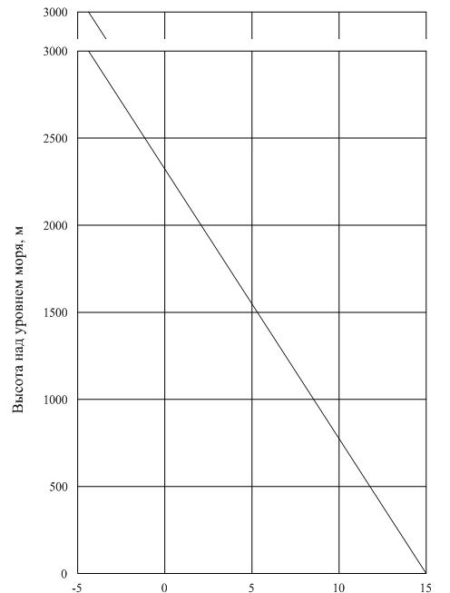

Температура стандартной атмосферы, оС

Приложение 2           
к Методике оценки соответствия  
нормам годности аэродромов    
(вертодромов) к эксплуатации   
гражданских воздушных судов

Таблица 3.1

**ТАБЛИЦА СООТВЕТСТВИЯ**  
**располагаемых дистанций ВПП аэродрома Алатау**  
**требованиям НГЭА РК**

|  |  |  |  |  |
| --- | --- | --- | --- | --- |
| Пункт  НГЭА | Результаты   проверки | Подтверждающий  документ | Соответствие  НГЭА РК | Примечание |
| 1 | 2 | 3 | 4 | 5 |
| Глава 3  п. 4 | МКпос = 538  РДР = 2600 м  РДВ = 3000 м  РДПВ = 2600 м  РПД = 2600 м  МКпос = 2338  РДР = 2600 м  РДВ = 3000 м  РДПВ = 2600 м  РПД =  2600м  МК = 538 от РД-3  РДР = 1260 м  РДВ =  1660 м  РДПВ = 1260 м  МК = 2338 от РД-3  РДР =  1340 м  РДВ = 1740 м  РДПВ = 1340 м | 1,2,3 | Соответствует | КПТ – 0 м;  СЗ – 400м;  Смещение  порога - нет  КПТ – 0 м;  СЗ – 400м;  Смещение  порога - нет |
| ПОДТВЕРЖДАЮЩИЕ ДОКУМЕНТЫ:  1. Инструкция по производству полетов в районе аэродрома Алатау, утв.  28.09.2009г.  2. Акт обследования  геометрических размеров, состояния   искусственных покрытий и дневной маркировки  аэродрома Алатау от  19.06.2010г.  3. Продольный профиль по оси ИВПП, РГП «Казаэропроект», 2010 г. | | | | |

М. П. __________________ ________________ ________________ ________  
      (ДОЛЖНОСТЬ ЗАЯВИТЕЛЯ)  (ПОДПИСЬ)         (Ф.И.О.)   (ДАТА)  
М.П. Директор (наименов. филиала) _________ _______________ ________   
                                   (подпись)    (Ф.И.О.)   (дата)  
РГП "Казаэронавигация"

Приложение 3           
к Методике оценки соответствия  
нормам годности аэродромов    
(вертодромов) к эксплуатации   
гражданских воздушных судов

**Схема определения ширины ИВПП с уширением и размеров**   
**укрепленного участка перед порогом ИВПП**

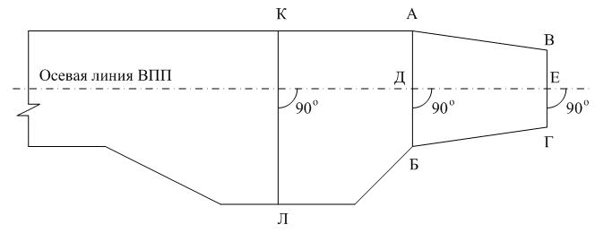

Приложение 4           
к Методике оценки соответствия  
нормам годности аэродромов    
(вертодромов) к эксплуатации   
гражданских воздушных судов

**Схема определения радиуса закругления РД**   
**в месте примыкания к ИВПП**

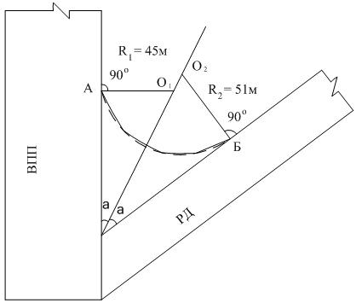

Приложение 5           
к Методике оценки соответствия  
нормам годности аэродромов    
(вертодромов) к эксплуатации   
гражданских воздушных судов

**Пример представления продольного профиля ИВПП**  
**(пунктиром изображен продольный профиль ЛП по продолжению оси**  
**ИВПП)**

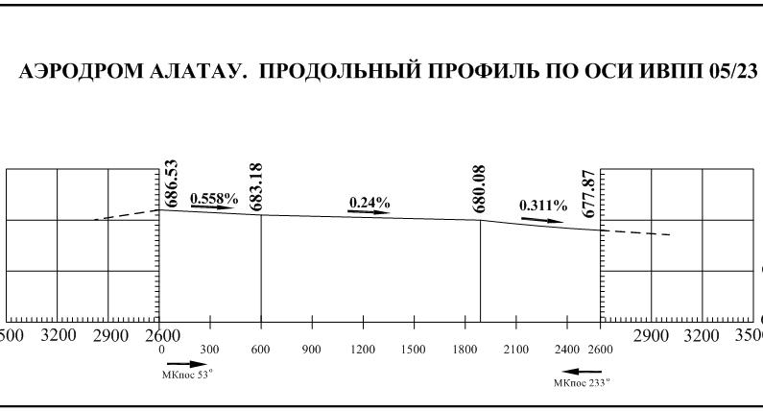

Приложение 6           
к Методике оценки соответствия  
нормам годности аэродромов    
(вертодромов) к эксплуатации   
гражданских воздушных судов

**Сокращение располагаемых дистанций**

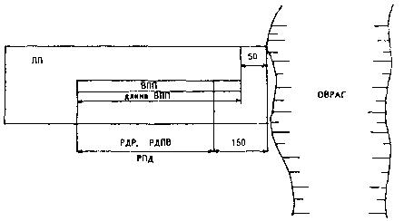

Приложение 7           
к Методике оценки соответствия  
нормам годности аэродромов    
(вертодромов) к эксплуатации   
гражданских воздушных судов

Таблица 3.2  
(пример заполнения)

**ТАБЛИЦА СООТВЕТСТВИЯ**  
**физических характеристик и дневной маркировки элементов**   
**аэродрома Алатау требованиям НГЭА РК**   
**ИВПП МКпос 53о/233о**

|  |  |  |  |  |
| --- | --- | --- | --- | --- |
| Пункт  НГЭА РК | 1. Результаты проверок  и испытаний | Подтверждающий  Документ | Соответствие  НГЭА РК | Примечание |
| 1 | 2 | 3 | 4 | 5 |
| Глава 2  п.12 | Класс аэродрома — "В" | **1** | Соответствует |  |
| Глава 2  п.13 | Длина ИВПП в стандартных  условиях —  2084 м.  (класс ИВПП - "В") | **1** | Соответствует |  |
| Глава 3  п.15 | Длина участка ЛП за концом  ИВПП:  - у конца с МКпос 53о —   60 м;  - у конца с МКпос 233о —  60 м. | **2** | Соответствует  Соответствует |  |
| Глава 3  п.16 и 17 | Расстояние от оси ИВПП до  границ ЛП  — 150 м. | **2** | Соответствует |  |
| Глава 3  п.18 | Расстояние от оси ИВПП до  границ спланированной  части ЛП — 80 м. | **2** | Соответствует |  |
| Глава 3  п.19 | Уступы в местах сопряжения  грунтовой поверхности  спланированной части ЛП с  искусственными покрытиями  элементов аэродрома —  отсутствуют | **2** | Соответствует |  |

Таблица 3.2 (продолжение)

|  |  |  |  |  |
| --- | --- | --- | --- | --- |
| 1 | 2 | 3 | 4 | 5 |
| Глава 3  п.20 | Размеры укрепленных участков  ЛП (трапецевидной формы)  перед порогами ИВПП:  у порога  МК пос 53о -  внутренняя ширина — 45 м;  - внешняя ширина  — 32 м;  - длина — 50 м.  - у порога  МКпос 233о -  внутренняя ширина — 49 м;  - внешняя ширина — 30 м;  - длина — 54 м. | 2 | Соответствует |  |
| Глава 3  п.21 | Объекты, функциональное  назначение которых не  требует их размещения в  пределах спланированной  части ЛП, отсутствуют.  Исключено наличие подвижных  объектов во время  использования ВПП для взлета  и посадки. | 2,5 | Соответствует |  |
| Глава 3  п.22 | Объекты, функциональное  назначение которых не  требует их размещения в  пределах от границ  спланированной части до  границ ЛП, отсутствуют | 2,5 | Соответствует |  |
| Глава 3  п.23 | Ширина ИВПП — 42 м | 2 | Соответствует |  |
| Глава 3  п.24 | Ширина ИВПП с уширением:   - с МКпос 53о — примыкает  РД-1  - с МКпос 233о — 75 м | 2 | Соответствует |  |
| Глава 3  п.25 | В ИПП внесен продольный  профиль ИВПП | 3,4 | Соответствует |  |
| Глава 3  п.26, 27 | Размеры КЗБ за концом ЛП:  - у конца с МКпос 53о- длина  90 м; - ширина 200 м;  - у конца с МКпос 233о -  длина 90 м; - ширина 200 м. | 2 | Соответствует  Соответствует |  |

|  |  |  |  |  |
| --- | --- | --- | --- | --- |
| 1 | 2 | 3 | 4 | 5 |
| Глава 3 п.28 | Неподвижные объекты в  пределах КЗБ — отсутствуют.  Исключено наличие подвижных  объектов во время  использования ИВПП для  взлета и посадки. | 2,5 | Соответствует |  |
| Глава 3 п.29 | КЗБ спланирована и  подготовлена для уменьшения  риска повреждения ВС при  приземлении с недолетом или  при выкатывании за пределы  ВПП | 2 | Соответствует |  |
| Глава 3 п.30 | Поверхность КЗБ с обоих  курсов не превышает  поверхности взлета и захода  на посадку.   Уклоны КЗБ плавные и  составляют:  - продольный — 3%;  - поперечный — 2,5%. | 2 | Соответствует |  |
| Глава 3 п.31 | Длина СЗ:  у порога ИВПП с МКпос 53о —  400 м;  у порога ИВПП с МКпос 233о  — 400 м. | 2,4 | Соответствует  Соответствует |  |
| Глава 3 п.32 | Расстояние от продолжения  осевой линии ИВПП до границ  СЗ — 80 м | 2, 4 | Соответствует |  |
| Глава 3 п.33 | Поверхности СЗ с обоих  курсов взлета не превышают  плоскостей с восходящим  уклоном  1,25 % | 2,3 | Соответствует |  |
| Глава 3 п.34 | Уклоны СЗ с обоих курсов  взлета сопоставимы с  уклонами ИВПП. Отсутствуют  резкие изменения восходящих  уклонов | 2,3 | Соответствует |  |
| Глава 3 п.35 | В пределах СЗ с обоих курсов  взлета отсутствуют объекты,  представляющие угрозу для  безопасности самолетов в  воздухе | 2,5 | Соответствует |  |
| Глава 3 п.36, 37 | Требования к КПТ по ширине и  прочности покрытия:  КПТ с МК - 53о/233о —   отсутствуют | 2,4 | Соответствует |  |

|  |  |  |  |  |
| --- | --- | --- | --- | --- |
| 1 | 2 | 3 | 4 | 5 |
| Глава 3 п.38 | Индексы ВС, эксплуатируемых  на РД:  МРД — ВС индекса 5;  РД - 1 — ВС индекса 6;  РД - 2 — ВС индекса 5;  РД - 3 — ВС индекса 5;  РД – 4 — ВС индекса 5 . | 2,4 | Соответствует |  |
| Глава 3  п.39 | Ширина искусственных  (аэродромных) покрытий РД:  МРД — 21 м;  РД – 1 — 18 м;  РД – 1 — 18 м;  РД - 2 — 21 м;  РД – 3 — 21 м;  РД – 4 — 21 м. | 2 | Соответствует  Эквивалентно  соответствует  Соответствует  Соответствует  Соответствует  Соответствует | Закл. об  обесп.  ЭУБП  утв._____  Для  самолетов  индекса 6  при колее  шасси по  внешним  авиашинам  до 9,5 м. |
| Глава 3  п.40 | Общая ширина РД и двух  укрепленных обочин:  МРД — 29 м;  РД - 1 — 33 м;  РД - 2 — 28 м;  РД - 3 — 30 м;  РД – 4 — 30 м | 2 | Соответствует  Соответствует  Эквивалентносоответствует  Соответствует  Соответствует | Для  самолетов  индекса 6  при  расстоянии  между  осями  внешних  двигателей  до 27 м.  Закл. об  обесп.  ЭУБП  утв._____ |

|  |  |  |  |  |
| --- | --- | --- | --- | --- |
| 1 | 2 | 3 | 4 | 5 |
| Глава 3  п.41 | Расстояние между осевой  линией РД и неподвижными   препятствиями:  МРД —  35 м;  РД – 1 — 47,5  м;  РД – 2 —  47,5 м;  РД – 3 — 47,5 м;  РД – 4 — 47,5 м. | 2 | Эквивалентно  соответствует  Соответствует  Соответствует  Соответствует  Соответствует | Закл. об  обесп.  ЭУБП  утв.  ————— |
| Глава 3  п.42 | Расстояния между осевыми  линиями параллельных РД: (РД  - 1 и  РД – 2; РД – 2 и РД –  3; РД– 3 и РД – 4) —   более 100 м | 2 | Соответствует |  |
| Глава 3  п.43 | Радиусы закруглений РД на  примыкании к ИВПП:  РД – 1 — 30 м;  РД – 2 — 30 и 35 м;  РД – 3 — 50 м;  РД – 4 — 50 м. | 2 | Эквивалентно  соответствует  Эквивалентно  соответствует  Соответствует  Соответствует | Закл. об  обесп.  ЭУБП  утв.  —————  Закл. об  обесп.  ЭУБП  утв.  ————— |
| Глава 3  п.44 | Расстояние между осевой  линией маршрута на перроне и  неподвижными препятствиями  составляет 42 м | 2 | Соответствует |  |
| Глава 3  п.45,  46, 47 | Рабочей зоны радиовысотомера  нет | 2 | Соответствует |  |
| Глава 3  п.48 | Аэродром имеет ограждение по  всему периметру | 2 | Соответствует |  |
| Глава  10, § 1  п.96-115 | На ИВПП, РД и перроне  нанесены необходимые  маркировочные знаки  соответствующего размера и  цвета | 2 | Соответствует |  |

|  |  |  |  |  |
| --- | --- | --- | --- | --- |
| 1 | 2 | 3 | 4 | 5 |
| Глава  10, § 2  п.116-120 | Грунтовая ВПП имеет  необходимые маркировочные  знаки | 2 | Соответствует |  |
| Глава 10, §  3 п.121-125 | Зоны ограниченного  использования отсутствуют | 2 | Соответствует |  |
| Глава 10, §  4 п.126-137 | Все объекты и  препятствия, подлежащие  маркировке,  отмаркированы. Цвет  маркировки для  неподвижных объектов –  красный, белый; для  подвижных объектов –  красный и  желтый | 2 | Соответствует |  |
| Глава 10, §  5 п.138-140 | Пункта проверки ВОР - нет | 2 | Соответствует |  |
| Глава 15, §  1 п.264-267 | Маркеров края РД со  светоотражающим покрытием  на РД — нет | 2 | Соответствует |  |
| Глава 15, §  2  п.268-274,   § 3 п.275 | Наличие, цвет,  расположение и высота  маркеров грунтовых ВПП,  РД, перрона и МС | 2 | Соответствует |  |
| Подтверждающие документы:  1. Заключение РГП "Казаэропроект" о классе аэродрома  Алатау от  12.05.2009 г.  2. Акт обследования геометрических размеров, состояния искусственных  покрытий и дневной маркировки аэродрома Алатау, от  19.06.2010 г.  3. Продольный профиль по оси ИВПП, РГП  "Казаэропроект", 2009г.   4. Инструкция по производству полетов в районе аэродрома Алатау, утв.  28.09.2008 г.  5. Акт обследования препятствий в районе аэродрома Алатау от 19.05.2009 г. | | | | |

М.П.   
_____________________________  __________________      ______________  
      (должность заявителя)        (подпись)              (Ф. И. О.)

Приложение 8           
к Методике оценки соответствия  
нормам годности аэродромов    
(вертодромов) к эксплуатации   
гражданских воздушных судов

**Графики PCN = |(Fн) для стандартной четырехколесной опоры**

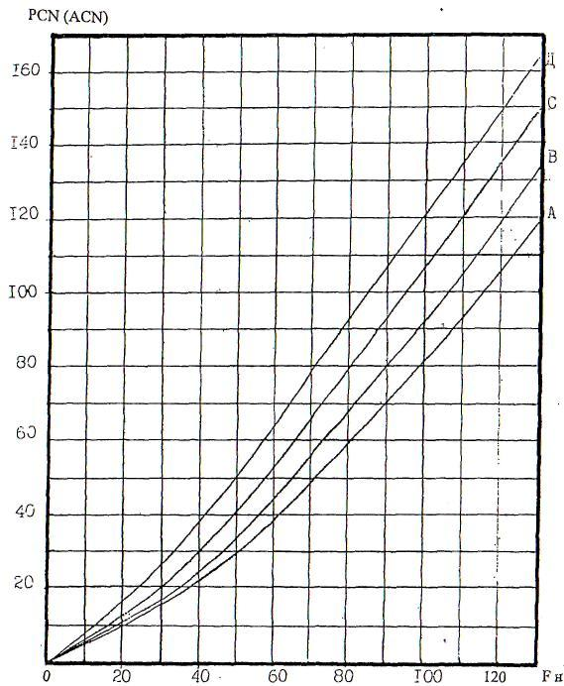

Рис. 1. Нежесткие покрытия

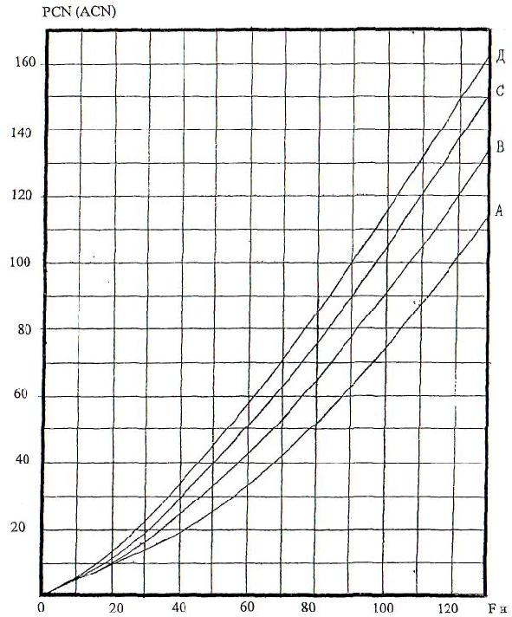

Рис. 2. Жесткие покрытия

Приложение 9           
к Методике оценки соответствия  
нормам годности аэродромов    
(вертодромов) к эксплуатации   
гражданских воздушных судов

      таблица 3.3  
(пример заполнения)

**Таблица соответствия прочности и состояния**  
**поверхности искусственных покрытий и грунтовых**  
**элементов аэродрома Алатау требованиям НГЭА РК**  
**(ИВПП МКпос 53о/233о)**

|  |  |  |  |  |  |  |
| --- | --- | --- | --- | --- | --- | --- |
| Пункт  НГЭА РК | Результаты проверок и  оценки прочности  покрытий | | Типы  эксплуатируе-  мых ВС и их  классификацио-  нные числа ACN | Подтвер-  ждающий  документ | Соответ-  ствие  НГЭА РК | Приме-  чание |
| Элементы  аэродрома | Индекс  прочности  искусственно-  го покрытия   PCN |
| 1 | 2 | 3 | 4 | 5 | 6 | 7 |
| Глава 5  п.  49-54 | ИВПП 53о  /233о | РСN  55/F/C/W/T | В747-400  (395,987т) – 79  В747-300  (379,2т) – 71  В747-200С  (373,305т)– 70  В767-300-ЕR  (185,52т)– 70  В737-200  (58,332т) – 35  В727-200  (95,254т) - 61  A310-300  (157,0т) – 64  А310-200  (142,0т) – 54  А300В4 (165т)  – 68  ВАС1-11 сер.500  – 33  L-1011-500  (225.8т) – 79  Ил-62М (168т) –  67  Ил-96 (231т) –  57 | 1,2 | Соответ-  ствует | Коли-  чество  движений  самоле-  тов  В747-  400,  В747-  300,  В747-  200С,  L-1011-  500,  В767-  300-ЕR,  Ан-124  с полной  массой  ограни-  чить до  5-ти  самоле-  то-выле-  тов в  сутки;  самоле-  тов  В727-  200,  А310-  300,  А300В4,  Ил-62М,  Ил-96 с  полной  массой  до 20-ти  самолето  -вылетов  в сутки |

|  |  |  |  |  |  |  |
| --- | --- | --- | --- | --- | --- | --- |
| 1 | 2 | 3 | 4 | 5 | 6 | 7 |
|  |  |  | Ил-86 (216,4т) – 44  Ту-204 (93,5т) – 33  Ту-154 (98т) – 30  Ан-124 (392т) – 77  Ил-76ТД (191т) – 40  и ВС классом ниже |  |  |  |
| Глава 5  п.  49-54 | МРД, РД-1,  РД-3, РД-4 | PCN  16/R/В/X  /T | Ту-134 (47,6т) – 13  Як-42 (56,5т) – 16  Ан-12 (61т) –17  Ан-24 (21т) – 10  Ил-114 (22,75т) –12  Як-40 (16т) –9  и ВС классом ниже | 1,2 | Соответ-  ствует | Количество  движений **Ан-12**  с полной массой  ограничить до  10-ти  самолето-вылетов  в сутки. |
| Глава 5  п.  49-54 | РД-2,  Перрон  (МС 4...7) | PCN  56/F/C/X  /T | В747-400 ( 395,987т)  – 79  В747-300 ( 379,2т) –  - 71  В747-200С(373,305т)–  - 70  В767-300-ЕR(185,52т)  - 70  В737-200 (52,332т) –  - 35  В727-200 (95,254т) -  - 61  A310-300 (157,0т) - 64  А310-200 (142,0т)   - 54  АЯ300В4 (165т) – 68  ВАС1-11 сер.500 – 33  L-1011-500 (225.8т) –  - 79  Ил-62М (168т) – 67  Ил-96 (231т) – 57  Ил-86 (216,4т) – 44  Ту-204 (93,5т) – 33  Ту-154 (98т) – 30  Ан-124 (392т) – 77  Ил-76ТД (191т) – 40  и ВС классом ниже | 1,2 | Соответ-  ствует | Количество  движений  самолетов  B747-400,  В747-300,  L-1011-500,  Ан-124 с полной  массой  ограничить до  5-ти   самолето-вылетов  в сутки;  самолетов   В747-200С,  В767-00-ЕR,  В727-200,  А310-300,  А300 В4,  Ил-62М,  Ил-96 с полной  массой до 20-ти  самолето-вылетов  в сутки; |

|  |  |  |  |  |  |  |
| --- | --- | --- | --- | --- | --- | --- |
| Глава 6  п. 56,   58-62 | На поверхности ИВПП, РД,  перрона, МС, укрепленных  участках ЛП, БПБ ИВПП и  РД , а так же на ГВПП и  грунтовых элементов  недопустимые дефекты  отсутствуют |  |  | 3 | Соответствует |  |
| Глава 6  п. 57 | Обобщенная  характеристика ровности  аэродромного покрытия  (R) — 4 |  |  | 2, 4 | Соответствует |  |
| Подтверждающие документы:  1. Заключение РГП "Казаэропроект" о прочности искусственных покрытий  аэродрома Алатау по методу ИКАО "АCN-PCN"  от 12.05.2009 г.  2. Инструкция по производству полетов в районе аэродрома Алатау, утв.  28.09.2008 г.  3. Акт обследования геометрических размеров, состояния искусственных  покрытий и дневной маркировки аэродрома Алатау, от 19.06.2010 г.  4. Заключение о ровности аэродромного покрытия от 20.08.2010 г. | | | | | | |

М.П. ________________________________________ _______________________  
             (должность заявителя)                     (подпись)  
     ________________________________________ _______________________  
                    (Ф. И. О.)                          (дата)

Приложение 10          
к Методике оценки соответствия  
нормам годности аэродромов    
(вертодромов) к эксплуатации   
гражданских воздушных судов

**Определение размеров сколов и выбоин в плане**

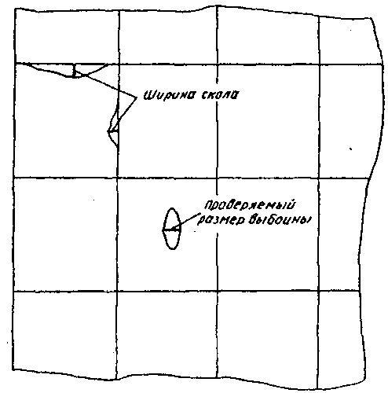

Приложение 11          
к Методике оценки соответствия  
нормам годности аэродромов    
(вертодромов) к эксплуатации   
гражданских воздушных судов

СОГЛАСОВАНО                               УТВЕРЖДАЮ  
_________________________________ _________________________________  
(должность директора филиала РГП        (должность заявителя)  
      "Казаэронавигация")            _____________________________  
_________________________________         (подпись, Ф.И.О.)  
      (подпись, Ф.И.О.)           ____________________  
____________________                     (дата)  
       (дата)

**А К Т**  
**обследования препятствий в районе**  
**аэродрома _______________**  
**(наименование)**  
**от ___________________________**  
**(заявитель)**

____________________ ____________________ ____________________  
  (должность)               (подпись)           (Ф.И.О.)  
____________________ ____________________ ____________________  
  (должность)               (подпись)           (Ф.И.О.)  
____________________ ____________________ ____________________  
  (должность)               (подпись)           (Ф.И.О.)

от _______________ филиала РГП "Казаэронавигация"  
   (наименование)  
____________________ ____________________ ____________________  
   (должность)               (подпись)           (Ф.И.О.)

             от _________________________________  
                        (исполнитель)

___________________ ____________________ ________________________  
  (должность)               (подпись)           (Ф.И.О.)  
____________________ ____________________ ____________________  
  (должность)               (подпись)           (Ф.И.О.)

**ЛИСТ РЕГИСТРАЦИИ ПЕРИОДИЧЕСКИХ ПРОВЕРОК**   
**ПРЕПЯТСТВИЙ В РАЙОНЕ АЭРОДРОМА ________________**  
**(наименование)**

|  |  |  |  |
| --- | --- | --- | --- |
| №№  пп | Дата  проверки | Должность (и)  и Ф.И.О. проверявшего  (их) | Результаты  проверки** |
| 1 | 2 | 3 | 4 |
|  |  |  |  |
| * - периодически (не реже двух раз в год) проверяется соответствие Акта   обследования фактическому состоянию препятствий на аэродроме и его  окрестностях. По результатам проверки оформляется протокол, который после   утверждения руководителем включается в Акт обследования в качестве приложения.  ** - в графе 4 указывается протокол проверки, утвержденный руководителем. | | | |

**1. ОБЩИЕ ДАННЫЕ ПО АЭРОДРОМУ**

1.1.  
1.2. Данные о препятствиях получены в пределах круга радиусом 50 км с центром в КТА.  
1.3. Аэродром имеет ________ ИВПП (МКпос ___ -____) класса "_____".  
                   (кол. ИВПП)  
      ИВПП ________ (МКпос ___ -____) класс "_____".  
        (номер ИВПП)  
      ИВПП ________ (МКпос ___ -____) класс "_____".  
        (номер ИВПП)  
1.4. Класс аэродрома - "_____".  
1.5. Расположение КТА относительно порогов ИВПП в прямоугольной системе координат ХОУ, связанной с соответствующим порогом ИВПП:

      ВПП____________  
         (номер ИВПП)  
      - начало координат - порог с МКпос____:  
      Х = ________ м;  
      У = ________ м  
      - начало координат - порог с МКпос____:  
      Х = ________ м;  
      У = ________ м  
      ВПП ____________  
          (номер ИВПП)  
      - начало координат - порог с МКпос____:  
      Х = ________ м;  
      У = ________ м  
      - начало координат - порог с МКпос____:   
      Х = ________ м;  
      У = ________ м  
      Подтверждающий документ:  
_________________________________________  
              (наименование)  
1.6. Категорированные направления посадки аэродрома:   
      МКпос______________(с указанием категории)   
      МКпос______________(с указанием категории)  
1.6. Высота аэродрома - _________ м.  
      Подтверждающий документ: _____________________________________  
               (наименование)

Таблица П.1.1.

**2. ДАННЫЕ ПО КАЖДОЙ ВПП**  
**ИВПП МКпос ________**

|  |  |
| --- | --- |
| Истинный азимут ИВПП  Подтверждающий документ: _________________________  __________________________________________________                       (наименование) |  |
| Длина ИВПП |  |
| Ширина ИВПП |  |
| Длина СЗ у порога ИВПП: - с МКпос _____  - с МКпос _____ |  |
| Ширина ЛП |  |
| Длина грунтовых участков ЛП примыкающих к концам  ИВПП или КПТ: - с МКпос _____  - с МКпос _____ |  |
| Расстояние от конца ИВПП до смещенного порога(при  его наличии): - с МКпос _____  - с МКпос _____ |  |
| Высота порога ИВПП: с МКпос - ______  с МКпос – ______  Подтверждающий документ: |  |
| Высота наивысшей точки в пределах спланированной  части ЛП или СЗ по ее оси у порога: с МКпос – ____  с МКпос – _____  Подтверждающий документ: _________________________ |  |
| Высота осевой линии ИВПП на расстоянии 1800 м за  порогом категорированного направления ВПП:  с МКпос – _____  с МКпос – _____ |  |

3. ПЕРЕЧЕНЬ ПРЕПЯТСТВИЙ АЭРОДРОМА ______________  
4. ПЕРЕЧЕНЬ ПРЕПЯТСТВИЙ АЭРОДРОМА ______________

Таблица П.1.2.

**Перечень препятствий аэродрома**

|  |  |  |  |  |  |  |  |  |  |  |  |  |  |
| --- | --- | --- | --- | --- | --- | --- | --- | --- | --- | --- | --- | --- | --- |
| №  пре-  пятс-  твия | Наиме-  нова-  ние  пре-  пятст-  вия | Полярные  координаты  относительно КТА | | | | Прямоугольные  координаты | | | | Геогра-  фичес-  кие  коорди-  наты  WGS-84 | | Абсолют-  ная  высота  препятс-  твия  Н(м) | Подтверж-  дающий  документ |
| Sп  (м) | Aп | | | МКпос | | МКпос | |
| град | мин | сек | Xп | Yп | Xп | Yп |
|  |  |  |  |  |  |  |  |  |  | N | E |  |  |
|  |  |  |  |  |  |  |  |  |  |  |  |  |  |
|  |  |  |  |  |  |  |  |  |  |  |  |  |  |

**4. ПЛАНЫ ПОВЕРХНОСТЕЙ ОГРАНИЧЕНИЯ ПРЕПЯТСТВИЙ**  
      Указывается перечень и приводятся планы поверхностей ограничения препятствий в соответствии с Приложением 14 к Конвенции о международной гражданской авиации.

**5. РАСЧЕТНЫЕ ТАБЛИЦЫ**  
      Указывается перечень и приводятся расчетные таблицы 3.4.

**6. КРИТИЧЕСКИЕ ПРЕПЯТСТВИЯ ПО АЭРОДРОМУ.**  
      Приводится таблица 3.5.

**7. ПРЕПЯТСТВИЯ, ПОДЛЕЖАЩИЕ УЧЕТУ ПРИ ОПРЕДЕЛЕНИИ**  
**МАКСИМАЛЬНОЙ ВЗЛЕТНОЙ МАССЫ ВОЗДУШНЫХ СУДОВ**  
      Приводятся таблицы 3.6, 3.7.

**8. Перечень препятствий, возвышающихся над**  
**ограничительными поверхностями**

Таблица П. 1.3

|  |  |  |  |  |  |  |
| --- | --- | --- | --- | --- | --- | --- |
| №№  пп | Наименование  препятствий* | Полярные  координаты | | | Абсолют-  ная  высота | Пересекаемая  поверхность |
| Sп, м | Ап | |
| гр. | мин. |
| 1 | 2 | 3 | 4 | 5 | 6 | 7 |
|  |  |  |  |  |  |  |
|  |  |  |  |  |  |  |
|  |  |  |  |  |  |  |
|  |  |  |  |  |  |  |
|  |  |  |  |  |  |  |
|  |  |  |  |  |  |  |
|  |  |  |  |  |  |  |

ПОДПИСИ:

Приложение 12          
к Методике оценки соответствия  
нормам годности аэродромов    
(вертодромов) к эксплуатации   
гражданских воздушных судов

Таблица 3.3  
(пример заполнения)

**Таблица соответствия**  
**препятствий аэродрома Алатау требованиям НГЭА РК**

|  |  |  |  |  |
| --- | --- | --- | --- | --- |
| Пункт  НГЭА РК | Результаты  проверок и  испытаний | Подтверждающий  Документ | Соответствие  НГЭА РК | Примеча-  ние |
| 1 | 2 | 3 | 4 | 5 |
| Глава 7  п.63 | Получены  данные о  высоте и  расположении  препятствий | 1. Аэропорт Алатау. Отчет по  топографической съемке  препятствий в приаэродромной  территории, заказ № 1000, РГП  "Казэропроект", 2009 г.  2. Акт обследования  препятствий в районе аэродрома  Алатау, от 19.05.2009 г. | Соответствует |  |
|  | Получены  данные о  препятствиях  в  геодезической  системе  координат  WGS-84 | Аэропорт Алатау. Отчет по  топографической съемке  препятствий в приаэродромной  территории, заказ №1000, РГП  "Казэропроект", 2009г. | Соответствует |  |

|  |  |  |  |  |
| --- | --- | --- | --- | --- |
| 1 | 2 | 3 | 4 | 5 |
| Глава 8  §1 п.  64-66, §2  п.  67-71  * | Определен перечень критических  препятствий в зонах  ограничительных  поверхностей (захода на посадку,  переходной, внутренней горизонтальной и  конической) и намечены меры по их  устранению (МКпос 53о и МКпос 233о).  Препятствия, возвышающиеся над  поверхностью захода на  посадку,  переходной, конической и внутренней  горизонтальной поверхностями, имеют  маркировку и светоограждение и учтены.  Ограничено увеличение числа критических  препятствий в зонах поверхности захода  на посадку, переходной, внутренней  горизонтальной и конической  поверхностей с МК пос 53о и МК пос  233о. | Акт  обследования  препятствий  в районе  аэродрома  Алатау, от  19.05.2009  г. | Соответ-  ствует | См.  приложе-  ние 1 к  настоящей  таблице |
| Глава 8 §3 п. 72-77 | Определен перечень критических  препятствий в зонах  ограничительных  поверхностей (захода на посадку,  переходной, внутренней горизонтальной и  конической) и намечены меры по их  устранению (МКпос 53о и МКпос 233о).  Препятствия, возвышающиеся над  внутренней поверхностью захода на  посадку, внутренними переходными  поверхностями и поверхностью прерванной  посадки с МКпос 53о и МКпос  233о отсутствуют. | Акт  обследования  препятствий  в районе  аэродрома  Алатау, от  19.05.2009  г. | Соответ-  ствует | См.  приложе-  ние 1 к  настоя-  щей  таблице |

|  |  |  |  |  |
| --- | --- | --- | --- | --- |
| 1 | 2 | 3 | 4 | 5 |
|  | Препятствия, возвышающиеся над  поверхностью захода на посадку,  переходной, конической и внутренней  горизонтальной поверхностями, имеют  маркировку и светоограждение и  учтены  Ограничено увеличение числа  критических препятствий в зонах  поверхности захода на посадку,  переходной, внутренней  горизонтальной, конической  поверхностей, внешней  горизонтальной поверхности***. |  |  |  |
| Глава 8  §4 п.  78-81 | Определен перечень критических  препятствий в зонах поверхностей  взлета и намечены меры по их  устранению (с МК=53о и с МК =  233о).   Препятствия, возвышающиеся над  поверхностью взлета имеют  маркировку и светоограждение и  учтены при установлении схем вылета  Исключено увеличение количества   критических препятствий в зонах   поверхностей взлета с МК = 53о и с  МК = 233о. | Акт обследования  препятствий в  районе аэродрома  Алатау, от  19.05.2009 г. | Соот-  ветст-  вует | См.  прило-  жение 1  к  настоя-  щей  таблице |
| Глава 9  п. 82 | Препятствия, выявленные согласно  главы 8 НГЭА РК, учтены при  установлении:  - схем захода на посадку и  минимальных безопасных высот  пролета препятствий;  - схем вылета из района аэродрома. | Инструкция по  производству  полетов в районе  аэродрома Алатау,  утв. 28.09.2007 г. | Соот-  ветст-  вует |  |

|  |  |  |  |  |
| --- | --- | --- | --- | --- |
| 1 | 2 | 3 | 4 | 5 |
| Глава 9  п. 83 | Минимальные безопасные высоты  пролета препятствий указаны в  Инструкции по производству полетов,  полетных сборниках и в АИП**** на  карте типа "А". | 1. Инструкция по  производству  полетов в районе  аэродрома Алатау,  утв. 28.09.2007 г.,   2. АИП ****. | Соот-  ветст-  вует | См.  приложе-  ние 2 к  настоя-  щей  таблице |
| Глава 9  п. 84 | Исключено увеличение числа  критических препятствий в зонах  поверхностей захода на посадку в  пределах первых 3000 м и в зонах  переходных поверхностей с МКпос   53о и МКпос 233о**. | Акт обследования  препятствий в  районе аэродрома  Алатау, от  19.05.2009 г. | Соот-  ветст-  вует |  |
| Глава 9  п. 85 | Незатененные препятствия,  расположенные в пределах границ  поверхности взлета и превышающие  поверхность, имеющую общее начало с  поверхностью взлета и наклон 1,2 %,  или высоту 100 м относительно  уровня нижней границы поверхности  взлета, внесены в ИПП, АИП и  государственный реестр электронных  данных о местности и препятствиях. | 1. Инструкция по  производству  полетов в районе  аэродрома Алатау,  утв. 28.09.2007 г.,   2. АИП ****,  3. Государственный  реестр электронных  данных о местности  и препятствиях | Соот-  ветст-  вует | См.  приложе-  ние 3 к  Настоя-  щей  таблице |

*\* Соответствие главе 8 § 1 и 2 не указывается, если на аэродроме все направления ВПП оборудованы для точного захода на посадку по I, II, III категории.*   
*\*\* Указываются все направления захода на посадку по приборам, не оборудованные для точного захода на посадку по I, II, III категории.*  
*\*\*\* Внешняя горизонтальная поверхность указывается в случае ее применения (см. п.9 Приложения 14 МОС НГЭА РК)*  
*\*\*\*\* Для международных аэродромов.*

      М.П. _______________ ____________________ ________________  
      (должность заявителя) (подпись) (Ф.И.О.)     (дата)

      М.П. Директор (наименов. филиала)  
________________  _____________________________ ________________  
       (ПОДПИСЬ)                (Ф.И.О.)           (ДАТА)  
      РГП "КАЗАЭРОНАВИГАЦИЯ"

Приложение 13          
к Методике оценки соответствия  
нормам годности аэродромов    
(вертодромов) к эксплуатации   
гражданских воздушных судов

**Получение данных о препятствиях**

      1. Выявлению подлежат препятствия, высота которых превышает:  
      а) уровень земли в пределах летной полосы или ВПП + СЗ (Зона "А") за исключением огней светосигнальной системы, контрольной антенны курсового радиомаяка, уголковых отражателей ПРЛ, имеющих легкую и ломкую конструкцию;  
      б) высоту поверхности с наклоном 0,8 % на участках GSS'G' и LTT'L' (Зона "Б") (рис. 1). Началом отсчета высоты поверхности является высота рельефа на продолжении осевой линии ВПП в конце ЛП или СЗ, в зависимости от того, что дальше от ВПП;  
      в) высоту поверхности с наклоном 2% на участках GSTL и G'S'T'L' (Зона "В") (рис. 1). Началом отсчета высоты поверхности является высота ближайшей точки профиля оси ВПП или ее продолжения в пределах летной полосы или СЗ, в зависимости от того, что дальше;  
      г) 50 м относительно уровня самого низкого порога ВПП в зоне ВЕЕ'В' (Зона "Г") (рис. 1);  
      д) 100 м относительно уровня самого низкого порога ВПП в пределах круга с радиусом 50 км с центром в КТА (Зона "Д") (рис. 1).  
      Если на некотором участке (участках) круга полеты запрещены, то выявление препятствий в пределах такого участка сводится к определению наивысшего (наивысших) препятствия (препятствий).  
      Кроме того, должны быть получены данные о высоте и расположении препятствий, которые, по мнению эксплуатанта аэродрома могут представлять опасность для выполнения полетов.  
      **Примечание**. Если указанные в подпунктах б), в), г) и д) высоты превышает большое число близкорасположенных друг к другу препятствий (рельеф, городская застройка и т.д.), выявлению подлежат только наиболее высокие препятствия или препятствия, расположенные ближе к ВПП. В пределах зоны поверхности взлета должны быть выявлены все объекты, превышающие критерии, указанные в подпунктах б) и г) (кроме "затененных" рельефом местности).  
      2. Для получения данных о препятствиях необходимо:  
      а) произвести топографическую съемку естественных и искусственных препятствий (для получения данных о рельефе местности допускается использование соответствующих топографических карт) в пределах зон, показанных на рис. 1.  
      **Примечание**. В целях упрощения на рис. 1 показана одна ВПП с соответствующими ей зонами. На аэродромах с несколькими ВПП для каждой из них устанавливаются соответствующие зоны.  
      б) использовать любой приемлемый источник данных (данные съемки, карты, акты по согласованию строительства и т.д.) о препятствиях в пределах круга радиуса 50 км с центром в КТА (рис. 1).

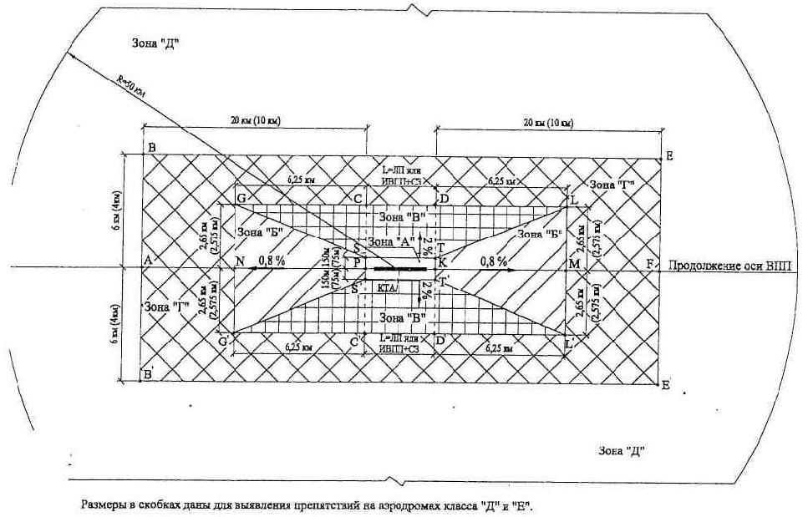

**Рис. 1. Зоны и поверхности для выявления препятствий**

      3. Точность определения координат и высот препятствий должна быть не ниже (рис. 1);  
      а) в зонах GSS'G' и TLLT' ("Б"): горизонтальные расстояния - 5 м на линиях SS' и ТТ' с последующим понижением точности в пропорции 1/500 от расстояний до линий SS' и ТТ' соответственно;  
      высота препятствий - 0,5 м на первых 300 м от линий SS' и ТТ' с последующим понижением точности в пропорции 1/1000 от расстояний до линий SS' и ТТ' соответственно;  
      б) в зонах GLTS, G'L'T'S' ("В") и в зоне BEE'B'("Г") (рис. 1):  
      горизонтальные расстояния - 5 м в пределах 5000 м от КТА и 12 м за пределами этого расстояния; высота препятствий - 1 м в пределах 2000 м от КТА с последующим понижением точности в пропорции 1/1000 от расстояния до КТА, но во всех случаях не хуже 10 м;  
      в) в пределах круга за пределами зоны BEE'B' ("Д") (рис. 1);  
      горизонтальные расстояния - 50 м, высота препятствий - 10 м.  
      4. Положение препятствий указывается в прямоугольной и полярной системах координат, для документов аэронавигационной информации во Всемирной геодезической системе координат WGS-84.  
      Для представления данных о препятствиях по аэродрому в целом наиболее удобна полярная система с началом в КТА (рис. 2) и азимутами, отсчитываемыми от проходящего через КТА истинного меридиана.  
      При подготовке расчетных таблиц используется прямоугольная система координат XOY. Ее началом является средняя точка соответствующего порога ВПП (рис. 3.).  
      Оси ОХ и OY располагаются горизонтально, причем ось ОХ направлена по продолжению оси ВПП так, что положительные значения по оси ОХ измеряются в направлении, противоположном направлению захода на посадку, а положительные значения по оси OY измеряются, вправо относительно направления захода на посадку.  
      При подготовке и расчете аэродромных схем захода на посадку и выхода из района аэродрома используются географические координаты геодезической системы координат WGS-84, точность, разрешение и целостность которых должны соответствовать Приложениям 14 и 15 к Конвенции о международной гражданской авиации и ICAODoc 9674 "Руководство по Всемирной геодезической системе WGS-84" и заносятся в Таблицу П.1.2. "Перечень препятствий аэродрома".  
      Высоты препятствий указываются относительно среднего уровня моря (в абсолютных отметках).  
      Преобразование полярных координат препятствия в прямоугольные выполняется по формулам:

**Хп = + Sп соs (Ап - Авпп) + Хкта: Yn = Sn sin (Ап - Авпп) + Укта;**

      где **Xn**; **Yn** - прямоугольные координаты препятствия;  
      **Sn** - расстояние от КТА до препятствия;  
      **An** - истинный азимут с КТА на препятствие;  
      **Авпп** - истинный азимут ВПП в направлении того порога, который выбран в качестве начала координат XOY;  
      **Хкта; Укта** - прямоугольные координаты КТА в выбранной системе координат XOY.

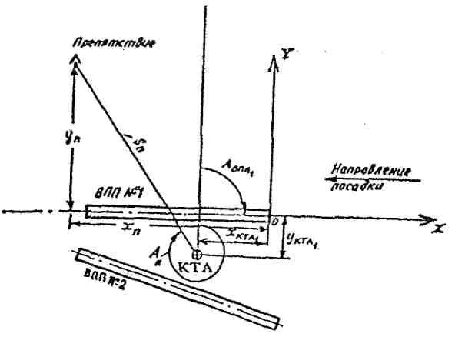

Рис. 2. Взаимное расположение полярной и прямоугольной систем  
координат

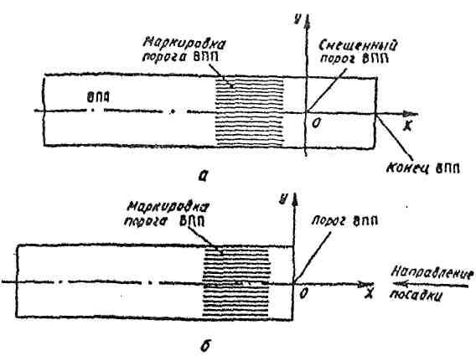

Рис. 3. Расположение начала координат XOY: а - при смещенном пороге  
ВПП; б - при пороге в начале ВПП

      Преобразование прямоугольных координат препятствия (Хп, Уп) в полярные (Sп, Ап) выполняется в следующем порядке:  
      Вначале определяется расстояние от КТА до препятствия:



      Истинный азимут Ап препятствия определяется в зависимости от знака функций





      и составляет:  
      а) при Р > 0 и Q > 0

**Аn = A**ВПП - **+** 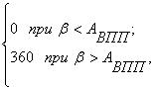 **где** **= arcsin** 

      б) при Р > 0 и Q < 0  
                               **Ап = Авпп +** **180**о;  
      в) при Р < 0 и Q < 0  
                               **Ап = Авпп -** **180**о;  
      г) при Р < 0 и Q >0  
                               **Ап = Авпп +** 

      5. При выявлении препятствий следует обращать особое внимание на такие объекты, как антенны и сооружения радиотехнического и метеорологического оборудования, а также на временные и подвижные объекты (например, воздушные суда на РД, местах стоянки или на предварительном старте, транспортные средства, движущиеся по автомобильным или железным дорогам, крупногабаритные механизмы, складские краны). Также необходимо учитывать изменение высоты сооружений в процессе их строительства и высоту строительного оборудования (например, строительных кранов). При изменении высоты строящихся сооружений, высоты и расположения используемого строительного оборудования в Акт обследования вносятся соответствующие уточнения.  
      5.1. При выявлении объекта (препятствия), который проникает через любую из основных поверхностей ILS и становится доминирующим препятствием, но который в силу своего функционального назначения необходимо сохранять в целях удовлетворения аэронавигационных требований, может при определенных условиях не приниматься во внимание при расчетах минимальной абсолютной/относительной безопасной высоты пролета препятствия ОСА/Н (сокращенная аббревиатура на английском языке ОСА/Н) при наличии следующего положения: соответствующим полномочным органом должно быть установлено, что та часть, которая проникает через поверхность, имеет минимальную массу, ломкое крепление и не окажет неблагоприятного влияния на безопасность полетов воздушных судов.  
      6. При выявлении препятствий следует различать точечные и протяженные препятствия. К первым относятся мачты, трубы, отдельные деревья и т.п., ко вторым - здания, возвышенности, линии электропередач, дороги, лесные массивы и т.п.  
      Точечное препятствие представляется абсолютной высотой его вершины и двумя координатами Хп, Уп в прямоугольной и/или Sп, Aп в полярной системе координат.  
      Протяженное препятствие небольших с точки зрения аэронавигации линейных размеров также представляется в виде точечного.  
      Если препятствие имеет значительную протяженность или если представление протяженного препятствия в виде точечного приводит к неоправданным эксплуатационным ограничениям, такое препятствие представляется в виде нескольких точечных препятствий.  
      Количество, расположение и высота таких точечных препятствий должны быть такими, чтобы достаточно полно отобразить форму протяженного препятствия.  
      Для направлений ВПП, оборудованных для точного захода на посадку по I, II и III категории протяженные препятствия, расположенные вблизи летной полосы, представляются в виде набора точечных препятствий, расстояние между которыми не должно превышать:  
      - 60 м по оси Y;  
      - 100 м по оси Х.  
      Ниже изложен общий подход к представлению некоторых часто встречающихся протяженных препятствий точечными.  
      1) **Здания**. Препятствие такого типа представляется абсолютной высотой его наивысшей точки и координатами (Хп, Уп и/или Sп, Ап) той точки здания, которая имеет наименьшее удаление от осевой линии ВПП или ее продолжения. Если здание расположено на продолжении осевой линии ВПП, координата Х определяется по ближайшей к порогу ВПП части здания, а координата Уп = 0.  
      2) **Возвышенность**. Если вершина возвышенности расположена в зоне BEE'B', показанной на рис. 3.4а в состав данных о препятствиях вносятся, кроме вершины, склоны возвышенности в виде сечений двумя вертикальными плоскостями, одна из которых перпендикулярна, а другая параллельна продолжению осевой линии ВПП. Склоны представляются в виде ряда точечных препятствий, высота каждого из которых отличается от высоты соседнего на 10 или 20 м (соответственно горизонталям на топографических картах или иных геодезических материалах), как показано на рис. 4.  
      Для более удаленных возвышенностей могут быть приняты большие интервалы разбиения по высоте, например, 40 или 50 м. Если вершина возвышенности находится на продолжении осевой линии ВПП, в состав данных вносятся вершина возвышенности и ряд точечных препятствий, соответствующих сечению возвышенности по продолжению оси ВПП. Если склон возвышенности пересекает продолжение оси ВПП, представляются данные по той части склона, которая расположена от вершины возвышенности до продолжения осевой линии ВПП.  
      При наличии леса или кустарника на возвышенности и отсутствии данных о их высоте все соответствующие высоты увеличиваются на 20 м.  
      
**Примечание**. Если при указанном на рис. 4 представлении склонов возвышенности в виде ряда точечных препятствий возникают неоправданные эксплуатационные ограничения, следует уменьшить интервалы разбиения по высоте с целью более точного отображения формы склона возвышенности.

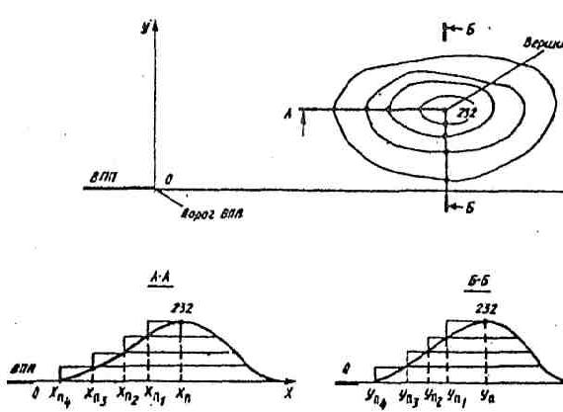

|  |  |  |  |
| --- | --- | --- | --- |
| Наименование | *Х*n, M | *Y*n, M | *Н*abc, M |
| Холм 232 | 9200 | 890 | 232 |
| Холм 232-1 | 8850 | 890 | 232 |
| Холм 232-2 | 8609 | 890 | 220 |
| Холм 232-3 | 8250 | 890 | 200 |
| Холм 232-4 | 7200 | 890 | 180 |

|  |  |  |  |
| --- | --- | --- | --- |
| Наименование | *Х*n, M | *Y*n, M | *Н*abc, M |
| Холм  232 | 9200 | 890 | 232 |
| Холм 232-1 | 9200 | 790 | 232 |
| Холм 232-2 | 9200 | 720 | 220 |
| Холм  232-3 | 9200 | 640 | 200 |
| Холм  232-4 | 9200 | 550 | 180 |

Рис. 4. Представление возвышенности

      3) **Линии электропередач.** Линии электропередач разбиваются на несколько участков, например, по числу опор. Данные о расположении каждого препятствия (участка ЛЭП) представляются согласно рис. 5. Высотой каждого препятствия является наибольшая высота ЛЭП на соответствующем участке. При возникновении неоправданных эксплуатационных ограничений интервал разбиения ЛЭП на участки следует уменьшить, что позволит более точно представить препятствие такого типа.  
      4) **Дорога.** Дорога, как и линия электропередач, разбивается на несколько участков. Координаты каждого точечного препятствия (участка дороги) представляются аналогично случаю линии электропередачи (рис. 5), а высота точечного препятствия принимается равной:  
      - максимальной высоте полотна автомобильной дороги на данном участке плюс 5 м;  
      - максимальной высоте полотна железной дороги на данном участке плюс 5,5 м.  
      **Примечание**. Опоры освещения автомобильных дорог или опоры контактной подвески железных дорог представляются соответственно как одиночные точечные препятствия и как линия электропередачи. Высота транспорта (5 и 5.5 м соответственно) в этих случаях не учитывается.  
      5) **Лесной массив.** Данные о лесных массивах представляются только в тех случаях, когда они находятся в пределах зоны BEE'B', показанной на рис. 3.4а. Лесной массив на равнинной местности представляется его границей, наиболее приближенной к ВПП или продолжению ее оси. Граница разбивается на участки, достаточно полно отражающие ее характер как по горизонтали, так и по вертикали (интервалы разбиения принимаются равными 50-100 м или более при отсутствии существенного изменения по высоте или по направлению) (рис 6). Высотой каждого точечного препятствия (участка границы леса) является наибольшая высота вершин деревьев. Если массив расположен на возвышенности, данные представляются согласно положениям п. 5 б.  
      7. Результаты топографо-геодезических работ по выявлению препятствий и определению их координат и высот должны содержать следующее:  
      1) общая часть, в которой указываются документы, которые используются при проведении топографо-геодезических работ, перечень инструментов, исходных пунктов, а также указываются материалы, использованные при проведении камеральных работ;  
      2) указываются методы определения координат и высот препятствий, в том числе описание моделей принятых для представления данных о препятствиях;  
      3) перечень препятствий с указанием их полярных и прямоугольных, географических координат и абсолютных высот;  
      4) данные об истинном азимуте ВПП, прямоугольных координатах КТА относительно порогов ВПП, длине ВПП, географических координат порогов ВПП, магнитном склонении, расстояниях до смещенных порогов (при их наличии);

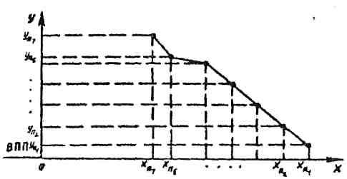

|  |  |  |  |
| --- | --- | --- | --- |
| Наименование | *Х*n, M | *Y*n, M | *Н*abc, M |
| ЛЭП-1  ЛЭП-2  ЛЭП-3  ЛЭП-4  ЛЭП-5  ЛЭП-6  ЛЭП-7 | 3870  3670  3450  3200  2875  2675  2600 | 650  701  752  810  870  890  950 | 485  480  490  510  520  520  520 |

Рис. 5. Представление ЛЭП

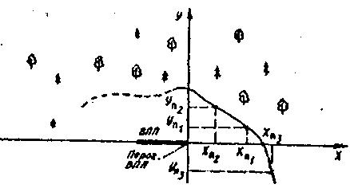

|  |  |  |  |
| --- | --- | --- | --- |
| Наименование | *Х*n, M | *Y*n, M | *Н*abc, M |
| Лес-1  Лес-2  Лес-3  (и далее по точкам  вдоль границы лесного  массива) | 1800  890  2780 | 520  1060  -990 | 362  358  365 |

Рис. 6. Представление лесного массива

      5) графический материал с указанием профиля ЛП и СЗ (при ее наличии) по оси ВПП и ее продолжению, расположения КТА и порогов ВПП и, при необходимости, препятствий относительно ВПП.  
      Перечни координат и высот препятствий, данные о ВПП, КТА, СЗ, а также соответствующий графический материал рекомендуется оформлять в виде открытых материалов.  
      8. На основании результатов топографо-геодезических работ авиапредприятие оформляет Акт обследования, в который вносится информация о препятствиях, подлежащих выявлению согласно п.63 НГЭА РК.  
      Периодически (ориентировочно не реже двух раз в год) авиапредприятием проверяется соответствие Акта обследования фактическому состоянию препятствий на аэродроме и в его окрестностях. Выполнение проверок фиксируется в листе регистрации Акта обследования. Специалистами авиапредприятия, проводившими проверку, оформляется протокол в произвольной форме, который после утверждения руководителем авиапредприятия включается в Акт обследования в качестве приложения.  
      При изменении количества препятствий (устранении существующих, появлении новых), при изменении их координат и высот (перенос или замена существующих объектов, мест стоянок воздушных судов, изменение положения порога ВПП и т.д.) в протокол вносятся соответствующие данные со ссылкой на подтверждающую документацию (например, на документацию по согласованию строительства, замену РТС, установку строительного оборудования и т.п.) или на проведенные измерения.

Приложение 14          
к Методике оценки соответствия  
нормам годности аэродромов    
(вертодромов) к эксплуатации   
гражданских воздушных судов

**Методика подготовки планов ограничительных поверхностей и**  
**расчетных таблиц**  
**Необорудованная ВПП и ВПП захода на посадку по приборам**

      1. Для каждого аэродрома подготавливается один план внутренней горизонтальной и конической поверхностей. Число планов поверхностей захода на посадку и переходных поверхностей определяется количеством направлений захода на посадку по приборам на аэродроме.  
      Масштаб планов выбирается с учетом особенностей конкретного аэродрома (количество и длина ВПП, количество препятствий и плотность их расположения и т.д.), но во всех случаях масштаб должен быть не менее: 1:100000 для внешней горизонтальной поверхности; 1:50 000 для внутренней горизонтальной, конической, захода на посадку и переходной поверхностей.  
      На планы должны быть нанесены все препятствия, возвышающиеся над ограничительными поверхностями с указанием их номеров.  
      2. Построение внешних границ внутренней горизонтальной и конической поверхностей показано на рис 1 и 2.  
      Для аэродромов с ВПП различных классов внутренняя горизонтальная поверхность формируется радиусами, соответствующими классу каждой ВПП. Высота конической поверхности на таких аэродромах определяется высотой конической поверхности, устанавливаемой НГЭА РК для ВПП наивысшего класса.  
      Для нанесения на план внешней границы конической поверхности необходимо радиусы внутренней горизонтальной поверхности увеличить на:

                           100 м  
                r = ____________ = 2000 м  
                           0,05

      для аэродромов с ВПП класса А, Б, В и Г или на

                           60 м  
                 r =  ___________ = 1200 м  
                          0,05

      для аэродромов, не имеющих ВПП класса А, Б, В или Г.  
      На планы рекомендуется наносить формулы определения высоты ограничительных поверхностей. Эти формулы получаются подстановкой конкретных значений высоты аэродрома и радиуса r в формулы, приведенные на рис. 1 и 2.

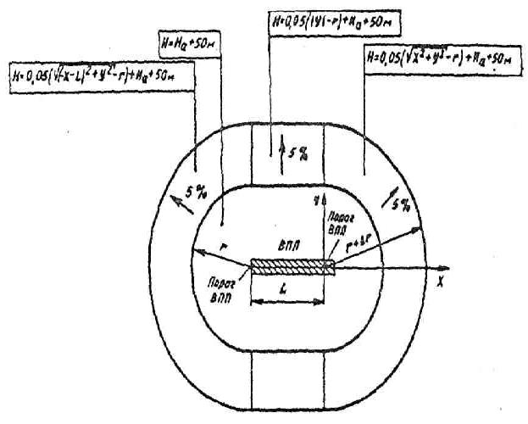

      Обозначения: Н - высота поверхности ограничения препятствий; На - высота аэродрома;   
      L - расстояние между порогами; r = 4000 м - аэродромы класса А, Б, В и Г;  
      r = 3500 м  - аэродромы класса Д, Е; r = 2000 м  - аэродромы класса А, Б, В, Г;   
      r = 1200 м - аэродромы класса Д и Е.

Рис. 1. План внутренней горизонтальной и конической поверхностей для  
аэродрома с одной ВПП (выполнено не в масштабе)

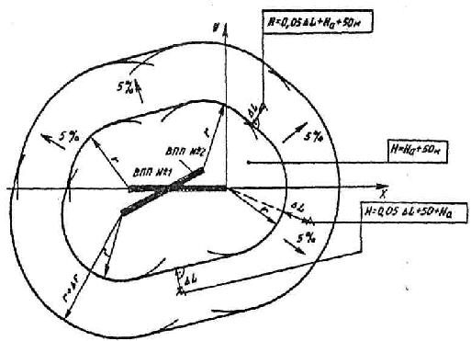

      Обозначения: Н - высота поверхности ограничения препятствий; На - высота аэродрома; L - определяется по плану с учетом масштаба; r = 4000 м - аэродромы класса А, Б, В и Г; r = 3500 м - аэродромы класса Д, Е

Рис. 2. План внутренней горизонтальной и конической поверхностей для  
аэродрома с двумя ВПП (выполнено не в масштабе)

      Например, для **На = 100 м** и **r = 4000 м** высота внутренней горизонтальной поверхности будет равна:

**Н = На + 50 = 100 + 50 = 150 м**

      На план наносится: **"Н = 150 м".**  
      Аналогично, для части конической поверхности, расположенной со стороны порога ВПП:



      На план наносится:

""

      3. Планы поверхности захода на посадку и переходной поверхности показаны на рис. 3 и рис. 4.  
      Внешняя граница той части зоны переходной поверхности, которая расположена сбоку от ЛП (линия АВ на рис. 3.12 и 3.13), криволинейна, т.к. расстояние от каждой точки линии АВ до осевой линии ЛП зависит от продольного профиля ЛП.  
      Расстояние (в метрах) от осевой линии ВПП или ее продолжения до точки до этой границы равно

500 + 7 (На - Но) для ВПП классов А, Б, В или Г,   
325 + 5 (На - Но) для ВПП классов Д или Е,

      где:   
      **На -** абсолютная высота аэродрома;  
      **Но -** абсолютная высота осевой линии ВПП или ее продолжения, соответствующая координате Х точки на границе переходной поверхности.  
      При построении планов согласно рис. 3 и 4 эта линия может быть показана прямой, соединяющей точки А и В.  
      Длина второго и горизонтального секторов поверхности захода на посадку ВПП классов А, Б, В или Г зависит от высоты горизонтального сектора (Нг), которая равна

**Нг = Hа + 150 м,**

      если абсолютная высота наивысшего препятствия (**Нп max**) в зоне поверхности захода на посадку не превышает сумму **На + 150 м;**

**Нг = Нп max,**

      если **Hп max** превышает сумму **На + 150 м.**

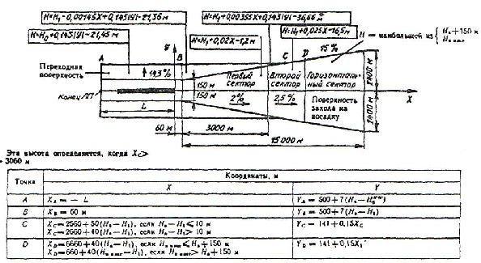

Рис. 3. План поверхности захода на посадку и переходных поверхностей  
для ВПП класса А, Б, В и Г.

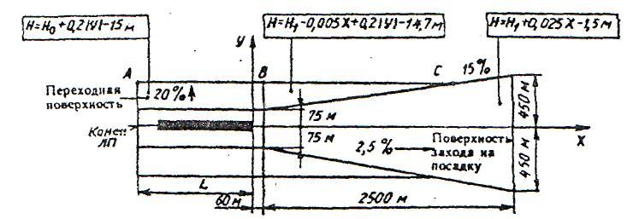

|  |
| --- |
| х |

      Рис. 4. План поверхности захода на посадку и переходных поверхностей для ВПП класса Д и Е.

      Показанная на рис. 3 точка С, в которой заканчивается зона переходной поверхности, может располагаться в пределах длины как первого, так и второго сектора поверхности захода на посадку, в зависимости от соотношения высоты аэродрома **На** и порога ВПП (**H1**).  
      На плане поверхности захода на посадку и переходной поверхности используется только прямоугольная система координат XOY, связанная с порогом ВПП, в направлении которого выполняется заход на посадку. Соответствующие оси координат указываются на плане (рис. 3 и 4).  
      На эти планы также рекомендуется наносить формулы определения высоты ограничительных поверхностей. Эти формулы получаются подстановкой конкретных значений высот порога ВПП (**Н**1), высоты аэродрома (На) и высоты наивысшего препятствия в зоне захода на посадку (**Н**п max) в формулы, приведенные на рис. 3. и 4.  
      4. Поверхность захода на посадку и внутренняя горизонтальная или коническая поверхность могут иметь общие зоны. Для ограничения и устранения препятствий, находящихся одновременно как в зоне поверхности захода на посадку, так и в зоне внутренней горизонтальной или конической поверхности, должна использоваться та поверхность, которая в месте расположения препятствия имеет меньшую высоту.  
      Пример взаимного расположения поверхностей ограничения препятствий с учетом их высоты показан на рис. 5 и 6.  
      В целях более наглядного представления расположения препятствий и облегчения принятия решений при согласовании строительства высотных объектов на прилегающей к аэродрому территории рекомендуется строить планы, аналогичные показанному на рис. 6, для каждого направления посадки, желательно непосредственно на карте М 1:100000. Такие планы могут включаться в Акт обследования препятствий.  
      5. Для каждого аэродрома заполняются следующие одинаковые по форме расчетные таблицы (табл. 3.4):  
      а) расчетная таблица для внешней горизонтальной, внутренней горизонтальной и конической поверхностей (одна таблица);  
      б) расчетная таблица для поверхности захода на посадку и переходной поверхности (по одной на каждое направление захода на посадку).  
      Порядок заполнения расчетных таблиц 3.4 следующий:  
      - в **заголовке таблицы** указывается наименование аэродрома и название тех поверхностей ограничения препятствий, для которых составляется данная таблица. При необходимости, указывается направление полета (МК = ...). Кроме того, в заголовке таблицы указывается порог ВПП, выбранный в качестве начала отсчета координат ХОУ ("Начало координат - порог ВПП с МК = ...");  
      - в **графах с 1 по 6** указываются данные о препятствиях, расположенных в зонах соответствующих поверхностей. Если одно и то же препятствие попадает в зоны нескольких поверхностей, оно вносится в соответствующие расчетные таблицы;

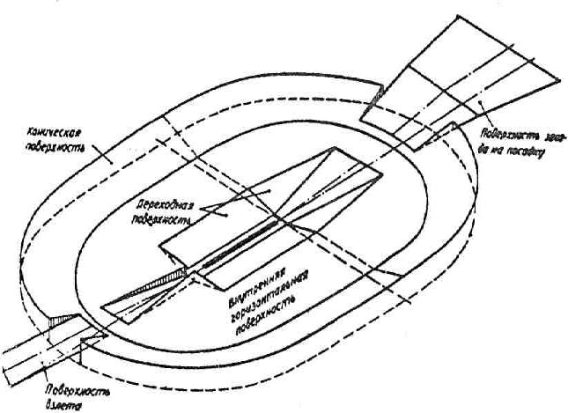

Рис. 5. Пример взаимного расположения поверхностей и образования  
результирующей поверхности ограничения  
препятствий на ВПП кл. А, Б, В, Г.

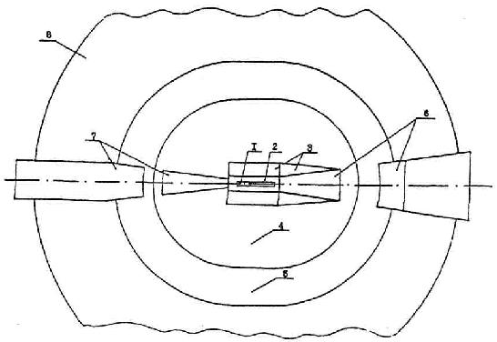

Рис. 6. Пример взаимного расположения поверхностей ограничения для  
ВПП классов А, Б, В и Г.

      в графе 6 указывается высота осевой линии ВПП и ее продолжения в пределах ЛП, соответствующие координате "X" препятствий, расположенных в зоне шириной ± 750 м по обе стороны от оси летной полосы;  
      в графе 7 указывается обозначение соответствующей поверхности ограничения препятствий: ВНШ - внешняя горизонтальная, К - коническая, ВГ - внутренняя горизонтальная, ЗП - захода на посадку, П - переходная;  
      в графе 8 указывается абсолютная высота (Н) ограничительной поверхности, вычисленная по приведенным на рис. 1-3 формулам для значений координат Х и Y, соответствующих координатам Х и Y препятствия.  
      **Примечание**. Вследствие значительной сложности формы конической поверхности в случае аэродрома с несколькими ВПП ее высота в месте расположения препятствия определяется с помощью плана. Для этого на плане замеряется кратчайшее расстояние (по перпендикуляру) от препятствия до границы внутренней горизонтальной поверхности (L). Высота конической поверхности в месте расположения препятствия равна

**Н = 0,05 L + 50 м;**

      в графе 9 указывается разность (Нп - Н) между высотой препятствия (Нп) и высотой ограничивающей поверхности (Н);  
      в графе 10 для препятствий, возвышающихся над ограничительной поверхностью, указывается: "Критическое препятствие" за исключением случаев, когда препятствие:  
      а) *"затенено"* другим неподвижным препятствием (правила определения "затененных" препятствий изложены в приложении 15).  
      В этом случае указывается: *"Не критическое, затенено препятствием N...";*  
      б) *возвышается над переходной поверхностью*, но относится к числу объектов, на которые не распространяется действие требований по ограничению объектов переходной поверхностью:  
      - навигационные средства, которые должны располагаться вблизи ВПП, (в этом случае указывается: "Не критическое по функциональному назначению"),  
      - воздушные суда на РД (в этом случае указывается "Не критическое, ВС, движущееся по установленным маршрутам");  
      - движущиеся аэродромные транспортные средства (в этом случае указывается: "Не критическое, аэродромное транспортное средство, движущееся по установленным маршрутам");  
      в) возвышается над внешней горизонтальной поверхностью, требования которой распространяются только на вновь возводимые объекты. В этом случае указывается: **"Не критическое".**  
      В этих расчетных таблицах координаты X, У (**графы 3, 4**) и высоты препятствий (**графа 5**) указываются в соответствии с данными Акта обследования препятствий, а высота поверхности ограничения препятствий (**графа 8**) указывается с округлением до 0,1 м.  
      Превышение препятствия над ограничительной поверхностью (графа 9) указывается с округлением до 1 м.  
      Все препятствия, превышающие ограничительные поверхности, указываются в сводной таблице П. 1.3 Акта обследования препятствий (приложение 11).  
      6. Препятствия, определенные во всех расчетных таблицах как критические, сводятся в единую таблицу "Критические препятствия по аэродрому …(указывается название аэродрома)" (табл. 3.5), которая включается в Акт обследования препятствий (см. приложение 11).  
      Порядок заполнения таблицы 3.5 следующий:  
      в графах с 1 по 5 указываются данные о расположении и высоте критических препятствий, причем положение этих препятствий указывается в полярной системе координат, поскольку данная таблица является общей по аэродрому. Номер и наименование препятствий в ней указываются согласно Акту обследования;  
      в графе 6 указывается ограничивающая поверхность. Если препятствие пересекает одновременно несколько поверхностей и является критическим, в графе 6 указывается каждая из этих поверхностей;  
      в графе 7 указывается величина возвышения препятствия над каждой из ограничивающих поверхностей;  
      в графе 8 указываются мероприятия по устранению существующих критических препятствий.  
      7. Устранение критических препятствий представляет в большинстве случаев сложную задачу.  
      Для определения степени влияния каждого критического препятствия на безопасность и эффективность полетов необходимо проводить специальное аэронавигационное рассмотрение, для выполнения которого целесообразно привлечение специалистов служб аэропорта и представителей авиакомпаний, авиаотрядов, воздушными судами которых предполагается использование данного аэродрома. При этом учитывается расположение каждого препятствия относительно маршрутов полета, оценивается его влияния на минимумы для взлета и посадки, на максимальную коммерческую загрузку воздушных судов и т.д. Однако всегда необходимо иметь в виду, что наиболее целесообразным является только устранение критических препятствий или исключение возможности полетов в определенных зонах, поскольку каждое критическое препятствие может создавать потенциальную угрозу безопасности полетов, например, из-за отказа светоограждения препятствий при ночных полетах или трудностей распознавания пилотом каркасных конструкций или мачт в дневное время, особенно, если такие препятствия расположены в зоне взлета или посадки.  
      8. Определение критических препятствий и мер по их устранению (табл. 3.5) означает соответствие требованиям НГЭА РК в отношении существующих препятствий.   
      9. Соответствие требованиям пунктов §1 и 2 главы 8 НГЭА РК в части ограничения новых и увеличиваемых в размерах существующих объектов обеспечивается на этапе согласования строительства новых объектов или реконструкции существующих объектов.  
      Однако, на большинстве аэродромов указанных выше поверхностей ограничения препятствий недостаточно для ограничения новых или увеличиваемых в размерах существующих объектов, которые могут неблагоприятно влиять как на эффективность, так и на безопасность полетов. В этих случаях для ограничения новых и увеличиваемых в размерах существующих объектов рекомендуется принимать внешнюю горизонтальную поверхность.  
      Размеры внешней горизонтальной поверхности рекомендуется устанавливать соответственно размерам зон учета препятствий, которые используются для построения схем маневрирования в районе аэродрома. Допускается принимать внешнюю горизонтальную поверхность в виде круга с центром в КТА и радиусом 15 000 м для аэродромов классов А, Б, В, Г и 8 000 м для аэродромов классов Д и Е (рис. 7).  
      Внешняя горизонтальная поверхность располагается на высоте верхней границы конической поверхности, т.е. на высоте 150 м над уровнем аэродрома классов А, Б, В, Г и на высоте 110 м над уровнем аэродрома классов Д, Е.  
      Несмотря на то, что препятствия, пересекающие внешнюю горизонтальную поверхность, не относятся к критическим, в их отношении также необходимо проводить аэронавигационное рассмотрение, упомянутое в п. 7.  
      При выполнении требований пунктов §1 и 2 главы 8 НГЭА РК в части ограничения новых или увеличиваемых в размерах существующих препятствий в таблице соответствия (приложение 2) указывается:  
      в графе 2 "Исключено увеличение числа критических препятствий в зоне поверхности захода на посадку в пределах первых 3000 м и в зонах переходной поверхности. Ограничено (исключено) увеличение числа препятствий в зонах внутренней горизонтальной и конической поверхностей, внешней горизонтальной поверхности (если таковая установлена) и в зоне поверхности захода на посадку на расстояниях более 3 000 м от ее начала";  
      в графе 4 - "Соответствует".

|  |
| --- |
| **Н = Н**а **+ 150 м - а/д кл. А, Б, В, Г**  **Н = Н**а **+ 100 м - а/д. кл. Д, Е** |

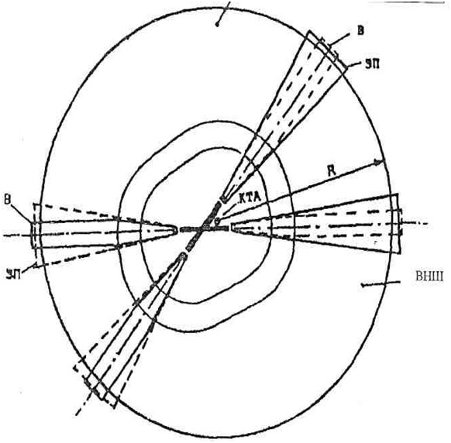

      Обозначения: ВНШ - внешняя горизонтальная поверхность;  
      R - 15000 м для аэродромов класса А, Б, В, Г;  
      R - 8000 м для аэродромов класса Д, Е;  
      В - поверхность взлета;  
      ЗП - поверхность захода на посадку

**Предупреждение:** Внешняя горизонтальная поверхность предназначена только для ограничения новых или увеличиваемых в размерах существующих объектов. Показаны минимальные размеры поверхности, которые при необходимости могут быть увеличены по усмотрению эксплуатанта аэродрома.

Рис. 7. Внешняя горизонтальная поверхность и ее расположение  
относительно поверхностей взлета и захода на посадку.

**ВПП, оборудованные для точного захода на посадку**  
**по I, II, III категории**

      10. Требования НГЭА РК по ограничению и устранению препятствий для аэродромов с ВПП, оборудованными для точного захода на посадку по I, II или III категории (§3 главы 8 НГЭА РК) кроме всех требований НГЭА РК по ограничению и устранению препятствий для ВПП, оборудованных для захода на посадку по приборам (§2 главы 8 НГЭА РК), включают:  
      а) требование по обеспечению вблизи ВПП свободного от препятствий воздушного пространства, ограниченного внутренней поверхностью захода на посадку, внутренними переходными поверхностями и поверхностью прерванной посадки (расположение этих поверхностей относительно ВПП и переходных поверхностей показано на рис. 8);  
      б) запрещение пересечения новыми или увеличиваемыми в размерах существующими объектами поверхности захода на посадку по всей ее длине.  
      Для проведения, указанных в пунктах §3 главы 8 НГЭА РК, мероприятий по устранению существующих препятствий, выступающих за внутреннюю горизонтальную поверхность, коническую поверхность, поверхность захода на посадку и переходные поверхности, необходимо руководствоваться п.п. 1 - 7 настоящего приложения.  
      Отсутствие препятствий, выступающих за внутреннюю поверхность захода на посадку (обозначается как ВЗП), внутреннюю переходную поверхность (ВП) и поверхность прерванной посадки (ПП), подтверждается с использованием соответствующих планов (рис. 9 - 10) и расчетных таблиц (таблица 3.4), составляемых для каждого направления, оборудованного для точного захода на посадку по I, II, III категории.  
      Планы подготавливаются аналогично п.п. 1 - 7 настоящего приложения с использованием масштаба не менее 1:10 000.  
      Выявление всех критических препятствий и проведение мер по их устранению означает соответствие пунктам §3 главы 8 НГЭА РК в части существующих препятствий.  
      Ограничение новых или увеличиваемых в размерах существующих объектов на аэродромах с ВПП, оборудованных для точного захода на посадку по I, II, III категории осуществляется в порядке, изложенном в п. 9 настоящего приложения, с учетом запрещения пересечения такими объектами поверхности захода на посадку по всей ее длине.

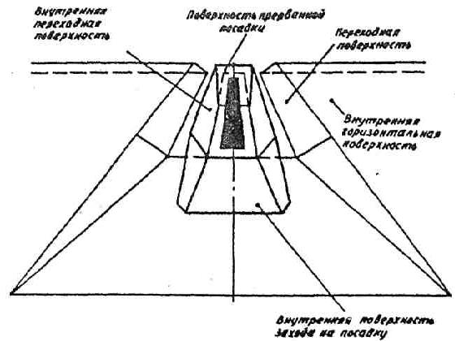

Рис. 8. Взаимное расположение поверхности ограничения препятствий для  
ВПП, оборудованных для захода на посадку по I, II, III категории (вид  
по направлению захода на посадку)

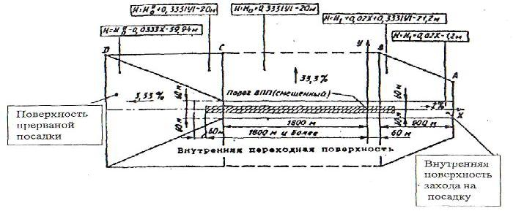

|  |  |  |
| --- | --- | --- |
| Точка | Координаты, м | |
| X | Y |
| A | Xa= 960 | ya= 3(Ha- H1) + 186 |
| b | xb = 60 | yb= 3(Ha - H1) + 240 |
| C | xc= - 1800 | yc= 3(Ha - H*0) + 240 |
| d | xd= 30(H*0 - Ha) - 3600 | yd= 3(Ha - H*0) + 240 |

      Обозначения: Н*0 - абсолютная высота осевой линии ВПП на расстоянии 1800 м за порогом ВПП (Х = 1800 м)

Рис. 9а. План внутренней поверхности захода на посадку, внутренних  
переходных поверхностей и поверхности прерванной посадки (расстояние  
от порога ВПП до конца ВПП не менее 1800 м).

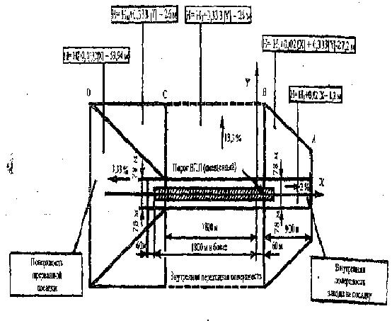

|  |  |  |
| --- | --- | --- |
| Точка | Координаты | |
| Х | Y |
| A | ХA = 960 | YA = 3 (На - Н1) +  204 |
| B | ХB = 60 | YB = 3 (На - Н1) +  258 |
| C | ХC = -1800 | YC = 3 (На - *Н\**0) +  258 |
| D | ХD =30 (*Н\**0 - Нa)  - 3600 | YD = 3 (На -*Н\**0) +  258 |

      Обозначения: *Н\**0 - абсолютная высота осевой линии ВПП на расстоянии 1800 м за порогом ВПП (Х = 1800)

Рис. 9 б. План внутренней поверхности захода на посадку, внутренних переходных поверхностей и поверхности прерванной посадки (расстояние от порога ВПП до конца ВПП не менее 1800 м) для ВПП класса А, предназначенных для приема ВС с размахом крыла от 65 до 75 м и колеей шасси по внешним авиашинам до 10,5 м.

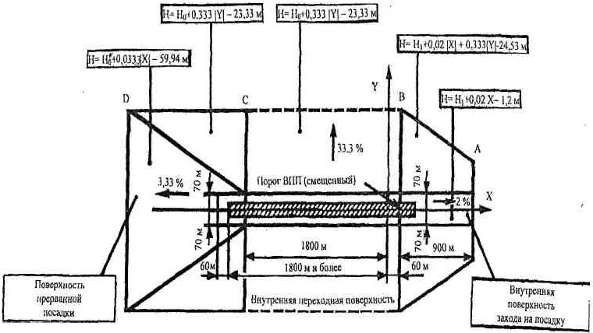

|  |  |  |
| --- | --- | --- |
| Точка | Координаты | |
| Х | Y |
| A | ХA = 960 | YA = 3 (На - Н1) +  204 |
| B | ХB = 60 | YB = 3 (На - Н1) +  258 |
| C | ХC = -1800 | YC = 3 (На - *Н\**0) +  258 |
| D | ХD =30 (Н*0 - Нa)  - 3600 | YD = 3 (На -*Н\**0) +  258 |

      Обозначения: *Н\**0 - абсолютная высота осевой линии ВПП на расстоянии 1800 м за порогом ВПП (Х = - 1800)

Рис. 9 в. План внутренней поверхности захода на посадку, внутренних переходных поверхностей и поверхности прерванной посадки (расстояние от порога ВПП до конца ВПП не менее 1800 м) для ВПП класса Б, предназначенных для приема ВС с размахом крыла от 65 до 75 м и колеей шасси по внешним авиашинам до 10,5 м.

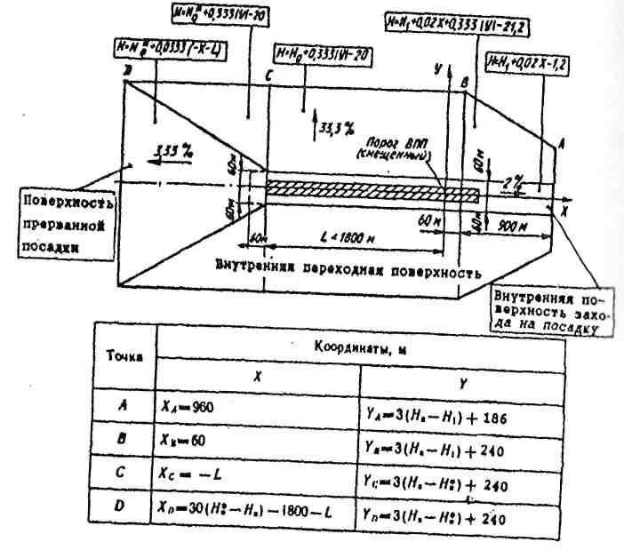

      Обозначения:  Н*0 - абсолютная высота осевой линии в конце ВПП (Х = - L)

Рис. 10. План внутренней поверхности захода на посадку, внутренних переходных поверхностей и поверхности прерванной посадки (расстояние от порога ВПП до конца ВПП менее 1800 м)

**ВПП для взлета**

      11. Требование НГЭА РК по ограничению и устранению препятствий для взлета предусматривает создание для каждого направления взлета некоторого свободного от препятствий воздушного пространства, в пределах которого воздушное судно при продолженном взлете может достичь некоторой минимальной высоты, на которой возможен заход на посадку на аэродроме вылета или разгон для дальнейшего выхода на схему вылета и следования по ней. Это воздушное пространство определяется поверхностью взлета (рис. 11 и 12).  
      Поверхность взлета устанавливается вдоль траектории продолженного взлета. Как правило, такой траекторией (в плане) является продолжение осевой линии ВПП. Однако, при наличии значительных возвышений местности или крупных сооружений может потребоваться отворот для достижения вышеупомянутой минимальной высоты. Такой отворот на аэродроме устанавливается особо, с учетом местных условий и детально описывается в Инструкции по производству полетов (рис. 12).  
      Приведенные в НГЭА РК длины поверхности взлета являются минимальными и в условиях конкретного аэродрома могут быть увеличены для обеспечения возможности достижения большей высоты, если таковая необходима.  
      12. План поверхности взлета подготавливается для каждого направления взлета в том же масштабе, что и планы зон поверхностей захода на посадку и переходных поверхностей.  
      Это позволяет совмещать эти планы для рассматриваемого направления полетов, т.е. выполнять их на одном листе.  
      При построении плана поверхности взлета используется прямоугольная система координат XOY, связанная с порогом ВПП, от которого начинается разбег при взлете (рис. 11 и 12). Соответствующие оси координат указываются на плане.  
      13. Для каждого направления взлета необходимо заполнить расчетную таблицу (табл. 3.4), причем целесообразно ее объединить с расчетной таблицей для поверхности захода на посадку и переходной поверхности для того же направления полета.  
      Порядок заполнения расчетной таблицы для поверхности взлета (или той части объединенной таблицы, которая относится к взлету), следующий:  
      в графах с 1 по 5 указываются данные о препятствиях, расположенных в зоне поверхности взлета (рис. 11 или 12);  
      в графе 6 делается прочерк;  
      в графе 7 указывается обозначение поверхности взлета (В);  
      **а) ВПП классов А, Б, В, Г**

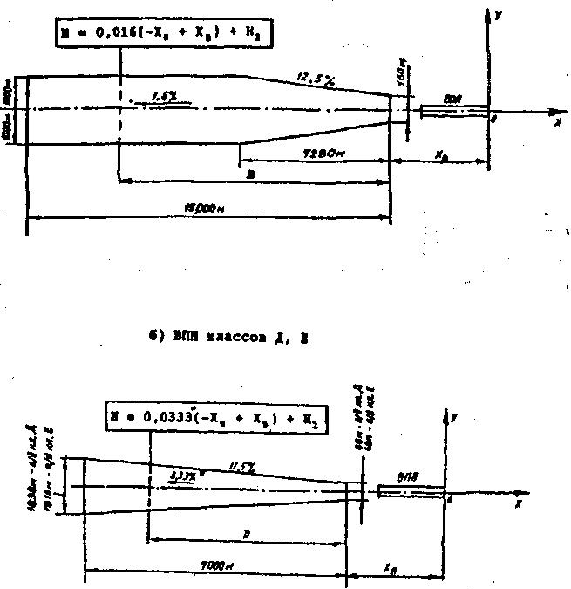

      * Если ни один из объектов не достигает поверхности взлета с наклоном 3,33 процента, то высоту новых объектов следует ограничивать из условия сохранения существующего наклона поверхности взлета. Этот наклон не должен быть менее 1,6 процента.

Рис. 11. План поверхности взлета по прямой

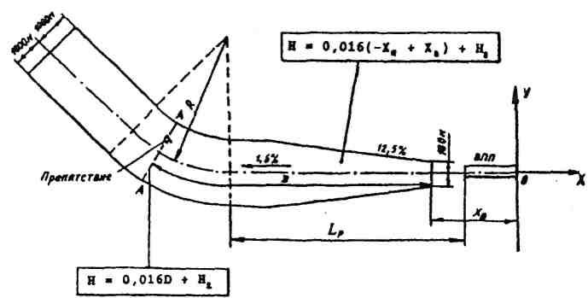

      Обозначения: Lр - расстояние до начала разворота;  
      R - радиус разворота

Рис. 12. План поверхности взлета с отворотом (ВПП класса А, Б, В, Г).

      - в графе 8 указывается абсолютная высота поверхности взлета в месте расположения препятствия, определяемая по формуле на рис. 11 или 12. Необходимое для подстановки в формулу на рис. 12 расстояние D определяется графически по плану. Расстоянием D является длина той части осевой линии зоны поверхности взлета, которая заключена в пределах от начала зоны до пересечения оси зоны с линией АА, проходящей через препятствие перпендикулярно оси зоны поверхности взлета (рис. 12);  
      - в графе 9 указывается разность (Нп - Н) между высотой препятствия (Нп) и высотой ограничивающей поверхности (Н);  
      - в графе 10 по препятствиям, возвышающимся над поверхностью взлета, указывается: "Критическое препятствие" за исключением случаев, когда препятствие, возвышающееся над поверхностью взлета, "затенено" другим неподвижным препятствием (правила определения "затененных" препятствий в зоне поверхности взлета изложены в приложении 15).  
      В зависимости от соотношения высоты аэродрома (На) и высоты нижней границы поверхности взлета (Н2) зона поверхности взлета может иметь такие общие части с зонами внутренней горизонтальной и конической поверхностей, в которых внутренняя горизонтальная поверхность или коническая поверхность находятся ниже поверхности взлета и, таким образом, являются ограничивающими поверхностями. Пример такого расположения поверхностей и образования ими результирующей поверхности ограничения препятствий показан на рис. 5 и 6.  
      Все препятствия, пересекающие поверхность взлета, вносятся в сводную таблицу (табл. П. 1.3 Акта обследования препятствий).  
      14. Соответствие требованиям §4 главы 8 НГЭА РК обеспечивается на этапе согласования новых или увеличиваемых в размерах существующих объектов. Для этого используются план поверхности взлета, соответствующая расчетная таблица, а также указанные в приложении 15 правила определения "затененных" препятствий.

**Учет препятствий**

      15. Для каждого направления взлета авиапредприятием разрабатывается схема (схемы) вылета. Указания по разработке таких схем содержатся в "Требованиях по учету препятствий при установлении схем вылета".  
      Для выполнения требований п. 3.2.3.1 НГЭА РК в части представления данных о препятствиях необходимо определить препятствия в зоне поверхности взлета, которые возвышаются над информационной поверхностью (рис. 3.13). Такие препятствия выявляются с помощью расчетных таблиц, составляемых для каждого направления взлета (табл. 3.6)

      Порядок заполнения таблиц 3.6 следующий:  
      в графы с 1 по 5 вносятся данные о расположении и высоте препятствий, расположенных в пределах зоны поверхности взлета,  
      в графе 6 указывается расстояние D от начала поверхности взлета до препятствия. Для препятствий, расположенных в прямолинейной зоне поверхности взлета (рис. 11) или в пределах криволинейной части этой зоны (рис. 12), расстояние D также может определяться по формуле

**D = - Хп + Хв**

      в графе 7 указывается абсолютная высота информационной поверхности в месте расположения препятствия Н (рис. 13);  
      в графе 8 указывается разность (Нп-Н) между абсолютной высотой препятствия Нп и высотой информационной поверхности Н с соответствующим знаком;  
      в графе 9 по препятствиям, возвышающимся над информационной поверхностью, но "затененным" другим неподвижным препятствием (правила определения "затененных" препятствий приведены в приложении 15), указывается: "Затенено препятствием N...".

      а) ВПП классов А, Б, В или Г

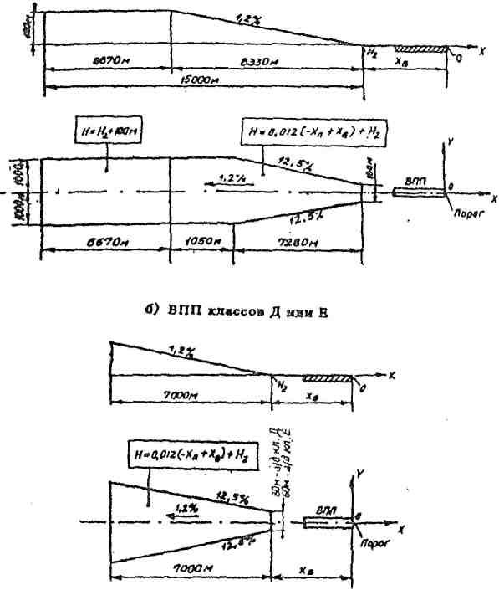

Рис. 13. Поверхность для представления данных о препятствиях в документах аэронавигационной информации (информационная поверхность)

      Препятствия, возвышающиеся над информационной поверхностью не "затененные" другими препятствиями, вносятся в таблицу 3.7 "Препятствия, подлежащие учету при определении максимальной взлетной массы". При отсутствии таких препятствий на данном направлении взлета или по аэродрому в целом в таблице 3.7 по данному направлению взлета или по каждому направлению взлета соответственно делается запись: "Препятствий нет".

      Порядок заполнения таблицы 3.7 следующий:

      - в **графе 1** указывается наименование препятствия, возвышающегося над информационной поверхностью,  
      - в **графе 2** указывается расстояние до препятствия от конца ВПП со стороны взлета, определяемое как D + (-Xв - Lвпп);  
      - в **графе 3** указывается превышение вносимого в таблицу 3.7 препятствия над уровнем конца ВПП со стороны взлета (Нв), т.е. величина Нп - Нв.  
      Таблица 3.7 вносится в Инструкцию по производству полетов и в Акт обследования препятствий. Кроме того, данные о препятствиях, приведенных в таблице 3.7, вносятся на карту типа "А", включаемую в АИП по международным аэродромам.  
      16. Для выполнения требований п. 82 НГЭА РК применяются положения, указанные в:  
      а) "Единой методике определения минимумов аэродромов для взлета и посадки" (определение минимальных безопасных высот пролета препятствий без применения критерия 1х10-7 для захода на посадку по радиомаячной системе и определение высоты полета на промежуточном этапе захода на посадку);  
      б) ОПП ГА РК (определение высоты полета по аэродромному кругу);  
      в) ОПП ГА РК (определение минимальных безопасных высот полета (МБВ) в районе аэродрома ).

      Далее представлены формы расчетных таблиц 3.4, 3.5, 3.6, 3.7 и 3.8.

Таблица 3.4

**Расчетная таблица**

для__________________________________________________________________  
   (указывается наименование поверхностей ограничения препятствий и при необходимости МКпос = ________)  
Аэродром _____________ Начало координат ХОУ порог ВПП с МКпос = _____  
          (наименование)

|  |  |  |  |  |
| --- | --- | --- | --- | --- |
| №№  препятствий  * | Наименование  препятствия* | Расстояние от  порога ВПП, м (Х) | Paсcтояние от оси ВПП  или ее продолжения, м  (Y) | Абсолютная  отметка  препятствия, м  (Нп) |
| 1 | 2 | 3 | 4 | 5 |
|  |  |  |  |  |
|  |  |  |  |  |
|  |  |  |  |  |

*продолжение таблицы*

|  |  |  |  |  |
| --- | --- | --- | --- | --- |
| Абсолютная отметка оси  ВПП, соответствующая  координате Х, м**(Н0) | Поверхность  ограничения  препятствий | Абсолютная  высота  ограничивающей  поверхности, м | Превышение  препятствия над  ограничивающей  поверхностью, м | Примечание |
| 6 | 7 | 8 | 9 | 10 |
|  |  |  |  |  |
|  |  |  |  |  |
|  |  |  |  |  |

*\* Номера и наименование препятствий проставляются согласно отчету по выполнению топографо-геодезических работ (табл. П.1.2).*  
*\*\* Запоминаются только в расчетных таблицах для поверхности захода на посадку, переходных поверхностей, внутренней поверхности захода на посадку, внутренних переходных поверхностей и поверхности прерванной посадки для препятствий, расположенных не далее 750 м в каждую сторону от оси ВПП в пределах длины ЛП.*

______________________ __________________  __________________________  
(должность исполнителя)       (подпись)            (Ф.И.О.)

Таблица 3.5  
(Пример заполнения)

**Критические препятствия по аэродрому Алатау**

|  |  |  |  |  |  |
| --- | --- | --- | --- | --- | --- |
| №№ препятствий | Наименование  препятствий | Удаление от  КТА (Sп), м | Истинный азимут  (А) | | Абсолютная  отметка  препятствия  (Нп), м |
| град. | Мин. |
| 1 | 2 | 3 | 4 | 5 | 6 |
| 3 | Рельеф | 13725 | 227 | 20 | 432,0 |
| 6 | Группа деревьев | 2800 | 51 | 01 | 225,0 |
| 10 | ТП | 325 | 293 | 25 | 227,0 |
| 23 | БПРМ – 233 | 2400 | 53 | 00 | 215,0 |

*продолжение таблицы*

|  |  |  |
| --- | --- | --- |
| Ограничивающая  поверхность | Превышение препятствия над  ограничивающей  поверхностью, м | Мероприятия по устранению  критических препятствий |
| 7 | 8 | 9 |
| Заход на посадку с  МКпос 53о | +2 | Подлежит планировке в июне  1999 г. |
| Взлета с МК = 53о | +7 | Запланирована вырубка  деревьев в мае 1999 г |
| Переходная МКпос  53о/233о |  | Не планируется |
| Взлета с МК= 53о | +8 | Не планируется |

      М.П.

____________________ ____________________ ___________________________  
(должность заявителя)      (подпись)               (Ф.И.О.)  
                                          ___________________________  
                                                    (дата)

Таблица 3.6

**Расчетная таблица для определения препятствий, возвышающихся**   
**над информационной поверхностью**   
**в направлении взлета с МКпос _________**

Аэродром _____________ Начало координат ХОУ порог ВПП с ) МКпос = ____  
        (наименование)

|  |  |  |  |  |
| --- | --- | --- | --- | --- |
| №№ препятст-  вий* | Наименование  препятствия* | Расстояние от  порога ВПП (Х),  м | Расстояние от  оси ВПП или ее  продолжения  (У), м | Абсолютная отметка  препятствия (Нп), м |
| 1 | 2 | 3 | 4 | 5 |
|  |  |  |  |  |
|  |  |  |  |  |
|  |  |  |  |  |
|  |  |  |  |  |
|  |  |  |  |  |

*продолжение таблицы*

|  |  |  |  |
| --- | --- | --- | --- |
| Расстояние D, м | Абсолютная высота  информационной  поверхности (Н), м | Превышение препятствия  над информационной  поверхностью, м | Примечание |
| 6 | 7 | 8 | 9 |
|  |  |  |  |
|  |  |  |  |
|  |  |  |  |
|  |  |  |  |
|  |  |  |  |

      * Номера и наименование препятствий указываются согласно Отчету по выполнению топографо-геодезических работ.

______________________ ____________________ ________________________  
(должность исполнителя)       (подпись) (Ф.И.О.)

Таблица 3.7

**Препятствия, которые необходимо учитывать при определении**  
**максимальной взлетной массы ВС на аэродроме ______________**  
**(наименование)**

|  |  |  |
| --- | --- | --- |
| Наименование  препятствий | Расстояние от конца  ВПП, м | Высота над уровнем  конца ВПП, м |
| 1 | 2 | 3 |
| **МКпос  = ____** |
|  |  |  |
|  |  |  |
|  |  |  |
| **МК пос  _________** |
|  |  |  |
|  |  |  |
|  |  |  |

Администрация аэропорта _____________________________ _______________  
                                   (подпись)              (Ф.И.О.)  
                                                      _______________  
                                                            (дата)

Таблица 3.8.

**Минимальные безопасные высоты**   
**пролета препятствий**  
**Аэродром ______________**  
**(Наименование)**

|  |  |  |  |  |  |  |
| --- | --- | --- | --- | --- | --- | --- |
| Категория  ВС | Категория  РМС/ILS | | VOR/  DME | ОСП/  2NDB | ОПРС/  NDB | Примечание |
| I | II/III |
| МКпос _____________ | | | | | | |
| A |  |  |  |  |  |  |
| B |  |  |  |  |  |  |
| C |  |  |  |  |  |  |
| D |  |  |  |  |  |  |
| E |  |  |  |  |  |  |
| МКпос _____________ | | | | | | |
| A |  |  |  |  |  |  |
| B |  |  |  |  |  |  |
| C |  |  |  |  |  |  |
| D |  |  |  |  |  |  |
| E |  |  |  |  |  |  |

Администрация аэропорта ________________ __________________________  
                              (подпись)              (Ф.И.О.)  
                                                      _______________  
                                                           (дата)

Приложение 15          
к Методике оценки соответствия  
нормам годности аэродромов    
(вертодромов) к эксплуатации   
гражданских воздушных судов

**ПРАВИЛА "ЗАТЕНЕНИЯ" ПРЕПЯТСТВИЙ**

**1. Общие положения**

      "Затененным" считается препятствие, расположенное в зоне "затенения" и не пересекающее "затеняющую" поверхность, которая проходит через вершину "затеняющего" препятствия.  
      Зона "затенения" образуется только неподвижными препятствиями, которые не являются легкими и ломкими.  
      Если протяженное препятствие только частично расположено в зоне "затенения", его остальная часть должна рассматриваться как обычное препятствие, к которому не применяются правила "затенения".

**2. Внутренняя горизонтальная и коническая поверхности**

      Зона "затенения" от расположенных в пределах внутренней горизонтальной и конической поверхностей точечных препятствий представляет собой круг радиусом 100 м с центром в точке расположения препятствия. "Затеняющая" поверхность проходит через вершину препятствия с нисходящим уклоном 15 % (рис.1).  
      Зона "затенения" от протяженных препятствий, расположенных в пределах внутренней горизонтальной и конической поверхностей, представляет собой полосу шириной 100 м по периметру препятствия. "Затеняющая" поверхность проходит через верх препятствия с нисходящим уклоном 15 % (см. рис 1).  
      "Тень" от препятствий, расположенных вблизи границ поверхности захода на посадку, переходных поверхностей или поверхности взлета, не распространяется на зоны этих поверхностей (см. рис 1).  
      Высота "затеняющей" поверхности на расстоянии L от "затеняющего" препятствия равна

**H=Hп-0,15L,**

      где *Н*П - высота "затеняющего" препятствия;  
      *L* - расстояние от "затеняющего" препятствия.  
      Расстояние *L* определяется по плану внутренней горизонтальной и конической поверхностей. Однако для точечных препятствий это расстояние равно



      где *Х*П, *Y*П - прямоугольные координаты "затеняющего" точечного препятствия;  
      *X, У* - прямоугольные координаты точки, в которой необходимо определить высоту "затеняющей" поверхности.  
      Для определения расстояния *L* прямоугольные координаты подставляются в формулу со своими знаками.

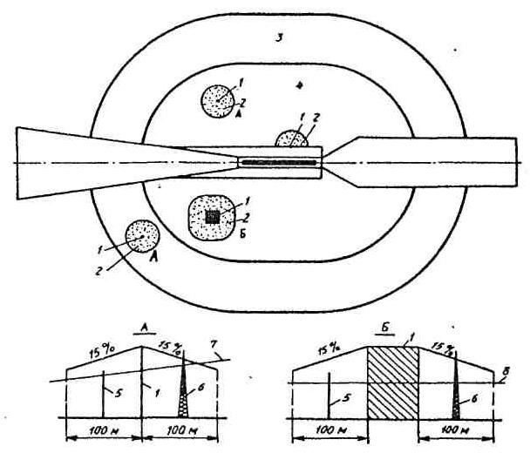

Рис. 1. К образованию зоны "затенения" препятствиями, расположенными в пределах внутренней горизонтальной и конической поверхностей:

1-препятствие; 2-зона "затенения"; 5, 6-препятствия в зоне "затенения";

3, 4, 7, 8 - ограничительные поверхности.

**3. Поверхность захода на посадку.**

      Точечные препятствия, расположенные в пределах поверхности захода на посадку, не могут рассматриваться в качестве "затеняющих" препятствий.  
      Для вычерчивания зоны "затенения" от протяженных препятствий на плане поверхности захода на посадку (рис. 2) от краев "затеняющего" препятствия проводятся линии, параллельные боковым границам поверхности захода на посадку.  
      "Затеняющая" поверхность образуется двумя плоскостями, одна из которых проходит через верх "затеняющего" препятствия с нисходящим уклоном 15 % в направлении к ВПП, вторая - горизонтально в направлении от ВПП (см. рис. 2). "Затеняющая" поверхность продолжается или до точки пересечения с поверхностью захода на посадку, или до точки, в которой пересекаются линии, проведенные от краев "затеняющего" препятствия (линии, образующие зону "затенения") - в зависимости от того, что ближе к "затеняющему" препятствию (см. рис. 2).  
      Высота "затеняющей" поверхности в направлении к ВПП равна

**H = HП - 0,15L**

      Высота "затеняющей" поверхности в направлении от ВПП равна *Н=Н*П

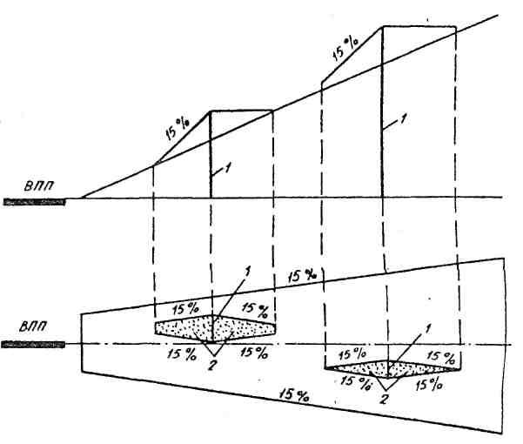

Рис. П.3.2. К образованию зоны "затенения" непрерывным препятствием в  
пределах поверхности захода на посадку:

1 - препятствие; 2 - зона "затенения"

**4. Поверхность взлета.**

      В пределах поверхности взлета зона "затенения" создается любым неподвижным препятствием (точечным или протяженным, но не легким и ломким), превышающим наклонную поверхность 1,6 %-для поверхности взлета и 1,2 %- для информационной поверхности.  
      Внутренняя граница ее начинается от линии, проведенной через верх "затеняющего" препятствия перпендикулярно к оси зоны поверхности взлета. "Затеняющая" поверхность образуется плоскостью, проведенной горизонтально от внутренней границы зоны в направлении от ВПП до пересечения с поверхностью взлета, имеющей в соответствующих случаях наклон 1,6 % или 1,2 % (рис. 3).  
      Высота "затеняющей" поверхности равна Н=Нп.

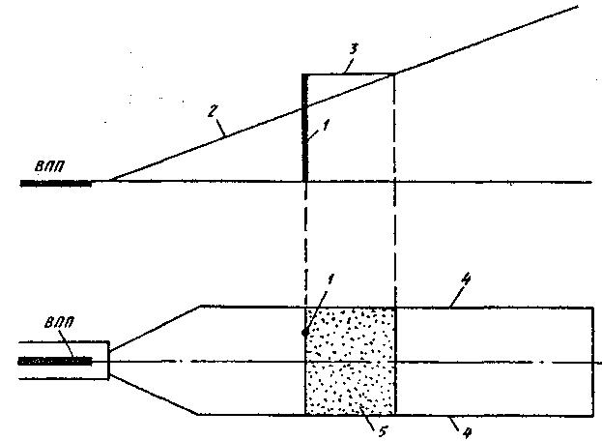

Рис. 3 К образованию зоны "затенения" в пределах поверхности взлета:  
1-препятствие, 2, 4-ограничительные поверхности,  
3-"затеняющая" поверхность;  
5-зона "затенения".

Приложение 16          
к Методике оценки соответствия  
нормам годности аэродромов    
(вертодромов) к эксплуатации   
гражданских воздушных судов

**Значениями минимальных радиусов поворота ВС**

|  |  |  |  |  |  |  |  |  |  |  |  |  |
| --- | --- | --- | --- | --- | --- | --- | --- | --- | --- | --- | --- | --- |
| Тип ВС | Ил-18 | Ил-62 | Ил-76 | Ил-86 | Ту-134 | Ту-154 | Ан-12 | Ан-24(26) | Ан-28 | Як-40 | Як-42 | Л-410 |
| 1 | 2 | 3 | 4 | 5 | 6 | 7 | 8 | 9 | 10 | 11 | 12 | 13 |
| Минимальный  радиус поворота  ВС, м | 19 | 30 | 12,7 | 24,5 | 16 | 22 | 15 | 12 | 6,4 | 10 | 18 | 4,8 |

Приложение 17          
к Методике оценки соответствия  
нормам годности аэродромов    
(вертодромов) к эксплуатации   
гражданских воздушных судов

**Схема определения протяженности сопряжения (А) осевой**  
**маркировочной линии РД с осевой линией ВПП**

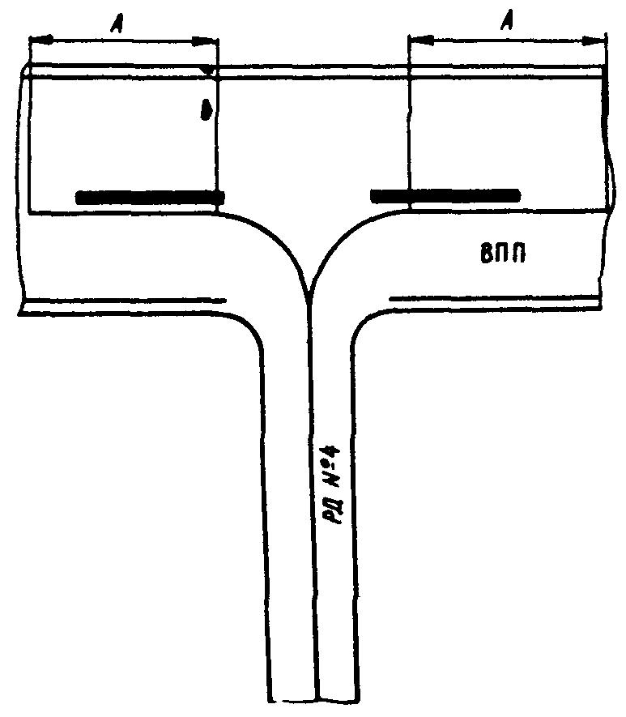

Приложение 18          
к Методике оценки соответствия  
нормам годности аэродромов    
(вертодромов) к эксплуатации   
гражданских воздушных судов

**Определение расстояния D до места установки огней в системах**  
**ПАПИ/АПАПИ**

      1. Определяется номинальное местоположение ПАПИ/АПАПИ (расстояние Dном), исходя из предположения, что огни ПАПИ/АПАПИ находятся на одном и том же уровне с соответствующей точкой осевой линии ВПП, а этот уровень совпадает с уровнем порога ВПП.  
      а) Необорудованные ВПП:

**Dном= Нм/tg(****-0о02') для системы ПАПИ; Dном= Нм/tg(****-0о02') для системы АПАПИ.**

      где Нм - наименьшая высота (рис. 1, 2), равная сумме вертикального расстояния между уровнем глаз пилота и нижней точкой колес шасси (колонка 1 табл.1) и высоты этой точки над порогом ВПП (колонка 2 или 3 табл. 1), для наиболее критического (наибольшего) ВС;  
       угол возвышения светового пучка 2-го огня в системе ПАПИ (рис. 1);  
       угол возвышения светового пучка 1-го огня в системе АПАПИ (рис. 2).  
      б) Оборудованные ВПП:  
      DHOM = **(Нот +****Н)/tg Ө** ВПП, оборудованные системой ILS (СП),   
      DHOM = **15 м/tg Ө** ВПП, оборудованные ПРЛ или ОСП, ОПРС, ВОР, ВОР/ДМЕ.  
      **Нот** - высота опорной точки ILS (СП) данного аэродрома;  
      Н - вертикальное расстояние между уровнями глаз пилота и бортовой глиссадной антенны ILS наиболее критического (имеющего наибольшее расстояние Н) ВС, регулярно использующего данный аэродром;  
      Ө - угол наклона глиссады.

Таблица 1

|  |  |  |
| --- | --- | --- |
| Вертикальное  расстояние между  уровнем глаз пилота  и нижней точкой  колес шасси самолета  в конфигурации  захода на посадку,  м,а) | Желательный запас  высоты нижней точки  колес шасси над  порогом ВПП,  м б),в) | Минимальный запас  высоты нижней точки  колес шасси над  порогом ВПП, м г) |
| до 3   от 3 до 5  от 5 до 8  от 8 до 14 | 6  9  9  9 | 3Д)  4  5  6 |

а) *При выборе группы вертикальных расстояний рассматриваются только те самолеты, которые, как предполагается, будут регулярно использовать данную ВПП. Наиболее критические (наибольшие) из этих самолетов определяют группу вертикальных расстояний между уровнем глаз пилота и нижней точкой колес шасси.*  
б) *Как правило, должен обеспечиваться желательный запас высоты нижней точки колес шасси над порогом ВПП, указанный в колонке (2).*  
      в) *В отдельных случаях значения запаса высоты нижней точки колес шасси над порогом ВПП, указанные в колонке (2), могут быть уменьшены до (но не меньше) значений в колонке (3), если будет подтверждено, что уменьшенные значения запаса высоты являются приемлемыми.*  
г) *При использовании минимального запаса высоты нижней точки колес шасси над смещенным порогом ВПП должно обеспечиваться, что в момент, когда самолет с наибольшим в выбранной группе значением вертикального расстояния между уровнем глаз пилота и нижней точкой колес шасси пролетает над торцом ВПП, будет обеспечен соответствующий желательный запас, указанный в колонке (2).*  
д) *Этот запас высоты нижней точки колес над порогом ВПП может быть уменьшен до 1,5 м на ВПП, используемых, главным образом, легкими нетурбореактивными самолетами*  
      2. Расстояние DHOM необходимо скорректировать, если:  
      высота оси ВПП, соответствующая расстоянию DHOM, отличается от уровня порога ВПП на величину более 0,3 м;  
      высота огней (линз) ПАПИ/АПАПИ отличается от высоты оси ВПП, соответствующей расположению ПАПИ/АПАПИ, на величину более 0,3 м.  
      Для коррекции расстояния DHOM по высоте оси ВПП определяется поправка **D1**, равная:

**D1 = (Но-Н) / tgM;**

      где **М** = ( -0о 02') - для ПАПИ;  
      **М** = ( -0о 02') - для АПАПИ;  
      **Но** - высота порога ВПП;  
      **Н** - высота осевой линии ВПП, соответствующая расстоянию DHOM.  
      Скорректированное расстояние равно:

**D'ном = DHOM +** **D1**

**D**1 суммируется со своим знаком, т.е. при **Но** < **Н** огни необходимо сместить к порогу на величину D1, а при **Но**>**Н -** от порога.  
      Если при новом значении **D'ном** высота оси ВПП отличается более, чем на 0,3 м от уровня порога ВПП, выполняется повторная коррекция и так до тех пор, пока различие в высотах не станет менее 0,3 м.  
      3. Для введения коррекции по высоте огней (линз) определяется поправка **D**2, равная:

**D2 = (Н-h) / tg M;**

      где **М = (****-0**о**02')** - для ПАПИ;   
      **М = (****-0**о **02')** - для АПАПИ;  
      **h-**высота огней (линз) над уровнем осевой линии ВПП на расстоянии **D'ном**;  
      **Н-**высота осевой линии ВПП на расстоянии D'ном.  
      Скорректированное расстояние равно:

**D" ном = D'ном + D2**

      Поправка D2 также, как и D1, суммируется со своим знаком. Во всех случаях результирующее расстояние должно обеспечивать запас высоты колес шасси над порогом ВПП, предусмотренный табл. 1 для наиболее критических ВС, использующих систему ПАПИ/АПАПИ.  
      4. Подробный пример расчета расстояния D приведен в документе ИКАО Doc 9157 - AN / 901 "Руководство по проектированию аэродромов" часть 4 "Визуальные средства" издание третье, 1993 г.  
      5. При обеспечении совпадения глиссады ПАПИ/АПАПИ с глиссадой ILS необходимо учитывать, что для номинального угла глиссады ILS (СП) устанавливается допуск ± 0,075 9 для систем I и II категории и ± 0,040 6 для III категории. Для угла 9=3о допуск составляет соответственно ± 13,5' и ± 7,2'. Стандартные установочные углы ПАПИ обеспечивают глиссаду в пределах ±10', что может привести к несовпадению глиссад. В тех случаях, когда глиссада ILS (СП) оказывается постоянно отличной от ее номинального угла на 5' и более, система ПАПИ должна устанавливаться по фактическому углу наклона глиссады ILS (СП), а не по номинальному.  
      Степень совпадения глиссад с учетом различных типов ВС, имеющих различные расстояния между уровнем глаз пилота и бортовой антенной ILS, может быть увеличена путем расширения сектора "на глиссаде" ( 2) ПАПИ с 20' до 30'.

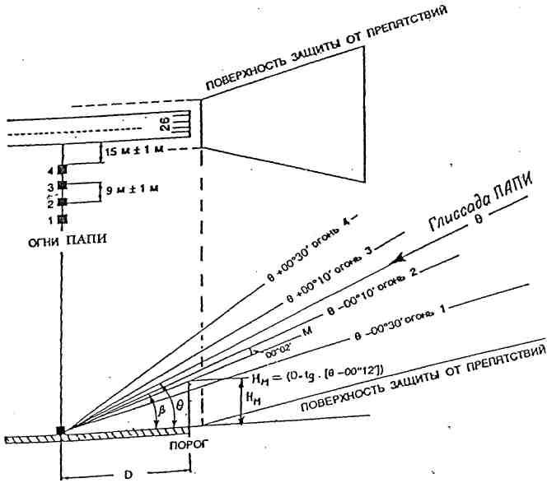

Рис. 1. Размещение и углы возвышения световых пучков огней ПАПИ  
для Ө в пределах 2о30'-4o

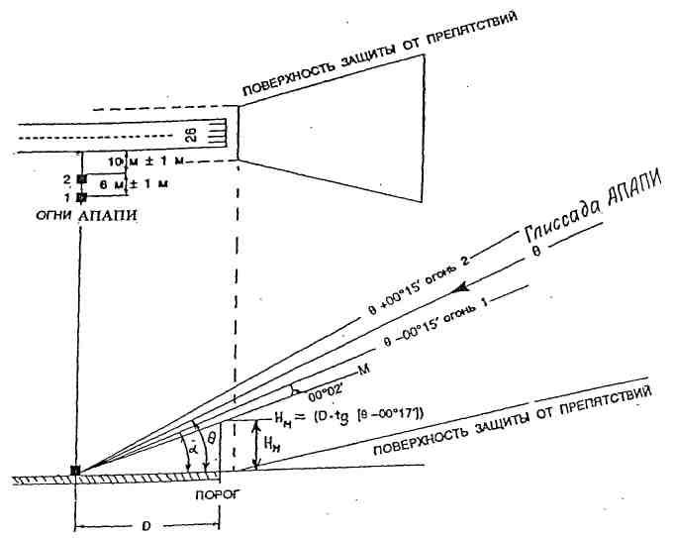

Рис. 2. Размещение и углы возвышения световых пучков огней АПАПИ

Приложение 19          
к Методике оценки соответствия  
нормам годности аэродромов    
(вертодромов) к эксплуатации   
гражданских воздушных судов

Таблица 4.1.  
(пример заполнения для системы ОМИ)

**Таблица соответствия**  
**системы светосигнального оборудования ОМИ. Удостоверение**  
**годности ССО № 000001-09 от 25.10.2009**  
**Аэродром "А"1 МКпос=180о**

|  |  |  |  |  |
| --- | --- | --- | --- | --- |
| Пункты НГЭА  РК | Результаты проверок | Подтверждающий  документ | Соответствие НГЭА  РК | Примечание |
| 1 | 2 | 3 | 4 | 5 |
| Глава 10  п. 87 | Состав оборудования — согласно приложений 8 и  26 НГЭА РК   огни приближения и  СГ,  входные огни,  ограничительные  огни,  посадочные  огни ВПП,  глиссадные  огни;  боковые  рулежные огни,  световые указатели,  огни площадки  разворота на ВПП | 1 | Соответствует | Заполняется при  наличии  уширений ВПП |
| Глава 10  п.88 | Все светосигнальное  оборудование имеет  сертификаты соответствия | 1 | Соответствует |  |
| Глава 10  п.90 | Электрические цепи  обеспечивают сохранение  световой картины  работоспособность системы | 1 | Соответствует |  |

1 Условное название аэропорта

Таблица 4.1. (продолжение)

|  |  |  |  |  |
| --- | --- | --- | --- | --- |
| Пункты НГЭА  РК | Результаты проверок | Подтверждаю-  щий документ | Соответствие  НГЭА РК | Примечание |
| 1 | 2 | 3 | 4 | 5 |
| Глава 10  п.92,93   Глава 12  п.141,142,144 | Тип арматуры огней, указателей  и источников света  соответствует технической  документации | 1 | Соответствует |  |
| Глава 10  п.143 | Высота надземных огней и  аэродромных знаков и указателей  — согласно НГЭА РК | 1 | Соответствует |  |
| Глава 12 п.  147-167 | Расположение огней ОМИ на  местности — согласно НГЭА РК   (приложения 27-30 НГЭА РК)  Смещенного порога нет | 1, 2 | Соответствует |  |
| Глава 12  п.197-205 | Схема расположения и установка  системы визуальной индексации  глиссады  Регулировка световых пучков  огней  Отсутствие объектов,  выступающих над поверхностью  защиты от препятствий | 1, 2 | Соответствует |  |
| Глава 12 п.  206-208 | Огни на РД размещены согласно  НГЭА РК | 1 | Соответствует |  |
| Глава 13  п.222-228 | Выходные параметры источников  электропитания (регуляторов  яркости) | 1 | Соответствует |  |
| Глава 13  П.229-234 | Аппаратура дистанционного  управления обеспечивает  управление светосигнальными  средствами, задействованными на  аэродроме, и контроль за их  состоянием.  Темновой промежуток при  переключении ступеней яркости  огней отсутствует. | 1, 2 | Соответствует |  |
| Глава 13  п.235-238 | Электропитание подсистем огней  осуществляется согласно НГЭА  РК  Сопротивление изоляции кабельных линий — согласно НГЭА РК  Углы установки световых пучков огней — согласно НГЭА РК | 1 | Соответствует |  |
| Глава 14  п.239-263 | На аэродроме имеются все  необходимые знаки | 1 | Соответствует |  |

|  |  |  |  |  |
| --- | --- | --- | --- | --- |
| 1 | 2 | 3 | 4 | 5 |
| Глава 15  п.276-279 | Прожекторное освещение перрона  имеется.  Характеристики освещения  перрона соответствуют НГЭА РК. | 1 | Соответствует |  |
| Глава 15  п.285-304 | Объекты, подлежащие ночной  маркировке,— имеют  светоограждения  Расположение, количество и  характеристики средств  светоограждения — согласно НГЭА  РК | 1 | Соответствует |  |
|  | **Подтверждающие документы:**  1. Акт наземной проверки от  10.09.2009.  2. Акт летной проверки от  15.09.2009. |  |  |  |

М.П.

____________________ _________________ ______________________________  
(должность заявителя)     (подпись)               (Ф.И.О.)  
                                          ___________________________  
                                                     (дата)

Таблица 4.1  
(пример заполнения для системы ОВИ-I)

**Таблица соответствия**  
**системы светосигнального оборудования ОВИ-I. Удостоверение**  
**годности ССО № 000001-09 от 25.10.2009**  
**Аэродром "Б"2 МКпос=1000**

|  |  |  |  |  |
| --- | --- | --- | --- | --- |
| Пункты НГЭА  РК | Результаты проверок | Подтверждаю-  щий документ | Соответствие  НГЭА РК | Примечание |
| 1 | 2 | 3 | 4 | 5 |
| Глава 10 п.87 | Состав оборудования согласно  приложений 8 и 26 НГЭА:  Огни приближения и световых  горизонтов;  входные огни;  ограничительные огни;  посадочные огни;  глиссадные огни;  огни приближения и световых  горизонтов (СГ) кругового  обзора;  огни посадочные ВПП, входные —  ограничительные;   огни площадки разворота на ВПП  боковые рулежные огни и знаки. | 1 | Соответствует |  |
| Глава 10 п.88 | Все светосигнальное  оборудование имеет сертификаты  соответствия ICAO | 1 | Соответствует |  |
| Глава 10 п.89 | Средства регулирования системы  огней | 1 | Соответствует |  |
| Глава 10 п.90 | Электрические цепи обеспечивают  сохранение световой картины  работоспособность системы | 1 | Соответствует |  |

2 Условное название аэропорта

Таблица 4.1 (продолжение)

|  |  |  |  |  |
| --- | --- | --- | --- | --- |
| Пункты НГЭА  РК | Результаты проверок | Подтверждаю-  щий документ | Соответствие  НГЭА РК | Примечание |
| 1 | 2 | 3 | 4 | 5 |
| Глава 10  п.92,93,  Глава 12  п.141,142,  144 | Тип арматуры огней,  указателей и источников  света соответствует  технической документации | 1 | Соответствует |  |
| Глава 10  п.143 | Высота надземных огней и  аэродромных знаков и  указателей — согласно НГЭА  РК | 1 | Соответствует |  |
| Глава 12  п. 168-196 | Расположение огней на  местности — согласно НГЭА  РК   (приложения 31, 35 НГЭА  РК) Смещенного порога нет | 1, 2 | Соответствует |  |
| Глава 12  п.197-205 | Схема расположения и  установка системы  визуальной индексации  глиссады  Регулировка световых  пучков огней  Отсутствие объектов,  выступающих над  поверхностью защиты от  препятствий | 1, 2 | Соответствует |  |
| Глава 12 п.  206-208 | Огни на РД размещены  согласно НГЭА РК | 1 | Соответствует |  |
| Глава 13  п.222-228 | Выходные параметры  источников электропитания  (регуляторов яркости) | 1 | Соответствует |  |
| Глава 13  П.229-234 | Аппаратура дистанционного  управления обеспечивает  управление  светосигнальными  средствами,  задействованными на  аэродроме, и контроль за  их состоянием.  Темновой промежуток при  переключении ступеней  яркости огней отсутствует. | 1, 2 | Соответствует |  |
| Глава 13  п.235-238 | Электропитание подсистем  огней осуществляется  согласно НГЭА РК   Сопротивление изоляции  кабельных линий — согласно  НГЭА РК  Углы установки световых  пучков огней — согласно  НГЭА РК | 1 | Соответствует |  |
| Глава 14  п.239-263 | На аэродроме имеются все  необходимые знаки | 1 | Соответствует |  |

Таблица 4.1. (продолжение)

|  |  |  |  |  |
| --- | --- | --- | --- | --- |
| Пункты НГЭА  РК | Результаты проверок | Подтверждаю-  щий документ | Соответствие  НГЭА РК | Примечание |
| 1 | 2 | 3 | 4 | 5 |
| Глава 15  п.276-279 | Прожекторное освещение  перрона имеется.  Характеристики освещения  перрона соответствуют НГЭА  РК. | 1 | Соответствует |  |
| Глава 15  п.285-304 | Объекты, подлежащие ночной  маркировке,— имеют  светоограждения  Расположение, количество и  характеристики средств  светоограждения — согласно  НГЭА РК | 1 | Соответствует |  |
|  | Подтверждающие  документы:  1. Акт наземной проверки  от 10.09.2009.  2. Акт летной проверки от  15.09.2009. |  |  |  |

      М.П.

____________________ __________________ ____________________________  
(должность заявителя)      (подпись)            (Ф.И.О.)  
                                         ___________________________  
                                                     (дата)

Таблица 4.1  
(пример заполнения для систем ОВИ-II, ОВИ-III)

**Таблица соответствия**  
**системы светосигнального оборудования ОВИ-II, ОВИ-III.**  
**Удостоверение годности ССО № 000001-09 от 25.10.2009**  
**Аэродром "Г"3 МКпос=280о**

|  |  |  |  |  |
| --- | --- | --- | --- | --- |
| Пункты НГЭА  РК | Результаты проверок | Подтверждаю-  щий документ | Соответствие  НГЭА РК | Примечание |
| 1 | 2 | 3 | 4 | 5 |
| Глава 10 п.87 | Состав оборудования - согласно  приложений 8 и 26 НГЭА:  огни приближения и СГ;  Боковые огни приближения;  входные огни;  ограничительные огни;  посадочные огни ВПП;  глиссадные огни;  осевые огни ВПП;  боковые рулежные огни;  огни зоны приземления;  световые указатели и   аэродромные знаки;  огни приближения и СГ;  огни посадочные ВПП,  входные —  ограничительные;   огни площадки разворота на ВПП  осевые огни РД,  огни схода с ВПП  (быстрого схода),  стоп-огни,  предупредительные огни | 1 | Соответствует |  |

3 Условное название аэропорта

Таблица 4.1 (продолжение)

|  |  |  |  |  |
| --- | --- | --- | --- | --- |
| Пункты НГЭА РК | Результаты проверок | Подтверждающий  документ | Соответствие  НГЭА РК | Примечание |
| 1 | 2 | 3 | 4 | 5 |
| Глава 10  п.88 | Все светосигнальное  оборудование имеет  сертификаты соответствия  ICAO | 1 | Соответствует |  |
| Глава 10  п.89 | Средства регулирования  системы огней | 1 | Соответствует |  |
| Глава 10  п.90 | Электрические цепи  обеспечивают сохранение  световой картины  работоспособность  системы | 1 | Соответствует |  |
| Глава 10  п.92,93,  Глава 12  п.141,142,144 | Тип арматуры огней,  указателей и источников  света соответствует  технической документации | 1 | Соответствует |  |
| Глава 10  п.143 | Высота надземных огней и  аэродромных знаков и  указателей — согласно  НГЭА РК | 1 | Соответствует |  |
| Глава 12  п. 168-196 | Расположение огней на  местности — согласно  НГЭА РК (приложения 31, 35  НГЭА РК) Смещенного порога  нет | 1, 2 | Соответствует |  |
| Глава 12  п.197-205 | Схема расположения и  установка системы  визуальной индексации  глиссады   Регулировка световых  пучков огней  Отсутствие объектов,  выступающих над поверхностью  защиты от препятствий | 1, 2 | Соответствует |  |
| Глава 12  п. 206-208 | Огни на РД размещены  согласно НГЭА РК | 1 | Соответствует |  |
| Глава 13  п.222-228 | Выходные параметры  источников  электропитания  (регуляторов яркости) | 1 | Соответствует |  |
| Глава 13  П.229-234 | Аппаратура дистанционного  управления обеспечивает  управление светосигнальными  средствами, задействованными  на аэродроме, и контроль за  их состоянием.  Темновой промежуток при  переключении ступеней  яркости огней отсутствует. | 1, 2 | Соответствует |  |

|  |  |  |  |  |
| --- | --- | --- | --- | --- |
| Пункты  НГЭА РК | Результаты проверок | Подтверждающий  документ | Соответствие  НГЭА РК | Примечание |
| 1 | 2 | 3 | 4 | 5 |
| Глава 13  п.235-238 | Электропитание подсистем  огней осуществляется согласно  НГЭА РК   Сопротивление изоляции  кабельных линий — согласно  НГЭА РК  Углы установки световых  пучков огней — согласно НГЭА  РК | 1 | Соответствует |  |
| Глава 14  п.239-263 | На аэродроме имеются все  необходимые знаки | 1 | Соответствует |  |
| Глава 15  п.276-279 | Прожекторное освещение  перрона имеется.  Характеристики освещения  перрона соответствуют НГЭА  РК. | 1 | Соответствует |  |
| Глава 15  п.285-304 | Объекты, подлежащие ночной  маркировке,— имеют  светоограждения  Расположение, количество и  характеристики средств  светоограждения — согласно  НГЭА РК | 1 | Соответствует |  |
|  | Подтверждающие документы:  1. Акт наземной проверки от  10.09.2009.  2. Акт летной проверки от  15.09.2009. |  |  |  |

      М.П.

____________________ __________________ ____________________________  
(должность заявителя)      (подпись)              (Ф.И.О.)  
                                         ___________________________  
                                                     (дата)

Приложение 20          
к Методике оценки соответствия  
нормам годности аэродромов    
(вертодромов) к эксплуатации   
гражданских воздушных судов

Таблица 5.1   
(пример заполнения)

**Таблица соответствия радиотехнического оборудования и**  
**диспетчерских пунктов УВД аэродрома Б**   
**требованиям НГЭА РК**

|  |  |  |  |  |
| --- | --- | --- | --- | --- |
| Пункты  НГЭА РК | Результаты проверок и  испытаний | Подтверждающий  документ | Соответствие  НГЭА РК | Примечание |
| 1 | 2 | 3 | 4 | 5 |
| Глава 16  §1 | Наземное оборудование  систем посадки метрового  диапазона волн |  |  |  |
|  | МКПОС =100о |  |  |  |
| п. 306 | Состав оборудования полный (в  состав системы посадки входит  внутренний МРМ) | 2 | Соответствует |  |
| п.307, 308 | Размещение КРМ, ГРМ  соответствует требованиям  НГЭА РК | 1 | Соответствует |  |
| п.309,  310, 311 | Размещение маркерных  радиомаяков обеспечивает  выполнение их функционального  назначения. Удаление от  порога ВПП составляет:  БМРМ - 1030 м,  ДМРМ - 5110 м,  внутренний МРМ — 320 м | 1 | Соответствует  Соответствует  Соответствует |  |
| п. 312 | Ө=2040, | 5 | Соответствует |  |
| п. 313 | HОТ=16,2 м | 3 | Соответствует |  |
| п. 314,  318, 319 | Критические зоны КРМ и ГРМ  отмаркированы в местах  ожидания ВС.  В местах пересечения  критических зон с  внутриаэропортовыми дорогами  установлены дорожные знаки и  предупреждающие щиты. Размер  критической зоны КРМ — 120 м  в обе стороны от оси ВПП. | 3, 4 | Соответствует |  |

Таблица 5.1 (продолжение)

|  |  |  |  |  |
| --- | --- | --- | --- | --- |
| 1 | 2 | 3 | 4 | 5 |
| п.  315-317 | Аппаратура контроля дальнего  поля |  |  | Оборудова-  ние не  установлено |
| п.320 | Параметры КРМ и ГРМ  удовлетворяют требованиям  (кат II) НГЭА РК.  Параметры  МРМ удовлетворяют требованиям  НГЭА РК. | 3 | Соответствует |  |
|  | Подтверждающие документы:  1. Документация на установку:  проект, арх № 5403, 2007 г  2. Протокол проверки РТО от  05.07.2010  3. Акт летной проверки ILS от  23.03.2010.  4. Протокол наземной проверки  маркировки критических зон от  25.04.2010г.  5. Инструкция по производству  полетов в районе аэродрома от  25.01.2008г. |  |  |  |
|  | **МК**ПОС **=280**о |  |  |  |
| п. 306 | Состав оборудования полный | 5 | Соответствует |  |
| п.307,  308 | Размещение КРМ и ГРМ  соответствует требованиям  НГЭА РК | 4 | Соответствует |  |
| п.309,  310, 311 | Размещение МРМ обеспечивает  выполнение их функционального  назначения. Удаление от  порога ВПП составляет:  БМРМ - 980 м,  ДМРМ - 4037 м | 4 | Соответствует  Соответствует |  |
| п. 312 | Ө=2050, | 3 | Соответствует |  |
| п. 313 | HОТ=16,7 м | 1 | Соответствует |  |
| п. 314,  318, 319 | Критические зоны КРМ и ГРМ  отмаркированы в местах  ожидания ВС.  В местах пересечения  критических зон с  внутриаэропортовыми дорогами  установлены дорожные знаки и  предупреждающие щиты.  Размеры критических зон КРМ и  ГРМ соответствуют требованиям  НГЭА РК | 1, 2 | Соответствует |  |

Таблица 5.1 (продолжение)

|  |  |  |  |  |
| --- | --- | --- | --- | --- |
| 1 | 2 | 3 | 4 | 5 |
| п.  315-317 | Аппаратура контроля дальнего  поля |  |  | Оборудова-  ние не  установлено |
| п. 320 | Параметры КРМ и ГРМ  удовлетворяют  требованиям (кат. I) НГЭА РК.  Параметры МРМ удовлетворяют  требованиям НГЭА РК. | 1 | Соответствует |  |
|  | Подтверждающие документы:  1. Акт летной проверки ILS от  7.03.2010 г.  2. Протокол наземной проверки  маркировки критических зон от  25.04.2010 г.  3. Инструкция по производству  полетов в районе аэродрома от  25.01.2008 г.  4. Документация на установку проект, арх. № 4362, 2005 г  5. Протокол проверки РТО от  15.02.2010 г. |  |  |  |
| Глава 16  §2 | Посадочный радиолокатор  (ПРЛ) |  |  |  |
| п. 321 | **МК =100**о **и МК =280**о  ПРЛ типа _____ обеспечивает  выдачу на диспетчерские  пункты УВД радиолокационной  информации о местоположении  ВС относительно линий курса и  глиссады | 1 | Соответствует |  |
| п. 322 | Размещение ПРЛ удовлетворяет  требованиям НГЭА РК | 2, 3 | Соответствует |  |
| п. 323 | Линии курса и глиссады ПРЛ и  РМС совпадают | 2 | Соответствует |  |
| п. 324 | На экране индикатора ПРЛ  отображается информация в  полном объеме требований  НГЭА РК | 2 | Соответствует |  |
| п. 325 | Параметры ПРЛ удовлетворяют  требованиям НГЭА РК | 1 | Соответствует |  |
|  | Подтверждающие документы:  1. Акт летной проверки от  21.02.2010 г.   2. Протокол наземной проверки  от 15.02.2010 г.   3. Документация на установку:  проект, арх. № 1136, 2006 г |  |  |  |

Таблица 5.1 (продолжение)

|  |  |  |  |  |
| --- | --- | --- | --- | --- |
| 1 | 2 | 3 | 4 | 5 |
| Глава 16  §3 | Обзорный радиолокатор  аэродромный (ОРЛ-А) |  |  |  |
| п.  326-328 | ОРЛ-А типа _____ обеспечивает  обнаружение ВС на  контролируемых маршрутах  полетов в районе аэродрома.  Точностные характеристики и  разрешающая способность по  азимуту и дальности  обеспечиваются в соответствии  с требованиями  эксплуатационной  документации. | 1 | Соответствует |  |
| п. 329 | Состав отображаемой  информации на экранах  индикаторов диспетчеров УВД  удовлетворяет требованиям  НГЭА РК. | 2 | Соответствует |  |
| п. 330 | Параметры ОРЛ-А удовлетворяют  требованиям НГЭА РК | 1 | Соответствует |  |
|  | Подтверждающие документы:  1. Акт летной проверки от  20.02.2010 г.  2. Протокол наземной проверки  РТО от 15.02.2010 г. |  |  |  |
| Глава 16  §4 | Отдельная приводная  радиостанция (ОПРС) |  |  |  |
|  | **МК**ПОС **=280**о |  |  |  |
| п. 331 | ОПРС обеспечивает в районе  аэродрома получение значений  курсовых углов с погрешностью  ±2,5о и удовлетворительное  прослушивание сигналов  опознавания, передаваемых  кодом Морзе | 1 | Соответствует |  |
| п.332 | ОПРС типа _____ установлена  на продолжении оси ВПП на  удалении от торца 7,5 км | 3 | Соответствует |  |
| п. 333 | Параметры ОПРС удовлетворяют  требованиям НГЭА РК | 1 | Соответствует |  |
|  | Подтверждающие документы:  1. Акт летной проверки от  12.03.2010 г.  2. Протокол наземной проверки  РТО от 10.03.2010 г.  3. Документация на установку:  проект, арх. № 7349, 2003 г. |  |  |  |
| Глава 16  §5 | Аэродромный дополнительный  маркерный радиомаяк |  |  |  |

Таблица 5.1 (продолжение)

|  |  |  |  |  |
| --- | --- | --- | --- | --- |
| 1 | 2 | 3 | 4 | 5 |
| п. 334 | Зона действия дополнительного  МРМ составляет более 600 м и  не перекрывает зону действия  ДМРМ. | 1 | Соответствует |  |
| п. 335 | Сигналы опознавания  дополнительного МРМ отличны от  сигналов опознавания МРМ,  установленных на аэродроме | 1 | Соответствует |  |
| п. 336 | Технические параметры МРМ  удовлетворяют требованиям НГЭА  РК | 1 | Соответствует |  |
|  | Подтверждающий документ:  1. Акт  летной проверки от  12.05.2010 г. |  |  |  |
| Глава 16  §6 | Радиотехническая система  посадки ОСП |  |  |  |
|  | **МКпос=100**о |  |  |  |
| п. 337 | Состав оборудования полный,  МРМ используются из состава  системы посадки ILS | 3 | Соответствует |  |
| п. 338,  339 | Антенны приводных радиостанций  размещены от порога ВПП на  удалении:  БПРС — 1030 м;  ДПРС—5110 м | 4 | Соответствует  Соответствует |  |
| п. 340 | Характеристики излучения ПРС —  согласно требованиям НГЭА РК | 1 | Соответствует |  |
| п. 341 | МРМ удовлетворяют требованиям  НГЭА РК | 2 | Соответствует |  |
|  | **МКпос=280**о |  |  |  |
| п. 337 | Состав оборудования полный,  МРМ используются из состава  системы посадки ILS | 3 | Соответствует |  |
| п. 338,  339 | Антенны приводных радиостанций  размещены от порога ВПП на  удалении:  БПРС — 1030 м;  ДПРС—4037 м | 4 | Соответствует  Соответствует |  |
| п. 340 | Характеристики излучения ПРС —  согласно требованиям НГЭА РК | 1 | Соответствует |  |

Таблица 5.1 (продолжение)

|  |  |  |  |  |
| --- | --- | --- | --- | --- |
| 1 | 2 | 3 | 4 | 5 |
| п. 341 | МРМ удовлетворяют требованиям  НГЭА РК | 2 | Соответствует | Заполняется  при  отсутствии  на  аэродроме  ILS |
|  | Подтверждающие документы:  1. Акты летной проверки ПРС от  15.01.2009, 20.12.2009 г.  2. Акт летной проверки МРМ от  10.03.2010 г.  3. Протокол наземной проверки  ПРС от 15.01.2009 г.  4. Документация на установку:  проект, арх. № 8324, 2005 г. |  |  |  |
| Глава 16  §7 | Всенаправленный  азимутальный ОВЧ радиомаяк  VOR (PMA) |  |  |  |
| п. 342 | Радиомаяк обеспечивает  излучение навигационных  сигналов для измерения на  борту ВС его магнитного  азимута, излучение сигнала  опознавания, возможность  передачи радиотелефонных  сигналов на борт ВС. | 1 | Соответствует |  |
| п. 343 | Летные и наземные проверки  оборудования проводятся  регулярно и в установленные  сроки. | 1; 2 | Соответствует |  |
| п. 344 | На аэродроме имеется пункт  проверки бортового  оборудования VOR, имеющий  соответствующую маркировку | 2 | Соответствует |  |
|  | Подтверждающие документы:  1. Акт летной проверки от  12.04.2010 г.  2. Протокол наземной проверки  от 08.04.2010 г. |  |  |  |
| Глава 16  §8 | Дальномерное оборудование  DME(РМД) (№ комплекта) |  |  |  |
| п.345 | Зона действия DME  соответствует требованиям  НГЭА. | 1, 2 | Соответствует |  |
| п. 346 | DME передает сигнал  опознавания в соответствии с  требованиями НГЭА РК | 1, 2 | Соответствует |  |
| п.347 | Размещение DME на аэродроме  совместно с оборудованием  VOR/ILS соответствует  требованиям НГЭА. | 3 | Соответствует |  |

|  |  |  |  |  |
| --- | --- | --- | --- | --- |
| 1 | 2 | 3 | 4 | 5 |
| п. 348 | Параметры DME удовлетворяют  требованиям НГЭА РК | 1 | Соответствует |  |
|  | Подтверждающие документы:  1. Акт летной проверки от  12.04.2010 г.  2. Протокол наземной проверки  от 08.04.2010 г.  3. Документация на установку:  проект, арх. № 4562 |  |  |  |
| Глава 16  §9 | Автоматический  радиопеленгатор (АРП) |  |  |  |
| п. 349 | АРП типа ______обеспечивает  уверенное пеленгование ВС на  контролируемых маршрутах в  районе аэродрома | 1, 2 | Соответствует |  |
| п. 350 | Параметры АРП удовлетворяют  требованиям НГЭА РК | 1, 2 | Соответствует |  |
|  | Подтверждающие документы:  1. Акт летной проверки от  15.01.2010 г.  2. Протокол наземной проверки  от 10.01.2010 г. |  |  |  |
| Глава 16  §10 | Радиолокационная станция  обзора летного поля (РЛС  ОЛП) |  |  |  |
| п. 351 | РЛС ОЛП типа ______  обеспечивает обнаружение ВС,  транспортных и технических  средств, находящихся на ВПП и  РД | 1 | Соответствует |  |
| п. 352 | На экранах индикаторов РЛС ОЛП  отображается информация в  полном объеме | 1 | Соответствует |  |
| п. 353 | Параметры РЛС ОЛП  удовлетворяют требованиям НГЭА  РК | 1 | Соответствует |  |
|  | Подтверждающий документ:  1. Протокол наземной проверки  РТО от 21.02.2010 г. |  |  |  |
| Глава 16  §11 | Усовершенствованная система  управления наземным  движением |  |  | Заполняется  для IIIВ  категории |
| Глава 16  §12 | Средства электросвязи |  |  |  |
| п. 356,  358 | Аэродром оснащен средствами  воздушной и наземной  электросвязи | 1, 2 | Соответствует |  |

Таблица 5.1 (продолжение)

|  |  |  |  |  |
| --- | --- | --- | --- | --- |
| 1 | 2 | 3 | 4 | 5 |
| п. 357,  361, 362,  363 | Средства воздушной и наземной  электросвязи обеспечивают  электросвязь с качеством  "отлично" | 1, 2 | Соответствует |  |
| п. 359 | Средства воздушной  электросвязи на ДПП, ДПК, ДПВ,  СДП, ДПР, КДП, МВЛ обеспечены  электропитанием от химических  источников не менее чем на 2 ч  работы | 1 | Соответствует |  |
| п. 360 | Параметры средств воздушной  электросвязи удовлетворяют  требованиям НГЭА РК | 1, 2 | Соответствует |  |
|  | Подтверждающие документы:  1. Протокол наземной проверки  РТО от 10.03.2010 г.  2. Акт летной проверки от  15.03.2010 г. |  |  |  |
| Глава 16  §13 | Средства объективного  контроля |  |  |  |
| п.364-367 | Средства звукозаписи  обеспечивают регистрацию  сигналов текущего времени с  точностью 25 сек. В сутки,  звукозапись и воспроизведение  переговоров с качеством  "хорошо" | 1 | Соответствует |  |
| п. 368 | Параметры средств объективного  контроля удовлетворяют  требованиям НГЭА РК | 1 | Соответствует |  |
|  | Подтверждающий документ:  1. Акт проверки средств  объективного контроля от  06.03.2010 г. |  |  |  |
|  | Диспетчерские пункты УВД |  |  |  |
| п. 407 | Состав диспетчерских пунктов  УВД:  ДПП  ДПК  ДПВ  СДП  ДПР  Имеется отдельная ВПП, с  которой производится взлет и  посадка ВС, выполняющих полеты  по ПВП. Состав диспетчерских  пунктов УВД:  КДП МВЛ.  Диспетчерские пункты УВД  оснащены оборудованием в  соответствии с НГЭА РК | 1 | Соответствует | Среднесу-  точная ИВД—  164  взлета—  посадки  Среднесу-  точная ИВД  15  взлетов-  посадок |
|  | Подтверждающий документ:  1. Акт проверки диспетчерских  пунктов УВД от 15.03.2010 г. |  |  |  |

      М.П.

Директор (наименов. филиала)  
РГП "Казаэронавигация" ______________ _______________________________  
                          (подпись)               (Ф.И.О.)  
                                          ___________________________  
                                                     (дата)

Приложение 21          
к Методике оценки соответствия  
нормам годности аэродромов    
(вертодромов) к эксплуатации   
гражданских воздушных судов

Таблица 6.1   
(пример заполнения)

**Таблица соответствия метеорологического оборудования**   
**аэродрома В требованиям НГЭА РК**

ВПП № 1 класса A, MКпос =117о, категории II,  
МКпос=297о, категории I  
ВПП №2 класса В, МКпос= 120о, категории II.  
МКпос=300о категории I

|  |  |  |  |
| --- | --- | --- | --- |
| Пункты НГЭА  РК | Результаты испытаний и проверок | Соответствие  НГЭА РК | Примечание |
| 1 | 2 | 3 | 4 |
| **Состав метеооборудования ВПП № 1** | | | |
| п. 379-382 | АМС, два комплекта в следующей  комплектации специализированные ЭВМ типа  ЦУ 2 комплекта, первичные измерительные  преобразователи МДВ типа ФИ 1 - 6  комплектов, первичные измерительные  преобразователи ВНГО (ВВ) типа ИВО-1М с  ДВ-1М - 2 комплекта, РВО-2М с ДВ-1М - 2  комплекта, измерители ВНГО (ВВ) типа РВО  - 2М - 1 комплект, первичные  измерительные преобразователи параметров  ветра типа ДПВ - 4 комплекта, первичные  измерительные преобразователи  атмосферного давления типа ДД - 2 шт.,  первичные измерительные преобразователи  температуры и влажности воздуха типа ДТВ  - 2 комплекта, средства отображения  метеоинформации типа АИУ – 3 комплекта,  средства регистрации метеоинформации АФТН | Соответствует |  |
| п. 3789-  382 | Состав метеооборудования ВПП №2  измерители-регистраторы МДВ типа ФИ-1 - 6  комплектов;  щиты ориентиры видимости комплектов,  измерители ВНГО (ВВ) типа ИВО-1М - 1  комплект;  дистанционные измерители ВНГО (ВВ) типа  ИВО - 1М с ДВ-1М – 4  комплекта;  измерители параметров ветра типа М63М-1 -  4 комплекта; измерители атмосферного  давления типа СР-А - 2 шт.;  измерители температуры и влажности  воздуха типа психрометр неаспирационный -  1 комплект;  средства отображения метеоинформации АИУ  — 3 комплекта;  средства регистрации метеоинформации АФТН | Соответствует |  |

* Условное обозначение аэродрома.

Таблица 6.1 (продолжение)

|  |  |  |  |
| --- | --- | --- | --- |
| 1 | 2 | 3 | 4 |
| п. 383 | Эксплуатационная документация на все  оборудование аэродрома имеется | Соответст-  вует |  |
| п. 384 -  395 | Метеорологическое оборудование размещено  на аэродроме по требованиям НГЭА РК, за  исключением двух комплектов ФИ-1,  установленных в районе траверза середины  ВПП № 1 на удалении 200 м от осевой линии  ВПП | Эквивалентно  соответст-  вует | Заключение об  обеспечении  эквивалентно-  го уровня  безопасности,  утв.  12.08.2009 |
| п. 396 -  398 | На средства отображения передается, а на  средствах регистрации регистрируется  весь объем метеоинформации,  соответствующий рабочему курсу взлета и  посадки ВС | Соответст-  вует |  |
| п. 399 | Метеоинформация автоматически передается  на средства отображения и регистрируется  на средствах регистрации не реже чем  через 1 мин и не позднее чем через 15 с  после окончания обработки измерений  (наблюдений). | Соответст-  вует |  |
| п. 400 | Метеооборудование аэродрома обеспечивает  измерение метеовеличин в диапазонах и с  пределами допускаемых погрешностей  измерения согласно табл. 6.3 НГЭА РК, за  исключением ФИ-1, установленных у ВПП №2  без отражателей ближних (по диапазону)  измерений МДВ (нижний предел диапазона  измерения 250 м вместо 50 м). | Эквивалентно  соответст-  вует | Заключение об  обеспечении  эквивалентно-  го уровня  безопасности,  утв.  30.09.2009 |
| п. 401 | АМИС обеспечивает работу в автоматическом  режиме измерения, обработки и выдачи на  средства отображения и в линии связи  информации о МДВ, дальности видимости на  ВПП, ВНГО (ВВ), температуре и влажности  воздуха, давлении на уровне порогов ВПП,  а также ручной ввод метеовеличин, не  измеряемых автоматически. | Соответст-  вует |  |
| п. 402 | Технические характеристики МРЛ-5  удовлетворяют нормативным требованиям. | Соответст-  вует |  |
| п. 403 | Технические характеристики линий связи  удовлетворяют требованиям НГЭА РК. | Соответст-  вует |  |

Таблица 6.1 (продолжение)

|  |  |  |  |
| --- | --- | --- | --- |
| 1 | 2 | 3 | 4 |
| п. 404 -  406 | Размеры щитов-ориентиров видимости, их  окраска и освещение соответствуют НГЭА | Соответст-  вует |  |
|  | Подтверждающий документ:  Акт проверки метеооборудования аэродрома  от 30.03.2010 г. |  |  |

      М.П.

Руководитель авиапредприятия _________ ________________ _____________  
                              (подпись)      (Ф.И.О.)       (дата)

Начальник АМСГ _______________ _____________________________ ________  
                  (подпись)               (Ф.И.О.)            (дата)

Приложение 22          
к Методике оценки соответствия  
нормам годности аэродромов    
(вертодромов) к эксплуатации   
гражданских воздушных судов

**Методика измерения чувствительности**

      Для измерения чувствительности (*Р*пр min) необходимо:  
      включить приемопередающее устройство и произвести настройку приемного устройства на частоту передающего устройства в режимах АПЧ и РРУ (при необходимости - отрегулировать);  
      установить по индикатору А (осциллографу) с помощью ручной регулировки усиления приемника уровень шумов, соответствующий данному МРЛ;  
      собрать измерительную схему по рис 1;

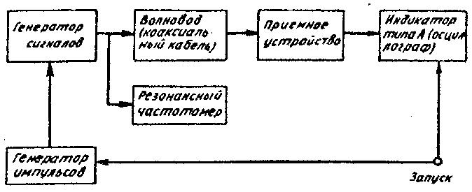

Рис. 1. Схема измерения чувствительности приемоиндикаторного  
устройства

      настроить генератор высокочастотных сигналов на рабочую частоту передатчика МРЛ с помощью резонансного частотомера;  
      установить режим внешней модуляции генератора высокочастотных сигналов от генератора импульсов;  
      установить на генераторе импульсов номинальную, для данной МРЛ, длительность импульса и перевести генератор в режим внешней синхронизации с импульсами запуска МРЛ;  
      подать импульсный сигнал от генератора высокочастотных сигналов на вход приемного устройства;  
      установить на экране индикатора максимальную амплитуду выходного сигнала, изменяя частоту гетеродина приемника МРЛ с помощью ручной регулировки частоты;  
      уменьшить уровень выходного сигнала до минимального обнаруживаемого уровня на экране индикатора типа А (осциллографе) с помощью аттенюатора генератора высокочастотных сигналов;  
      произвести отсчет чувствительности приемоиндикаторного устройства по введенному ослаблению аттенюатора генератора высокочастотных сигналов относительно уровня начальной мощности, установленного для данного генератора в децибелах на ватт;  
      **Примечание.** Чувствительность приемоиндикаторного устройства выражается в ваттах путем антилогарифмирования величины, выраженной в децибелах на ватт;  
      проверить согласование значений углов места, задаваемых с панели управления приводом, и фактическим положением антенны по углу места (нониус шкалы по антенной колонке) путем сличения значений углов на панели управления приводом и нониусом шкалы, максимальная ошибка рассогласования не должна превышать ±0,25о;  
      проверить ориентирование антенны наводкой на одну из мир;  
      разность между отсчетом по индикатору кругового обзора и отсчетом азимута миры не должна превышать +1о;  
      **Примечание.** Для каждого МРЛ, установленного на аэродроме должны быть выбраны неподвижные радиолокационные ориентиры (миры), азимут которых точно известен.  
      Произвести калибровку системы "ИЗО-ЭХО" с помощью, контрольно-измерительных приборов, входящих в комплект МРЛ, по методике, изложенной в эксплуатационной документации; ошибки калибровки не должны превышать ±3 дБ.

Приложение 23          
к Методике оценки соответствия  
нормам годности аэродромов    
(вертодромов) к эксплуатации   
гражданских воздушных судов

Таблица 8.1   
(пример заполнения)

**Таблица соответствия электроснабжения и электрооборудования**  
**аэродрома "Б"1 требованиям НГЭА РК**

|  |  |  |  |
| --- | --- | --- | --- |
| Пункты  НГЭА РК | Результаты испытаний и проверок | Соответствие  НГЭА РК | Примечание |
| 1 | 2 | 3 | 4 |
| п. 408,  409, 411 | Количество независимых источников  централизованного электроснабжения — 2.  Пропускная способность вводных ЛЭП  обеспечивает подачу электроэнергии ко всем  электроприемникам особой группы I  категории и I категории в нормальном и  послеаварийном режимах. | Соответствует |  |
| п. 410 | Электрооборудование обеспечивает  автоматический переход на резервный  источник питания при отказе рабочего | Соответствует |  |
| п. 412,  413 | Наличие электростанции аэропорта — нет   Количество агрегатов __________ | Соответствует |  |
| п. 414 -  424 | Электроснабжение oсуществляется:  **По особой группе I категории**  со временем перехода на резерв 0 с:   КРМ 100, ГРМ 100, КРМ 280, ГРМ-280,  средства авиационной воздушной связи ПДП и  СДП;   со временем перехода на резерв не  превышает 1 с ССО-100, ССО-280, ДПК, ДПР,  ВЦ АС УВД, БМРМ 100, ДМРМ-100, ПРЦ,  ВнМРМ-100, БМРМ 280, ДМРМ-280  **По I категории**  со временем перехода на резерв не  превышает 1 с:  СДП-100, СДП-280, ПМРЦ;  со временем перехода на резерв не  превышает 60 с:  БПРМ-100, ДПРМ-100, БПРМ-280, ДПРМ-280,  ПРЛ, ОРЛ-А, АРП, ОПРС, метеооборудование | Соответствует  Соответствует  Соответствует  Соответствует |  |

Таблица 8.1 (продолжение)

|  |  |  |  |
| --- | --- | --- | --- |
| Пункты  НГЭА РК | Результаты испытаний и проверок | Соответствие  НГЭА РК | Примечание |
| 1 | 2 | 3 | 4 |
|  | **По II категории**  МРЛ  Время переключения электроснабжения на  дизель-электрический агрегат (ДГА) для  всех потребителей, отнесенных к особой  группе I  категории, не превышает 15 с. | Эквивалентно  соответствует | Заключение от  10.10.2008 г.  об обеспечении  эквивалентного  уровня  безопасности  полетов |
| п. 425 | Сторонних потребителей, подключенных к  ЩГП, - нет | Соответствует |  |
| п. 426 | Мощность трансформаторов и пропускная  способность питающих линий обеспечивает  максимальную нагрузку всех подключенных  потребителей | Соответствует |  |
| п. 427,  428, 429 | Степень автоматизации  ДГА - 2-3.  Мощность каждого ДГА обеспечивает  максимальную нагрузку потребителей,  обеспечивающих нормальные условия их  работы и обслуживания | Соответствует |  |
| п. 430 | Резервные источники питания обеспечивают  выполнение требований НГЭА | Соответствует |  |
| п. 431 | Подача электроэнергии от отдельностоящих  ТП и ЩГП осуществляется не менее чем по 1  кабелю от каждого источника  Подача электроэнергии от ЩГП к объекту с  электроприемниками особой группы I  категории осуществляется по 2  взаиморезервирующим кабельным ЛЭП | Соответствует |  |
|  | Подтверждающий документ:  Акт проверки электроснабжения и  электро-оборудования аэродрома Б* от  10.10.2008 г. |  |  |

      М.П.

Руководитель авиапредприятия __________ ________________ ________  
                              (подпись)        (Ф.И.О.)    (дата)

Приложение 24          
к Методике оценки соответствия  
нормам годности аэродромов    
(вертодромов) к эксплуатации   
гражданских воздушных судов

Таблица 9.1  
(пример заполнения)

**Таблица соответствия аварийно-спасательных средств аэродрома В**  
**требованиям НГЭА РК**

ВПП № 1, класс А, МКпос= 100о / 280о,  
ВПП № 2, класс В, МКпос= 68о/248о

|  |  |  |  |
| --- | --- | --- | --- |
| Пункты  НГЭА РК | Результаты испытаний и проверок | Соответствие  НГЭА РК | Примечание |
| 1 | 2 | 3 | 4 |
| п. 432,  433 | Категория по УТПЗ:  ВПП № 1 — 8;  ВПП № 2 — 6 | Соответствует |  |
| п. 434 | Количество пожарных автомобилей (ПА) на  аэродроме -5.  Количество огнетушащего состава на ПА -  45150 кг.  В том числе пенообразователя - 3100 кг  Суммарная подача — 260 кг/с | Соответствует |  |
| п. 435 | Все ПА укомплектованы требуемым  оборудованием | Соответствует |  |
| п. 436 | Резерв пенообразователя  — 12 000 кг  Количество пунктов для повторной заправки ПА  водой — 8 | Соответствует |  |
| п. 437 | Время развертывания ПА, с:  ВПП №1   МКпос = 100о..........160       220  МКпос=280о  ..........150       205  ВПП №2  МКпос = 100о..........160       220  МКпос=280о  ..........150       205 | Соответствует |  |
| п. 438 | Устройства для покрытия ВПП пеной,  обеспечивающие нанесение пенных полос  требуемых размеров на аэродроме—имеются  Наибольшее время нанесения пенной полосы —  9 мин | Соответствует |  |
| п. 439 | АСС оснащена средствами связи и  сигнализации.   ПА размещены на АСС | Соответствует |  |
| п. 440 | Транспортное средство повышенной  проходимости, оборудованное УКВ- и КВ-  радиостанциями,— имеется | Соответствует |  |
| п. 441 | Санитарные автомобили с требуемым оснащением  — имеются | Соответствует |  |

Таблица 9.1 (продолжение)

|  |  |  |  |
| --- | --- | --- | --- |
| 1 | 2 | 3 | 4 |
| п. 442 | Плавучие транспортные средства с требуемым  оборудованием—отсутствуют |  | Взлет и  посадка над  водным  пространст-  вом не  производит-  ся |
| п. 443 | Стационарный командный пункт, оснащенный  требуемым оборудованием, - имеется | Соответствует |  |
| п. 444 | Транспортное средство с требуемым  оборудованием для обеспечения руководства АСР  — имеется | Соответствует |  |
| п. 445 | Пункт централизованного наблюдения,  оснащенный требуемым оборудованием — имеется | Соответствует |  |
| п. 446 | Пункт пожарный связи, оснащенный требуемым  оборудованием — имеется | Соответствует |  |
| п. 447 | Места стоянки для ПА |  | Не  требуется |
|  | Подтверждающий документ:  Акт проверки соответствия  аварийно-спасательного средства, утв.  25.12.2010 г. |  |  |

      М.П.

Руководитель авиапредприятия __________ ________________ ________  
                              (подпись)       (Ф.И.О.)    (дата)

Приложение 25          
к Методике оценки соответствия  
нормам годности аэродромов    
(вертодромов) к эксплуатации   
гражданских воздушных судов

**Размеры ВС для определения категории по УТПЗ**

|  |  |  |  |  |  |
| --- | --- | --- | --- | --- | --- |
| Тип ВС | Длина  фюзеляжа,  м | Ширина  фюзеляжа,  м | Тип ВС | Длина  фюзеляжа,  М | Ширина  фюзеляжа,  м |
| Ил 86 | 59,54 | 6,1 | Ан 12 | 31,1 | 4,1 |
| Ил-96 | 55,35 | 6,1 | Ан 30 | 24,5 | 3,0 |
| Ил-62 | 53,18 | 4,1 | Ан 26 | 23,8 | 2,9 |
| Ил 18 | 35,9 | 3,5 | Ан 24 | 23,53 | 2,9 |
| Ту-134 | 35,0 | 2,9 | Як-40 | 20,36 | 2,8 |
| Ил 76 | 46,6 | 4,8 | Л-410 | 13,6 | 2,7 |
| Ту 154 | 47.9 | 3,8 | Ан 28 | 13,1 | 2,5 |
| Ту 204 | 45,17 | 4,1 | Ан 2 | 12,7 | 2,6 |
| Як 42 | 36,20 | 3,8 |  |  |  |

Приложение 26          
к Методике оценки соответствия  
нормам годности аэродромов    
(вертодромов) к эксплуатации   
гражданских воздушных судов

**Примеры размещения ПА на аэродроме.**

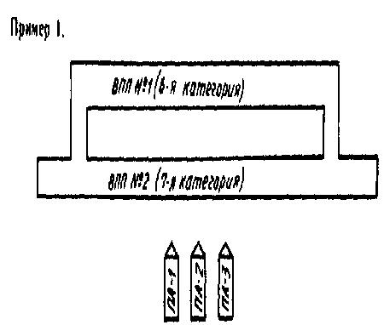

Рис. 1 Вариант размещения ПА при двух параллельных ВПП

      ВПП параллельны между собой и расположены на близком расстоянии одна от другой ВПП № 1 имеет шестую категорию по УТПЗ, ВПП № 2 - седьмую. Общее количество ПА на аэродроме равно трем. В данном случае при выполнении требования по времени развертывания (п. 437 НГЭА РК) для каждой ВПП обеспечиваются нормативные величины как по количеству ПА и запасу огнетушашего состава, так и по суммарной подаче этих ПА.

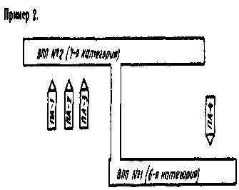

Рис. 2. Вариант размещения ПА при тангенциальной схеме расположения  
ВПП

      ВПП расположены на достаточно большом расстоянии одна от другой ВПП № 2 имеет седьмую категорию по УТПЗ, ВПП № 1 - шестую. В данном случае общее количество ПА на аэродроме равно четырем, что позволяет, при выполнении требования по времени развертывания, обеспечить для каждой ВПП нормативные величины по количеству ПА, запасам огнетушащего состава и суммарной подаче этих ПА.

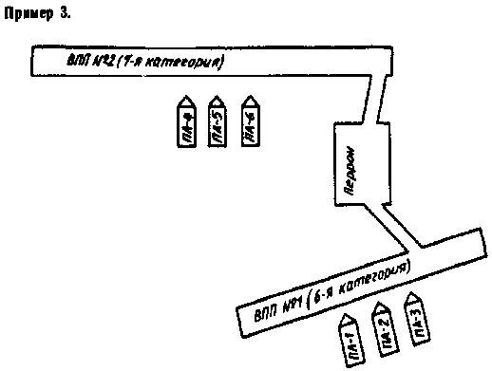

Рис. 3. Вариант размещения ПА при значительном удалении двух ВПП

      ВПП расположены на большом расстоянии одна от другой ВПП № 2 имеет седьмую категорию по УТПЗ ВПП № 1 - шестую. Минимальное количество ПА на аэродроме равно шести.  
      Нормативные величины по времени развертывания запасу огнетушащего состава и суммарной подаче ПА обеспечиваются  
      для ВПП № 1 ПА № 1, 2, 3;  
      для ВПП № 2 ПА № 4, 5, 6.

Приложение 27          
к Методике оценки соответствия  
нормам годности аэродромов    
(вертодромов) к эксплуатации   
гражданских воздушных судов

**Примеры определения соответствия аварийно-спасательных средств**  
**требованиям НГЭА РК.**

**По п. 432, 433.** На аэродроме имеются две ВПП (ВПП № 1 и ВПП № 2). На ВПП № 2 совершают полеты самолеты Ан-24, Ту-134, Ту-154. На ВПП № 1 совершают полеты самолеты Ан-24 и Ту-134. Так как наибольшим является самолет Ту 134, то для ВПП № 1 устанавливается шестая категория по УТПЗ. Наибольшим ВС для ВПП № 2 является Ту-154. Категория ВПП № 2 по длине и ширине фюзеляжа этого самолета равна 7.   
      **По п. 437.** На аэродроме имеются две ВПП (ВПП № 1 и ВПП № 2).  
      ВПП № 2 имеет седьмую категорию по УТПЗ, ВПП № 1 - шестую.   
      Всего на аэродроме четыре ПА: АЦ-40 (375), АА-60 (7310) и 2 автомобиля АА-40 (43105).   
      Защита ВПП № 1 обеспечивается АЦ-40 (375), АА-60 (7310) и АА-40 (43105). Защита ВПП № 2 обеспечивается АЦ-40 (375), АА-40 (43105) № 1 и АА-40 (43105) № 2.  
      В результате опытных проверок получены значения времени развертывания ПА, которые представлены в таблицах.

**Время развертывания ПА, обеспечивающих защиту ВПП № 1**

|  |  |  |
| --- | --- | --- |
| Тип ПА | МКпос=180о | MKпoc=360о |
| Время развертывания, с | |
| АЦ-40 (375)  АА-60 (7310)  АА-40 (43105) № 1 | 175  184  170 | 180  193  176 |

**Время развертывания ПА, обеспечивающих защиту ВПП № 2**

|  |  |  |
| --- | --- | --- |
| Тип ПА | МКпос = 150о | МКпос = 330о |
| Время развертывания, с | |
| АЦ 40 (375)   АА 40 (43105) - № 1  АА 40 (43105) - № 2 | 165  200  172 | 145  215  160 |

      Из таблиц следует, что фактическое время развертывания ПА соответствует требованиям НГЭА РК.  
      **По п. 438.** Пример 1. На аэродроме имеются две однотипные УПП, монтируемые на аэродромном пожарном автомобиле АА - 60 (7310) УПП имеет следующие тактико-технические характеристики:  
      кратность пены - 80...100;  
      высота пенного слоя, см - 8...20;  
      ширина захвата, м - 4...8;  
      подача пены, м 3/с:  
      при ширине захвата 4 м - 2,4...3,8;  
      при ширине захвата 8 м - 3,8...4,8;  
      запас воды и пенообразователя, м3 12,9.  
      Необходимо нанести пенную полосу для посадки 4 моторного самолета с ГТД (минимальные размеры полосы длина - 900 м, ширина 24 м, высота - 5 см).  
      Потребный объем пены для минимальных размеров полосы составляет 900 м. Располагаемый запас воды и пенообразователя при использовании двух ПА типа АА - 60 (7310) составляет 25,8 м3, что позволяет получить 2064 м3 пены (кратность пены принимается равной 80).  
      Разработана схема нанесения пенной полосы (рис. 1), в соответствии с которой на ВПП наносится пенная полоса длиной 1000 м, шириной 24 м и высотой 8 см.

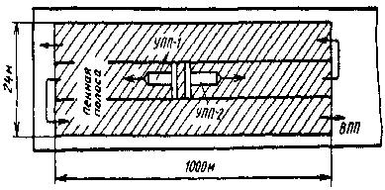

Рис. 1. Схема нанесения пенной полосы двумя машинами УПП

      УПП перемещаются от геометрического центра пенной полосы в противоположных направлениях. Работа УПП осуществляется одновременно. Каждое устройство покрывает пеной участок общей длиной 1500 м и шириной 8 м, вырабатывая 960 м3 пены, на что расходуется максимум 12 м3 воды и пенообразователя. Запас воды и пенообразователя в одном УПП составляет 12,9 м3. Значит, представленная схема может быть реализована и по своим размерам соответствует требованиям НГЭА РК.  
      Расчетное время нанесения пенной полосы равно времени работы одного УПП, которое определяется делением объема выработанной пены (960 м3) на наименьшее значение подачи пены (3,8 м3/с). Следовательно, время нанесения пенной полосы составляет 4,2 мин, что соответствует требованиям НГЭА РК.  
      Пример 2. На аэродроме имеется устройство для покрытия ВПП пеной, имеющее следующие тактике технические характеристики:  
      кратность пены - 40...50;  
      высота пенного слоя, см - 5...20;  
      ширина захвата, м - 14;  
      подача пены, м3/с - 1,2...1,5;  
      запас воды и пенообразователя, м3 - 17,5.  
      Необходимо нанести пенную полосу для посадки 3 моторного самолета с ГТД (минимальные размеры полосы длина 750 м ширина 12 м, высота - 5 см). Потребный объем пены для минимальных размеров полосы составляет 450 м3. Располагаемый запас воды и пенообразователя составляющий 17,5 м3 позволяет получить 680 м3 пены (кратность пены принимается равной 40). Разработана схема нанесения пенной полосы (рис. 2) в соответствии с которой за один проход УПП на ВПП наносится пенная полоса длиной 800 м шириной 14 м и высотой 6 см.

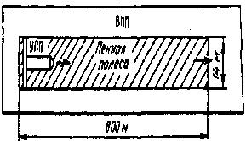

Рис. 2. Схема нанесения пенной полосы одной машиной УПП

      Для образования пенной полосы указанных размеров необходимо иметь 672 м3 пены, для чего при кратности пены 40 требуется 16,8 м3 воды и пенообразователя.  
      Так как располагаемый запас воды и пенообразователя (17,5 м3) превышает требуемый, то представленная схема может быть реализована, и будет соответствовать требованиям НГЭА РК.  
      Расчетное время нанесения пенной полосы, определяемое делением объема выработанной пены (672 м3) на наименьшее значение подачи пены (1,2 м3/с) составляет 9,34 мин и соответствует требованиям НГЭА РК.

Приложение 28          
к Методике оценки соответствия  
нормам годности аэродромов    
(вертодромов) к эксплуатации   
гражданских воздушных судов

**Приложения к Части 2. Вертодромы**

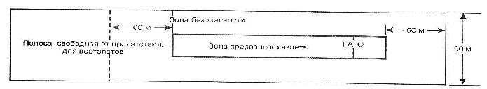

**Рис. Зона безопасности для оборудованной FATO**

Приложение 29          
к Методике оценки соответствия  
нормам годности аэродромов    
(вертодромов) к эксплуатации   
гражданских воздушных судов

|  |  |
| --- | --- |
|  | Наземный маршрут руления = 1,5 х  наибольшая габаритная ширина |

**Рис. Наземный маршрут руления**

Приложение 30          
к Методике оценки соответствия  
нормам годности аэродромов    
(вертодромов) к эксплуатации   
гражданских воздушных судов

|  |  |
| --- | --- |
|  | Наземный маршрут руления = 2 х  наибольшая габаритная ширина |

**Рис. Воздушный маршрут руления**

Приложение 31          
к Методике оценки соответствия  
нормам годности аэродромов    
(вертодромов) к эксплуатации   
гражданских воздушных судов

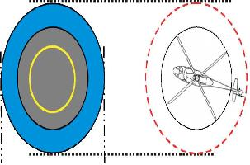

      Место стоянки = 1,2 D

**Рис. Место стоянки вертолета**

Приложение 32          
к Методике оценки соответствия  
нормам годности аэродромов    
(вертодромов) к эксплуатации   
гражданских воздушных судов

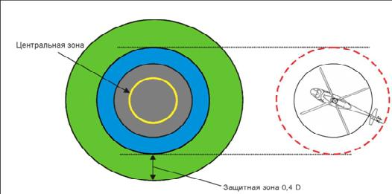

**Рис. Защитная зона места стоянки вертолета**

Приложение 33          
к Методике оценки соответствия  
нормам годности аэродромов    
(вертодромов) к эксплуатации   
гражданских воздушных судов

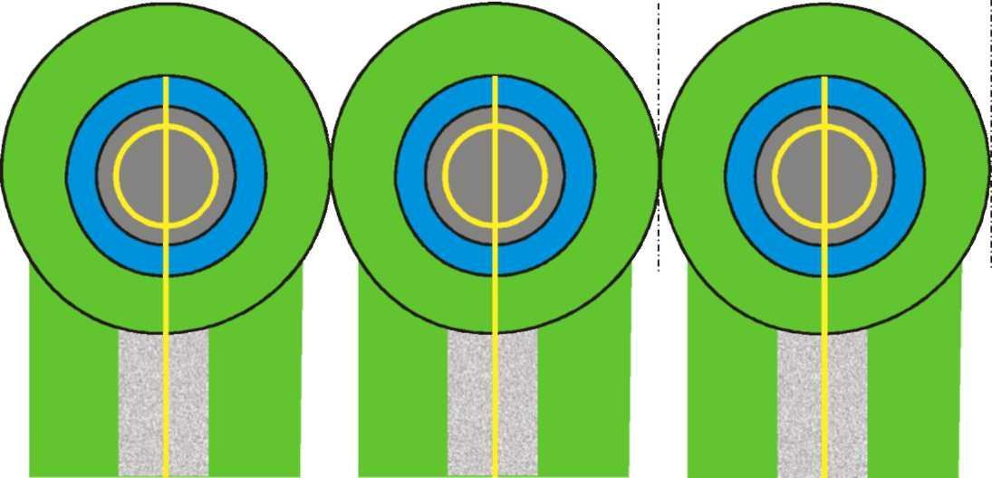

**Рис. Места стоянки вертолетов, предназначенные для выполнения**  
**разворотов на висении,**  
**с воздушными маршрутами руления/РД: одновременные операции**

Приложение 34          
к Методике оценки соответствия  
нормам годности аэродромов    
(вертодромов) к эксплуатации   
гражданских воздушных судов

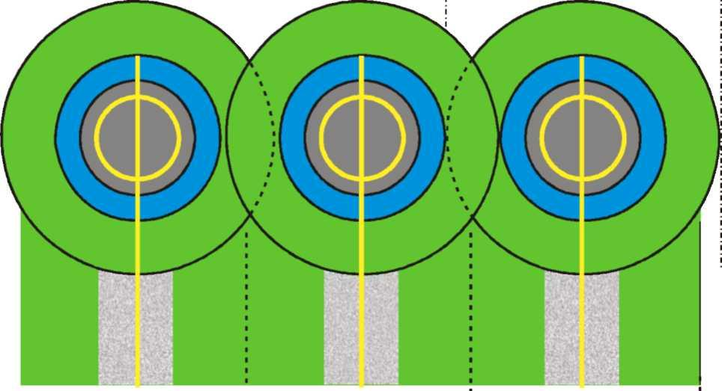

**Рис. Места стоянки вертолетов, предназначенные для выполнения**   
**разворотов на висении, с воздушными маршрутами руления/РД:**   
**неодновременные операции**

Приложение 35          
к Методике оценки соответствия  
нормам годности аэродромов    
(вертодромов) к эксплуатации   
гражданских воздушных судов

Таблица

**Минимальные безопасные расстояния для FATO**

_____________________________________________________________________  
________________                                     Расстояние между  
                                                     границей FATO  
                                                     и кромкой ВПП  
Если масса самолета и/или вертолета составляет       или кромкой РД

_____________________________________________________________________  
до 3175 кг, но не включая 3175 кг                    60 м  
от 3175 до 5760 кг, но не включая 5760 кг            120 м  
от 5760 до 100 000 кг, но не включая 100 000 кг      180 м  
100 000 кг и более                                   250 м

Приложение 36          
к Методике оценки соответствия  
нормам годности аэродромов    
(вертодромов) к эксплуатации   
гражданских воздушных судов

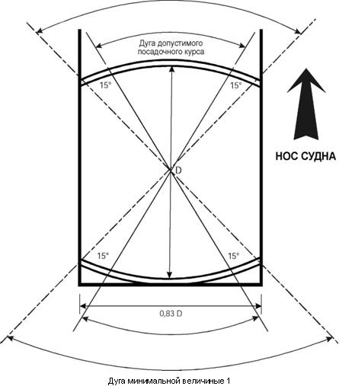

**Рис. Допустимые курсы посадки на борт судна при выполнении**  
**операций с ограничением курса**

Приложение 37          
к Методике оценки соответствия  
нормам годности аэродромов    
(вертодромов) к эксплуатации   
гражданских воздушных судов

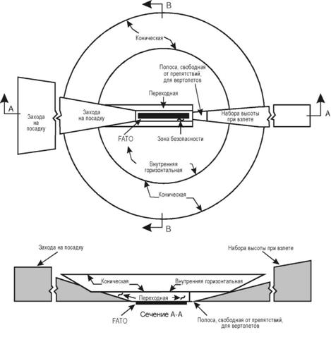

*Примечание. На данном рисунке показаны поверхности ограничения препятствий вертодрома, имеющего зону FATO для неточного захода на посадку и полосу, свободную от препятствий, для вертолетов.*

**Рис. Поверхности ограничения препятствий**

Приложение 38          
к Методике оценки соответствия  
нормам годности аэродромов    
(вертодромов) к эксплуатации   
гражданских воздушных судов

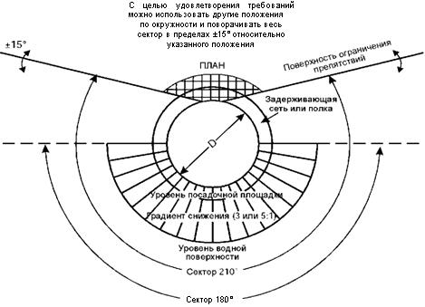

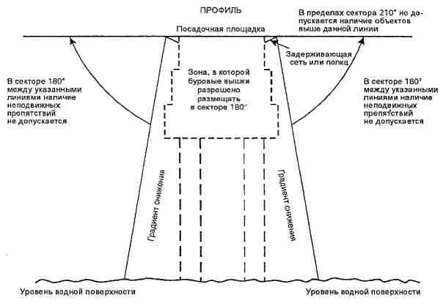

      Сектор 150о (С целью удовлетворения требований можно использовать другие положения по окружности и поворачивать весь сектор в пределах ±15о относительно указанного положения)

**Рис. Сектор вертопалубы, свободный от препятствий**

Приложение 39          
к Методике оценки соответствия  
нормам годности аэродромов    
(вертодромов) к эксплуатации   
гражданских воздушных судов

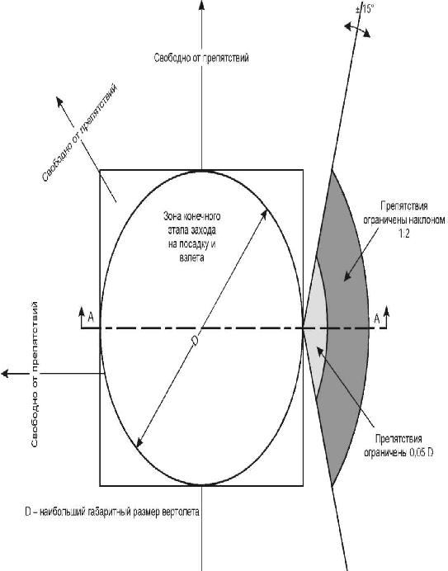

**Рис. Секторы ограничения препятствий на вертопалубе**

Приложение 40          
к Методике оценки соответствия  
нормам годности аэродромов    
(вертодромов) к эксплуатации   
гражданских воздушных судов

**Рис. 1. Поверхность набора высоты при взлете/заходе на посадку**  
**(необорудованная зона FATO)**

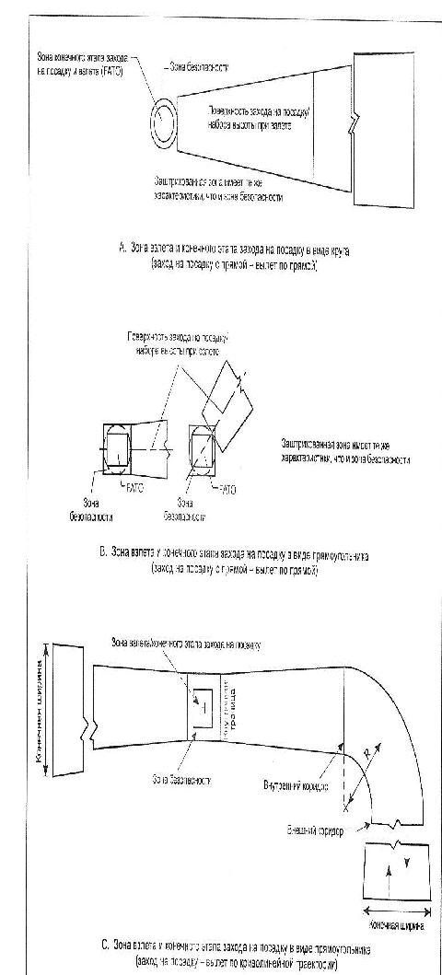

Продолжение приложения 40

**Рис. 2. Поверхность набора высоты при взлете для**   
**оборудованной FATO**

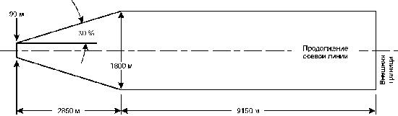

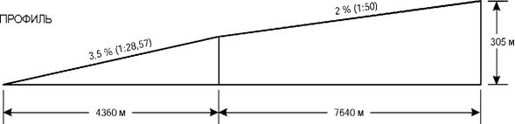

Продолжение приложения 40

**Рис. 3. Поверхность захода на посадку для FATO, оборудованной**  
**для точного захода на посадку**

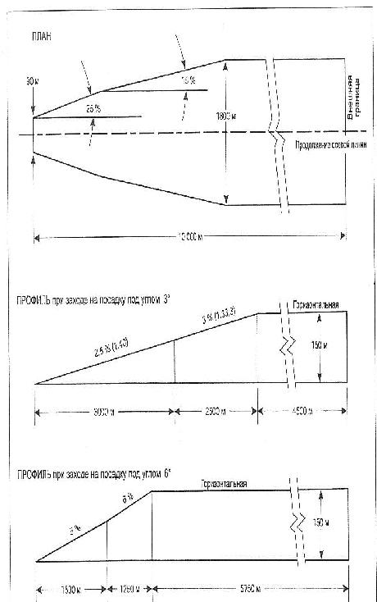

Продолжение приложения 40

**Рис. 4. Поверхность захода на посадку для FATO,**  
**оборудованной для неточного захода на посадку**

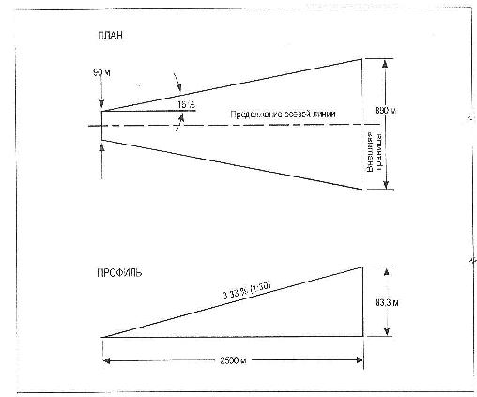

Приложение 41          
к Методике оценки соответствия  
нормам годности аэродромов    
(вертодромов) к эксплуатации   
гражданских воздушных судов

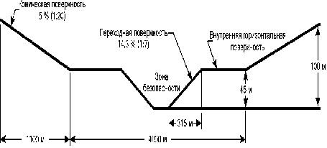

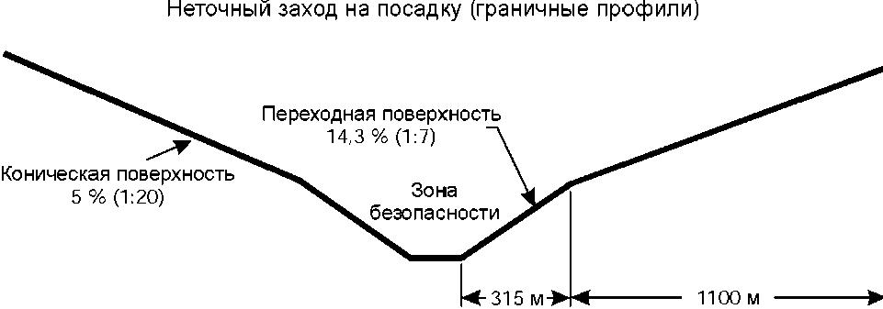

Альтернативное решение при отсутствии внутренней горизонтальной  
поверхности. Точный заход на посадку (граничные профили)

**Рис. Переходная, внутренняя горизонтальная и коническая**   
**поверхности ограничения препятствий**

Приложение 42          
к Методике оценки соответствия  
нормам годности аэродромов    
(вертодромов) к эксплуатации   
гражданских воздушных судов

Таблица 1

*Размеры и наклоны поверхностей ограничения препятствий*

ОБОРУДОВАННАЯ ЗОНА FATO (ТОЧНЫЙ ЗАХОД НА посадку)

Заход на посадку под углом 3о           Заход на посадку под углом 6о   
Высота над зоной FATO          Высота над зоной FATO

|  |  |  |  |  |  |  |  |  |
| --- | --- | --- | --- | --- | --- | --- | --- | --- |
| Поверхность и размеры | 90 м  (300  фут) | 60 м  (200  фут) | 45 м  (150  фут) | 30 м  (100  фут) | 90 м  (300  фут) | 60 м  (200  фут) | 45 м  (150  фут) | 30 м   (100  фут) |
| ПОВЕРХНОСТЬ ЗАХОДА НА  ПОСАДКУ |  |  |  |  |  |  |  |  |
| Длина внутренней гратнищы | 90 м | 90 м | 90 м | 90 м | 90 м | 90 м | 90 м | 90 м |
| Расстояние от конца FATO | 60 м | 60 м | 60 м | 60 м | 60 м | 60 м | 60 м | 60 м |
| Отклонение каждой стороны  до высоты над FATO | 25 % | 25 % | 25 % | 25 % | 25 % | 25 % | 25 % | 25 % |
| Расстояние до высоты над  FATO | 1 745  м | 1 163  м | 872 м | 581 м | 870 м | 580 м | 435 м | 290 м |
| Ширина на высоте над FATO | 962 м | 671 м | 526 м | 380 м | 521 м | 380 м | 307,5  м | 235 м |
| Отклонение до  параллельного сектора | 15 % | 15 % | 15 % | 15 % | 15 % | 15 % | 15 % | 15 % |
| Расстояние до  параллельного сектора | 2 793  м | 3 763  м | 4 246  м | 4 733 м | 4 250  м | 4 733  м | 4 975  м | 5 217  м |
| Ширина параллельного  сектора | 1 800  м | 1 800  м | 1 800  м | 1 800 м | 1 800  м | 1 800  м | 1 800  м | 1 800  м |
| Расстояние до внешней  границы | 5 462  м | 5 074  м | 4 882  м | 4 686 м | 3 380  м | 3 187  м | 3 090  м | 2 993  м |
| Ширина на внешней границе | 1 800  м | 1 800  м | 1 800  м | 1 800 м | 1 800  м | 1 800  м | 1 800  м | 1 800  м |
| Наклон первого сектора | 2,5 %  (1:40) | 2,5 %  (1:40) | 2,5 %  (1:40) | 2,5 %  (1:40) | 5 %  (1:20) | 5 %  (1:20) | 5 %  (1:20) | 5 %  (1:20) |
| Длина первого сектора | 3 000  м | 3 000  м | 3 000  м | 3 000 м | 1 500  м | 1 500  м | 1 500  м | 1 500  м |
| Наклон второго сектора | 3 % (1:33,3) | 3 % (1:33,3) | 3 %  (1:33,3) | 3 % (1:33,3) | 6 %  (1:16,66) | 6 % (1:16,66) | 6 % (1:16,66) | 6 % (1:16,66) |
| Длина второго сектора | 2 500  м | 2 500  м | 2 500  м | 2 500 м | 1 250  м | 1 250  м | 1 250  м | 1 250  м |
| Общая длина поверхности | 10 000  м | 10 000  м | 10 000  м | 10 000  м | 8 500  м | 8 500  м | 8 500  м | 8 500  м |
| КОНИЧЕСКАЯ  Наклон  Высота | 5 %  55 м | 5 %  55 м | 5 %  55 м | 5 %  55 м | 5 %  55 м | 5 %  55 м | 5 %  55 м | 5 %  55 м |
| ПЕРЕХОДНАЯ  Наклон  Высота | 14,3 %   45 м | 14,3 %  45 м | 14,3 %  45 м | 14,3 %  45 м | 14,3 %  45 м | 14,3 %   45 м | 14,3 %   45 м | 14,3 %   45 м |

Продолжение приложения 42  
Таблица 2

**Размеры и наклоны поверхностей ограничения препятствий**

НЕОБОРУДОВАННАЯ ЗОНА FATO (ДЛЯ НЕТОЧНОГО ЗАХОДА НА ПОСАДКУ)

|  |  |  |  |  |  |
| --- | --- | --- | --- | --- | --- |
| Поверхность и  размеры | Необорудованная зона FATO (визуальные  условия) | | | | Зона FATO для  неточного  захода на  посадку  (заход на  посадку) по  приборам |
| Класс летно-технических  характеристик вертолета | | | |
| 1 | 2 | | 3 |
| ПОВЕРХНОСТЬ ЗАХОДА НА ПОСАДКУ | | | | | |
| Ширина  внутренней  границы | ширина зоны безопасности | | | | Ширина зоны  безопасности |
| Расположение  внутренней  границы | граница | | | | Граница |
| *первый сектор* | | | | | |
| Отклонение | - днем | 10% | 10% | 10% | 16% |
| - ночью | 15% | 15% | 15% |  |
| Длина | - днем | 245ма | 245ма | 245ма | 2500 м |
| - ночью | 245ма | 245ма | 245ма |  |
| Внешняя ширина | - днем | 49мb | 49мb | 49мb | 890 м |
| - ночью | 73,5мb | 73,5мb | 73,5мb |  |
| Наклон  (максимальный) |  | 8%а | 8%а | 8%а | 3,33 % |
| *Второй сектор* | | | | | |
| Отклонение | - днем | 10% | 10% | 10% | - |
| - ночью | 15% | 15% | 15% |  |
| Длина | - днем | с | с | с | - |
| - ночью | с | с | с |  |
| Внешняя  ширина | - днем | d | d | d | - |
| - ночью | d | d | d |  |
| Наклон  (максимальный) |  | 12,5% | 12,5% | 12,5% | - |
| *Третий сектор* | | | | | |
| Отклонение |  | параллельно | парал-  лельно | параллельно | - |
| Длина | - днем | e | e | e | - |
| - ночью | e | e | e |  |
| Внешняя ширина | - днем | d | d | d | - |
| - ночью | d | d | d |  |
| Наклон(максимальный) |  | 15% | 15% | 15% | - |
| ВНУТРЕННЯЯ ГОРИЗОНТАЛЬНАЯ | | | | | |
| Высота |  | - | - | - | 45 м |
| Радиус |  | - | - | - | 2000 м |
| КОНИЧЕСКАЯ | | | | | |
| Наклон |  | - | - | - | 5 % |
| Высота |  | - | - | - | 55 м |
| ПЕРЕХОДНАЯ | | | | | |
| Наклон |  | - | - | - | 20 % |
| Высота |  | - | - | - | 45 м |
| а. Наклон и длина позволяют вертолетам производить торможение для посадки, соблюдая  правила "обхода" критических зон. | | | | | |
| b. К этому размеру добавляется ширина внутренней границы. | | | | | |
| c. Определяется расстоянием от внутренней границы до точки, в которой отклонение  обеспечивает ширину, равную 7 диаметрам несущего винта при выполнении полетов в  дневное время и 10 диаметрам несущего винта при выполнении полетов в ночное время. | | | | | |
| d. Общая ширина, равная 7 диаметрам несущего винта для дневных полетов или общая  ширина, равная 10 диаметрам несущего винта, для ночных полетов. | | | | | |
| e. Определяется расстоянием от внутренней границы до точки, в которой  поверхность захода на посадку достигает относительной высоты 150 м над превышением  внутренней границы. | | | | | |

Продолжение приложения 42   
Таблица 3

**Размеры и наклоны поверхностей ограничения препятствий**

ПРЯМОЛИНЕЙНЫЙ ВЗЛЕТ

|  |  |  |  |  |  |
| --- | --- | --- | --- | --- | --- |
| Поверхность и  размеры | Не по приборам (визуальные условия) | | | | по приборам |
| Класс летно-технических характеристик  вертолета | | | |
| 1 | | 2 | 3 |
| ПОВЕРХНОСТЬ НАБОРА ВЫСОТЫ ПРИ ВЗЛЕТЕ | | | | | |
| Ширина  внутренней  границы | Ширина зоны безопасности | | | | 90 м |
| Расположение  внутренней  границы | Граница или конец зоны, свободной от  препятствий | | | | Граница или  конец зоны,  свободной от  препятствий |
| *Первый сектор* | | | | | |
| Отклонение | - днем | 10% | 10% | 10% | 30% |
| - ночью | 15% | 15% | 15% |  |
| Длина | - днем | а | 245мb | 245мb | 2850м |
| - ночью | а | 245мb | 245мb |  |
| Внешняя ширина | - днем | с | 49мd | 49мd | 1800м |
| - ночью | с | 73,5мd | 73,5мd |  |
| Наклон  (максимальный) |  | 4,5%* | 8%b | 8%b | 3,5% |
| *Второй сектор* | | | | | |
| Отклонение | - днем | парал-  лельно | 10% | 10% | параллельно |
| - ночью | парал-  лельно | 15% | 15% |  |
| Длина | - днем | с | а | а | 1510 м |
| - ночью | е | а | а |  |
| Внешняя ширина | - днем | с | с | с | 1800 м |
| - ночью | с | с | с |  |
| Наклон  (максимальный) |  | 4,5% | 15% | 15% | 3,5% |
| *Третий сектор* | | | | | |
| Отклонение |  | - | параллельно | параллельно | параллельно |
| Длина | - днем | - | e | e | 7640 м |
| - ночью | - | e | e |  |
| Внешняя ширина | - днем | - | с | с | 1800 м |
| - ночью | - | с | с |  |
| Наклон  (максимальный) |  | - | 15% | 15% | 2% |
| а. Определяется расстоянием от внутренней границы до точки, в которой  отклонение обеспечивает ширину, равную 7 диаметрам несущего винта при  выполнении полетов в дневное время и 10 диаметрам несущего винта при выполнении  полетов в ночное время. | | | | | |
| b. Наклон и длина обеспечивает вертолетам зону разгона и набора высоты при соблюдении  правила "обхода" критических зон. | | | | | |
| c. Общая ширина, равная 7 диаметрам несущего винта, для дневных полетов или  общая ширина, равная 10 диаметрам несущего винта для ночных полетов. | | | | | |
| d. К этому размеру добавляется ширина внутренней границы. | | | | | |
| e. Определяется расстоянием от внутренней границы до точки, в которой  поверхность захода на посадку достигает относительной высоты 150 м над  превышением внутренней границы. | | | | | |
| * Этот наклон превышает градиент набора высоты с максимальной массой и при одном  неработающем двигателе многих эксплуатируемых в настоящее время вертолетов. | | | | | |

Продолжение приложения 42  
Таблица 4

**Критерии, касающиеся зоны набора высоты при взлете/захода**  
**на посадку по криволинейной траектории**

КОНЕЧНЫЙ ЭТАП ЗАХОДА НА ПОСАДКУ И ВЗЛЕТ НЕ ПО ПРИБОРАМ

|  |  |
| --- | --- |
| Средство | Требование |
| Изменение направления | В соответствии с требованиями  (максимально 120о. |
| Радиус разворота на осевую  линию | Не менее 270 м. |
| Расстояние до внутреннего  коридора* | а) Для вертолетов с  летно-техническими  характеристиками класса 1 - не  менее 305 м от конца зоны  безопасности или полосы,  свободной от препятствий, для  вертолетов.  b) Для вертолетов с летно-  техническими характеристиками  классов 2 и 3 - не менее – 370  м от конца зоны FATO. |
| Ширина внутреннего коридора                    -  днем | Ширина внутренней границы плюс  20% от расстояния до  внутреннего коридора. |
| – ночью | Ширина внутренней границы плюс  30% от расстояния до  внутреннего коридора. |
| Ширина внешнего коридора                    – днем | Ширина внутренней границы плюс  20% от расстояния до  внутреннего коридора и до  минимальной ширины 7 диаметров  несущего винта. |
| – ночью | Ширина внутренней границы плюс  30% от расстояния до  внутреннего коридора и до  минимальной ширины 10 диаметров  несущего винта. |
| Превышение внутреннего и  внешнего коридора | Определяется расстоянием от  внутреннего коридора и заданным  градиентом (градиентами) |
| Наклоны | Согласно таблицам 4-1 и 4-3. |
| Отклонение | Согласно таблицам 4-1 и 4-3. |
| Общая длина зоны | Согласно таблицам 4-1 и 4-3. |
| * означает минимальное расстояние, необходимое до начала  выполнения разворота после взлета или завершения разворота на  конечном этапе. | |

*Примечание. В пределах общей длины зоны набора высоты при взлете и захода на посадку, возможно, потребуется выполнение более одного разворота. Аналогичные критерии применяются в отношении последующих разворотов, за исключением случаев, когда ширина внутреннего и внешнего коридора совпадают с максимальной шириной зоны.*

Приложение 43          
к Методике оценки соответствия  
нормам годности аэродромов    
(вертодромов) к эксплуатации   
гражданских воздушных судов

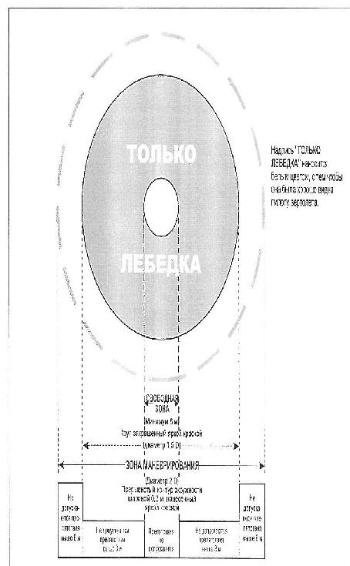

**Примечание: Надпись "Лебедка" наносится белым цветом, чтобы она**  
**хорошо была видна пилоту вертолета Рис. Лебедочная площадка на борту судна**

Приложение 44          
к Методике оценки соответствия  
нормам годности аэродромов    
(вертодромов) к эксплуатации   
гражданских воздушных судов

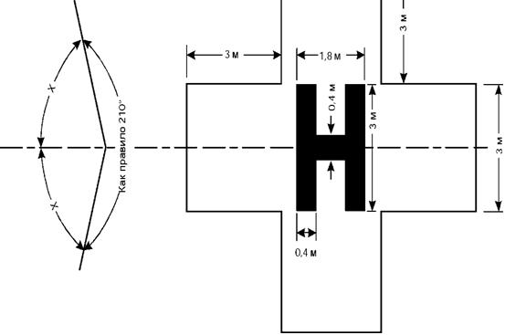

**Рис. Вертодромная опознавательная маркировка**   
**(показана на фоне креста)**  
**ориентирована с учетом сектора, свободного**  
**от препятствий)**

Приложение 45          
к Методике оценки соответствия  
нормам годности аэродромов    
(вертодромов) к эксплуатации   
гражданских воздушных судов

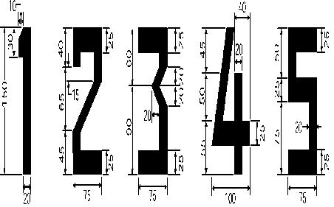

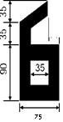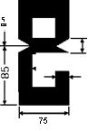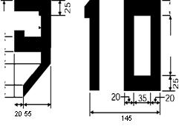

*Примечание. Все единицу: измерения выражены в сантиметрах.*

**Рис. Форма и размеры цифр и буквы для маркировки**  
**максимально допустимой массы**

Приложение 46          
к Методике оценки соответствия  
нормам годности аэродромов    
(вертодромов) к эксплуатации   
гражданских воздушных судов

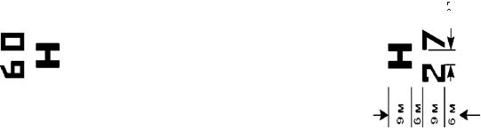

**Рис. Маркировка обозначения зоны FATO**

Приложение 47          
к Методике оценки соответствия  
нормам годности аэродромов    
(вертодромов) к эксплуатации   
гражданских воздушных судов

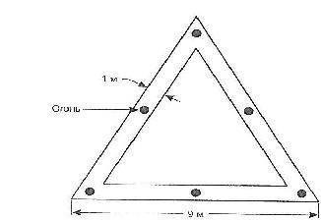

**Рис. Маркировка прицельной точки посадки**

Приложение 48          
к Методике оценки соответствия  
нормам годности аэродромов    
(вертодромов) к эксплуатации   
гражданских воздушных судов



**Рис. Маркировка запрещенного для посадки сектора вертопалубы**

Приложение 49          
к Методике оценки соответствия  
нормам годности аэродромов    
(вертодромов) к эксплуатации   
гражданских воздушных судов

**Рис. Технические характеристики для расположения сегментов**   
**запрещенного направления на посадку**

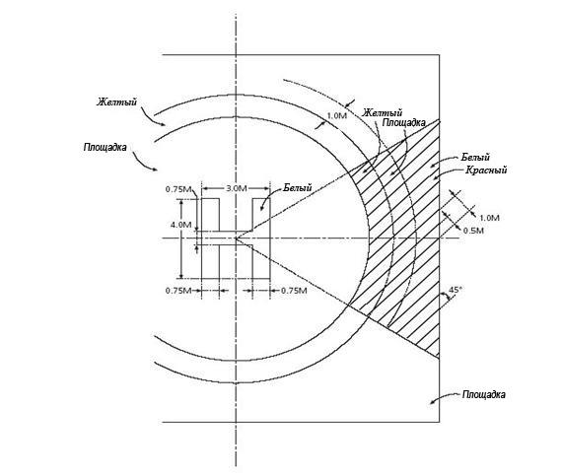

Приложение 50          
к Методике оценки соответствия  
нормам годности аэродромов    
(вертодромов) к эксплуатации   
гражданских воздушных судов

|  |
| --- |
|  |

      Примечание**:** Этот сигнал закрывает знак "Н" находящийся в прицельном круге.

**Рис. Посадка на сооружение/судно запрещена**

Приложение 51          
к Методике оценки соответствия  
нормам годности аэродромов    
(вертодромов) к эксплуатации   
гражданских воздушных судов

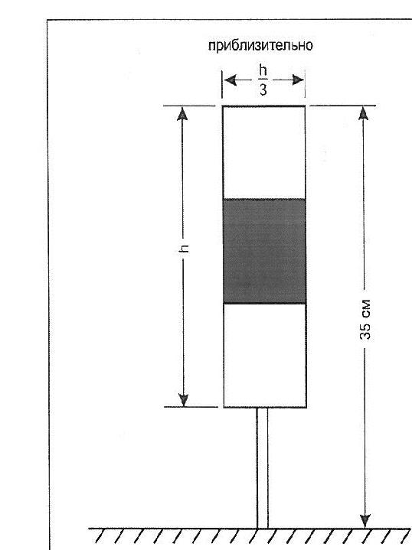

**Рис. 1. Маркер РД для руления по воздуху**

Продолжение приложения 51

**Рис.2. Маркер маршрута руления по воздуху**

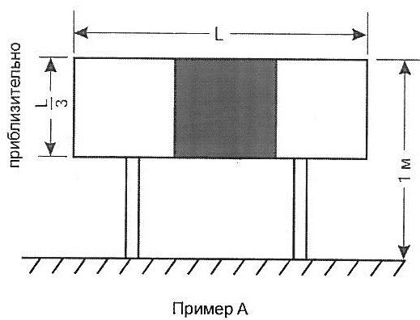

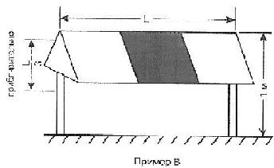

Приложение 52          
к Методике оценки соответствия  
нормам годности аэродромов    
(вертодромов) к эксплуатации   
гражданских воздушных судов

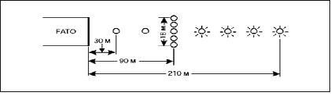

**Рис. Система огней приближения**

Приложение 53          
к Методике оценки соответствия  
нормам годности аэродромов    
(вертодромов) к эксплуатации   
гражданских воздушных судов

**Рис. Диаграмма изокандел для огней, предназначенных для**  
**обеспечения неточных заходов на посадку вертолетов на**  
**необорудованную ВПП**

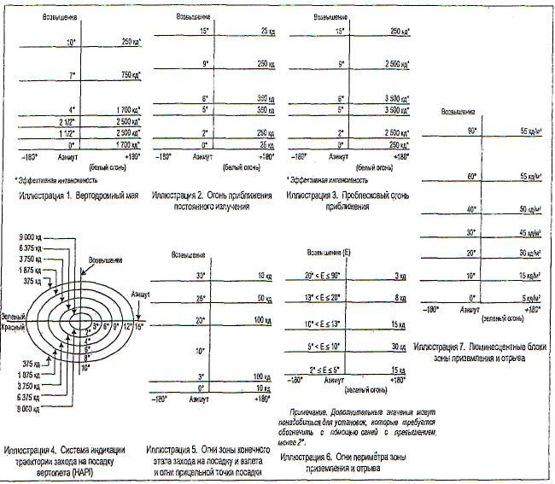

Приложение 54          
к Методике оценки соответствия  
нормам годности аэродромов    
(вертодромов) к эксплуатации   
гражданских воздушных судов

**Рис. Угол расширения сектора "на траектории"**

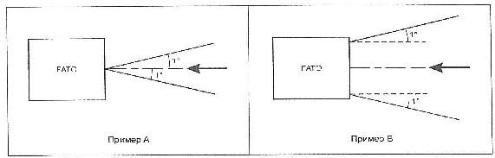

Приложение 55          
к Методике оценки соответствия  
нормам годности аэродромов    
(вертодромов) к эксплуатации   
гражданских воздушных судов

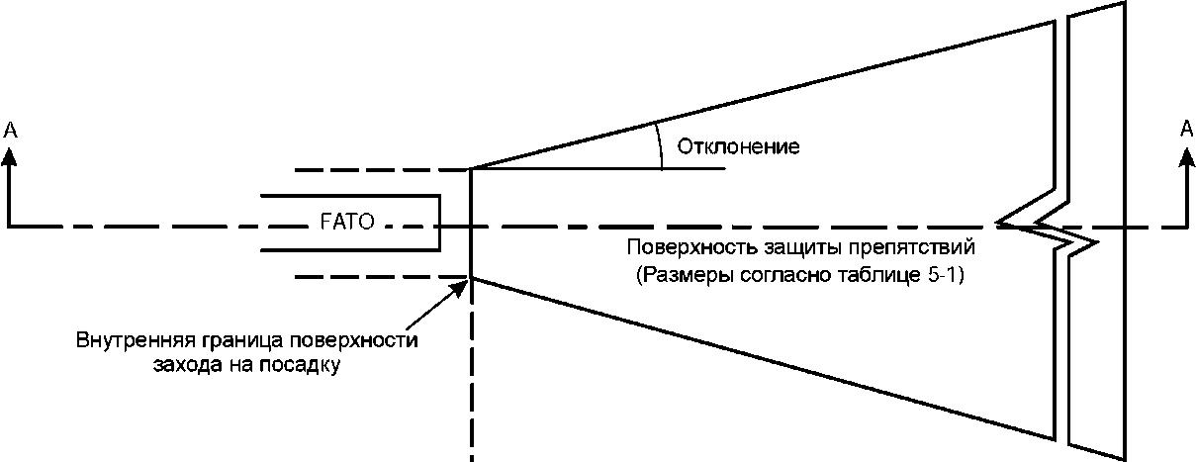

**Рис. Поверхность защиты препятствий для систем**   
**визуальной индикации глиссады**

Приложение 56          
к Методике оценки соответствия  
нормам годности аэродромов    
(вертодромов) к эксплуатации   
гражданских воздушных судов

Таблица

**Размеры и наклоны поверхности защиты препятствий**

|  |  |  |
| --- | --- | --- |
| **ПОВЕРХНОСТЬ И**  **РАЗМЕРЫ** | **НЕОБОРУДОВАННАЯ ЗОНА**  **FATO** | **ЗОНА FATO ДЛЯ**  **НЕТОЧНОГО ЗАХОДА НА**  **ПОСАДКУ** |
| Длина внутренней  границы | Ширина зоны безопасности | Ширина зоны безопасности |
| Расстояние от конца  зоны FATO | Минимум 3 м | 60 м |
| Отклонение | 10 % | 15 % |
| Общая длина | 2500 м | 2500 м |
| Наклон | PAPI      Aa - 0,57о | Aa - 0,57о |
|  | HAPI      Ab - 0,65о | Ab - 0,65о |
|  | APAPI     Aa - 0,9о | Aa - 0,9о |
| a Угол верхней границы сигнала "ниже глиссады". | | |

Приложение 57          
к Методике оценки соответствия  
нормам годности аэродромов    
(вертодромов) к эксплуатации   
гражданских воздушных судов

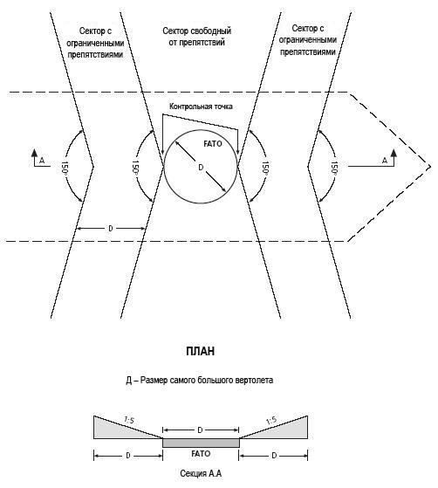

**Рис. Поверхность ограничения препятствий в носовой и кормовой**  
**части зоны конечного этапа захода на посадку и взлета (FATO)**

Приложение 58          
к Методике оценки соответствия  
нормам годности аэродромов    
(вертодромов) к эксплуатации   
гражданских воздушных судов

|  |
| --- |
|  |

**Рис. Проведение ночных работ. Требования к освещению**

Приложение 59          
к Методике оценки соответствия  
нормам годности аэродромов    
(вертодромов) к эксплуатации   
гражданских воздушных судов

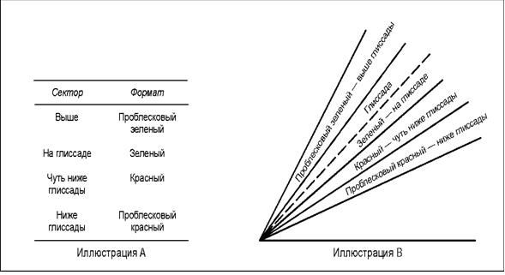

**Рис. Формат сигнала HAPI**

Приложение 60          
к Методике оценки соответствия  
нормам годности аэродромов    
(вертодромов) к эксплуатации   
гражданских воздушных судов

Таблица

**Диаграмма изо-кандел огней периметра вертолетной площадки**

|  |  |
| --- | --- |
| **Угол возвышения** | **Интенсивность** |
| 0о-90о | 60cd max |
| >20о-90о | 3cd min |
| >10о-20о | 15cd min |
| 0о-10о | 30cd min |

       - 180о Азимут               +180о

Приложение 61          
к Методике оценки соответствия  
нормам годности аэродромов    
(вертодромов) к эксплуатации   
гражданских воздушных судов

Таблица 1

**Состав метеооборудования вертодромов**

|  |  |  |  |
| --- | --- | --- | --- |
| **№**  **п/п** | **Наименование**  **оборудования** | **Суда, МУ**  **оборудованные для**  **полетов по**  **приборам (ППП)** | **Суда, МУ**  **необорудованные**  **для полетов по**  **приборам (ППП,**  **ОПВП)** |
| 1 | Измерители-регистраторы дальности  видимости (комплект) | 1 | 1 |
| 2 | Измерители высоты нижней границы  облаков (ВНГО) (комплект) | 1 | 1 |
| 3 | Измерители параметров ветра  (комплект) | 2 (из них один  резервный) | 1 |
| 4 | Измерители атмосферного давления  шт. | 2 (из них один  резервный) | 2 (из них один  резервный) |
| 5 | Измерители температуры и  влажности воздуха (комплект) | 1 | 1 |
| 6 | Освещенный ветроуказатель | 1* | 1* |

**\*Матерчатый конус** размерами: длина 1,2 метра, диаметр 0,3 метра (большой) и 0,15 (малый); белый с черными или красными полосами (5 полос), крайние полосы темные.

Таблица 2

**Технические требования к метеооборудованию**

|  |  |  |
| --- | --- | --- |
| **№**  **п/п** | **Метеовеличины** | **Диапазон**  **измерения** |
| 1 | Метеорологическая дальность видимости (приборная) м. | 200 – 6000 |
| 2 | Высота нижней границы облаков м. | 30 – 1000 |
| 3 | Направление ветра. град. | 0 – 360 |
| 4 | Скорость ветра осредненная за 2 минуты. м/с | 1 – 40 |
| 5 | Максимальная скорость ветра за прошедшие 10 минут.,  м/с | 1 – 50 |
| 6 | Давление., гПа (мб) | 600 – 1080 |
| 7 | Температура воздуха. оС | - 60 - + 50 |
| 8 | Относительная влажность воздуха,  % | 30 – 100 |

Приложение 62          
к Методике оценки соответствия  
нормам годности аэродромов    
(вертодромов) к эксплуатации   
гражданских воздушных судов

Таблица

|  |  |
| --- | --- |
| **Аварийно-спасательное оборудование** | |
|  | **Количество** |
| Разводной ключ | 1 |
| Топор большой (не клинообразный или авиационный) | 1 |
| Болторезный инструмент | 1 |
| Большой лом | 1 |
| Захват или крюк | 1 |
| Ножовка по металлу с 6 запасными полотнами | 1 |
| Жаропрочное пожарное одеяло | 1 |
| Лестница (а) | 1 |
| Спасательный трос (15 м) | 1 |
| Спасательный ремень | 1 |
| Боковые кусачки | 1 |
| Набор отверток | 1 |
| Нож для резки ремней в чехле (б) | Б |
| Огнеупорные перчатки (б) | Б |
| Дыхательные аппараты | 2 |
| Фонарь | 2 |
| Режущий инструмент с электроприводом (в) | 1 |

      a. Для доступа к пострадавшим в вертолете, лежащем на боку.  
      б. Это оборудование требуется для каждого члена вертолетной команды  
      в. Это оборудование требуется при эксплуатации вертолетов с Величиной -"Д" более 24 метров.  
      Размеры оборудования не указываются, но должны соответствовать типам вертолетов, которые эксплуатируются на данной установке.

Приложение 63          
к Методике оценки соответствия  
нормам годности аэродромов    
(вертодромов) к эксплуатации   
гражданских воздушных судов

Таблица 1

**Категория вертодромов по уровню требуемой пожарной защиты**  
**(УТПЗ)**

|  |  |
| --- | --- |
| Категория  вертодрома по  УТПЗ | Длина фюзеляжа (м) |
| В1 | от 0 до 15, но не включая 15 |
| В2 | от 15 до 24, но не включая 24 |
| В3 | от 24 до 35, но не включая 35 |

Таблица 2

**Количество основных и дополнительных огнегасящих веществ**   
**для вертодромов расположенных на уровне поверхности**

|  |  |  |  |  |  |
| --- | --- | --- | --- | --- | --- |
| Основные огнегасящие вещества -  пена образующая водную пленку* | | | Дополнительные огнегасящие  вещества | | |
| Категория | Вода  (л) | Производительность  подачи раствора  пены (л/мин)** | Сухие  химические  порошки (кг) | Галогены  (кг) | СО2  (кг) |
| В1 | 500 | 250 | 23 | 23 | 45 |
| В2 | 1000 | 500 | 45 | 45 | 90 |
| В3 | 1600 | 800 | 90 | 90 | 180 |

Таблица 3

**Количество основных и дополнительных огнегасящих веществ**  
**для вертодромов, приподнятых над поверхностью**

|  |  |  |  |  |  |
| --- | --- | --- | --- | --- | --- |
| Основные огнегасящие вещества -  пена образующая водную пленку* | | | Дополнительные огнегасящие  вещества | | |
| Категория | Вода  (л) | Производительность  подачи раствора  пены (л/мин)** | Сухие  химические  порошки (кг) | Галогены  (кг) | СО2  (кг) |
| В1 | 2500 | 250 | 45 | 45 | 90 |
| В2 | 5000 | 500 | 45 | 45 | 90 |
| В3 | 8000 | 800 | 45 | 45 | 90 |

      * - свойства и характеристики концентрата пены должны отвечать уровню "B" характеристик (см. п.8.1.5. части I Руководства по аэропортовым службам (DOC 9137) - "спасание и борьба с пожаром") и должны быть подтверждены производителем пены.  
      ** - для обеспечения эвакуации из аварийного вертолета продолжительность тушения пожара принимается не менее 2 минут для вертодрома находящегося на уровне поверхности и не менее 10 мин для вертодрома приподнятого над поверхностью.

© 2012. РГП на ПХВ «Институт законодательства и правовой информации Республики Казахстан» Министерства юстиции Республики Казахстан